第1章 概述

1.1 项目由来
乙二醇，俗称甘醇，简称 EG。乙二醇是无色无臭、有甜味液体，是重要的有机化工原料，主要用于生产苯二甲酸乙二醇酯（PET）和防冻剂，还可用于生产不饱和聚酯树脂、润滑剂、增塑剂、表面活性剂、涂料、刹车液等，用途十分广泛。
目前，我国乙二醇的工业生产路线主要有石油或天然气基乙烯路线以及煤基草酸酯加氢路线。石油或天然气基乙烯路线具有水耗大、能耗高等缺点，加上受石油资源限制，国内乙烯基路线制乙二醇缺乏竞争力。煤基草酸酯加氢制乙二醇路线具有资源与成本优势，但是产品质量不稳定，不能充分满足下游聚酯企业用户的需求。因此，开发乙二醇新的合成方法具有重要的意义。
2008 年中科院大连化学物理研究所张涛研究组首次实现了直接从纤维素制备乙二醇的催化过程，以镍促进的碳化钨（Ni-W2C/AC）为催化剂，在245℃、6 MPa 氢气压力的反应条件下，纤维素的转化率达到100%，乙二醇的收率达到61%（质量分数）。此过程为纤维素催化转化制能源化学品开拓了一条新途径，目前生物质乙二醇千克级实验已获得成功并申请相关专利技术。
河南省中原大化集团有限责任公司拟通过积极参与生物质乙二醇中试项目的设计与开发工作，全面掌握生物质乙二醇工艺技术，积累工程化经验，为公司在该技术领域的工业化放大打下坚实基础。在此背景下，公司拟投资建设千吨级秸秆糖制乙二醇中试项目，依托中科柏易金(郑州)新能源科技有限责任公司（中科院大连化学物理研究所与河南科源产业投资基金合伙企业共同组建）首创拥有自主知识产权的生物质制乙二醇新路线，由东华工程科技股份有限公司联合中科柏易金、中原大化合作开发，进行中试放大设计。该中试项目建成后可年产乙二醇746.8t/a、丙二醇194.4t/a。
项目于2020年4月26日在濮阳经济技术开发区经济发展局备案，项目代码为：2020-410972-26-03-030443。对照《产业结构调整指导目录（2019年）》，项目不属于限制类、淘汰类，为允许建设项目，项目建设符合国家当前产业政策要求。

1.2 评价工作过程
（1）2020年6月29日，河南省中原大化集团有限责任公司委托我公司开展环境影响评价工作；
（2）2021年3月17日~3月23日，对区域环境空气、噪声和土壤环境进行采样监测，以对区域环境质量做出分析和评价。

1.3 项目分析判定情况

1.3.1 产业政策相符性分析判定
项目以生物质秸秆糖水溶液和氢气为原料，经过乙二醇合成、乙二醇精馏工序生产乙二醇，属于工程技术研究和试验发展中试实验装置。与《产业结构调整指导目录（2019年本）》对比，项目建设不属于《产业结构调整指导目录（2019年本）》限制和淘汰类，符合国家相关产业政策。

1.3.2 相关规划及规划环评相符性分析判定

1.3.2.1 《河南省主体功能区划》（2014）
项目位于濮阳经济技术产业集聚区，属于省级重点开发区域，项目建设有助于提升中原大化公司全面掌握生物质乙二醇工艺技术，积累工程化经验，为公司在该技术领域的工业化放大打下坚实基础，符合《河南省主体功能区划》（2014）对省级重点开发区域的规划要求。

1.3.2.2 产业园区规划及规划环评
项目厂址位于濮阳经济技术产业集聚区基础化工基地，主导产业定位为：以化工和装备制造业为主导产业，积极鼓励发展新兴产业和物流仓储产业；依托中原乙烯、中原大化等龙头企业，延伸产品结构，拉长产业链条，发展相关产业，打造全市“石油化工、盐化工、煤化工”融合链接发展示范区。
经比对濮阳经技技术产业集聚区环境准入条件，项目建设符合环境准入条件。

1.3.2.3 饮用水源地保护区规划
根据据《河南省濮阳市城市饮用水水资源保护区划分技术报告》（2007年）、《濮阳市地下饮用水源地调整及保护区核定技术报告》、河南省环保厅联合水利厅豫环函【2014】61号文及周边镇级集中式饮用水源分布情况，距离项目较近的水源地为西水坡地表水饮用水源保护区和王助镇水厂地下水井，距其准保护区约4km，不在濮阳市市级水源保护区范围内和规划的乡镇级集中式饮用水水源保护区内。

1.3.3 环境影响分析判定
根据工程分析及各环境要素评价内容，项目主要评价因素判定情况如下：

1.3.3.1 环境空气影响分析判定情况
本项目大气环境影响评价等级为二级，评价范围为以真空泵尾气排气筒为中心（原点），从厂界四边向东、西、南、北方向各至2.5km。
经预测分析，本项目建成后营运期的废气对周围环境影响较小，不会对周边大气环境造成明显不利影响，从大气环境影响角度考虑，本项目建设是可行的。

1.3.3.2 地表水环境影响分析判定情况
项目废水进入甲醇装置现有污水处理站处理，经处理后排入濮阳康达环保水务有限公司（濮阳市第二污水处理厂）处理。根据《环境影响评价技术导则 地表水环境》（HJ 2.3-2018），本项目地表水环境评价等级为三级B。

1.3.3.3 地下水环境影响分析判定情况
建设项目所属的地下水环境影响评价项目类别为Ⅰ类，地下水环境敏感程度为“较敏感”，综合判定拟建项目环境影响评价地下水环境影响评价工作等级为一级。
考虑最不利状况（项目区尾气洗涤塔泄露情景下），可以看出地下水中COD有超标，但超标范围仅在泄漏点附近，并没有超出厂区范围。从总的评价结果来看，在有效的防渗措施和完善的监测系统条件下，该项目不会对地下水造成很大影响。发生事故立即启动应急预案，只要处理及时其对地下水的污染可控制在厂区范围之内。

1.3.3.4 噪声环境影响分析判定情况
本项目声环境评价等级为三级，预测范围确定为厂址边界外200m。本项目厂址附近噪声敏感点均在200m范围之外，因此，本次噪声仅预测项目正常运行时的厂界噪声值。
经预测分析，本项目厂界噪声预测值可以满足《工业企业厂界环境噪声排放标准》（GB12348-2008）3类标准要求，项目对区域声环境的影响较小。

1.3.3.5 环境风险
项目环境风险评价工作级别为简要分析。
项目涉及主要危险物质为氢气、乙二醇、丙二醇，主要分布在乙二醇合成和乙二醇精馏单元，环境风险因素主要为火灾爆炸事故次生污染物排放。对于工程可能产生的风险事故，通过采取相应的风险防范措施，其影响处于可以接受的范围。

1.3.3.6 土壤环境
本项目土壤环境影响评价等级为一级。
项目运营期内存在垂直入渗污染土壤的途径。根据预测分析，当污染物垂直运移到任一观测点后，200天内土壤中COD浓度快速升高；250天后土壤中COD浓度基本达到最大值，最大值为12mg/cm³，之后不再升高；COD垂直入渗至5m深度大约需要250天，750天时5m深度的土壤中COD浓度达到最大值，污染物垂直入渗速率较大。土壤对污染物的运移有一定的阻滞作用，但污染防护性能较差，污染物垂直运移速率较快。建议建设单位应加强污水处理设施的运维，利用设备检修期对包括尾气吸收塔在内的各种污水管线、水池的防渗层进行检查，减少非正常工况下的“跑冒滴漏”，从源头控制土壤污染。

1.4 项目特点及环境特点

1.4.1 建设项目特点
（1）对照《产业结构调整指导目录（2019年）》，项目不属于限制类、淘汰类，为允许类项目，符合国家当前产业政策要求。
（2）项目为生物质乙二醇中试装置，是乙二醇生产的绿色发展路线，为后续工业化生产提供技术支撑。
（3）工程生产过程中涉及H₂、乙二醇、丙二醇等物质，具有一定的人体健康风险和环境风险，环境风险水平可以接受。
（4）项目合成反应氢气驰放气、闪蒸不凝气管道收集送现有火炬系统焚烧处理，真空泵尾气通过尾气洗涤塔吸收处理；尾气洗涤塔外排水、真空系统废水、地面冲洗废水送厂区现有污水处理站处理，处理后与项目清净下水一起排入濮阳康达环保水务有限公司处理；工程固废为废催化剂和废润滑油，主要采取委托有资质单位安全处置措施。

1.4.2 环境特点
（1）项目位于濮阳经济技术产业集聚区，符合集聚区总体规划；
（2）濮阳市不是SO₂控制区。项目正常生产不产生SO₂废气，工艺所需蒸汽由中原大化厂区现有供热系统提供。
（3）工程废水依托现有工程污水处理站处理达标后排园区管网进濮阳康达环保水务有限公司处理，污水处理厂尾水最终纳污河流为马颊河，属于海河流域，水域规划功能Ⅳ类。
（4）项目距离周围居民等环境敏感点较远，距离本项目最近环境敏感点为项目SSW方向 420m处的康呼村，其余环境敏感点距离本项目距离均在500m以上，项目在采取相应措施后对周边环境敏感点的影响较小。本项目无须设置大气环境防护距离。

1.5 关注的主要问题
项目排放的大气污染物主要为挥发性有机污染物，应关注VOC_{S}废气治理措施的可行性和可靠性，尽量减少污染物的排放；同时本项目为中试装置，生产条件不唯一，应关注项目实验动态，降低事故发生概率。

1.6 主要结论
（1）项目建设符合国家当前产业政策和环保政策；
（2）项目位于濮阳经济技术产业集聚区，符合园区产业定位、分区规划和土地利用规划，符合园区环境准入条件；
（3）项目不在市级和规划的乡镇级集中式饮用水水源保护区内，不会对其产生明显不利影响；
（4）从项目的生产工艺装备水平和资源、能源利用水平来分析，总体可达到国内清洁生产领先水平；
（5）项目过程控制和污染防治技术较完备，污染防治措施可行，在实施了可行性研究报告和本环评提出的污染治理措施后，各种污染物均可以做到稳定、达标排放；
（6）项目对区域环境空气、地表水、地下水和声环境的影响可以接受，因突发事故引起的环境风险在可接受范围内。
综上所述，河南省中原大化集团有限责任公司千吨级秸秆糖制乙二醇中试项目，在认真执行“三同时”制度、落实评价提出的污染物防治措施及建议的前提下，从环保的角度考虑，该项目的建设可行。

第2章 总则

2.1 编制依据

2.1.1 国家法律法规及规章
（1）《中华人民共和国环境保护法》（2015.1.1）；
（2）《中华人民共和国水污染防治法（修订）》（2017.6.27）；
（3）《中华人民共和国大气污染防治法》（2016.01.01）；
（4）《中华人民共和国环境噪声污染防治法》（修正）（2018.12.29）；
（5）《中华人民共和国固体废物污染环境防治法（修订）》（2016.11）；
（6）《中华人民共和国水法》（2016.7）；
（7）《中华人民共和国土地管理法》（2004.8.28）；
（8）《中华人民共和国环境影响评价法》（2018.12.29）；
（9）《中华人民共和国清洁生产促进法》（2012.07.01）；
（10）《中华人民共和国循环经济促进法》（2009.1.1）；
（11）《中华人民共和国节约能源法》（2016.7）；
（12）《建设项目环境保护管理条例》（2017.10.1）；
（13）《国务院关于进一步加强淘汰落后产能工作的通知》（国发[2010]7号）；
（14）《国务院关于加强环境保护重点工作的意见》（国发[2011]35号）；
（15）《建设项目环境影响评价分类管理名录》（2021.1.1实施）；
（16）《产业结构调整指导目录（2019年本）》（中华人民共和国国家发展和改革委员会令第29号）
（17）《国务院关于印发大气污染防治行动计划的通知》（国发[2013]37号）；
（18）《国务院关于印发水污染防治行动计划的通知》（国发[2015]17号）；
（19）《国务院关于印发土壤污染防治行动计划的通知》（国发[2016]31号）；
（20）《突发环境事件应急管理办法》 （环境保护部部令第34号， 2015 年6月5日起施行）；
（21）《国家危险废物名录》（2021年版）；
（22）《关于加强建设项目危险废物环境管理工作的通知》（豫环办[2012]5号）；
（23）《关于发布<建设项目危险废物环境影响评价指南>的公告》（环保部公告2017年第43号）；
（24）《环境影响评价公众参与办法》（部令第4号）（2019年1月1日起实施）。

2.1.2 地方法规及文件
（1）《河南省建设项目环境保护条例》（2017.10.1）；
（2）《河南省环境保护厅关于加快产业集聚区建设项目环评审批的意见》（豫环文[2011]146号）；
（3）《河南省固体废物污染环境防治条例》（2012年1月1日）；
（4）《河南省危险废物规范化管理工作指南（试行）》（豫环文[2012]18 号）；
（5）《河南省减少污染物排放条例》（2014年1月1日实施）；
（6）《河南省大气污染防治条例》（2018年3月1日实施）；
（7）《河南省环境保护厅审批环境影响评价文件的建设项目目录》（2016年本）；
（8）《河南省环境保护厅本次再下放的环境影响评价文件审批权限的建设项目目录》（2017年）；
（9）《河南省环境保护厅关于进一步下放部分建设项目环境影响评价文件审批权限的公告》（2019年）；
（10）《濮阳市环境保护局关于进一步明确建设项目环境影响评价文件审批权限的通知》（濮环[2018]54号）；
（11）《河南省环境保护厅关于深化建设项目环境影响评价审批制度改革实施意见》（豫环文[2015]33号）；
（12）《关于全省开展工业企业挥发性有机物专项治理工作中排放建议值的通知》（豫环攻坚办[2017]162号）；
（13）《河南省2019年挥发性有机物治理专项方案》；
（14）关于印发河南省2020年大气、水、土壤污染防治攻坚战实施方案的通知（豫环攻坚办[2020]7号）；
（15）《河南省人民政府关于印发河南省污染防治攻坚战三年行动计划（2018-2020）的通知》（豫政[2018]30号）；
（16）濮阳市人民政府关于印发《濮阳市污染防治攻坚战三年行动计划实施方案（2018-2020 年）的通知》（濮政[2018]17号）；
（17）濮阳市人民政府关于印发《濮阳市污染防治攻坚战三年行动计划实施方案（2018-2020 年）的通知》（濮政[2018]17号）；
（18）《濮阳市2016年度重点行业挥发性有机物治理方案（濮气联办[2016]5号）。

2.1.3 技术规范
（1）《环境影响评价技术导则——总纲》（HJ2.1-2016）
（2）《环境影响评价技术导则——大气环境》（HJ2.2-2018）
（3）《环境影响评价技术导则——地表水环境》（HJ2.3-2018）
（4）《环境影响评价技术导则——声环境》（HJ2.4-2009）
（5）《建设项目环境风险评价技术导则》（HJ169-2018）
（6）《环境影响评价技术导则——地下水环境》（HJ610-2016）
（7）《环境影响评价技术导则——土壤环境》（HJ964-2018）
（8）《挥发性有机物无组织排放控制标准》（GB37822-2019）

2.1.4 相关规划
（1）《濮阳市城市总体规划（2015-2030）》
（2）《濮阳经济技术产业集聚区总体规划（2012-2020）》；
（3）《河南省城市饮用水水源地环境保护规划》（2008-2020年）；
（4）《河南省濮阳市城市饮用水水源保护区划分技术报告》（2007 年）及《河南省濮阳市地下饮用水源地调整及保护区划分技术报告（2013年）》。

2.1.5 项目文件
（1）项目备案文件；
（2）项目委托书；
（3）《河南省中原大化集团有限责任公司千吨级秸秆糖制乙二醇中试项目可行性研究报告）》，东华工程科技股份有限公司；
（4）《河南省中原大化集团有限责任公司千吨级秸秆糖制乙二醇中试项目初步设计说明书）》，东华工程科技股份有限公司；
（5）现状监测报告；
（6）建设单位其他资料。

2.2 评价对象与工程性质
评价对象：千吨级秸秆糖制乙二醇中试项目
工程性质：改扩建。

2.3 评价目的及评价原则

2.3.1 评价目的
根据国家有关环保法律、法规，结合项目排污特点，分析预测工程项目建成投产后对区域环境的影响范围和影响程度；评价建设项目污染防治措施的可行性，提出切实可行的污染防治措施，最大限度地减少项目建设及运行对区域环境带来的不利影响；从环保角度论证项目建设的可行性，为工程环保设计及环境管理提供科学依据。

2.3.2 评价原则
项目评价按照以人为本、建设资源节约型、环境友好型社会和科学发展的要求，遵循以下原则开展环境影响评价工作：
（1）依法评价原则：项目评价贯彻执行我国环境保护相关的法律法规、标准、政策，分析建设项目与环境保护政策、国家产业政策等有关政策及相关规划的相符性，及与地方政策、规划及相关主体功能区划等方面的相符性。
（2）科学评价原则：项目评价在染物源强核算方法、环境影响预测方法等方面认真执行污染源核算方法及各环境要素环境影响评价技术导则，优化环境影响评价文件编制内容，切实把环境影响评价关注的重点聚焦在建设项目的环境影响和环保措施上。
（3）突出重点原则：根据建设项目的工程内容及其特征，对工程内容、影响时段、影响因子进行分析、评价，突出工程以废气污染为主的特点，重点做好废气的污染控制分析。

2.4 环境影响因素识别与评价因子筛选

2.4.1 环境影响因素识别
项目建设地点为濮阳经济技术产业集聚区，根据建设地点、周边环境及项目影响等，评价过程中使用“环境影响因素识别表”分析本项目对环境可能造成的影响，并将影响时期划分为施工期、营运期两个时段，具体情况见表2.4-1。
表2.4-1 环境影响因素识别一览表
项 目 |  | 施工期 | 营运期
 |  | 施工 | 废水 | 废气 | 固废 | 噪声 | 环境风险
自然  环境 | 大 气 | -1S |  | -2L |  |  | -1L
自然  环境 | 地表水 | -1S | -1L |  | -1L |  | -1L
自然  环境 | 地下水 |  | -1L |  | -1L |  | -1L
自然  环境 | 声环境 | -1S |  |  |  | -1L
生态  环境 | 植 被 | 0 |  | -1L | -1L
生态  环境 | 土 壤 | 0 |  | -1L | -1L
生态  环境 | 农作物 | 0 |  | -1L
生态  环境 | 水土流失 | -1S
社会  环境 | 工业生产 | 0 |  |  | +1L
社会  环境 | 农业生产 | 0
社会  环境 | 交通运输 | -1S
社会  环境 | 就 业 | +1S
社会  环境 | 生活水平 | -1S |  | -1L | -1L | -1L
社会  环境 | 人群健康 | -1S |  | -1L | -1L | -1L | -1L
备注 | +、-分别表示工程的影响属于正、负效应；S、L分别代表暂时、长期影响；0—无影响、1—影响较小、2—影响中等、3—显著影响。

2.4.2 评价因子筛选
根据环境影响因素识别情况和项目排污特征，筛选得到本次评价的现状评价因子和预测评价因子，详见表2.4-2。
表2.4-2 评价因子筛选结果一览表
类别 | 现状评价因子 | 影响预测因子 | 总量控制因子
环境  空气 | 非甲烷总烃、甲醇、乙二醇 | 非甲烷总烃 | /
地表水 | COD、氨氮、总磷 | / | COD、氨氮
地下水 | K⁺Na⁺、Ga²⁺、Mg²⁺、CO₃²⁻、HCO₃⁻、Cl⁻、SO₄²⁻、pH值、氨氮、硝酸盐、亚硝酸盐、挥发性酚类、氰化物、砷、汞、六价铬、总硬度、铅、氟化物、镉、铁、锰、溶解性总固体、高锰酸盐指数、总大肠菌群、细菌总数；甲醛、甲苯、石油类、硫化物 | COD、氨氮 | /
声环境 | 环境噪声（等效声级） | 厂界噪声（等效声级） | /
土壤 | 《土壤环境质量 建设用地土壤污染风险管控标准》（GB36600-2018）45项基本因子；《土壤环境质量 农用地土壤污染风险管控标准》（GB15618-2018）8项基本因子；  特征因子：石油烃 |  | /

2.5 环境保护目标
本项目环境保护目标分布情况详见表2.5-1。
表2.5-1 环境保护目标分布一览表
编号 | 敏感点名称 | 方位 | 与项目边界距离/m | 人口（人） | 功 能
一、大气环境保护目标
1 | 康呼村 | SSW | 420 | 1320 | 村庄
2 | 西油坊 | SW | 860 | 647 | 村庄
3 | 前漳消 | ESE | 1080 | 2100 | 村庄
4 | 丁寨村 | S | 1120 | 1404 | 村庄
5 | 徐北旺 | SSE | 1560 | 1400 | 村庄
6 | 职业技术学校 | NNW | 2250 | 12000 | 学校
7 | 前黄甫 | NW | 1960 | 1080 | 村庄
8 | 蔡王合 | ESE | 2050 | 970 | 村庄
9 | 后黄甫 | NW | 2030 | 2200 | 村庄
10 | 胡北旺 | SE | 1860 | 1600 | 村庄
11 | 崔北旺 | SE | 2160 | 1400 | 村庄
12 | 乜村 | S | 2350 | 1700 | 村庄
13 | 胡王合 | S | 2720 | 1200 | 村庄
14 | 后铁丘 | SE | 2560 | 1640 | 村庄
15 | 西郭寨 | SW | 2360 | 1700 | 村庄
16 | 胡乜村 | ENE | 3000 | 960 | 村庄
二、地表水环境保护目标
编号 | 敏感点名称 | 方位 | 距厂界最近距离 | 保护级别 | 功能
1 | 濮清南干渠 | W | 1290 | / | Ⅲ类
三、地下水环境保护目标
序号 | 环境敏感区名称 | 环境敏感特征 | 水质目标 | 方位 | 距离
1 | 西水坡地表水饮用水源保护区 | 集中式饮用水源径流补给区 | Ⅲ类 | S | 距二级保护区约4km
2 | 王助镇水厂地下水井 | 集中式饮用水源径流补给区 | Ⅲ类 | S | 距保护区约4km

2.6 评价标准

2.6.1 环境质量标准
本次评价执行的环境质量标准见表2.6-1、表2.6-2。
表2.6-1 环境质量标准一览表
环境要素 | 执行标准 | 污染因子 |  | 标准限值
环境  空气 | 《环境空气质量标准》（GB3095-2012）二级标准 | PM_{2.5} | 日平均 | 75ug/Nm³
环境  空气 | 《环境空气质量标准》（GB3095-2012）二级标准 | PM_{2.5} | 年平均 | 35ug/Nm³
环境  空气 | 《环境空气质量标准》（GB3095-2012）二级标准 | PM₁₀ | 日平均 | 150ug/Nm³
环境  空气 | 《环境空气质量标准》（GB3095-2012）二级标准 | PM₁₀ | 年平均 | 70ug/Nm³
环境  空气 | 《环境空气质量标准》（GB3095-2012）二级标准 | SO₂ | 小时平均 | 500ug/Nm³
环境  空气 | 《环境空气质量标准》（GB3095-2012）二级标准 | SO₂ | 日平均 | 150ug/Nm³
环境  空气 | 《环境空气质量标准》（GB3095-2012）二级标准 | SO₂ | 年平均 | 60ug/Nm³
环境  空气 | 《环境空气质量标准》（GB3095-2012）二级标准 | NO₂ | 小时平均 | 200ug/Nm³
环境  空气 | 《环境空气质量标准》（GB3095-2012）二级标准 | NO₂ | 日平均 | 80ug/Nm³
环境  空气 | 《环境空气质量标准》（GB3095-2012）二级标准 | NO₂ | 年平均 | 40ug/Nm³
环境  空气 | 《环境空气质量标准》（GB3095-2012）二级标准 | CO | 小时平均 | 10mg/Nm³
环境  空气 | 《环境空气质量标准》（GB3095-2012）二级标准 | CO | 日平均 | 4mg/Nm³
环境  空气 | 《环境空气质量标准》（GB3095-2012）二级标准 | O₃ | 小时平均 | 200ug/Nm³
环境  空气 | 《环境空气质量标准》（GB3095-2012）二级标准 | O₃ | 日8h平均 | 160ug/Nm³
环境  空气 | 《环境影响评价技术导则-大气环境》（HJ2.2-2018）附录D | 甲醇 | 小时平均 | 3000ug/Nm³
环境  空气 | 《环境影响评价技术导则-大气环境》（HJ2.2-2018）附录D | 甲醇 | 日平均 | 1000ug/Nm³
环境  空气 | 《大气污染物综合排放标准》详解 | 非甲烷总烃 | 小时平均 | 2.0mg/m³
地  表  水 | 《地表水环境质量标准》（GB3838-2002）  Ⅳ类 | pH值 |  | 6~9无量纲
地  表  水 | 《地表水环境质量标准》（GB3838-2002）  Ⅳ类 | COD |  | 30mg/L
地  表  水 | 《地表水环境质量标准》（GB3838-2002）  Ⅳ类 | NH₃-N |  | 1.5mg/L
地  表  水 | 《地表水环境质量标准》（GB3838-2002）  Ⅳ类 | 总磷 |  | 0.3mg/L
地  下  水 | 《地下水质量标准》（GB/T14848-2017）III类 | pH |  | 6.5～8.5
地  下  水 | 《地下水质量标准》（GB/T14848-2017）III类 | 氨氮 |  | 0.5mg/L
地  下  水 | 《地下水质量标准》（GB/T14848-2017）III类 | 硝酸盐(以N计) |  | 20 mg/L
地  下  水 | 《地下水质量标准》（GB/T14848-2017）III类 | 亚硝酸盐(以N计) |  | 1.0 mg/L
地  下  水 | 《地下水质量标准》（GB/T14848-2017）III类 | 挥发酚 |  | 0.002 mg/L
地  下  水 | 《地下水质量标准》（GB/T14848-2017）III类 | 氰化物 |  | 0.05 mg/L
地  下  水 | 《地下水质量标准》（GB/T14848-2017）III类 | 砷 |  | 0.01mg/L
地  下  水 | 《地下水质量标准》（GB/T14848-2017）III类 | 汞 |  | 0.001 mg/L
地  下  水 | 《地下水质量标准》（GB/T14848-2017）III类 | 铬（六价） |  | 0.05 mg/L
地  下  水 | 《地下水质量标准》（GB/T14848-2017）III类 | 总硬度 |  | 450 mg/L
地  下  水 | 《地下水质量标准》（GB/T14848-2017）III类 | 铅 |  | 0.01mg/L
地  下  水 | 《地下水质量标准》（GB/T14848-2017）III类 | 氟化物 |  | 1.0 mg/L
地  下  水 | 《地下水质量标准》（GB/T14848-2017）III类 | 镉 |  | 0.005 mg/L
地  下  水 | 《地下水质量标准》（GB/T14848-2017）III类 | 铁 |  | 0.3 mg/L
地  下  水 | 《地下水质量标准》（GB/T14848-2017）III类 | 锰 |  | 0.10mg/L
地  下  水 | 《地下水质量标准》（GB/T14848-2017）III类 | 溶解性总固体 |  | 1000 mg/L
地  下  水 | 《地下水质量标准》（GB/T14848-2017）III类 | 硫酸盐 |  | 250 mg/L
地  下  水 | 《地下水质量标准》（GB/T14848-2017）III类 | 氯化物 |  | 250 mg/L
地  下  水 | 《地下水质量标准》（GB/T14848-2017）III类 | 总大肠菌群（CFU/100mL） |  | 3.0
地  下  水 | 《地下水质量标准》（GB/T14848-2017）III类 | 菌落总数（CFU/mL） |  | 100
地  下  水 | 《地下水质量标准》（GB/T14848-2017）III类 | 硫化物 |  | 0.02 mg/L
声环境 | 《声环境质量标准》（GB3096-2008）3类 | 昼间 |  | 65dB(A)
声环境 | 《声环境质量标准》（GB3096-2008）3类 | 夜间 |  | 55dB(A)

表2.6-2 土壤环境质量现状执行标准 单位：mg/kg
序号 | 污染物项目 | 《土壤环境质量 建设用地土壤污染风险管控标准》（试行）（GB36600-2018） | 《土壤环境质量 建设用地土壤污染风险管控标准》（试行）（GB36600-2018）
序号 | 污染物项目 | 筛选值 第一类用地 | 筛选值 第二类用地
重金属和无机物
1 | 砷 | 20 | 60
2 | 镉 | 20 | 65
3 | 铬（六价） | 3.0 | 5.7
4 | 铜 | 2000 | 18000
5 | 铅 | 400 | 800
6 | 汞 | 80 | 38
7 | 镍 | 150 | 900
挥发性有机物
8 | 四氯化碳 | 0.9 | 2.8
9 | 氯仿 | 0.3 | 0.9
10 | 氯甲烷 | 12 | 37
11 | 1,1-二氯乙烷 | 3 | 9
12 | 1,2-二氯乙烷 | 0.52 | 5
13 | 1,1-二氯乙烯 | 12 | 66
14 | 顺-1,2-二氯乙烯 | 66 | 596
15 | 反-1,2-二氯乙烯 | 10 | 54
16 | 二氯甲烷 | 94 | 616
17 | 1,2-二氯丙烷 | 1 | 5
18 | 1,1,1,2-四氯乙烷 | 2.6 | 10
19 | 1,1,2,2-四氯乙烷 | 1.6 | 6.8
20 | 四氯乙烯 | 11 | 53
21 | 1,1,1-三氯乙烷 | 701 | 840
22 | 1,1,2-三氯乙烷 | 0.6 | 2.8
23 | 三氯乙烯 | 0.7 | 2.8
24 | 1,2,3-三氯丙烷 | 0.05 | 0.5
25 | 氯乙烯 | 0.12 | 0.43
26 | 苯 | 1 | 4
27 | 氯苯 | 68 | 270
28 | 1,2-二氯苯 | 560 | 560
29 | 1,4-二氯苯 | 5.6 | 20
30 | 乙苯 | 7.2 | 28
31 | 苯乙烯 | 1290 | 1290
32 | 甲苯 | 1200 | 1200
33 | 间二甲苯+对二甲苯 | 163 | 570
34 | 邻二甲苯 | 222 | 640
半挥发性有机物
35 | 硝基苯 | 34 | 76
36 | 苯胺 | 92 | 260
37 | 2-氯酚 | 250 | 2256
38 | 苯并[a]蒽 | 5.5 | 15
39 | 苯并[a]芘 | 0.55 | 1.5
40 | 苯并[b]荧蒽 | 5.5 | 15
41 | 苯并[k]荧蒽 | 55 | 151
42 | 䓛 | 490 | 1293
43 | 二苯并[a, h]蒽 | 0.55 | 1.5
44 | 茚并[1,2,3-cd]芘 | 5.5 | 15
45 | 萘 | 25 | 70
46 | 石油烃 | 826 | 4500
表2.6-3 土壤环境质量现状执行标准 单位：mg/kg
序号 | 污染物项目 | 《土壤环境质量 农用地土壤污染风险管控标准》（试行）（GB15618-2018）
序号 | 污染物项目 | pH≤5.5 | 5.5<pH≤6.5 | 6.5<pH≤7.5 | pH>7.5
1 | 镉 | 0.3 | 0.3 | 0.3 | 0.6
2 | 汞 | 1.3 | 1.8 | 2.4 | 3.4
3 | 砷 | 40 | 40 | 30 | 25
4 | 铅 | 70 | 90 | 120 | 170
5 | 铬 | 150 | 150 | 200 | 250
6 | 铜 | 50 | 50 | 100 | 100
7 | 镍 | 60 | 70 | 100 | 190
8 | 锌 | 200 | 200 | 250 | 300

2.6.2 污染物排放标准
本次评价执行的污染物排放标准见表2.6-4。
表2.6-4 污染物排放标准一览表
项目 |  | 标准名称  及标准号 | 级(类)别 | 因子 |  | 排放限值
 |  |  |  |  |  | 单位 | 数值
废气 | 尾气洗涤塔 | 参照《石油化学工业污染物排放标准》（GB31571-2015） | 表6 | 乙二醇* |  | mg/m³ | 50
废气 | 厂界  无组织 | 关于全省开展工业企业挥发性有机物专项治理工作中排放建议值的通知》（豫环攻坚办[2017]162号 | 附件2 | 非甲烷总烃 |  | mg/m³ | 2.0
废水 |  | 《污水综合排放标准》  (GB8978 -1996)  （厂区污水总排口） | 二级 | pH |  | 无量纲 | 6~9
 |  | 《污水综合排放标准》  (GB8978 -1996)  （厂区污水总排口） | 二级 | COD |  | mg/L | 150
 |  | 《污水综合排放标准》  (GB8978 -1996)  （厂区污水总排口） | 二级 | BOD |  | mg/L | 30
 |  | 《污水综合排放标准》  (GB8978 -1996)  （厂区污水总排口） | 二级 | SS |  | mg/L | 150
 |  | 《污水综合排放标准》  (GB8978 -1996)  （厂区污水总排口） | 二级 | NH₃-N |  | mg/L | 25
 |  | 《污水综合排放标准》  (GB8978 -1996)  （厂区污水总排口） | 二级 | 石油类 |  | mg/L | 10
噪声 |  | 《工业企业厂界环境噪声排放标准》(GB12348-2008) | 3类 | Leq | 昼间 | dB(A) | 65
 |  |  |  |  | 夜间 | dB(A) | 55
 |  | 《建筑施工厂界环境噪声排放标准》  （GB12523-2011） | 昼间 |  |  | dB(A) | 70
 |  | 《建筑施工厂界环境噪声排放标准》  （GB12523-2011） | 夜间 |  |  | dB(A) | 55
固废 |  | 《危险废物贮存污染物控制标准》（GB18597-2001）及2013年修改单
注：* 待国家污染物监测方法标准发布后实施
厂区内VOCs 无组织排放监测按照《挥发性有机物无组织排放污染控制标准》（GB37822-2019）相关标准要求实施。
（1）对厂区内VOCs 无组织排放进行监控时，在厂房门窗或通风口、其他开口（孔）等排放口外1 m，距离地面1.5 m以上位置处进行监测。若厂房不完整（如有顶无围墙），则在操作工位下风向1 m，距离地面1.5 m以上位置处进行监测。
（2）厂区内NMHC 任何1 h 平均浓度的监测采用HJ 604、HJ 1012 规定的方法，以连续1 h 采样获取平均值，或在1 h 内以等时间间隔采集3～4 个样品计平均值。厂区内NMHC任意一次浓度值的监测，按便携式监测仪器相关规定执行。
企业厂区内VOC_{S}无组织排放监控点浓度应符合表表2.6-5规定的现值。
表2.6-5 厂区内VOC_{S}无组织排放限值
污染项目 | 排放限值 | 特别排放限值 | 限值意义 | 无组织排放监控位置
NMHC | 10 | 6 | 监控点处1h平均浓度值 | 在厂房外设置监控点
NMHC | 30 | 20 | 监控点处任意一次浓度值 | 在厂房外设置监控点

2.7 评价工作等级

2.7.1 环境空气评价工作等级
评价根据AERSCREEN估算模式分别计算每一种污染物的最大地面质量浓度占标率P_{i}（第i 个污染物），及第i 个污染物的地面质量浓度达标准限值10%时所对应的最远距离D_{10%}。其中P_{i} 定义为：
式中：P_{i}—第i 个污染物的最大地面质量浓度占标率，%；
C_{i}—采用估算模式计算出的第i 个污染物最大地面质量浓度，μg/m³；
C_{0i}—第i 个污染物的环境空气质量浓度标准，μg/m³。
C_{0i}一般选用《环境空气质量标准》（GB 3095-2012） 中1h平均质量浓度的二级浓度限值，如项目位于一类环境空气功能区，应选择相应的一级浓度限值。对仅有8h平均质量浓度限值、日平均质量浓度限值或年平均质量浓度限值的，可分别按2倍、3倍、6倍折算为1h平均质量浓度限值。
采用估算模式计算本项目各废气污染源在简单平坦地形、全气象组合情况下的最大影响程度和最远影响范围，从而确定评价等级，计算结果见表2.7-1。
由表表2.7-1可知，本项目P_{max}=0.92%（g₁无组织）<1%。根据HJ2.2-2018规定，对电力、钢铁、水泥、石化、化工、平板玻璃、有色等高耗能行业的多源项目或以使用高污染燃料为主的多源项目，并且编制环境影响报告书的项目评价等级提高一级。因此本项目大气影响评价工作等级为二级。
表2.7-1 环境空气评价等级计算结果
污染类别 | 污染源 | 污染物  类别 | 最大地面浓度下风距离（m） | 质量预测浓度（mg/m³） | 占标率 % |  | 评价  等级
 |  |  |  |  | P | P_{max} | 评价  等级
有组织源 | G₃真空泵尾气 | NMHC | 97 | 7.59E-04 | 0.04 | 0.92 | 二级
无组织源 | g₁无组织 | NMHC | 60 | 1.84E-02 | 0.92 | 0.92 | 二级

2.7.2 地表水环境评价工作等级
本工程完成后，项目废水依托厂区甲醇项目污水处理站处理后排入濮阳康达环保水务有限公司处理。
根据《环境影响评价技术导则地表水环境》（HJ 2.3-2018），建设项目地表水环境影响评价等级按照影响类型、排放方式、排放量或影响情况、受纳水体环境质量现状、水环境保护目标等综合确定。根据《环境影响评价技术导则 地表水环境》，本项目地表水环境评价等级为三级B。

2.7.3 地下水环境评价工作等级
（1）项目分类
依据《环境影响评价技术导则 地下水环境》（HJ 610-2016）附录A 地下水环境影响评价行业分类表，本项目为L-石化、化工-85、基本化学原料制造，属于Ⅰ类项目。
（2）地下水敏感程度调查
据现场调查，本项目厂址不属于饮用水源准保护区范围，距离相对较远，工程项目实施将不会对饮用水源地产生不利影响。由于工程周边存在分散式饮用水水源地（康呼村、前漳消村），根据“建设项目的地下水环境敏感程度分级表”，建设项目地下水环境敏感程度为“较敏感”。
（3）地下水评价等级
根据上述建设项目所属的地下水环境影响评价项目类别及建设项目的地下水环境敏感程度，综合判定拟建项目地下水环境影响评价工作等级为一级，各指标分类等级见表2.7-2。
表2.7-2 厂址地下水环境影响评价工作等级分级表
项目类别  环境敏感程度 | 地下水环境影响评价项目类别 | 地下水环境敏感程度分级 | 地下水环境评价工作等级判定
拟建项目场地 | Ⅰ类 | 较敏感 | 一级

2.7.4 声环境评价工作等级
根据项目厂区周围环境情况，本项目依据《声环境质量标准》（GB3096-2008）三类功能区控制。根据《环境影响评价技术导则 声环境》（HJ2.4-2009）中的有关规定，评价工作等级为三级。

2.7.5 环境风险评价工作等级
根据《建设项目环境风险评价技术导则》（HJ169-2018），项目风险潜势级别为I级，按照导则要求确定本项目环境风险评价为简单分析，评价等级确定依据见表2.7-3。
表2.7-3 评价工作级别
环境风险潜势 | IV、IV⁺ | III | II | I
评价工作等级 | 一 | 二 | 三 | 简单分析ª
a 是相对于详细评价工作内容而言，在描述危险物质、环境影响途径、环境危害后果、风险防范措施等方面给出定性的说明。见附录 A。

2.7.6 土壤环境评价工作等级
根据《环境影响评价技术导则——土壤环境》，项目类别属于“Ⅰ类”；项目占地属于小型项目；项目周边有居民区，因此周边环境敏感程度为“敏感”。按照导则要求，本项目土壤环境影响评价等级为“一级”。
评价等级确定依据见表2.7-4。
表2.7-4 土壤环境评价等级划分表
占地规模  评价等级  敏感程度 | Ⅰ类 |  |  | Ⅱ类 |  |  | Ⅲ类
占地规模  评价等级  敏感程度 | 大 | 中 | 小 | 大 | 中 | 小 | 大 | 中 | 小
敏感 | 一级 | 一级 | *一级 | 二级 | 二级 | 二级 | 三级 | 三级 | 三级
较敏感 | 一级 | 一级 | 二级 | 二级 | 二级 | 三级 | 三级 | 三级 | /
不敏感 | 一级 | 二级 | 二级 | 二级 | 三级 | 三级 | 三级 | / | /
注：“/”表示可不开展土壤环境影响评价工作

2.8 评价范围

2.8.1 环境空气评价范围
根据HJ2.2-2018规定，二级评价项目大气环境影响评价范围边长取5km。考虑本项目的污染源特征，当地的地形特征、周边敏感点分布以及中原大化厂界线具体情况，确定本项目大气评价范围为以真空泵尾气排气筒为中心（原点），从厂界四边向东、西、南、北方向各至2.5km。

2.8.2 地表水环境评价范围
根据《环境影响评价技术导则地表水环境》（HJ 2.3-2018），建设项目地表水环境影响评价等级判定为三级B，主要评价内容包括：①水污染控制和水环境影响减缓措施有效性评价；②依托污水处理设施的环境可行性评价。

2.8.3 地下水环境评价范围
根据调查区地形特征、水文地质、地下水流向等综合分析确定调查范围如下：西侧为地下水流向的上游，以厂区中心外延2.5公里作为边界；北侧和南侧为地下水流向的侧向，以厂区中心外延2公里作为边界；东侧为地下水流向的下游，以厂区中心外延4公里作为边界，详见下图。本次地下水调查评价区面积约27.36km²。

2.8.4 声环境评价范围
根据《环境影响评价技术导则 声环境》（HJ2.4-2009）中的有关规定，本次声环境影响预测范围确定为厂址边界外200m。

2.8.5 环境风险评价范围
根据《建设项目环境风险评价技术导则》（HJ/T169-2004），项目环境风险评价工作级别为简要分析，故本次评价工作内容主要是在描述危险物质、环境影响途径、环境危害后果、风险防范措施等方面给出定性的说明。

2.8.6 土壤环境评价范围
本项目为评价等级为一级的污染影响型项目，结合（HJ 964-2018）“表5现状调查范围”，项目土壤环境调查评价范围为厂界外扩1km。

2.9 专题设置与评价重点

2.9.1 本次评价专题设置情况
根据项目排污特征及区域环境特征，本次评价设置如下专题：
（1）概述
（2）总则
（3）工程分析
（4）环境现状调查与评价
（5）环境影响预测与评价
（6）污染防治措施可行性分析
（7）环境风险分析
（8）产业政策与相关规划相符性分析
（9）经济损益分析
（10）环境管理与监测计划
（11）评价结论及建议

2.9.2 本次评价重点
（1）工程分析
（2）污染防治措施可行性分析
（3）环境风险分析

2.10 评价工作程序
评价工作程序见图2.10-1。

图2.10-1 建设项目环境影响评价工作程序图

第3章 工程分析
河南省中原大化集团有限责任公司（以下简称“中原大化”）1987年9月开工建设，1990年5月建成投产，2008年12月经省政府批准与永煤集团、鹤煤集团、焦煤集团、河南省煤气集团战略重组为河南煤业化工集团，2013年9月经省政府批准河南煤业化工集团与义煤集团战略重组为河南能源化工集团，中原大化公司为河南能源化工集团子公司。目前，中原大化公司下属3个事业部即甲醇事业部、化肥事业部和三聚氰胺事业部；拥有两个省级研发中心和一个市级研发中心。现装置规模为30万吨合成氨、52万吨尿素、30万吨甲醇、5.4万吨三聚氰胺，是河南省最大的化肥生产企业和亚洲最大的三聚氰胺生产企业之一。
中原大化公司位于濮阳经济技术产业集聚区，分为天然气化工装置区和煤化工装置区两个厂区，总占地面积为83.91万m²，其中天然气化工装置区50万m²、煤化工装置区33.91万m²。天然气装置区主要工程有合成氨尿素工程和三聚氰胺工程，煤化工装置区主要工程有30万吨甲醇项目、污水处理装置提标扩能改造项目、1000吨甲基丙烯酸甲酯（MMA）合成中试开发项目、燃煤锅炉烟气脱硫除尘一体化超低排放改造项目、30万吨/年液体二氧化碳回收利用项目。
公司现有项目基本情况见表3.1-1。

表3.1-1 中原大化各厂区项目情况一览表
厂区 | 序号 | 项目名称 | 主要建设内容 | 环评、验收情况
天然气厂区 | 1 | 合成氨尿素工程 | 合成氨、尿素生产规模分别为30万t/a和52万t/a | 在1992年通过环保验收（豫环监字〔1992〕96号）
天然气厂区 | 2 | 年产2万t/a（27.5%）双氧水工程 | 采用钯触媒固定床蒽醌法生产2万t/a（27.5%）双氧水 | 已停产拆除
天然气厂区 | 3 | NPK复合肥工程 | 生产规模为30万t/a | 已停产拆除
天然气厂区 | 4 | 5.4万t/a三聚氰胺工程 | 3套三聚氰氨生产装置，生产规模分别为1.2万t/a、1.2万t/a、3万t/a。 | 分别在2001年、2003年和2007年通过环保验收（豫环保验〔2001〕16号、豫环保验〔2003〕70号、豫环保验〔2007〕50号）
煤化工厂区 | 1 | 年产30万吨甲醇项目 | 主要装置为煤气化和甲醇装置；采用SHELL煤气化工艺和低压法甲醇合成工艺，年产30万吨甲醇和31144 m³/h（脱硫脱碳后）合成气。 | 2005年9月取得环评批复（豫环监[2005]128号），2014年5月通过竣工环保验收（豫环审〔2014〕200号）
煤化工厂区 | 2 | 污水处理装置提标扩能改造项目 | 对原污水处理系统进行优化、提标升级改造，改造后，设计规模整合为300m³/h；主体工艺采用IC+HBF预处理+二级AO+砂滤+超滤+反渗透处理中水回用系统，达到60%以上污水回用率。 | 2012年6月取得环评批复（濮环审表[2012 ]51号），同30万吨甲醇项目一起验收。
煤化工厂区 | 3 | 1000吨甲基丙烯酸甲酯（MMA）合成中试开发项目 | 以乙烯、CO、H₂、甲醇等原料通过氢甲酰化、羟醛缩合、醛氧化、酯化工艺生产甲基丙烯酸甲酯，年产MMA1000吨。 | 2017年12月取得环评批复（濮开环审[2017]72号），目前基本闲置。
煤化工厂区 | 4 | 30万吨/年液体二氧化碳回收利用项目 | 利用甲醇项目甲醇洗涤工段富裕二氧化碳分离、液化为液体送入二氧化碳成品；一期建设规模为5万吨液体二氧化碳回收。 | 2016年7月取得环评批复（濮环审表[2016]4号），一期工程已建成并完成自主验收。
煤化工厂区 | 5 | 燃煤锅炉烟气脱硫除尘一体化超低排放改造项目 | 对厂区内6座锅炉进行超低排放改造技术改造。 | 2018年2月取得环评批复（濮开环审[2018 ]05号），2018年8月委托河南摩尔检测有限公司进行验收监测。
备注：燃煤锅炉烟气脱硫除尘一体化超低排放改造项目包含天然气装置区75t/h×2循环流化床锅炉和130t/h×1循环流化床锅炉，煤化工装置区130t/h×3循环流化床锅炉。
本次扩建5万吨MMA工程位于煤化工厂区西侧，且项目部分公辅工程依托煤化工厂区设施，故主要对煤化工厂区现有工程进行介绍。

3.1 现有工程

3.1.1 现有工程基本情况
（1）30万吨/年甲醇项目
中原大化年产30万吨甲醇项目于2005年9月9日由河南省环境保护厅以豫环监[2005]128号文批复，2005年6月开工建设，2008年5月环保设施和主体工程竣工并投入试生产；河南省环境监测中心站于2010年9月15日～9月17日组织濮阳市环境监测站对该项目进行了竣工环境保护验收监测，编制了该项目的验收监测报告（豫环监验字〔2010〕第062号）；2011年7月8日和2011年9月19日，河南省环保厅和濮阳市环保局分别以豫环文[2011]149号文和濮环办﹝2011﹞40号文，对中原大化30万吨/a甲醇项目外排废水执行标准进行批复，明确了“中原大化30万吨/a甲醇项目外排水质应以环评批复及环评文件给出的外排水质为准，其中COD≤48mg/L，BOD₅≤20mg/L，氨氮≤9.6mg/L。”要求中原大化抓紧进行整改，确保废水达标排放。2011年11月7日中原大化向河南省环保厅递交“关于申请环保验收批复文件的请示”，恳请待污水提标改造项目完成后再进行验收批复。河南省环保厅针对中原大化申请环保验收批复的请示给出复函（豫环评管﹝2011﹞188号），同意年产30万吨甲醇项目待污水提标扩能改造工程结束后，由河南省环境监测中心重新对废水处理情况进行补测。河南省环境监测中心于2013年10月16日～18日组织濮阳市环境监测站对该项目污水提标扩能改造工程进行了竣工环境保护验收补测, 并编制了验收补测报告。2014年5月16日河南省环保厅以豫环审〔2014〕200号批复30万吨/年甲醇项目通过竣工环境保护验。
（2）污水处理装置提标扩能改造项目
随着环境管理要求的提高，中原大化煤化工外排水质标准随之提高，原有污水处理设施已不能满足废水稳定达标排放，需对原污水处理系统进行优化、提标升级改造；同时集团内部进行资源整合（河南省中原大化集团、濮阳永金化工有限公司均隶属于河南煤业化工集团），濮阳永金乙二醇废水送河南省中原大化集团污水处理站，将30万吨/年甲醇和20万吨/年乙二醇两个项目污水合并处理，新增高浓度污水预处理能力20m³/h，新增污水处理能力200m³/h，将中原大化原有100m³/h污水处理系统与新建扩容处理系统有机整合为一个处理系统，主体工艺采用IC+HBF预处理+二级AO+砂滤+超滤+反渗透处理中水回用系统，达到60%以上污水回用率，每小时设计回用污水180m³，设计规模整合为300m³/h。
2012年6月，濮阳市绿苑环保科技开发有限公司编制完成《河南省中原大化集团有限责任公司污水处理装置提标扩能改造项目环境影响报告表》；2012年6月濮阳市环保局以濮环审表[2012 ]51号文对环评报告表进行了批复。该项目于2012年2月开工建设，2013年5月竣工，2013年6月投入试运行，河南省环境监测中心于2013年10月16日～18日组织濮阳市环境监测站对该项目污水提标扩能改造工程进行了竣工环境保护验收补测（即30万吨/年甲醇项目验收补测）。
（3）1000吨甲基丙烯酸甲酯（MMA）合成中试开发项目
1000吨甲基丙烯酸甲酯（MMA）合成中试开发项目采用乙烯-合成气法制MMA，2017年8月河南省冶金研究所有限责任公司编制完成《河南省中原大化集团有限责任公司年产1000吨甲基丙烯酸甲酯（MMA）合成中试开发项目环境影响报告书》，2017年12月濮阳经济技术开发区以濮开环审[2017]72号对环评报告表进行了批复。
目前该项目已建成并完成中试实验任务，设备、设施处于闲置状态。
（4）30万吨/年液体二氧化碳回收利用项目
公司发挥公司资源优势、先进的液化二氧化碳生产技术，通过利用甲醇厂甲醇生产线副产品二氧化碳气体，建设30万吨/年二氧化碳液化项目。项目分两期完成，一期生产规模为5万吨液化二氧化碳/年，二期生产规模为25万吨液化二氧化碳/年，原料来源均为中原大化甲醇项目甲醇洗涤工段富裕二氧化碳。2016年3月，河南源通环保工程有限公司编制完成《河南省中原大化集团有限责任公司30万吨/年液体二氧化碳回收利用项目环境影响报告表》；2016年7月濮阳市环保局以濮环审表[2016]4号文对环评报告表进行了批复。
目前项目一期已建成运行并完成自主验收手续。
（5）燃煤锅炉烟气脱硫除尘一体化超低排放改造项目
根据《河南省环境污染防治攻坚战领导小组办公室关于印发河南省2017年大气污染防治攻坚战7个实施方案及考核奖惩暂行办法的通知》及及《河南省地方标准燃煤电厂大气污染物排放标准》（DB41/T1424-2017）要求，中原大化公司对厂区内6座锅炉进行技术改造，包含天然气装置区75t/h×2循环流化床锅炉和130t/h×1循环流化床锅炉，煤化工装置区130t/h×3循环流化床锅炉。主要改造内容为：脱硝系统在SNCR（选择性非催化还原）脱硝装置前增加循环流化床锅炉低氮燃烧技术，脱硫系统采用脱硫除尘一体化超低排放技术。改造完成后，锅炉NOx排放浓度不高于100mg/m³，SO₂排放浓度不高于35mg/m³，烟尘排放浓度不高于10mg/m³。
2017年12月，北京青草绿洲环保科技有限公司编制完成《燃煤锅炉烟气脱硫除尘一体化超低排放改造项目环境影响报告表》；2018年2月濮阳市经济技术开发区环境保护局以濮开环审[2018 ]05号对环评报告表进行了批复。2018年8月委托河南摩尔检测有限公司进行验收监测，目前已完成项目自主验收。
综上，污水处理装置提标扩能改造项目是30万吨/年甲醇项目的污水处理装置进行提标扩能改造，燃煤锅炉烟气脱硫除尘一体化超低排放改造项目是30万吨/年甲醇项目涉及的燃煤锅炉进行超低排放标准改造，均属于环保治理项目，此次现有工程不再进行单独介绍，在相关污防措施上按照改造后的内容进行描述，此次现有工程主要介绍30万吨/年甲醇项目、1000吨甲基丙烯酸甲酯（MMA）合成中试开发项目和30万吨/年液体二氧化碳回收利用项目。

3.1.2 30万吨甲醇项目

3.1.2.1 项目概况
中原大化年产30万吨甲醇项目基本情况见表3.1-1，建设内容见表3.1-2，能源消耗情况见表3.1-3。
表3.1-1 30万t/a甲醇项目基本情况一览表
序号 | 名 称 | 简 要 说 明
1 | 工程性质 | 新建
2 | 所属行业 | C-26化学原料及化学制品制造业
3 | 总投资 | 149971万元
4 | 建设地点 | 濮阳高新技术产业开发区工业园区内，中原大化老厂区西南方向约1.7km处
5 | 占地面积 | 33.91×10⁴m²
6 | 劳动定员 | 220人
7 | 工作制度 | 8000h/a
表3.1-2 30万t/a甲醇项目装置规模及组成情况一览表
装置类别 | 序号 | 名 称 |  | 简 要 说 明
1、主体装置 | 1.1 | 煤气化 |  | 规模154789Nm³/h，采用SHELL煤气化工艺，脱硫脱碳后产能为114279Nm³/h
1、主体装置 | 1.2 | 甲醇装置 |  | 规模30万t/a；低压甲醇合成工艺
2、辅助生产设施 | 2.1 | 原、燃料煤输送 |  | 胶带输送机输送，系统能力300t/h
2、辅助生产设施 | 2.2 | 石灰石粉输送 |  | 槽车运输进厂，气力输送至石灰石仓
2、辅助生产设施 | 2.3 | 空分 |  | 液氧泵内压缩工艺，规模：27×10⁴ Nm³/h
2、辅助生产设施 | 2.4 | 冷冻站 |  | 氨离心式压缩机制冷，制冷量15GJ/h
2、辅助生产设施 | 2.5 | CLAUS硫回收 |  | 2903.9t/a
2、辅助生产设施 | 2.6 | 火炬 |  | 高度88m
3、公用工程设施 | 3.1 | 供水 |  | 由市政供水管网提供，设计能力为2000m³/h，甲醇项目满负荷运行需要一次用水量为766m³/h。
3、公用工程设施 | 3.2 | 循环冷却水系统 |  | 设计能力50000m³/h，甲醇项目满负荷运行循环水量28748m³/h
3、公用工程设施 | 3.3 | 除盐水系统 |  | 生产能力650 m³/h，甲醇项目满负荷运行需375m³/h
3、公用工程设施 | 3.4 | 排水设施 |  | 雨污分流，生产污水和生活污水由厂区污水处理站处理达标后排入濮阳市第二污水处理厂。
3、公用工程设施 | 3.5 | 蒸汽动力装置 |  | 3台130t/h循环流化床锅炉；1座89m高烟囱（原120m烟囱仅为应急状态下的备用烟囱）
3、公用工程设施 | 3.6 | 余热利用 |  | 1台25MW抽汽冷凝高压汽轮机
3、公用工程设施 | 3.7 | 供电 |  | 100kV/6.3kV变电站一座
4、储运设施 | 4.1 | 原、燃料煤储存 |  | 2座4200m²干煤棚
4、储运设施 | 4.2 | 动力站渣仓 |  | 有效容积200 m³
4、储运设施 | 4.3 | 动力站灰库 |  | 有效容积400 m³
4、储运设施 | 4.4 | 危险废物贮存场 |  | 面积20 m²
4、储运设施 | 4.5 | 事故灰场 |  | 煤气化灰渣事故灰场10万m²
4、储运设施 | 4.6 | 甲醇罐区 |  | 中间罐区：2台2000m³粗甲醇储罐、2台2000m³精甲醇储罐；成品罐区：3台10000m³、2台20000精甲醇储罐
4、储运设施 | 4.7 | 甲醇装车站台 |  | 18个火车槽车装车车位，3×360m³/h装车泵；4车位通过式汽车装车台，2×100 m³/h装车泵
4、储运设施 | 4.8 | 工厂运输 |  | 原料煤运输：汽车、火车运输，66×10⁴t/a；  燃料煤运输：汽车、火车运输，26.74×10⁴t/a；  石灰运输：汽车运输，3.1×10⁴t/a；  甲醇运输：汽车、火车运输、管道输送，30×10⁴t/a
5、环保及风险设施 | 5.1 | 废水治理设施 | 全厂污水处理 | 污水处理站提能改造后采用IC+HBF+二级AO+砂滤+超滤+反渗透处理中水回用系统，设计规模整合为300m³/h（原环评批复为采用SBR工艺，规模为100 m³/h）
5、环保及风险设施 | 5.1 | 废水治理设施 | 含油污水 | 在装置内作隔油、浮选等初步处理
5、环保及风险设施 | 5.1 | 废水治理设施 | 事故污水及前期雨水收集系统 | 建8000m³污水调节池（兼事故池）、5000m³事故池、2000m³的雨水收集池
5、环保及风险设施 | 5.1 | 废水治理设施 | 排污口规范化与污染物在线监测 | 全厂设一个规范排污口，安装了COD、NH₃-N、总氮在线监测并联网
5、环保及风险设施 | 5.2 | 废气治理设施 | 锅炉烟气 | 超低排放改造后，采用低氮燃烧+SNCR系统进行脱硝处理，之后进入电袋复合除尘系统进行除尘，最终进入脱硫除尘一体化系统对烟气中的SO₂进行氨法脱硫处理，同时进一步对烟气中烟尘进行进一步清除，最后经89m高烟囱排放。
5、环保及风险设施 | 5.2 | 废气治理设施 | 脱硫脱碳富含H₂S气 | 送硫磺回收装置三级CLAUS回收处理，尾气锅炉焚烧
5、环保及风险设施 | 5.2 | 废气治理设施 | 原料煤制备除尘 | 袋式过滤器（效率99.99%）收尘处理+100m排气筒排放
5、环保及风险设施 | 5.2 | 废气治理设施 | 甲醇弛放气 | 送燃料管网作煤粉干燥燃料气
5、环保及风险设施 | 5.2 | 废气治理设施 | 锅炉烟气自动连续监测系统 | 安装符合相关要求的烟气排放连续监测装置
5、环保及风险设施 | 5.2 | 废气治理设施 | 煤场 | 干煤棚式全封闭煤库
5、环保及风险设施 | 5.3 | 固废处置措施 | 除灰系统 | 气力输灰、设置灰库（400m³）
5、环保及风险设施 | 5.3 | 固废处置措施 | 事故灰渣场 | 设置了符合国家标准要求的事故灰渣场（10万m²）
5、环保及风险设施 | 5.3 | 固废处置措施 | 危险废物暂存间 | 设置符合国家标准要求的危险废物暂存场（20m²）
5、环保及风险设施 | 5.3 | 固废处置措施 | 含氰污泥 | 设置临时堆放场，送厂区锅炉焚烧
5、环保及风险设施 | 5.3 | 固废处置措施 | 杂醇油 | 800m³的醇油储罐，送锅炉焚烧
5、环保及风险设施 | 5.3 | 固废处置措施 | 生化污泥 | 送锅炉焚烧
5、环保及风险设施 | 5.4 | 噪声治理 |  | 选用了低噪声设备，较强噪声声源采取消声措施
5、环保及风险设施 | 5.5 | 监测站 |  | 设置了三级环境监测站

表3.1-3 30万t/a甲醇装置能源消耗情况一览表
序号 | 项目 | 单位 | 消耗量 | 备 注
1 | 原料煤 | t/a | 66.0×10⁴ | 鹤壁煤
2 | 一次水 | m³/a | 626×10⁴ | 市政管网
3 | 电 | kWh | 7079×10⁴ | 外部电网
4 | 循环水 | m³/a | 22768×10⁴ | 自建
5 | 燃料煤 | t/a | 26.74×10⁴ | 煤质分析 | 水分 | 灰份 | 挥发份 | 固定碳 | 全硫 | 热值
 |  |  |  |  | 7.6% | 24.18% | 11.90% | 56.32% | 0.49% | 22860kj/kg

3.1.2.2 生产工艺
30万t/a甲醇项目生产工艺如下：原料煤经制粉干燥后，在壳牌气化炉中生成粗煤气，经降温、除尘后进行CO变换，变换后，用低温甲醇洗涤去除原料其中的硫化物和CO₂。洗涤后的CO和H₂经压缩后合成甲醇，经冷凝、精馏后得到产品甲醇。低温甲醇洗去除的H₂S送硫回收装置回收硫磺，脱除的CO₂加压后用煤气化工序煤粉输送。该项目生产过程可划分为煤气化、变换、酸性气体脱除、压缩合成、甲醇精馏和硫回收6个工序。其工艺流程示意图可见图3.1-1，物料平衡见表3.1-4。
图3.1-1 30万t/a甲醇项目生产工艺流程示意图

表3.1-4 30万t/a甲醇项目物料平衡表
物流号 | 1 | 2 | 3 | 4 | 5 | 6 | 7
物料组成 | V% | V% | V% | V% | V% | V% | V%
H₂ | / | / | 22.53 | 44.56 | 61.26 | / | 67.98
N₂ | / | 0.15 | 1.60 | 1.14 | 5.00 | / | 6.16
CO | / | / | 66.23 | 18.96 | 30.40 | / | 20.27
Ar | / | 0.25 | 0.08 | 0.06 | 0.05 | / | 0.28
CH₄ | / | / | 0.01 | 0.01 | 0.15 | / | 0.04
CO₂ | / | / | 9.36 | 35.13 | 3.14 | / | 5.27
H₂S | / | / | 0.19 | 0.14 | / | / | /
O₂ | / | 99.60 | / | / | / | / | /
流量 Nm³/h | 2000t/d | 41427 | 154789 | 172779 | 114279 | 37.91t/h | 31144
温度 ℃ | / | 40 | 160 | 40 | 30 | 40 | 50
压力 Mpa | / | 6.0 | 3.8 | 3.65 | 3.4 | 0.4 | 6.0

3.1.2.3 产污环节及污染防治措施

（1）在线监控设施建设情况
甲醇项目目前废气设置4套在线监控设施，分别是低温甲醇洗排放口1套（非甲烷总烃）、厂界2套（非甲烷总烃）及锅炉排放口1套（流量、颗粒物、二氧化硫、氮氧化物、逃逸氨）；厂总排放口设置废水在线监测设备1套（流量、COD、NH₃-N）。

（2）产污环节及治理措施
根据项目生产工艺及厂区排污许可，中原大化30万吨/年甲醇项目主要产污环节及治理措施可见表3.1-5。
表3.1-5 30万t/a甲醇项目主要产污环节及治理措施一览表
类别 | 编号 | 产污环节 | 主要污染因子 | 处理措施
废气 | DA001 | 备煤系统废气 | 粉尘 | 袋式除尘器
废气 | DA002 | 流化床锅炉烟气 | 烟尘、SO₂、NO_{X} | 低氮燃烧+SNCR脱硝+电袋复合除尘系统+脱硫除尘一体化系统+89m烟囱
废气 | DA003 | 火炬燃烧烟气 | SO₂、NO_{X} | 高空排放
废气 | DA004 | 污水处理站废气 | 氨、H₂S、非甲烷总烃 | 碱洗+低温等离子
废气 | DA005 | 低温甲醇洗放空气 | H₂S、甲醇、非甲烷总烃 | 脱盐水洗涤后排放
废气 | DA006 | 磨前煤仓 | 粉尘 | 仓顶设袋式除尘器
废气 | DA007 | 磨前煤仓 | 粉尘 | 仓顶设袋式除尘器
废气 | DA008 | 磨煤干燥（热风炉）废气 | 颗粒物、SO₂、NO_{X} | 袋式除尘器、低氮燃烧器
废气 | DA009 | 输煤系统转运站废气 | 粉尘 | 袋式除尘器
废气 | DA010 | 磨煤干燥（热风炉）废气 | 颗粒物、SO₂、NO_{X} | 袋式除尘器、低氮燃烧器
废气 | DA011 | 粉煤仓泄压排放气 | 粉尘 | 袋式除尘器
废气 | DA012 | 粉煤仓泄压排放气 | 粉尘 | 袋式除尘器
废水 | W1 | 煤气化 | pH、COD、NH₃-N | 自建污水处理站处理，原设计采用预处理+SBR生化处理，污水处理站提标扩能改造后采用IC+HBF+二级AO+砂滤+超滤+反渗透处理中水回用系统
废水 | W2 | 酸性气体脱除 | SS、COD、Pb
废水 | W3 | 甲醇合成含油污水 | COD、NH₃-N、SS
废水 | W4 | 甲醇精馏废水 | Ag
废水 | W5 | 地坪冲洗及生活污水 | pH、Au
废水 | W6 | 清净下水 | pH | 直接排放
噪声 | N1 | 磨煤机 | 噪声 | 基础减震、厂房隔声
噪声 | N2 | 各类泵 | 噪声 | 基础减震、厂房隔声
噪声 | N3 | 压缩机 | 噪声 | 基础减震、厂房隔声
噪声 | N4 | 风机 | 噪声 | 基础减震、消声、隔声
噪声 | N5 | 循环水站 | 噪声 | 基础减震、厂房隔声
固废 | S1 | 煤制粉废渣 | 石子 | 综合利用
固废 | S2 | 煤气化飞灰 | SiO₂、CaO、Fe₂O₃、C等 | 综合利用
固废 | S3 | 煤气化炉渣 | SiO₂、CaO、Fe₂O₃、C等 | 综合利用
固废 | S4 | 生化污泥 | 含水85% | 送锅炉焚烧
固废 | S5 | 含氰污泥 | 含氰络合物及Cu²⁺等 | 设置危险废物临时贮存场所，送厂区锅炉焚烧
固废 | S6 | CO变换废催化剂 | CoO、MoO等 | 危险废物，由有资质厂家回收
固废 | S7 | 甲醇合成废催化剂 | CuO、ZnO、Al₂O₃等 | 危险废物，由有资质厂家回收
固废 | S8 | 废分子筛 | 分子筛 | 一般固废，委托处置
固废 | S9 | 废铝胶 | Al₂O等 | 一般固废，委托处置
固废 | S10 | 珠光砂 | SiO₂等 | 一般固废，委托处置
固废 | S11 | 硫回收废催化剂 | Al₂O₃、TiO₂等 | 危险废物，由有资质厂家回收
固废 | S12 | 杂醇油 | 水、醇、酮、醛、酸等 | 送锅炉焚烧

3.1.2.4 污染物排放
本次污染物排放达标分析参考项目环评报告及《河南省中原大化集团有限责任公司年产30万吨甲醇项目竣工环境保护验收监测报告》(豫环监验字[2010]第062号)、项目污染源在线监测数据及企业常规监测数据。

（1）废气
①有组织废气
30万t/a甲醇项目有组织废气达标情况见表3.1-6。

表3.1-6 30万t/a甲醇项目废气污染物排放达标分析
序号 | 污染源 | 排气量Nm³/h | 排气筒  H/Φ  （m） | 污染物 | 污染物排放情况 |  |  | 运行时间  h/a | 排放标准 |  | 备注
 |  |  |  |  | 浓度mg/Nm³ | 速率kg/h | 排放量t/a | 运行时间  h/a | 浓度mg/Nm³ | 速率kg/h | 备注
DA001 | 备煤系统废气 | 20000 | 15/0.4 | 粉尘 | 100 | 2 | 16 | 8000 | 120 | 3.5 | 环评数据
DA002 | 流化床锅炉烟气 | 247950 | 86/5 | 颗粒物 | 1.14 | 0.28 | 2.26 | 8000 | 10 | / | 2021.2在线数据均值
 |  |  |  | 二氧化硫 | 1.31 | 0.32 | 2.60 | 8000 | 35 | / | 2021.2在线数据均值
 |  |  |  | 氮氧化物 | 45.55 | 11.29 | 90.35 | 8000 | 100 | / | 2021.2在线数据均值
DA003 | 火炬燃烧烟气 | 1820 | 88 | 二氧化硫 | 8.24 | 0.015 | 0.12 | 8000 | 550 | 122.6 | 环评数据
 |  |  |  | 氮氧化物 | 197.80 | 0.36 | 2.88 | 8000 | 240 | 36.67 | 环评数据
DA005 | 低温甲醇洗放空CO₂ | 54400 | 85/0.6 | 甲醇 | 0.015 | 0.000835 | 2.088 | 8000 | 50 | / | 2020.11监测报告
 |  |  |  | 硫化氢 | 未检出 | 未检出 |  | 8000 | / | 9.3 | 2020.11监测报告
 |  |  |  | 非甲烷总烃 | 71.5~86.4 | / | / | 8000 | 80 | / | 在线数据
DA006 | 磨前煤仓 | 6000 | 46/0.4 | 粉尘 | 100 | 1.2 | 9.6 | 8000 | 120 | 51.6 | 环评数据
DA007 | 磨前煤仓 | 6000 | 46/0.4 | 粉尘 | 100 | 1.2 | 9.6 | 8000 | 120 | 51.6 | 环评数据
DA008 | 磨煤干燥（热风炉南）废气 | 38700 | 96/0.7 | 颗粒物 | 2.84 | 0.110 | 0.88 | 8000 | 20 | / | 2020.11监测报告
 |  |  |  | 二氧化硫 | ND | / | / | 8000 | 50 | / | 2020.11监测报告
 |  |  |  | 氮氧化物 | 18.36 | 0.711 | 5.69 | 8000 | 100 | / | 2020.11监测报告
DA010 | 磨煤干燥（热风炉北）废气 | 28500 | 96/0.7 | 颗粒物 | 2.5 | 0.07 | 0.56 | 8000 | 20 | / | 2020.11监测报告
 |  |  |  | 二氧化硫 | ND | / | / | 8000 | 50 | / | 2020.11监测报告
 |  |  |  | 氮氧化物 | 22.5 | 0.64 | 5.12 | 8000 | 100 | / | 2020.11监测报告
DA011 | 粉煤仓泄压排放气 | 41533 | 104/0.8 | 粉尘 | 7.8 | 0.324 | 2.60 | 8000 | 120 | 255.4 | 2020.11监测报告
DA012 | 粉煤仓泄压排放气 | 17000 | 104/0.8 | 粉尘 | 6.4 | 0.109 | 0.87 | 8000 | 120 | 255.4 | 2020.11监测报告

由上表可知，现有工程颗粒物、甲醇排放浓度、速率均可以满足《大气污染物综合排放标准》（GB16297-1996）表2二级标准排放限值；硫化氢排放速率满足《恶臭污染物排放标准》（GB14554-93）表2二级标准排放限值；锅炉废气污染物排放浓度满足《燃煤电厂大气污染物排放标准》（DB41/T1424-2017）的要求；热风炉废气可以满足《石油化学工业污染物排放标准》（GB31571-2015）的标准要求；低温甲醇洗放空非甲烷总烃排放浓度不能稳定满足《关于全省开展工业企业挥发性有机物专项治理工作中排放建议值的通知》（豫环攻坚办〔2017〕162号）。
②无组织废气
目前厂区罐区无组织甲醇经收集后采取水洗措施进行控制。
根据大化公司2020年11月的厂区检测报告（光远检字第（E2020110302）号），厂区无组织废气检测结果见表3.1-7。
表3.1-7 无组织废气检测结果一览表
污染物 | 采样频次 | 上风向 | 1#下方向 | 2#下方向 | 3#下方向 | 标准值
颗粒物  （mg/m³） | 第1次 | 0.119 | 0.153 | 0.174 | 0.212 | 1.0mg/m³
颗粒物  （mg/m³） | 第2次 | 0.134 | 0.169 | 0.188 | 0.193 | 1.0mg/m³
颗粒物  （mg/m³） | 第3次 | 0.129 | 0.227 | 0.198 | 0.236 | 1.0mg/m³
颗粒物  （mg/m³） | 第4次 | 0.112 | 0.213 | 0.207 | 0.206 | 1.0mg/m³
非甲烷总烃  （mg/m³） | 第1次 | 1.11 | 1.68 | 1.52 | 1.57 | 2.0 mg/m³
非甲烷总烃  （mg/m³） | 第2次 | 1.28 | 1.44 | 1.64 | 1.74 | 2.0 mg/m³
非甲烷总烃  （mg/m³） | 第3次 | 1.02 | 1.55 | 1.59 | 1.58 | 2.0 mg/m³
非甲烷总烃  （mg/m³） | 第4次 | 1.14 | 1.61 | 1.72 | 1.73 | 2.0 mg/m³
硫化氢  （mg/m³） | 第1次 | ND | ND | ND | 0.002 | 0.06 mg/m³
硫化氢  （mg/m³） | 第2次 | ND | 0.001 | 0.003 | ND | 0.06 mg/m³
硫化氢  （mg/m³） | 第3次 | ND | ND | ND | ND | 0.06 mg/m³
硫化氢  （mg/m³） | 第4次 | ND | ND | ND | 0.002 | 0.06 mg/m³
甲醇  （mg/m³） | 第1次 | ND | ND | ND | ND | 1.0mg/m³
甲醇  （mg/m³） | 第2次 | ND | ND | ND | ND | 1.0mg/m³
甲醇  （mg/m³） | 第3次 | ND | ND | ND | ND | 1.0mg/m³
甲醇  （mg/m³） | 第4次 | ND | ND | ND | ND | 1.0mg/m³
臭气浓度  无量纲 | 第1次 | <10 | <10 | 13 | <10 | 20
臭气浓度  无量纲 | 第2次 | <10 | 12 | <10 | 12 | 20
臭气浓度  无量纲 | 第3次 | <10 | <10 | 14 | <10 | 20
臭气浓度  无量纲 | 第4次 | <10 | 11 | <10 | <10 | 20
由表3.1-7可知，厂界无组织甲醇未检出，颗粒物浓度可以满足《大气污染物综合排放标准》（GB16297-1996）限值要求；硫化氢、臭气浓度可以满足《恶臭污染物排放标准》（GB14554-93）限值要求；非甲烷总烃可以满足《关于全省开展工业企业挥发性有机物专项治理工作中排放建议值的通知》（豫环攻坚办〔2017〕162号）中企业边界排放建议值2.0 mg/m³要求。

（2）废水
30万t/a甲醇项目原配套建设的污水处理站为100m³/h，主体工艺为破氰预处理+SBR处理工艺。中原大化污水处理装置提标扩能改造项目考虑将河南能源化工集团濮阳乙二醇污水排入现有的生化装置处理，但当乙二醇污水水量≥6m³/d时，最终出水可能难以达到排放指标要求。由于乙二醇污水浓度较高，新增高浓度污水预处理装置进行预处理，进水水量为20m³/h，经过预处理达标后排放进入现有生化装置，并将原有系统与新建扩容系统（新增污水处理能力200m³/h）整合为一个处理系统，改造后整体工艺采用IC+HBF+二级AO+砂滤+超滤+反渗透处理中水回用系统，达到60%以上污水回用率，每小时设计回用污水180m³，设计规模整合为300m³/h。整个系统主要由物化处理部分、生化处理部分、中水回用部分、污泥处理部分组成。
根据大化公司2020年11月的厂区检测报告（光远检字第（E2020110302）号），厂区污水总排口检测结果见表3.1-8。
表3.1-8 厂区废水总排口污染物排放情况一览表 单位：mg/L（pH除外）
点位 | 监测时间 | pH | COD | BOD₅ | SS | 氨氮 | 总氮 | 挥发酚 | 氰化物 | 氟化物 | 石油类 | 硫化物
总排口 | 2020.11.5 | 7.12 | 57 | 20 | 11 | 0.386 | 9.19 | 未检出 | 未检出 | 1.28 | 未检出 | 未检出
GB8978-1996  表4二级标准 |  | 6~9 | 150 | 30 | 150 | 25 | 50 | 0.5 | 0.5 | 10 | 10 | 1.0
厂区污水总排口设置在线监测装置，在线监测结果见表3.1-9。

表3.1-9 厂区废水总排口在线监测结果一览表 单位：mg/L
项目  时间 | 流量 |  | COD |  | 氨氮
项目  时间 | 平均值(l/s) | 排放量(T) | 平均值(mg/l) | 排放量(kg) | 平均值(mg/l) | 排放量(kg)
2020.11 | 84.83 | 7231.32 | 16.47 | 119.17 | 0.21 | 1.52
2020.12 | 83.51 | 7136.61 | 17.34 | 126.21 | 0.34 | 2.32
通过表3.1-8~表3.1-9可知，项目废水污染物经污水处理站处理后，总排放口污染物排放浓度可满足《污水综合排放标准》（GB8978-1996）表4二级标准限值要求。

（3）噪声
厂界噪声情况采用2019年10月份10万吨/年二氧化碳液化项目验收时厂界监测数据，之后厂区噪声污染源未发生大的变化，厂界噪声监测情况见表3.1-10。
表3.1-10 厂界噪声监测结果一览表 单位：dB(A)
监测项目 | 昼间等效声级 |  | 夜间等效声级
监测时间 | 2019.10.22 | 2019.10.23 | 2019.10.22 | 2019.10.23
东厂界 | 56.4 | 55.7 | 49.2 | 48.3
西厂界 | 54.8 | 54.0 | 47.5 | 48.1
南厂界 | 52.1 | 51.8 | 48.4 | 48.1
北厂界 | 53.4 | 52.7 | 43.9 | 48.7
GB12348-2008  3类标准限值 | 65 |  | 55
通过上表可知，中原大化公司东、西、南、北厂界昼夜间噪声测定值均符合《工业企业厂界环境噪声排放标准》（GB12348-2008）3类标准限值要求。

（4）固体废弃物
项目固体废物主要包括一般固废：煤制粉废渣、煤气化飞灰、煤气化废渣、污水处理污泥等；危险固废：废催化剂、杂醇油、含氰污泥等。各种固体废物的产生及处理见表3.1-11。

表3.1-11 30万t/a甲醇项目固废产污环节及处置措施情况一览表
序号 | 来源 | 名称 | 产生量（t/a） | 主要组成 | 处理处置措施
1 | 备料系统 | 煤制粉废渣 | 1584 | 煤粉 | 一般固废，委托利用
2 | 干煤粉气流床气化工艺 | 煤气化炉渣 | 54000 | SiO₃、CaO、Fe₂O₃、C等 | 一般固废，委托利用
3 | 干煤粉气流床气化工艺 | 煤气化飞灰 | 154000 | SiO₃、CaO、Fe₂O₃、C等 | 一般固废，委托利用
4 | 污水处理站 | 生化污泥 | 800 | 含水85% | 一般固废，自行利用（送锅炉焚烧）
5 | 污水处理站 | 含氰污泥 | 112 | 含氰络合物及Cu²⁺等 | 危险废物，设置危险废物临时贮存场所，送锅炉焚烧
6 | CO变换 | 废催化剂 | 14 |  | 危险固废，4年更换一次，送送尉氏县再创金属实业有限公司处置
7 | 甲醇合成 | 废催化剂 | 42.5 | CuO、ZnO、Al₂O₃等 | 危险固废，2年更换一次，送送尉氏县再创金属实业有限公司处置
8 | 空分 | 废分子筛 | 3.75 | 分子筛 | 一般固废，10年更换一次，委托处置
9 | 空分 | 废铝胶 | 3.75 | Al₂O等 | 一般固废，10年更换一次，委托处置
10 | 空分 | 珠光砂 | 150 | SiO₂等 | 一般固废，20年更换一次，委托处置
11 | 酸性气体脱除 | 硫回收废催化剂 | 6.7 | Al₂O₃、TiO₂等 | 危险固废，3年更换一次，送尉氏县再创金属实业有限公司处置
12 | 精馏单元 | 杂醇油 | 10 | 醇、酮、醛、酸等 | 一般固废，自行利用（送锅炉焚烧）
备注：固废产生数据来源于2020.9企业排污许可文件
工程临时事故灰渣场位于厂址南约3.5km的赤田寨村，面积16000m²，事故灰场有围堰、有防渗、防溢流措施，并有事故灰场标示牌。厂区内危险废物贮存仓库面积20m²，有防雨、防晒、防风、防渗措施，并设有危险废物标志牌。

（5）污染物排放量统计
采用项目污染源数据核算排污总量来说明30万t/a甲醇项目的总量排放情况，具体情况见表3.1-12。
表3.1-12 30万t/a甲醇项目主要污染物总量控制统计一览表
项目 | 污染物排放量 | 总量控制指标
颗粒物（t/a） | 42.73 | 114
SO₂（t/a） | 2.72 | 273
NO_{x}（t/a） | 104.04 | 575.936
COD（t/a） | 138.2 | 143.5
氨氮（t/a） | 0.94 | 28.7
注：① 表中废水量、化学需氧量、氨氮、烟尘、粉尘、二氧化硫总量控制指标源自排污许可文件（证书编号：91410000173950899F002V）；②年生产时间按8000h计。

3.1.3 1000吨甲基丙烯酸甲酯（MMA）合成中试开发项目

3.1.3.1 项目概况
中原大化1000吨甲基丙烯酸甲酯（MMA）合成中试开发项目主要建设一套年产1000吨MMA生产装置及辅助用房（配电室、控制室、分析实验室）等，其动力供应、废气处理、污水处理等环保设施依托年产30万吨甲醇项目。
该项目已建成并完成中试实验内容，目前设备、设施处于闲置状态。
项目基本情况见表3.1-13，原辅料及动力消耗情况见表3.1-14。
表3.1-13 1000 MMA合成中试开发项目基本情况一览表
序 号 | 名 称 | 简 要 内 容
1 | 建设性质 | 扩建
2 | 所属行业 | C261基础化学原料制造、M732工程和技术研究和试验发展
3 | 总投资 | 4265万元
4 | 建设地点 | 濮阳经济技术产业集聚区（中原大化煤化工厂区内）
5 | 占地面积 | 10000m²
6 | 生产能力 | 年产甲基丙烯酸甲酯1000吨
7 | 项目组成 | 生产装置一套、辅助用房（配电室、控制室、分析实验室）等
8 | 劳动定员 | 劳动定员21人，操作人员18人，其他人员3人
9 | 工作制度 | 年工作日300天，每天工作24小时，实行三班制，每班工作8小时，全年工作时间评价按7200 h/a计
表3.1-14 1000 MMA合成中试开发项目主要原辅材料及动力消耗
序号 | 名称 | 单耗kg/t产品 | 年耗t/a | 备注
1 | 乙烯 | 407.434 | 407.434 | /
2 | 一氧化碳 | 378.166 | 378.166 | /
3 | 氢气 | 30.226 | 30.226 | /
4 | 甲醛（37%） | 1114.135 | 1114.135 | /
5 | 甲醇 | 322.416 | 322.416 | /
6 | 甲苯 | 4.35 | 4.35 | 循环量0.06t/h
7 | 正己烷(萃取剂) | 36 | 36 | 循环量0.15t/h
8 | 氢甲酰化催化剂及配体 | 0.322 | 322.23kg/a | 固体
9 | 羟醛缩合反应催化剂 | 13.06 | 13.06 | 液体
10 | 醛氧化反应催化剂 | 1.56 | 1.56 | 柱状
11 | 酯化反应催化剂 | 0.22 | 220 kg/a | 树脂小球
12 | 水蒸汽 | 834 | 834 | /
13 | 脱盐水 | 360 | 360 | /
14 | 一次水 | 21135 | 21135 | /
15 | 循环水 | 992.16m³/t | 992160 | /
16 | 氮气 | 2880 | 2880000 | /
17 | 低压蒸汽 | 7320 | 7320 | /
18 | 电 | 144kwh | 144000kwh | /

3.1.3.2 生产工艺
项目为河南煤化集团研究院和中国科学院过程工程研究所共同完成的煤基合成气法生产甲基丙烯酸甲酯（MMA）清洁工艺中试试验开发项目，并取得了氢甲酰化反应、阻聚剂等相关发明专利。该生产工艺主要包括4个生产单元：氢甲酰化反应制丙醛、羟醛缩合反应制甲基丙烯醛、醛氧化反应制甲基丙烯酸、酯化反应单元制甲基丙烯酸甲酯。
（1）氢甲酰化反应制丙醛
原料乙烯和氢气、一氧化碳，三股物料按比例控制，与循环回的未反应的原料气混合，经预热后进入氢甲酰化反应器，在催化剂作用下发生反应生成丙醛。
图3.1-2 氢甲酰化反应制丙醛工艺流程及产污环节示意图
（2）羟醛缩合反应制甲基丙烯醛
来自丙醛储罐的丙醛与甲醛水溶液按比例进入羟醛缩合反应器，在温度40℃、压力101.3kPa及催化剂作用下发生羟醛缩合反应生成甲基丙烯醛（MAL）。
图3.1-3 羟醛缩合反应制甲基丙烯醛工艺流程及产污环节示意图
（3）醛氧化反应制甲基丙烯酸
甲基丙烯醛与空气、水蒸汽的混合气经循环气压缩机压缩与反应产物换热进入醛氧化反应器，在0.2MPa(G)、300℃和催化剂条件下进行氧化反应，生成甲基丙烯酸(MAA)。
图3.1-4 醛氧化反应制甲基丙烯酸工艺流程及产污环节示意图
（4）酯化反应单元制甲基丙烯酸甲酯
甲基丙烯酸与甲醇混合均匀并预热至95℃后进入酯化反应器底部，在压力 0.1MPa，温度95℃及催化剂作用下进行酯化反应生成甲基丙烯酸甲醋(MMA)。

图3.1-5 酯化反应制甲基丙烯酸甲酯工艺流程及产污环节示意图

3.1.3.3 产污环节及污染防治措施
中原大化1000 MMA合成中试开发项目主要产污环节及治理措施可见表3.1-15。

表3.1-15 1000 MMA合成中试开发项目主要污染物产污环节一览表
类别 | 序号 | 产污环节 | 污染因子 | 治理措施
废气 | 1 | 粗丙醛绝热闪蒸不凝气 | 丙醛、乙烯、一氧化碳、氢气 | 管道输送至甲醇项目火炬系统焚烧
废气 | 2 | 乙烯汽提塔不凝气 | 乙烯、丙醛、氮气 | 管道输送至甲醇项目火炬系统焚烧
废气 | 3 | 丙醛精馏塔不凝气 | 丙醛、甲苯 | 管道输送至甲醇项目火炬系统焚烧
废气 | 4 | 羟酸缩合反应不凝气 | 甲醛、甲基丙烯醛 | 管道输送至甲醇项目火炬系统焚烧
废气 | 5 | 甲基丙烯酸吸收塔不凝气 | 一氧化碳、二氧化碳、甲基丙烯醛、甲基丙烯酸、乙酸 | 管道输送至甲醇项目火炬系统焚烧
废气 | 6 | 甲基丙烯酸汽提塔不凝气 | 甲基丙烯醛 | 管道输送至甲醇项目火炬系统焚烧
废气 | 7 | 真空泵尾气 | 丙醛、甲基丙烯醛、正己烷 | 管道输送至甲醇项目火炬系统焚烧
废水 | 8 | 羟醛缩合催化剂回收塔废水 | pH、COD、BOD | 进入中原大化公司污水处理厂处理
废水 | 9 | 甲基丙烯酸萃取分离塔废水 | pH、COD、BOD | 进入中原大化公司污水处理厂处理
废水 | 10 | 萃取剂回收塔废水 | pH、COD、BOD | 进入中原大化公司污水处理厂处理
废水 | 11 | 甲醇回收塔废水 | pH、COD、BOD | 进入中原大化公司污水处理厂处理
废水 | 12 | 分析实验室废水 | pH、COD、BOD、SS | 进入中原大化公司污水处理厂处理
废水 | 13 | 真空泵废水 | pH、COD、盐分 | 进入中原大化公司污水处理厂处理
废水 | 14 | 生活污水 | COD、BOD、NH₃-N、SS | 进入中原大化公司污水处理厂处理
固废 | 15 | 失活催化剂回收罐 | 废催化剂 | 由原催化剂厂家回收再生
固废 | 16 | 甲基丙烯醛汽提塔重组分 | 甲基丙烯醛、2甲基2戊烯醛 | 交由有相应处理资质的单位代为处置
固废 | 17 | 甲基丙烯酸汽提塔重组分 | 甲基丙烯酸、其他重组分 | 交由有相应处理资质的单位代为处置
固废 | 18 | 甲基丙烯酸甲酯精馏重组分 | 甲基丙烯酸甲酯、其他重组分 | 交由有相应处理资质的单位代为处置
固废 | 19 | 办公生活 | 生活垃圾 | 环卫部门统一处理
噪声 | 20 | 物料泵 | 噪声 | 基础减振
噪声 | 21 | 水泵 | 噪声 | 基础减振、隔声
噪声 | 22 | 真空泵 | 噪声 | 基础减振、隔声
噪声 | 23 | 压缩机 | 噪声 | 基础减振、隔声

3.1.3.4 污染物排放
1000 MMA合成中试开发项目废气、废水污染物均依托30万吨甲醇项目处理，此次污染物排放情况参考利用MMA合成中试开发项目环评报告及厂区30万吨甲醇项目相关监测数据。

（1）废气
①有组织废气
项目装置工艺废气主要为塔顶不凝气及真空泵尾气，主要污染物为甲醇、甲醛、丙醛乙烯、甲基丙烯醛、甲基丙烯酸等有机物，通过管道将废气送至低压火炬气总管，统一全部送到甲醇项目火炬系统焚烧处理，燃烧后主要物质为H₂O、CO₂等。各尾气产生情况见表3.1-16。
表3.1-16 项目装置主要尾气产生及治理情况一览表
序号 | 产污环节 | 污染物 | 产生速率  kg/h | 治理措施及污染物去向
1 | 粗丙醛绝热闪蒸不凝气 | 丙醛 | 1.016 | 管道输送至火炬系统焚烧
1 | 粗丙醛绝热闪蒸不凝气 | 乙烯 | 2.857 | 管道输送至火炬系统焚烧
1 | 粗丙醛绝热闪蒸不凝气 | 氢气 | 0.014 | 管道输送至火炬系统焚烧
1 | 粗丙醛绝热闪蒸不凝气 | CO | 2.727 | 管道输送至火炬系统焚烧
2 | 乙烯汽提塔不凝气 | 乙烯 | 4.347 | 管道输送至火炬系统焚烧
2 | 乙烯汽提塔不凝气 | 丙醛 | 1.153 | 管道输送至火炬系统焚烧
2 | 乙烯汽提塔不凝气 | 氮气 | 14 | 管道输送至火炬系统焚烧
3 | 丙醛精馏塔不凝气 | 丙醛 | 0.017 | 管道输送至火炬系统焚烧
3 | 丙醛精馏塔不凝气 | 甲苯 | 0.011 | 管道输送至火炬系统焚烧
4 | 羟酸缩合反应不凝气 | 甲醛 | 0.016 | 管道输送至火炬系统焚烧
4 | 羟酸缩合反应不凝气 | 甲基丙烯醛 | 0.007 | 管道输送至火炬系统焚烧
5 | 甲基丙烯酸吸收塔不凝气 | 氮气 | 202.827 | 管道输送至火炬系统焚烧
5 | 甲基丙烯酸吸收塔不凝气 | 氧气 | 26.541 | 管道输送至火炬系统焚烧
5 | 甲基丙烯酸吸收塔不凝气 | 甲基丙烯醛 | 6.418 | 管道输送至火炬系统焚烧
5 | 甲基丙烯酸吸收塔不凝气 | CO | 3.779 | 管道输送至火炬系统焚烧
5 | 甲基丙烯酸吸收塔不凝气 | CO₂ | 5.49 | 管道输送至火炬系统焚烧
5 | 甲基丙烯酸吸收塔不凝气 | 乙酸 | 7.159 | 管道输送至火炬系统焚烧
6 | 甲基丙烯酸汽提塔不凝气 | 甲基丙烯醛 | 3.61 | 管道输送至火炬系统焚烧
6 | 甲基丙烯酸汽提塔不凝气 | 氮气 | 17.4 | 管道输送至火炬系统焚烧
7 | 真空泵尾气 | 丙醛 | 0.002 | 管道输送至火炬系统焚烧
7 | 真空泵尾气 | 甲基丙烯醛 | 0.001 | 管道输送至火炬系统焚烧
7 | 真空泵尾气 | 正己烷 | 0.001 | 管道输送至火炬系统焚烧
②无组织废气
项目合成过程中，装置内有甲醇、甲醛、丙醛、乙烯、正己烷等气体或易挥发的液体物质，生产装置体系无组织泄露量见表3.1-17。
表3.1-17 生产装置体系无组织泄露量一览表
污染源 | 污染物 | 流通量（kg/h） | 泄露系数 | 排放量（kg/h） | 排放规律
生产装置 | 乙烯 | 57.588 | 0.1‰ | 0.006 | 无组织排放、连续
生产装置 | CO | 52.523 | 0.1‰ | 0.005 | 无组织排放、连续
生产装置 | H₂ | 4.198 | 0.1‰ | 0.001 | 无组织排放、连续
生产装置 | 甲醛 | 50.58 | 0.1‰ | 0.005 | 无组织排放、连续
生产装置 | 丙醛 | 101.167 | 0.1‰ | 0.010 | 无组织排放、连续
生产装置 | 正己烷 | 62.17 | 0.1‰ | 0.006 | 无组织排放、连续
生产装置 | 甲基丙烯醛 | 119 | 0.1‰ | 0.012 | 无组织排放、连续
生产装置 | 甲苯 | 154.4 | 0.05‰ | 0.008 | 无组织排放、连续
生产装置 | 甲醇 | 44.78 | 0.05‰ | 0.002 | 无组织排放、连续
生产装置 | 甲基丙烯酸 | 121 | 0.05‰ | 0.006 | 无组织排放、连续
生产装置 | 甲基丙烯酸甲酯 | 139.59 | 0.05‰ | 0.007 | 无组织排放、连续
合计：CO:0.005kg/h；H₂：0.001kg/h；VOC_{S}：0.062kg/h
根据大化公司2020年11月的厂区检测报告（光远检字第（E2020110302）号，表3.1-7），厂界无组织甲醇未检出，颗粒物浓度可以满足《大气污染物综合排放标准》（GB16297-1996）限值要求；硫化氢、臭气浓度可以满足《恶臭污染物排放标准》（GB14554-93）限值要求；非甲烷总烃可以满足《关于全省开展工业企业挥发性有机物专项治理工作中排放建议值的通知》（豫环攻坚办〔2017〕162号）中企业边界排放建议值2.0 mg/m³要求。

（2）废水
项目废水主要包括工艺废水、生活废水、实验室废水、真空泵排水，项目废水进入30万t/a甲醇装置污水处理站处理。项目废水产生情况见表3.1-18。
表3.1-18 废水污染物产生情况一览表
项目 | Q（m³/d） | COD |  | BOD |  | SS |  | 氨氮
项目 | Q（m³/d） | mg/L | kg/d | mg/L | kg/d | mg/L | kg/h | mg/L | kg/h
装置工艺废水 | 8.34 | 1000 | 8.340 | 250 | 2.085 | 200 | 1.668 | / | /
办公生活污水 | 1.68 | 300 | 0.504 | 180 | 0.312 | 200 | 0.336 | 20 | 0.034
实验室废水 | 2 | 600 | 1.2 | 200 | 0.4 | 300 | 0.6 | / | /
真空泵排污水 | 0.1 | 350 | 0.035 | 150 | 0.015 | 200 | 0.020 | / | /
合计 | 12.12 | 832 | 10.079 | 232 | 2.812 | 217 | 2.624 | 2.8 | 0.034
项目废水依托30万t/a甲醇装置污水处理站处理。根据大化公司2020年11月的厂区检测报告（光远检字第（E2020110302）号，表3.1-8）和厂区污水总排口在线监测数据（表3.1-9），项目废水污染物经污水处理站处理后，总排放口污染物排放浓度可满足《污水综合排放标准》（GB8978-1996）表4二级标准限值要求。

（3）噪声
项目主要高噪声设备包括各类物料泵、水泵、压缩机、真空泵等，具体见表3.1-19。
表3.1-19 项目高噪声设备源强一览表
位 置 | 设备名称 | 数量  （台） | 治理前设备  声源值[dB(A)] | 治理后设备  声源值[dB(A)] | 拟定治理措施
装置区 | 物料泵 | 64 | 70~80 | 60~70 | 基础减振
装置区 | 水泵 | 12 | 70~80 | 60~70 | 基础减振、隔声
装置区 | 真空泵 | 6 | 95 | 80 | 基础减振、隔声
装置区 | 压缩机 | 4 | 95 | 80 | 基础减振、隔声

（4）固体废弃物
项目主要固体废物产生于各装置反应器废催化剂、精馏塔塔底重组分、以及生活垃圾等，项目固体废弃物产排情况见表3.1-20。
表3.1-20 固体废物产排情况一览表
编号 | 污染源 | 主要物质 | 固废性质 | 产生量 | 排放量 | 治理措施
S1 | 失活催化剂回收罐 | 废催化剂 | 危险固废  HW06 | 2.11t/a | 0 | 由原催化剂厂家回收再生
S2 | 甲基丙烯醛汽提塔重组分 | 甲基丙烯醛、2甲基2戊烯醛 | 危险固废  HW11 | 0.641t/a | 0 | 交由有相应处理资质的单位代为处置
S3 | 甲基丙烯酸汽提塔重组分 | 甲基丙烯酸、其他重组分 | 危险固废HW11 | 2.081t/a | 0 | 交由有相应处理资质的单位代为处置
S4 | 甲基丙烯酸甲酯精馏重组分 | 甲基丙烯酸甲酯、其他重组分 | 危险固废HW11 | 2.504t/a | 0 | 交由有相应处理资质的单位代为处置
S5 | 办公生活 | 生活垃圾 | 一般固废 | 3.15t /a | 0 | 由环卫部门统一处理

（5）污染物排放量统计
项目主要污染物产、排情况详见表3.1-21。
表3.1-21 项目污染物产排情况一览表
项目 | 污染源 | 污染物 | 产生量t/a | 削减量t/a | 排放量t/a
废气 | 装置不凝气 | 乙烯 | 51.87 | 51.87 | 0
废气 | 装置不凝气 | CO | 46.84 | 46.84 | 0
废气 | 装置不凝气 | 丙醛 | 15.75 | 15.75 | 0
废气 | 装置不凝气 | 甲醛 | 0.12 | 0.12 | 0
废气 | 装置不凝气 | 甲基丙烯醛 | 72.26 | 72.26 | 0
废气 | 装置无组织废气 | VOCs | 0.488 | 0 | 0.488
废气 | 装置无组织废气 | 甲醇 | 0.036 | 0 | 0.036
废气 | 装置无组织废气 | CO | 0.036 | 0 | 0.036
废  水 | 废水量（万m³/a） |  | 1.1556 | 0 | 1.1556
废  水 | COD（t/a） |  | 3.209 | 2.785 | 0.424
废  水 | BOD₅（t/a） |  | 1.503 | 1.422 | 0.081
废  水 | 氨氮（t/a） |  | 0.034 | 0.011 | 0.023
废  水 | SS（t/a） |  | 0.892 | 0.730 | 0.162
固体废物 | 危险固废（t/a） |  | 7.336 | 7.336 | 0
固体废物 | 一般固废（t/a） |  | 3.15 | 3.15 | 0

3.1.4 30万吨/年液体二氧化碳回收利用项目

3.1.4.1 建设内容
利用甲醇厂甲醇生产线副产品二氧化碳气体，建设30万吨/年二氧化碳液化项目。项目分两期完成，一期生产规模为5万吨液化二氧化碳/年，二期生产规模为25万吨液化二氧化碳/年，原料来源均为中原大化甲醇项目甲醇洗涤工段富裕二氧化碳，一期生产装置直接利用原有压缩机三级出口处二氧化碳，二氧化碳气体再经过减压、氨蒸发器进一步降温后，进入分离器气液分离，分离出的气体通过低温排气筒放空，分离出的液体送入二氧化碳成品储罐，装车外运；二期生产装置利用甲醇洗涤工序后的二氧化碳，经过本项目新购置的压缩机增压，再经氨蒸发器冷却，进入分离器进行气液分离，分离出的气体通过低温排气筒放空，分离出的液体送入二氧化碳成品储罐，装车外运。
目前该项目一期工程已建成并完成自主验收。
表3.1-22 项目概况及主要建设内容一览表
序号 | 名称 | 内容
1 | 工程名称 | 30万吨/年液体二氧化碳回收利用项目
2 | 建设性质 | 改扩建
3 | 建设地点 | 河南省中原大化集团有限责任公司30万t/a甲醇项目厂区内
4 | 劳动定员 | 12人，由大化原有员工内调度，项目不新增员工
5 | 环保工程 | 废气 | 主要为不凝气，经86.3 m高低温排气筒高空排放
5 | 环保工程 | 废水 | 主要为生活污水及清洁冷凝水； 经大化原有污水处理站处理达标后通过总排污口排入濮阳市第二污水处理厂。
5 | 环保工程 | 噪声 | 基础减震、距离衰减
5 | 环保工程 | 固体废物 | 废分子筛由厂家回收处理，生活垃圾填埋处置。

3.1.4.2 生产工艺
（1）一期装置营运期工艺流程简述：
项目二氧化碳原料气（5.2Mpa、38℃），在管道中经过减压阀减至2.6Mpa后，温度降至6.4℃，经过氨蒸发器进一步降温，出口处物料温度约为-22.8℃，随后进入分离器进行分离，分离器中的液体CO₂（2.38Mpa、-22.8℃）（流量约5.8t/h）送入成品储罐，分离器分离出的不凝气体（2.38Mpa、-22.8℃）（流量约为55kg/h）经过减压阀后，进入管道通过低温排气筒放空。
二氧化碳气体液化过程：在氨蒸发器中CO₂气体与液氨进行换热，液氨受热转化为氨气，CO₂被冷凝为液态，与所夹带的气体CO₂和不凝气体（N₂）进入分离器，氨气则由管线送至原有冰机，再次被转换为液氨。
分离器内分离过程：分离过程为简单的物理过程，根据项目方提供设计资料，液体CO₂通过分离器进入储罐，夹带的气体CO₂和不凝气体（N₂）由分离器排放口排出，经管道运至低温排气筒排空。

图3.1-6 项目一期装置营运期工艺流程及产污环节图
（2）二期装置营运期工艺流程简述：
原料气（0.095Mpa、35℃）经水分离器后，进入二氧化碳压缩机（三级压缩，离心式，进气温度35℃、进气压力0.095MPa（A），排气温度≤38℃，排气压力4.6 MPa，原料气经压缩机系统压缩，排往下一工序，此环节产生噪音），经过多级压缩后进入水分离器，除去游离水后，二氧化碳从底部进入分子筛吸附器，再次除去其中的水分，净化后的原料气进入氨蒸发器，被液氨冷却，冷却后的原料气节流减压进入一级分离罐进行分离，脱除原料气流中的不凝气体等杂质，一级分离液体经节流进入二级分离罐进行分离，二级分离气体（组分43%N₂，57%CO₂）去二氧化碳压缩机做原料气。二级分离液体作为二氧化碳含量≥99%的液体产品送入液体储罐。

图3.1-7 项目二期装置营运期工艺流程及产污环节图

3.1.4.3 污染物排放情况

（1）废气
本项目正常运行排放气体仅为不凝气，一期排放气体量为1093m³/a，废气主要成分为CO、N₂、O₂、Ar、H₂S、COS，分离气体组分：59.8%N₂，6%CO₂，4.67%O₂+Ar，79.4ppmH₂S，28.95%CO，375ppmCOS；二期排放气体量为117377m³/a，废气主要成分为CO、N₂、O₂、Ar、H₂S、COS，不含其他大气污染物，分离气体组分：57.9%N₂，42%CO₂，0.072%O₂+Ar，0.9ppmH₂S，0.13%CO，1.56ppmCOS，经30万吨/年甲醇项目86.3 m低温甲醇洗排气筒高空排放。

（2）废水
项目一期废水主要为员工生活废水，二期废水主要为员工生活废水和少量冷凝水，项目总劳动定员为12人，依托大化集团原有职工，不新增人员，生活污水经大化原有污水处理站处理达标后通过总排污口排入濮阳市第二污水处理厂后排入顺河沟。二期装置原料气分离器可能产生少量冷凝水，产生量约0.15 t/h（396 t/a），作为清下水排入雨水管网。

（3）噪声
主要为氨蒸发器、分离器、二氧化碳装车泵等设备在工作时产生的机械噪声；设置减振垫进行降噪处理，可降低噪声值约10dB（A）。
表3.1-23 项目主要高噪声设备源强一览表
设备 | 治理前设备声dB(A) | 治理后设备声源值dB(A) | 治理措施
氨蒸发器 | 70~80 | 60~70 | 减振垫
分离器 | 70~80 | 60~70 | 减振垫
二氧化碳装车泵 | 80~85 | 70~75 | 减振垫
二氧化碳压缩机 | 90~95 | 80~85 | 减振垫

（4）固体废弃物
项目一期生产装置投产后主要固废类型为员工生活垃圾，二期生产装置投产后主要固废类型为员工生活垃圾及废分子筛。生活垃圾产生量约1.5kg/d，即0.55t/a，依托原有收集系统收集，最终由当地环卫部门统一清运；二期生产装置废分子筛的产生量约13.2t/a，不属于《国家危险废物名录》所列危废，由厂家回收。

现有工程存在的主要环保问题
根据调查，中原大化现有工程均已按各期环评文件要求建设了配套的污染防治设施，但随着环保要求的不断提高，目前企业存在与现行环保要求不一致或提高改进的问题，主要体现在以下两个方面：
（1）低温甲醇洗排气口非甲烷总烃处理措施
根据调查，目前低温甲醇洗废气主要通过脱盐水吸收处理，经吸收塔吸收后由86.3m排气筒排放；根据在线监测数据，目前该排气筒非甲烷总烃的排放浓度为71.53~86.40 mg/m³，不能满足《关于全省开展工业企业挥发性有机物专项治理工作中排放建议值的通知》（豫环攻坚办〔2017〕162号）限值要求（80mg/m³）。
为进一步减少厂区非甲烷总烃排放量，降低有机物影响，大化公司拟将低温甲醇洗排放口废气收集后进行焚烧或催化氧化处理。
（2）污水处理站废气收集治理措施
厂区污水处理站目前大部分构筑物已加盖处理，废气收集后经碱洗+UV光解装置处理；为进一步厂区污水处理站影响，拟对全部构筑物进行加盖处置，废气收集后全部送入锅炉系统焚烧。

3.2 本次工程概况

3.2.1 基本情况
本项目依托中科柏易金(郑州)新能源科技有限责任公司首创拥有自主知识产权的生物质制乙二醇新路线，由东华工程科技股份有限公司联合中科柏易金、中原大化合作开发，进行中试放大设计；将外购的秸秆糖溶液等生物质进行催化转化，实现约60-80%的乙二醇产物。
工程基本情况见表3.2-1。
表3.2-1 工程基本情况一览表
序号 | 项目 | 内容
1 | 工程名称 | 千吨级秸秆糖制乙二醇中试项目
2 | 建设性质 | 扩建
3 | 产品方案 | 乙二醇746.8t/a、副产丙二醇194.4t/a
4 | 建设单位 | 河南省中原大化集团有限责任公司
5 | 建设地点 | 濮阳市濮阳经济技术产业集聚区（含濮阳经济开发区）石化路与濮水路交叉口西南角（中原大化煤化工厂区内）
6 | 占地面积 | 2600m²
7 | 技术经济指标 | 总投资2098万元
8 | 主要生产工艺 | 乙二醇合成、乙二醇精馏
9 | 工作制度 | 四班三运转，年工作8000h
10 | 职工人数 | 装置总定员10人

3.2.2 中试方案及计划
（1）中试目的
中试的目的主要是验证工艺参数、流程和反应器结构的放大是否合理，精馏系统分离效果能否达到纯度指标，即经过中试放大试验，打通秸秆糖制乙二醇工艺流程，确定工艺放大参数，解决放大效应，编制万吨级秸秆糖制乙二醇工艺包，为生物质制乙二醇技术推向到大规模工业应用提供技术支持。
（2）中试内容
依托厂区的公辅配套，以生物质秸秆糖水溶液和氢气为原料，在高温、高压下、釜式反应器中经催化转化获得粗乙二醇，然后通过精馏工艺得到优等乙二醇产品，同时副产工业级丙二醇等产品。
（3）中试方案
本项目为千吨级中试装置，主要目的是进一步验证工艺参数、流程和反应器结构的放大是否合理，精馏系统分离效果能否达到纯度指标，属于非连续运行的科研试验装置。
第一阶段：反应系统及精馏系统调试、试运行
第二阶段：反应与精馏分段进行
第三阶段：反应与精馏联动试验
第四阶段：系统优化试验
本次中试项目实验条件相对固定，在温度、压力上会稍有改动，对产品的产量和质量影响不大。
（4）技术支撑
本项目依托中科柏易金提供的实验室研究成果及经验积累（主要为乙二醇合成部分），进行中试放大设计。
中科柏易金是一家以生物质制乙二醇技术开发、授权转让、工艺包许可、催化剂销售、技术咨询为主要经营项目的高新技术企业；其重要股东大连化学物理研究所（大化所）创建于1949年3月，是一个基础研究与应用研究并重、应用研究和技术转化相结合，以任务带学科为主要特色的综合性研究所。大化所开发的生物质制乙二醇这一新路线，将秸秆糖水溶液等生物质进行催化转化，目前能够实现约60%～80%的乙二醇产物选择性；目前千克级别的小试已取得成功，本次中试项目是以千克级试验成功结果以及4项发明专利作为技术支撑，相关专利的信息如下：《一种多羟基化合物制乙二醇的方法》（ZL201010125806.5）、《一种糖溶液制备乙二醇、1，2-丙二醇的方法》（ZL201110062346.0）、《连续加氢裂解纤维素生产乙二醇及1，2-丙二醇的方法》（ZL201110176082.1）、《一种木质纤维素生物质综合利用制备能源化学品的方法》（ZL201310670125.0）
因此，大连化学物理研究所拟与中原大化公司合作，建设中试研发装置，发现和解决中试过程中出现的工业放大问题，得到用于工业化生产的试验数据。
（5）中试计划
该中试项目力争在2021年11月前完成专家组评议，通过验收后即可标志该中试项目成功；中试项目的结束时间以系统优化试验完成为准，预计在2022年6月前完成；中试结束后依据试验优化的需求决定是否拆除该中试装置。

3.2.3 工程主要建设内容
工程主要建设1套千吨级秸秆糖制乙二醇中试装置，具体情况见表3.2-2。
表3.2-2 工程主要建设内容一览表
类别 | 系统名称 |  | 建设内容
主体工程 | 乙二醇合成工序 |  | 合成反应釜
主体工程 | 乙二醇精馏工序 |  | 闪蒸罐、脱轻塔、脱重塔、精制塔、尾气洗涤塔等
公辅工程 | 供水 |  | 依托煤化工厂区现有供水系统
公辅工程 | 循环冷却水 |  | 项目循环冷却系统水循环均量为164.8m³/h，依托厂区循环水系统
公辅工程 | 供电 |  | 年消耗量约1132000kwh，依托煤化工厂区现有供电系统
公辅工程 | 供热 |  | 依托煤化工厂区现有蒸汽供热系统
公辅工程 | 脱盐水 |  | 消耗量约0.36t/h，依托煤化工厂区现有脱盐水系统
公辅工程 | 氮气 |  | 间断，最大150Nm³/h，依托厂区现有氮气供应设施
公辅工程 | 仪表空气 |  | 最大用量100Nm³/h，依托厂区现有仪表空气供应设施
公辅工程 | 化验室 |  | 依托厂区现有分析化验室
环保工程 | 废气 | 反应氢气驰放气 | 现有火炬系统焚烧处理
环保工程 | 废气 | 闪蒸不凝气 | 现有火炬系统焚烧处理
环保工程 | 废气 | 真空泵尾气 | 尾气洗涤塔+活性炭吸附罐
环保工程 | 废水 | 尾气洗涤塔外排水、真空泵废水、地坪冲洗废水 | 依托甲醇项目污水处理站处理
环保工程 | 废水 | 清净下水 | 直接排入濮阳市第二污水处理厂
环保工程 | 噪声 |  | 消声、减振、隔声
环保工程 | 固废 |  | 危险固废（废催化剂、废润滑油）委托有资质单位安全处置。

3.2.4 产品方案及生产规模
（1）产品产量
项目主要产品为乙二醇，年产746.8吨；副产品丙二醇、轻馏分和重组分。
项目产品产量见表3.2-3。
表3.2-3 项目产品产量一览表
序号 | 产品 | 规格 | 单位 | 产量 | 备注
1 | 乙二醇 | ≥99.8wt% | t/a | 746.8 | 产品
2 | 丙二醇（1.2-丙二醇） | ≥99.5wt% | t/a | 194.4 | 副产品
3 | 轻馏分 | / | t/a | 61.8 | 副产品
4 | 重组分 | / | t/a | 336.0 | 副产品
（2）产品指标
①乙二醇
乙二醇符合《工业用乙二醇》（GB/T4649-2018）工业级标准（≥99.8wt%），其质量指标见表3.2-4。
表3.2-4 乙二醇产品质量指标表
编号 | 项目 | 指标 |  | 项目指标
编号 | 项目 | 聚酯级 | 工业级 | 项目指标
1 | 外观 | 透明液体，无机械杂质 |  | 透明液体，无机械杂质
2 | 乙二醇，w/% ≥ | 99.9 | 99.0 | 99.8
3 | 二乙二醇，w/% ≤ | 0.050 | 0.6000 | /
4 | 水分，w/% ≤ | 0.08 | 0.20 | /
5 | 酸度（以乙酸计）/（mg/kg）≤ | 10 | 30 | /
6 | 灰分/（mg/kg）≤ | 10 | 20 | /
②丙二醇
项目副产丙二醇符合《食品安全国家标准 食品添加剂丙二醇》（GB29216-2012）要求（≥99.5wt%），产品质量指标见表3.2-5。

表3.2-5 丙二醇产品质量指标表
项目 | 要求指标 | 项目指标
色泽 | 无色 | 无色
状态 | 透明、无沉淀物和悬浮物的粘稠液体 | 透明、无沉淀物和悬浮物的粘稠液体
丙二醇含量，wt% ≥ | 99.5 | 99.5
相对密度（25℃/25℃） | 1.035~1.037 | /
水分，w/% ≤ | 0.2 | /
③其他
根据中试项目设计资料，乙二醇精馏系统会产生轻馏分和重组分物质，其物料组成见表3.2-6，项目轻馏分和重组分产品可作为混合醇外售。
表3.2-6 其他产品物料组成
序号 | 项目 | 物料组成
1 | 轻馏分 | 乙二醇 ~62.6wt%、丙二醇 ~0.6wt%、丁二醇 ~27.9wt%、其余 ~8.9wt%
2 | 重组分 | 乙二醇 ~14 wt%、丁二醇 ~0.2wt%、甘油 ~35.2wt%、二甘醇 ~33.6wt%、其余 ~17wt%

3.2.5 原辅材料及动力消耗
装置主要原料是秸秆糖水溶液和氢气。秸秆糖溶液外购，以小桶分装形式运输到现场，浓度在70wt.%左右，需用脱盐水在糖溶液配制罐中稀释到30wt.%浓度备用；H₂原料气来自厂区煤化工厂区现有装置，采用管道输送，新设氢气压缩机增压。
动力消耗主要有电、蒸汽、循环水、仪表空气、脱盐水，均依托煤化工厂区现有动力供应系统。
项目主要原辅料及动力消耗情况见表3.2-7。
表3.2-7 项目原辅料及动力消耗情况一览表
（涉及商业机密未列出）

3.2.6 主要设备
（涉及商业机密部分未列出）
本项目主要是利用秸秆糖等生物质原料，通过催化反应转化制成乙二醇等化工产品；项目主要装置为乙二醇合成/乙二醇精馏联合装置，主要非标设备共30台，其中反应器1台、塔器5台、容器13台、换热器11台；机械动力设备主要有离心泵、往复泵、屏蔽泵、真空系统、搅拌装置、隔膜压缩机等类型的设备，其中泵20台、真空系统4套、搅拌装置3套、隔膜压缩机1台。
装置主要生产设备见表3.2-8。
表3.2-8 项目主要生产设备一览表
（涉及商业机密未列出）

3.2.7 平面布置
（涉及商业机密未列出）
本工程装置主要包括乙二醇合成和乙二醇精馏，公辅装置均依托原厂现有设施。
在满足生产工艺的前提下，力求厂房联合，装置集中，管线短捷，道路顺直，物流顺畅，平面布置紧凑合理，以节约用地。
考虑运输及依托老厂的原则，本工程布置在现有MMA中试装置南侧预留地内，占地约40m×65m。乙二醇合成/乙二醇精馏合并集中布置，靠近MMA中试装置，其东侧区域作为装置预留用地，满足下一步的整改和优化工作。
项目平面布置图见附图4。
用地内总平面布置的主要技术经济指标见表3.2-9。
表3.2-9 项目平面布置主要技术经济指标一览表
序号 | 名称 | 单位 | 数量
1 | 本工程用地面积 | m² | 2600
2 | 建、构筑物占地面 | m² | 510
3 | 道路及地坪占地面 | m² | 2200
4 | 碎石铺砌面积 | m² | 500

3.2.8 公辅工程
本项目建设在中原大化现有厂区内，厂区公辅配套设施齐全，动力供应大部分依托于现有老装置管网输送至本装置界区外1m处。

3.2.8.1 供水
本项目生产、生活用水均由煤化工供水系统提供，从变压吸附主控室北侧生活水管引入界区，交接点管径DN40，压力约0.45MpaG。
本项目根据生产、生活用水对水质的不同要求，给水系统划分为三个系统：生产生活给水系统；消防给水系统；循环水系统。
（1）生产生活给水系统
本项目生产用水主要供给地坪冲洗用水，生活给水主要供给生产和管理人员生活用水。
本项目装置地坪氢气平均用水量约0.25m³/h，最大约2m³/h，生产水耗量约2000吨/年（按8000h/a计）。
本项目劳动定员人数10人，均为厂区现有人员调配，全厂不新增生活用水量。
（2）消防给水系统
本项目占地小于100公顷，根据《石油化工企业设计防火标准》要求，同一时间内的火灾次数按一次考虑，工艺生产装置为消防用水量最大处，工艺生产装置采用水炮和水枪等移动设施进行冷却和灭火保护，工艺生产装置面积约495m²，冷却用水的供给强度采用12.3L/(min•m²)，中试项目消防水量约为101.5L/s，火灾延续时间3小时，一次消防用水量约为1096.2m³，消防时装置区交接点处压力≥1.0MPaG。
本项目从界外厂区的稳高压消防给水管的管线上引入2根稳高压消防水管，并在界区内设检修阀门。本项目消防水管道埋地敷设，沿装置周围道路形成环状消防给水管网，沿线设置室外地上式消火栓，消火栓间距不大于60m。消防给水管道用闸阀分成若干独立段，每段消火栓个数不超过5个。
（3）循环水系统
本项目的循环水平均量为164.8m³/h，最大量为197.8m³/h。
循环水管道埋地敷设，从界外引入循环水管线，并在界区内设检修阀门，接管管径DN200，界区交接点处的循环给水压力约0.4MPaG，循环回水压力约0.25MPaG，设计压力0.6MPaG。本项目的循环水依托界外循环水系统。

3.2.8.2 排水
按清污分流、污污分流的原则，厂区排水系统划分为以下三个管网系统：生产废水排水系统；初期污染雨水排水系统；清净雨水排水系统。
（1）生产废水排水系统：本系统主要收集工艺含醇废水，含醇废水产生量平均约为0.5m³/h。工艺含醇废水从尾气洗涤塔塔釜泵送至界外MMA装置西侧的小事故池（250m³）暂存，与其他生产废水（地坪冲洗废水、真空泵废水）混合后进入MMA装置北侧永金乙二醇装置调节池，最后进入甲醇项目污水处理站进行处理。
（2）初期污染雨水排水系统：主要用于收集污染区域的雨水、地面冲洗水及消防事故排水。参照《石油化工污水处理设计规范》（GB50747-2012）3.1.1计算公式，本项目有可能被污染的区域面积约495m²，初期污染雨水量按30mm计，初期污染雨水量约15m³。
污染区域内的装置每个排出口均经水封井排入初期污染雨水管道，水封高度不小于250mm。
装置区内的污染雨水通过重力收集，进入装置区界外的永金乙二醇现有调节池，污染雨水收集后用现有泵提升排至甲醇项目污水处理装置处理达标后外排，后期未污染雨水经阀门切换排入界外雨水管网。
（3）清净雨水排水系统：清净雨水排水系统主要用于收集非污染区域的雨水和污染区后期清净雨水，中试项目利用界外雨水管网不再另行设置。
（4）消防事故废水：本项目消防事故水通过初期污染雨水排水管收集经阀门切换排入永金乙二醇事故池（5000m³），用现有泵设施提升送至厂区甲醇项目污水处理装置处理达标后外排。一次消防排水量约1080m³，永金现有乙二醇事故池容积约5000m³，能满足消防事故废水排水量要求。

3.2.8.3 供电
项目装置内用电设备34台，均为380V低压用电设备；常用用电设备30台，备用用电设备4台，总装机容量共141.5kW，其中工作容量共141.5kW，备用容量0kW，总需要容量108kW。
本项目配电室依托MMA中试装置辅助用房的剩余空间，负责给乙二醇合成、乙二醇精馏装置用电设备供电。配电室两路0.4kV电源引自就近变电所不同母线段，两回电源互为备用，当任一0.4kV回路电源进线发生故障或停运时，双电源切换自动投切，另一回电源带全部负荷运行，供电质量可靠。

3.2.8.4 供热系统
反应釜热源及精馏系统脱轻塔、丙二醇精制塔、脱重塔、乙二醇精制塔塔底再沸器均采用蒸汽作为加热热源，依托厂区现有供热系统。
项目蒸汽使用情况见表3.2-10。
表3.2-10 项目蒸汽使用情况一览表
序号 | 规格 | 用途 | 小时耗量（t） | 年消耗量（t）
1 | 5.2MaG饱和 | 合成反应釜热源 | 0.26 | 2080
2 | 1.2MaG饱和 | 脱轻塔、丙二醇精制塔、脱重塔、乙二醇精制塔热源 | 1.26 | 10080
3 | 0.6MaG饱和 | 主要用于公用工程站，即伴热、吹扫等 | 1 | 8000

3.2.8.5 脱盐水
脱盐水主要用于项目秸秆糖水溶液配制，消耗量约0.36t/h，依托30万吨/年甲醇项目现有脱盐水站。

3.2.8.6 氮气
项目氮气用于固体加氢催化剂装填进入反应器及糖液进入反应器前的气体保护，目的是防止催化剂的氧化、以及空气进入反应系统。氮气系统依托厂区现有氮气供应设施，间断使用，最大使用量为150Nm³/h。

3.2.8.7 仪表空气
仪表空气间断使用，最大使用量为100Nm³/h。仪表空气系统依托厂区现有装置管网。

3.2.8.8 储运
考虑到本项目为中试装置，原料及产品的储存量小，不单独设置储运区域。
项目涉及的储罐主要是粗乙二醇罐和乙二醇罐，设置在装置区，储罐设计工作温度为40℃，工作压力为微正压（0.005MPaG），因乙二醇挥发性较小（20℃饱和蒸气压6.21kpa），故储罐为立式椭圆封头固定顶储罐。

3.2.8.9 化验室
本次中试项目不建设分析化验室，工艺主装置（乙二醇合成和乙二醇精馏）的生产过程控制分析和产品/副产品质量检测依托厂区现有分析化验室进行分析。

3.2.8.10 环保工程
①废气治理设施
根据生产工艺特点，项目设置尾气洗涤塔+活性炭吸附罐，用于处理乙二醇精馏系统产生的真空泵尾气，乙二醇合成氢气驰放气及事故安全阀泄放气等废气进入厂区现有火炬系统进行焚烧处理。
②废水治理设施
项目工艺废水主要是含醇废水，与真空泵废水、地坪冲洗废水一起排入现有30万吨/年甲醇项目污水处理站进行处理。
③危废暂存
依托中原大化现有30万吨/年甲醇项目现有危废暂存设施。

3.2.9 本项目与现有工程的依托关系及可行性分析
本项目氢气原料及主要动力消耗均依托中原大化30万t/a甲醇项目现有设施，依托可行性分析详见表3.2-11。
表3.2-11 本项目与中原大化甲醇项目依托关系及可依托性分析
序号 | 依托  分类 | 依托内容 | 设计能力 | 已使用量 |  | 富余能力 | 本项目  需求量 | 可依托性
 |  |  |  | 甲醇项目 | MMA中试 | 富余能力 | 本项目  需求量 | 可依托性
1 | 生产  原料 | 氢气（Nm³/h） | 41958 | 37762 | / | 4196 | 160 | 可依托
2 | 供水 | 一次水（t/h） | 2000 | 1253 | 1.1 | 745.9 | 4.8 | 可依托
3 | 供水 | 除盐水（t/h） | 650 | 467 | 0.05 | 182.95 | 0.36 | 可依托
4 | 供水 | 循环水（t/h） | 50000 | 38675 | 137.5 | 11187.5 | 164.8 | 可依托
5 | 供热系统 | 一次蒸汽（t/h） | 3×130+85 | 468.9 | 1.02 | 5.08 | 2.52 | 可依托
6 | 废水 | 废水处理站（t/h） | 300 | 253（含永金乙二醇） | 0.34 | 46.66 | 1.22 | 可依托
7 | 废水 | 事故池及初期雨水收集池 | 因位置关系，本中试项目事故池依托永金乙二醇事故池（5000m³）；项目为试验装置，物料量小，一次消防排水量约1080m³，初期污染雨水量约15m³，事故废水发生概率小且事故废水产生量不大，可依托现有事故池。
8 | 固废 | 危废暂存间 | 现有危废暂存仓库20m²，根据调查，目前危废暂存间基本空闲；此次本项目需暂存的危废主要是废催化剂、废润滑油，产生量较小且更换周期长，可依托现有危废暂存仓库。
9 | 废气 | 火炬 | 现有火炬系统最大处理能力200t/h，本项目正常生产过程进入火炬系统的废气产生量约9.1kg/h，事故安全阀泄放气排放≤22t/h，可依托现有火炬系统。
从上表可知，项目氢气、供水、供热公辅工程及三废处理等系统均可依托大化厂区现有设施。

3.2.10 本项目经济技术指标
本项目主要经济技术指标参数见表3.2-12。
表3.2-12 本项目主要技术经济指标参数一览表
序号 | 项目名称 | 单位 | 数量 | 备注
一 | 产品方案
1 | 乙二醇 | t/a | 746.8 | 主产品
2 | 丙二醇 | t/a | 194.4 | 副产品
3 | 轻馏分 | t/a | 61.8 | 副产品
4 | 重组分 | t/a | 336.0 | 副产品
二 | 年操作时间 | 天 | 333 | 折8000h
（涉及商业机密部分未列出）

3.3 生产工艺及产污环节分析
本项目以生物质秸秆糖水溶液和氢气为原料，经乙二醇合成工段和乙二醇精馏工段得到乙二醇产品，同时副产丙二醇、轻馏分及重组分产品。

3.3.1 工艺流程简述

3.3.1.1 反应原理
由纤维素直接氢解制取包含乙二醇和丙二醇在内的小分子二元醇的反应步骤包括：纤维素的β-1,4糖苷键在酸性环境下断裂为葡萄糖，葡萄糖在氢气氛下和加氢/氢解催化剂上选择性断裂C−C键和C−O为最终产物，或者葡萄糖加氢为山梨醇，山梨醇再经氢解得到目标产物。
目前报道的纤维素高选择性和高收率制取乙二醇和丙二醇的催化剂体系均与W元素有关，而所有钨基催化剂在水热环境下都会形成HxWO₃，HxWO₃对断裂C−C键存在一定的促进作用，所以所有钨基催化剂的反应机理类似。目前对于这个机理尚不完全清楚，其反应的大致路径如图3.3-1所示。
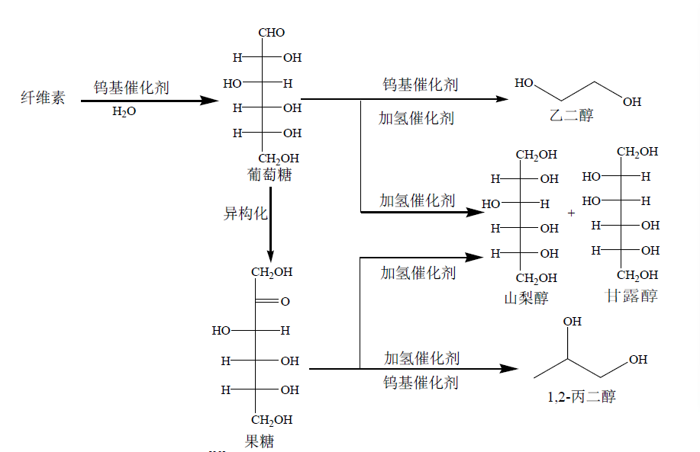
图3.3-1 钨基催化剂氢解纤维素的反应路径图
本次中试项目采用的原料是工业秸秆糖溶液，工业秸秆糖溶液主要成分包括木糖、低聚木糖和葡萄糖，上述反应机理图完全适用于葡萄糖转化过程，对于木糖转化途径与上述反应机理图类似，主要产物为乙二醇、1,2-丙二醇、甘油和木糖醇。中试过程中的粗乙二醇产品会伴有木糖醇、甘油、山梨醇、甘露醇以及1，2-丙二醇的产生，但在精馏工段可将木糖醇、甘油、山梨醇、甘露醇分离作为重组分，1，2-丙二醇馏分分开作为副产品。在中试过程中，如果副反应较为突出可以通过对反应的温度、压力以及催化剂比例进行调节，抑制副产的过度产生。

3.3.1.2 反应控制参数
项目装置各设备的温度及压力控制参数见表3.3-1。
表3.3-1 装置设备主要温度、压力控制参数表
（涉及商业机密未列出）

3.3.1.3 工艺流程
（1）乙二醇合成
乙二醇合成工段采用秸秆糖水溶液为原料，直接加氢在催化剂条件下生成粗乙二醇。
来自界区外的秸秆糖水溶液（或葡萄糖）首先在糖溶液配制罐中利用脱盐水稀释配制成稀秸秆糖水溶液，泵送至糖溶液缓冲罐备用。来自界区外的低压氢气由H₂压缩机进行增压。秸秆糖水溶液和氢气在液相催化剂和固相催化剂条件下，在反应釜内进行加氢反应，生成粗乙二醇反应液。
液相催化剂在糖溶液配制罐中加入，固相催化剂在固态催化剂配制罐中经脱盐水配制后自流至反应釜，反应釜气相（驰放气）去界区外火炬处理，液相主要成分为乙二醇、丙二醇和水，经反应釜内过滤系统处理后送往乙二醇精馏工段。送乙二醇精馏工序。
（2）乙二醇精馏
乙二醇精馏主要流程是：粗乙二醇反应液经两级闪蒸后，液相物料依次流经脱轻塔、丙二醇精制塔、脱重塔和乙二醇精制塔后，分离得到产品乙二醇，同时副产丙二醇、轻馏分和重组分。精馏系统采用负压操作，尾气送尾气洗涤塔处理。
粗乙二醇进高压闪蒸分离罐，高压闪蒸汽经减压阀减压后与低压闪蒸汽共同进入闪蒸汽冷凝器冷凝。高压闪蒸分离罐底部液体再经减压后进低压闪蒸分离罐，低压闪蒸汽去往闪蒸汽冷凝器冷凝，得到的冷凝液为含醇废水，与脱轻塔塔顶采出的含醇废水混合一起送至尾气洗涤塔。
低压闪蒸分离罐底部的粗乙二醇利用压差进入脱轻塔，在脱轻塔中将比丙二醇沸点低的低沸点组分脱除，塔顶含醇废水蒸汽经脱轻塔冷凝器冷凝，不凝气由脱轻塔真空泵抽走，冷凝后的含醇废水靠重力自流至脱轻塔回流罐，经脱轻塔回流泵升压后部分回流至脱轻塔，采出的含醇废水送至尾气洗涤塔。脱轻塔设置有脱轻塔再沸器，采用低压蒸汽作为加热热源，塔釜液经丙二醇精制塔进料泵升压后至丙二醇精制塔。
来自脱轻塔塔釜的粗乙二醇进入丙二醇精制塔，在丙二醇精制塔中充分回收其中的丙二醇以获得工业级的丙二醇产品。塔顶丙二醇汽经丙二醇精制塔冷凝器冷凝，不凝气由丙二醇精制塔真空泵抽走，冷凝后的丙二醇靠重力自流至丙二醇精制塔回流罐，经丙二醇精制塔回流泵升压后部分回流至丙二醇精制塔，其余采出的丙二醇产品经丙二醇产品套管换热器冷却后去送往丙二醇产品吨桶。丙二精制塔设置有丙二醇精制塔再沸器，采用低压蒸汽作为加热热源，塔釜液经脱重塔进料泵升压后至脱重塔。为增加装置操作灵活性，在丙二醇精制塔和脱重塔间设置粗乙二醇罐缓冲系统。
来自丙二醇精制塔塔釜的粗乙二醇进入脱重塔，在脱重塔中将比乙二醇沸点高的重组分脱除。塔顶乙二醇汽经脱重塔冷凝器冷凝，不凝气由脱重塔真空泵抽走，冷凝的粗乙二醇靠重力自流至脱重塔回流罐，经脱重塔回流泵升压后部分回流至脱重塔，其余采出的粗乙二醇送往下游的乙二醇精制塔；塔釜液经重组分输送泵升压后大部分经过再沸器循环至塔内，少量采出的重组分和乙二醇精制塔塔底采出混合后经重组分套管换热器冷却后送往吨桶。
脱重塔设置有脱重塔再沸器，该再沸器为强制循环式再沸器，防止重组分在塔釜结焦发生副反应。再沸器采用低压蒸汽作为加热热源。
来自脱重塔塔顶的粗乙二醇进入乙二醇精制塔，在乙二醇精制塔中充分回收其中的乙二醇以获得产品乙二醇。塔顶轻馏分汽经乙二醇精制塔冷凝器冷凝，不凝气由乙二醇精制塔真空泵抽走，冷凝后的轻馏分靠重力自流至乙二醇精制塔回流罐，经乙二醇精制塔回流泵升压后部分回流至乙二醇精制塔，其余采出的轻馏分经轻馏分套管换热器冷却后送往轻馏分吨桶。乙二醇精制塔侧线采出的乙二醇产品经乙二醇产品套管换热器冷却后，经乙二醇产品输送泵加压后去往乙二醇罐，最终乙二醇产品经乙二醇泵送往界区外的吨桶；塔釜液经与脱重塔塔釜重组分汇合后经重组分经套管换热器冷却后送往界外吨桶。乙二醇精制塔设置有乙二醇精制塔再沸器，采用低压蒸汽作为加热热源。
装置内真空泵尾气可能含有少量醇类，装置设有尾气洗涤塔，来自真空泵的尾气和氮封气进尾气洗涤塔，在洗涤塔中尾气与含醇废水逆流接触，塔釜液经尾气洗涤循环泵加压后大部分循环返回塔顶，其余带压工艺含醇废水直接送至MMA中试装置西侧的小事故池暂存，与其他生产废水（地坪冲洗废水、真空泵废水）混合后进入MMA装置北侧永金乙二醇装置调节池，最后进入甲醇项目污水处理站进行处理。
鉴于真空泵尾气醇类物质成分复杂，可能含有少量的高级醇，评价建议尾气洗涤塔后续设置一台活性炭吸附罐，用于对醇类物质进一步吸附净化。
主要工艺流程示意图见图3.3-1。
（涉及商业机密未列出）

3.3.2 产污环节分析

（1）废气
G₁：乙二醇合成氢气驰放气
项目秸秆糖水溶液和H₂在高温、高压和催化剂条件下反应生成粗乙二醇，反应过程中会产生合成氢气驰放气，送煤化工厂区现有火炬系统处理。
G₂：闪蒸汽冷凝罐废气
闪蒸汽冷凝罐介质主要是高压闪蒸汽和低压闪蒸汽，闪蒸汽冷凝过程产生的不凝气送煤化工厂区现有火炬系统处理。
G₃：真空泵尾气
乙二醇精制装置采用负压操作，真空泵尾气主要来自脱轻塔、丙二醇精制塔、脱重塔和乙二醇精制塔的塔顶不凝气，真空泵尾气主要成分是氮气和少量醇类，设置尾气洗涤塔+活性炭吸附罐对这部分尾气进行净化处理。
g₁：装置区无组织废气
本次工程不单独设置储运区域，项目无组织废气主要是各装置管道、阀门、法兰等连接处会存在微量的泄露，主要污染物为乙二醇、丙二醇、有机物等。

（2）废水
W₁：闪蒸汽冷凝液
高压闪蒸汽和低压闪蒸汽在闪蒸汽冷凝罐中冷凝，其冷凝液主要为含醇废水，送尾气洗涤塔吸收尾气用。
W₂：脱轻塔塔顶冷凝液
脱轻塔介质主要为粗乙二醇、丙二醇和低沸点组分，经脱轻塔再沸器加热后，低沸点组分从塔顶脱除，经脱轻塔冷凝器冷凝后，不凝气由脱轻塔真空泵抽走，冷凝的含醇废水自流至脱轻塔回流罐，部分回流至脱轻塔，其余冷凝液（含醇废水）送尾气洗涤塔吸收尾气用。
W₃：尾气洗涤塔废水
项目设置尾气洗涤塔，主要是用含醇废水将尾气中醇类洗涤回收；在洗涤塔中尾气与含醇废水逆流接触，塔釜液经尾气洗涤循环泵加压后大部分循环返回塔顶，其余带压工艺含醇废水送至界外MMA装置西侧的小事故池暂存，与其他生产废水（地坪冲洗废水、真空泵废水）混合后进入MMA装置北侧永金乙二醇装置调节池，最后进入甲醇项目污水处理站进行处理。

（3）固体废弃物
S₁：废催化剂
项目乙二醇合成采用固相催化剂这部分固废属于危险固废（HW900-037-46），厂区集中收集后送有资质单位安全处置。
S₂：废活性炭
项目真空泵尾气采用尾气洗涤塔+活性炭吸附罐装置进行净化处理，届时会产生少量的废活性炭。这部分固废属于危险固废（HW900-039-49），厂区集中收集后送有资质单位安全处置。

（4）噪声
项目装置主要高噪声设备包括各类物料泵、压缩机等。
项目主要产污环节及拟采取的治理措施见表3.3-2。
表3.3-2 项目产污环节及治理措施一览表
污染  类型 | 编号 | 污染源名称 | 产污环节 | 主要污染物 | 排放  方式 | 污防措施
废气 | G₁ | 氢气驰放气 | 合成反应釜 | 氢气 | 连续 | 送现有火炬焚烧
废气 | G₂ | 不凝气 | 闪蒸汽冷凝罐 | 醇类 | 连续 | 送现有火炬焚烧
废气 | G₃ | 真空泵尾气 | 脱轻塔  丙二醇精制塔  脱重塔  乙二醇精制塔 | 氮气、醇类 | 连续 | 尾气洗涤塔+活性炭吸附罐
废气 | g1 | 无组织 | 装置区 | VOC_{S} | 连续 | /
废水 | W₁ | 闪蒸冷凝废水 | 闪蒸汽冷凝器 | 醇类 | 连续 | 送尾气洗涤塔
废水 | W₂ | 脱轻塔冷凝废水 | 脱轻塔冷凝器 | 醇类 | 连续 | 送尾气洗涤塔
废水 | W₃ | 尾气洗涤塔外排水 | 尾气洗涤塔 | 醇类 | 连续 | 送现有污水处理站
固废 | S₁ | 废催化剂 | 合成反应器 | HW 900-037-46 | 间歇 | 交由有资质单位处置
固废 | S₂ | 废活性炭 | 尾气吸附罐 | HW  900-039-49 | 间歇 | 交由有资质单位处置
噪声 | N₁ | 压缩机 | 乙二醇合成 | 1 | 连续 | 减振、隔声
噪声 | N₂ | 泵类 | 乙二醇合成 | 5 | 连续 | 减振、隔声
噪声 | N₂ | 泵类 | 乙二醇精馏 | 18 | 连续 | 减振、隔声

3.3.3 公辅工程产污环节分析
（1）真空系统
项目脱轻塔、丙二醇精制塔、脱重塔、乙二醇精制塔均采用减压精馏技术，塔顶回流罐连接真空系统，乙二醇精馏系统设置4台水环真空泵，，真空线上接氮气线，通过调节氮气量控制真空度。各精馏塔不凝气由真空泵抽走，真空泵尾气（G₃）主要为醇类，送尾气洗涤塔+活性炭吸附罐装置处理；同时，真空泵工作过程中抽吸的精馏塔不凝气溶入水环式真空泵内的水后形成废水（W₄），排入甲醇项目污水处理站进行处理。
（2）循环冷却系统
项目循环水系统依托厂区现有装置；本工程设备循环冷却系统循环水量为164.8m³/h，进出口温度和压力分别是32/42℃，0.4/0.25MPaG，循环冷却系统产生的外排水（W₅）进入厂区现有废水管网。
（3）新增脱盐水排水
项目秸秆糖溶液配制及固态催化剂配制均需要脱盐水，项目脱盐水依托30万吨/年甲醇项目现有脱盐水站，会新增一定量的脱盐水站排污水（W₆）。
（4）地坪清洗
为了保证生产区的整洁、卫生，定期会对装置区地坪进行清洗，产生地面冲洗废水（W₇）。
（5）设备润滑
项目压缩机等设备运行过程中需使用润滑油，根据设计资料，项目装置区加油量约25L，半年更换一次，届时会产生一定量的废润滑油（S₃）。
（6）办公生活
工程装置总定员10人，均从厂区现有职工中调剂，本工程不新增生活污水和生活垃圾。
公辅工程主要产污环节见表3.3-3。
表3.3-3 项目公辅工程产污环节及治理措施一览表
污染  类型 | 编号 | 污染源名称 | 产污环节 | 主要污染物 | 排放  方式 | 治理方式
废水 | W₄ | 真空系统废水 | 真空泵 | COD | 连续 | 送30万吨甲醇项目污水处理站
废水 | W₅ | 新增循环冷却排污水 | 现有循环冷却  系统 | COD、SS | 间歇 | 排入濮阳市第二污水处理厂
废水 | W₆ | 新增脱盐水站排污水 | 现有脱盐水站 | COD、NH₃-N | 连续 | 排入濮阳市第二污水处理厂
废水 | W₇ | 地面冲洗废水 | 装置区 | COD、SS、石油类 | 间歇 | 送30万吨甲醇项目污水处理站
固废 | S₃ | 废润滑油 | 压缩机等设备 | HW  900-217-08 | 间歇 | 送有资质单位处置

3.3.4 产污环节汇总
项目生产过程废气、废水、噪声、固体废弃物产生及治理措施见表3.3-4。
表3.3-4 项目产污环节及治理措施一览表
污染  类型 | 编号 | 污染源名称 | 产污环节 | 主要污染物 | 排放  方式 | 污防措施
废气 | G₁ | 氢气驰放气 | 合成反应釜 | 氢气 | 连续 | 送现有火炬焚烧
废气 | G₂ | 不凝气 | 闪蒸汽冷凝罐 | 醇类 | 连续 | 送现有火炬焚烧
废气 | G₃ | 真空泵尾气 | 脱轻塔  丙二醇精制塔  脱重塔  乙二醇精制塔 | 氮气、醇类 | 连续 | 尾气洗涤塔+活性炭吸附罐
废气 | g1 | 无组织 | 装置区 | VOC_{S} | 连续 | /
废水 | W₁ | 闪蒸冷凝废水 | 闪蒸汽冷凝器 | 醇类 | 连续 | 送尾气洗涤塔
废水 | W₂ | 脱轻塔冷凝废水 | 脱轻塔冷凝器 | 醇类 | 连续 | 送尾气洗涤塔
废水 | W₃ | 尾气洗涤塔外排水 | 尾气洗涤塔 | 醇类 | 连续 | 送30万吨甲醇项目污水处理站
废水 | W₄ | 真空系统废水 | 真空泵 | COD | 连续 | 送30万吨甲醇项目污水处理站
废水 | W₅ | 新增循环冷却排污水 | 循环冷却  系统 | COD、SS | 间歇 | 排入濮阳市第二污水处理厂
废水 | W₆ | 新增脱盐水站排污水 | 现有脱盐水站 | COD、NH₃-N | 连续 | 排入濮阳市第二污水处理厂
废水 | W₇ | 地面冲洗废水 | 装置区 | COD、SS、石油类 | 间歇 | 送30万吨甲醇项目污水处理站
固废 | S₁ | 废催化剂 | 合成反应器 | HW 900-037-46 | 间歇 | 交由有资质单位处置
固废 | S₂ | 废活性炭 | 尾气吸附罐 | HW  900-039-49 | 间歇 | 交由有资质单位处置
固废 | S₃ | 废润滑油 | 压缩机、风机 | HW  900-217-08 | 间歇 | 送有资质单位处置
噪声 | N₁ | 压缩机 | 乙二醇合成 | 1 | 连续 | 减振、隔声
噪声 | N₂ | 泵类 | 乙二醇合成 | 2 | 连续 | 减振、隔声
噪声 | N₂ | 泵类 | 乙二醇精馏 | 18 | 连续 | 减振、隔声

3.4 相关平衡
本项目中试试验物料数据依据千克级试验数据比例放大到千吨级中试装置，中试项目实验条件相对固定，在温度、压力上会稍有改动，对产品的产量和质量影响不大。

3.4.1 物料平衡
本项目物料平衡数据见表3.4-1及图3.4-1。
表3.4-1 项目物料平衡一览表
（涉及商业机密未列出）

3.4.2 水平衡
消防水池属于事故保障措施，此次水平衡中不再考虑消防用水。
本次中试项目劳动定员10人，均从现有员工调配，不新增生活污水，此次水平衡不再考虑生活污水。
项目新增用水主要是循环补水、装置地坪冲洗用水和脱盐水站新增用水；废水主要为生产装置尾气洗涤塔废水、真空泵废水、地面冲洗水、新增的循环冷却排污水和脱盐水站排水。
根据水平衡，项目新鲜水用量4.8m³/h，循环水用量为164.8m³/h，回用水量为0.74m³/h，项目水重复利用率为97.2%。尾气洗涤塔废水、真空泵废水、地面冲洗水进入30万吨/年甲醇项目污水处理站处理，处理后部分回用（60%），其余排入濮阳市第二污水处理厂；循环冷却排污水、脱盐水站排水直接排入濮阳市第二污水处理厂。
项目水平衡见图3.4-2。
图3.4-2 项目水平衡示意图 单位：m³/h

3.5 污染物产排分析

3.5.1 大气污染物产排分析

3.5.1.1 源强确定原则
项目废气排放口主要是乙二醇合成反应釜驰放气、闪蒸不凝气和乙二醇精馏系统真空泵尾气及装置区无组织VOC_{S}。
本次评价废气污染物源强确定采用以下方法：
（1）产生源强：乙二醇合成反应釜驰放气、闪蒸不凝气和乙二醇精馏系统真空泵尾气主要依据设计数值、物料平衡确定，装置区无组织VOC_{S}产生情况参考《排污许可证申请与核发技术规范 石化工业》（HJ853-2017）、《石化行业 VOCs污染源排查工作指南》（[2015]104号文）确定。
（2）排气量：乙二醇合成反应釜驰放气、闪蒸不凝气和乙二醇精馏系统真空泵尾气依据设计数值确定。
（3）排放浓度：根据装置去除效率及项目设计资料确定。

3.5.1.2 废气产排分析

（1）G₁ 反应釜氢气驰放气
项目秸秆糖水溶液和H₂在高温、高压和催化剂条件下反应生成粗乙二醇，在反应过程中会产生氢气驰放气，为避免驰放气影响反应速度和进度、降低生产效率等，这部分驰放气须定期排放。根据设计资料，正常工况下驰放气排气量为100Nm³/h，主要成分是氢气，占比为99.95mol%，送煤化工厂区现有火炬系统处理。

（2）G₂ 闪蒸不凝气
项目合成生成的粗乙二醇先后经高压闪蒸分离和低压闪蒸分离，产生的闪蒸汽进入闪蒸汽冷凝器冷凝，该过程会产生少量的不凝气。根据物料衡算数据，这部分闪蒸不凝气产生量约0.11kg/h，主要是醇类物质，送煤化工厂区现有火炬系统处理。

（3）G₃ 真空泵尾气
乙二醇精馏工序采用负压操作，真空泵尾气主要来自脱轻塔、丙二醇精制塔、脱重塔和乙二醇精制塔的塔顶不凝气，项目中试装置设置尾气洗涤塔，鉴于醇类物质成分复杂，可能含有少量的高级醇，评价建议尾气洗涤塔后续设置一台活性炭吸附罐。
根据设计资料，各真空泵尾气排放量合计约100Nm³/h，其主要成分是氮气和醇类物质，占比分别为氮气90mol%、醇类10mol%。根据物料衡算，项目真空泵尾气产生量约112.54kg/h，其中氮气112.5kg/h、醇类物质0.04kg/h（乙二醇3.17×10⁻²kg/h、丙二醇8.3×10⁻³kg/h）。此次尾气洗涤塔+活性炭吸附罐对醇类物质去除效率按85%计，则污染物排放情况为：乙二醇4.76×10⁻³kg/h、47.6mg/Nm³、丙二醇1.25×10⁻³kg/h、12.5mg/Nm³。参照《石油化学工业污染物排放标准》（GB31571-2015），项目乙二醇排放浓度可以满足相关标准限值要求（乙二醇50mg/Nm³）。

（4）g₁无组织废气
本项目生产工艺均为密闭式工艺过程，且不设置单独的储运区域，项目无组织废气（g₁）主要是装置区设备动静密封点泄漏或工艺过程造成的无组织排放。
装置区的泵、法兰等设备与管线组件动静密封点因跑冒滴漏产生的无组织排放根据《排污许可证申请与核发技术规范-石化工业》（HJ853-2017）中相关规定，该无组织废气产生量计算方法如下：
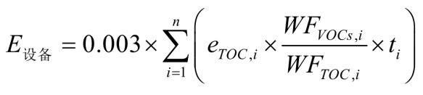
式中：
E_{设备} ——设备与管线组件的VOCs年排放量，kg/a；
t_{i} ——密封点i的年运行时间，h/a；
e_{TOC，i} ——密封点i的总有机碳（TOC）排放速率，kg/h；
WF_{VOCs，i} ——流经密封点i物料中挥发性有机物平均质量分数；
WF_{TOCs，i} ——流经密封点i物料中总有机碳平均质量分数；
n ——挥发性有机物流经的设备与管线组件密封点数。
根据本项目可研及设计资料，本项目装置区各类密封点无组织废气的产生情况见表3.5-1。
表3.5-1 装置区各类密封点废气产生情况一览表
序号 | 类型 | 排放速率  e_{TOC} kg/h | 密封点数量 | 工作时间h/a | 排放量kg/h | 排放量t/a
1 | 液体泵 | 0.14 | 20 | 8000 | 0.0084 | 0.0672
2 | 压缩机 | 0.14 | 1 | 8000 | 0.0004 | 0.0034
3 | 搅拌器 | 0.14 | 3 | 8000 | 0.0013 | 0.0101
4 | 泄压设备 | 0.14 | 6 | 8000 | 0.0025 | 0.0202
5 | 气体阀门 | 0.024 | 26 | 8000 | 0.0019 | 0.0150
6 | 液体阀门 | 0.036 | 76 | 8000 | 0.0082 | 0.0657
7 | 法兰或连接件 | 0.044 | 189 | 8000 | 0.0250 | 0.1998
8 | 开口阀或开口管线 | 0.03 | 26 | 8000 | 0.0023 | 0.0184
9 | 其他 | 0.073 | 2 | 8000 | 0.0005 | 0.0037
本项目生产无组织废气中各污染因子的排放情况见表3.5-2。
表3.5-2 生产装置区无组织废气排放情况一览表
序号 | 因子 | 排放速率 kg/h | 排放量 t/a
1 | 乙二醇 | 0.0400 | 0.3200
2 | 丙二醇 | 0.0104 | 0.0833
3 | VOC_{S} | 0.0504 | 0.4033
项目通过严格执行泄漏检测与修复制度，可以有效减少因装置和管线密封点泄漏所产生的无组织排放。
本项目废气污染物产排情况见表表3.5-3。

表3.5-3 项目废气产排情况一览表
废气名称 | 产生源 | 气量  Nm³/h | 产生情况 |  |  | 处理措施 | 处理  效率  % | 排放情况 |  |  | 排放  标准mg/m³ | 备注
废气名称 | 产生源 | 气量  Nm³/h | 污染  因子 | 浓度mg/m³ | 速率  kg/h | 处理措施 | 处理  效率  % | 浓度mg/m³ | 速率  kg/h | 排放量t/a | 排放  标准mg/m³ | 备注
G₁反应氢气驰放气 | 合成反应釜 | 100 | 氢气 | ~89450 | 8.95 | 送现有火炬系统 | / | / | / | / | / | /
G₂闪蒸不凝气 | 闪蒸汽冷凝罐 | / | 醇类 | / | 0.11 | 送现有火炬系统 | / | / | / | / | / | /
G₃真空泵尾气 | 精馏系统不凝气 | 100 | 乙二醇  丙二醇 | 317  83 | 3.17×10⁻²  8.3×10⁻³ | 尾气洗涤塔+活性炭吸附罐 | 85 | 47.6  12.5 | 4.76×10⁻³  1.25×10⁻³ | 0.038  0.01 | 50  / | H15m  φ=0.4m  T=20℃
g₁无组织 | 装置区面积：22.5m×40m，乙二醇0.32t/a，丙二醇0.08t/a，VOC_{S}0.40t/a
合计 | 乙二醇0.358t/a，丙二醇0.09t/a，VOC_{S}0.45t/a

3.5.2 废水污染物产排分析
拟建项目主要废水产生及处理情况如下：
（1）乙二醇精馏系统产生的闪蒸冷凝液（W₁）、脱轻塔塔顶产生的冷凝废水（W₂）均为含醇废水，送项目尾气洗涤塔利用；
（2）尾气洗涤塔外排水（W₃）、真空系统废水（W₄）、地面冲洗废水（W₇）送厂区现有污水处理站处理；
（3）本工程新增的循环冷却外排水（W₅）和脱盐水站排污水（W₆）均属清净下水，直接排入濮阳市第二污水处理厂处理。
各外排废水产生量、水质及处理设施见表3.5-4。
表3.5-4 废水产排情况一览表
序号 | 废水(液)  名称 | 废水量  (m³/h) | 组成特征 |  | 排放特性 |  | 排放方式及去向
序号 | 废水(液)  名称 | 废水量  (m³/h) | 因子 | 产生  浓度  （mg/L） | 温度  (℃) | 规律 | 排放方式及去向
W₃ | 尾气洗涤塔外排水 | 0.47 | COD  BOD₅  SS  NH₃-N | 12000  5500  150  5 | 常温 | 连续 | 废水排入厂区现有30万吨甲醇项目污水处理站处理，处理达标后排入濮阳市第二污水处理厂
W₄ | 真空系统废水 | 0.5 | COD  BOD₅  SS  NH₃-N | 4000  1800  150  5 | 常温 | 连续 | 废水排入厂区现有30万吨甲醇项目污水处理站处理，处理达标后排入濮阳市第二污水处理厂
W₇ | 地面冲洗废水 | 0.25 | COD  BOD₅  SS  NH₃-N | 600  200  200  5 | 常温 | 间歇 | 废水排入厂区现有30万吨甲醇项目污水处理站处理，处理达标后排入濮阳市第二污水处理厂
W₅ | 循环冷却排污水 | 1.3 | COD  BOD₅  SS  NH₃-N | 45  10  50  2 | 常温 | 连续 | 濮阳市第二污水处理厂
W₆ | 脱盐水站排水 | 0.24 | COD  BOD₅  SS  NH₃-N | 45  10  30  2 | 常温 | 连续 | 濮阳市第二污水处理厂
项目废水处理依托中原大化污水处理站废水处理工艺采用“二级HBF+砂滤+超滤+反渗透”，设计处理规模为300m³/h，回用水率60%，处理达标后通过污水管网排至濮阳市第二污水处理厂。
评价利用中原大化污水处理站常规监测资料（2021年第四季度监测数据）并辅以该公司日常监测资料（2020.11~2020.12在线数据），对本项目污水进入污水处理站的处理效果进行分析，评价项目外排废水的可达标情况，具体内容详见表3.5-5。
表3.5-5 废水排放情况一览表 单位：mg/L
单元 |  | 水量（m³/h） | COD | 氨氮 | BOD₅ | SS
厂区现有总排口水质（含清净下水） |  | 303.01 | 57.0 | 0.4 | 20 | 11
项目  新增排水 | 项目需处理废水 | 1.22 | 6385 | 5 | 2898 | 160
项目  新增排水 | 处理效率 | / | 97% | 97.50% | 95% | 95%
项目  新增排水 | 处理站新增排水  （60%回用，40%排放） | 0.48 | 191.6 | 0.13 | 144.9 | 8.0
项目  新增排水 | 清净废水水质 | 1.54 | 45 | 2 | 10 | 47
项目  新增排水 | 总排水水质 | 2.02 | 79.8 | 1.6 | 42.0 | 37.6
项目完成后总排口水质 |  | 305.03 | 57.2 | 0.4 | 20.1 | 11.2
GB8978-1996《污水综合排放标准》表4二级标准 |  | － | 150 | 25 | 30 | 150
本项目排污总量（t/a） |  | 16160 | 0.92 | 0.01 | 0.33 | 0.18
项目完成后总排口排污总量（t/a） |  | 2440256 | 139.46 | 0.96 | 49.16 | 27.27
排污许可总量（t/a） |  | / | 143.50 | 28.70 | / | /
由表3.5-5可看出，项目废水对中原大化现有污水处理站出水现状贡献值很小，废水进入中原大化污水处理站处理后，厂区总排口出水可满足GB8978-1996《污水综合排放标准》表4二级标准限值要求。

3.5.3 噪声产排分析
项目的噪声污染来源主要为各类机泵、压缩机等；针对生产设备噪声，主要通过对高噪声设备采取隔声及减振等措施来降低噪声影响。
项目噪声源强及治理措施见表3.5-6。
表3.5-6 主要噪声产污环节及措施一览表
序号 | 噪声设备 | 区域 | 数量 | 源强/声压级  dB（A） | 治理措施 | 治理效果
N₁ | 压缩机 | 乙二醇合成 | 1台 | 90 | 减振、隔声 | -25
N₂ | 泵类 | 乙二醇合成 | 2台 | 85 | 减振、隔声 | -20
N₂ | 泵类 | 乙二醇精馏 | 18台 | 85 | 减振、隔声 | -20

3.5.4 固体废弃物产排分析
项目运营过程中产生的固体废弃物主要为废催化剂、废润滑油。
（1）S₁合成废催化剂
项目乙二醇合成采用固相催化剂，这部分固废属于危险固废（HW900-037-46），厂区集中收集后送有资质单位安全处置。
（2）S₂废活性炭
项目真空泵尾气采用尾气洗涤塔+活性炭吸附罐装置进行净化处理，届时会产生少量的废活性炭。这部分固废属于危险固废（HW900-039-49），厂区集中收集后送有资质单位安全处置。
根据杨芬、刘品华《活性炭纤维在挥发性有机废气处理中应用》的试验结果表明，每公斤活性炭可吸附0.22-0.25kg的有机废气，本次环评取每公斤活性炭吸附量为0.25kg/kg，项目吸附罐有机废气的去除量约为0.02t/a，经和核算约需活性炭0.08t/a，则项目废活性炭产生量约为0.1t/a。项目活性炭每3个月更换一次，更换的废活性炭厂区集中收集后送有资质单位安全处置。
（3）S₃废润滑油
项目压缩机、风机等设备运行过程中需使用润滑油，根据设计资料，项目装置区加油量约25L，半年更换一次，届时会产生一定量的废润滑油（S₂）；润滑油密度按920kg/m³折算，则项目废润滑油产生量约0.05t/a；这部分固废属于危险固废（HW900-217-08），厂区集中收集后送有资质单位安全处置。
项目所有生产过程产生的工业固体废物将全部妥善处置或综合利用，无工业固体废物排放，固体废物及综合利用情况见表3.5-7。
表3.5-7 固体废物污染因素及环保治理措施
序号 | 固废  名称 | 固废类别 | 危险废物  代码 | 产生量 t/a | 产生工序及装置 | 形态 | 主要成分 | 有害成分 | 产废周期 | 危险特性 | 污染治理措施
S₁ | 废催化剂 | HW46  含镍废物 | HW  900-037-46 | 2 | 合成反应釜 | 固态 | 镍 | 镍 | 1a | T，I | 委托有资质单位处理
S₂ | 废活性炭 | HW49  其他废物 | HW  900-039-49 | 0.1 | 活性炭吸附罐 | 固态 | 吸附剂 | 有机物质 | 0.25a | T | 委托有资质单位处理
S₃ | 废润滑油 | HW08废矿物油 | HW 900-217-08 | 0.05 | 压缩机、风机等 | 液态 | 矿物油 | 废油 | 1a | T，Ⅰ | 委托有资质单位处理
合计 |  | 危险废物2.15t/a

3.5.5 非正常工况
根据设计资料，本次中试项目主要目的是经过中试放大试验，打通秸秆糖制乙二醇工艺流程，确定工艺放大参数，解决放大效应，编制万吨级秸秆糖制乙二醇工艺包；中试项目实验条件相对固定，在温度、压力上会稍有改动，对产品的产量和质量影响不大。
中试实验过程不可避免的发生因物料不满足要求、反应过激、催化剂选择性偏差、设备或管路发生故障及突发停电、停水、停蒸汽等特殊情况导致的中试装置应急控制系统启动连锁控制，暂停或终止实验进行、紧急停车的情况。一旦上述特殊情况发生，中试装置停止进料，管道和装置内的气体可以通过安全阀或者气体驰放系统送界区外火炬焚烧，装置中的物料可继续保留在器内，不需要立刻驰放；待装置恢复正常后，可继续用于反应。
根据小试实验情况，中试过程中最有可能出现的两种非正常工况如下：
1）反应物料出现轻度结焦现象，产品品质下降。
处置方案：调节氢气压力、氢气驰放流速、提高反应温度，继续考察。如果仍未解决，则停车，检视装置的传热传质效果、糖原料品质等。然后卸出单独存放于吨桶中，作为三废处理。
2）设备运行故障：反应釜搅拌系统停止工作、氢气供应不足、加热系统停止工作、产物连续排放功能失效。
处置方案：立即停止反应物料进料，直到设备问题解决。
3）反应条件装置压力超过设定条件
处置方案：项目压力容器和设备均设置有安全阀，安全阀是启闭件，受外力作用下处于常闭状态，当设备内的介质压力升高超过规定值时，通过向系统外排放介质来防止设备内介质压力超过规定数值。本中试紧急泄放依托厂区现有火炬设施，管道和装置内的气体可以通过安全阀或者气体驰放系统送界区外火炬焚烧。

3.6 排污量统计
本项目建成后，各类污染物的排放量统计见表3.6-1。
表3.6-1 工程排污量统计
项目 | 指标名称 | 产生量（t/a） | 削减量（t/a） | 排放量（t/a）
废气 | 乙二醇 | 0.574 | 0.216 | 0.358
废气 | 丙二醇 | 0.146 | 0.056 | 0.09
废气 | VOC_{S} | 0.72 | 0.27 | 0.45
废水 | 废水量（万m³/a） | 2.208 | 0.592 | 1.616
废水 | COD（t/a） | 62.87 | 61.95 | 0.92
废水 | NH₃-N（t/a） | 0.07 | 0.07 | 0.01
固体废弃物 | 危险固废（t/a） | 2.15 | 2.15 | 0

3.7 项目清洁生产分析
清洁生产是指不断采取改进设计、使用清洁的能源和原料、采用先进的工艺技术与设备、改善管理、综合利用等措施，从源头削减污染，提高资源利用效率，减少或避免生产、服务和产品使用过程中污染物的产生和排放，以减轻或消除对人类健康和环境的危害。
根据工程特点，本章将重点从原料和产品、生产工艺及装备水平、过程控制、污染物减排措施、环境管理等方面分析本工程的清洁生产水平。

3.7.1 原料、产品
项目主要原料是秸秆糖水溶液、H₂，通过乙二醇合成、乙二醇精馏反应生成乙二醇。项目H₂来自中原大化公司现有工程，不需要储存，直接管道输送，减少了原料运输，符合清洁生产和循环经济的要求。
乙二醇是重要的有机化工原料，主要用于生产苯二甲酸乙二醇酯（PET）和防冻剂，还可用于生产不饱和聚酯树脂、润滑剂、增塑剂、表面活性剂、涂料、刹车液等，用途十分广泛。
项目以秸秆糖水溶液、H₂为原料，采用生物质法中试生产乙二醇，为中原大化后期产业链条延伸提供技术支撑，符合清洁生产相关要求。

3.7.2 生产工艺及装备水平
目前，我国乙二醇的工业生产方法主要有环氧乙烷直接水合法和煤化工法。除此之外，我国还开发出许多合成乙二醇的新技术。
（1）石油化工路线
石油化工路线是指首先由石油生产乙烯，再使乙烯氧化生产环氧乙烷，最后由环氧乙烷进行水合反应生产乙二醇的方法，反应式如下：
H₂COCH₂+H₂O=(CH₂OH)₂
按照环氧乙烷水合反应是否存在催化剂又可以分为环氧乙烷直接水合法和环氧乙烷催化水合法两种。环氧乙烷直接水合法中不使用催化剂，工艺成熟，存在杂质少、乙二醇质量高、无需催化剂分离等优点；但是存在水烷比大，工艺流程长，能耗高，导致生产成本高等缺点。环氧乙烷催化水合工艺大大降低了水烷比，提高了环氧乙烷的转化率和乙二醇的选择性；但在催化剂的制备、再生、寿命、稳定性及乙二醇产品质量等方面仍需改进，且催化剂的存在，增加了相应的设备来分离，使生产成本增加，导致环氧乙烷催化水合法有待更深入研究，距离工业化生产仍有一定距离。
（2）煤化工路线
煤化工（合成气）路线首先由煤制合成气，再以合成气中CO和H₂为原料生产乙二醇的方法，主要有直接合成法和间接合成法两种。
直接合成法即在催化剂作用和高温高压条件下，CO和H₂直接反应合成乙二醇的方法，反应式如下：
2CO+3H₂→(CH₂OH)₂
直接合成法具有较高的原子利用率，反应过程简单等优点；但存在工艺的反应条件苛刻，对设备的稳定性和安全性要求较高，且催化剂稳定性差，分离困难等问题，离大规模工业化仍有一定距离。
间接合成法是将合成气制备中间产物，再由中间产物进一步反应制备乙二醇的方法，根据中间产物的不同，可以分为甲醛羰化法、甲醛缩合法、甲醛氢甲酰化法、CO氧化偶联法（草酸酯法）等。在煤制乙二醇工艺中，一氧化碳氧化偶联工艺已工业化，且是目前关注最多的方法。CO氧化偶联法反应条件相对温和，但催化剂多为贵金属催化剂，成本高；且原料复杂，工艺流程长，工艺副产物较多；同时，反应过程中会生成副产物硝酸，腐蚀设备。
（3）生物质资源法
自然界中的碳水化合物，无论是淀粉基的多糖类作物（如玉米、小麦等），还是单糖或多糖类农作物（如甜高粱、菊芋等）均可以作为生物基乙二醇的原料。利用生物质资源生产乙二醇，原料来源广泛，不需要消耗大量的氧气，污染物排放量较少，属于环境友好技术。
目前石油或天然气基乙烯路线具有水耗大、能耗高等缺点，国内乙烯基路线制乙二醇缺乏竞争力。煤基草酸酯加氢制乙二醇路线具有资源与成本优势，但是产品质量不稳定，不能充分满足下游聚酯企业用户的需求。而采用葡萄糖、糖类和淀粉以及木质纤维素等生物质原料合成乙二醇的生化法具有工艺简洁、反应设备简单、操作简便、反应条件温和，同时使用的催化剂廉价易得，对环境污染小、原料可再生等优势越来越受到重视，是一条替代化石能源制备乙二醇的绿色途径。
项目建设千吨级秸秆糖制乙二醇中试项目，采用秸秆糖水溶液为原料，通过加氢合成和乙二醇精制生产乙二醇，是乙二醇生产的绿色发展路线；且项目为中试实验装置，为后续工业化生产提供技术支撑。

3.7.3 能源与资源节约
（1）工艺设备
①针对不同的用热设备釆用不同的压力等级的蒸汽。
②对蒸汽冷凝水集中回收后送现有蒸汽冷凝液系统循环利用。
③工艺设备选择时，在满足工艺要求的情况下，考虑选用高效的换热设备、新型的泵与风机等辅助设备。
（2）公辅工程
①按经济流速选择管径；设备及管道布置尽量紧凑合理，减少热散损失和压力损失。
②对供汽管道选择优良的保温绝热材料，并采用优良的保温施工技术，以减少散热损失，提高系统热效率。
③生产设备的冷却水循环使用，提高循环水的重复利用率。
（3）自动控制系统
项目采用分散型控制系统DCS作为全厂自动化系统的核心，用于对全厂所有工艺装置、公用工程装置和辅助设施进行过程监控。全厂各装置的主要工艺数据和控制变量都在DCS上显示、调节、记录和报警，生产过程在DCS操作站上进行集中操作，DCS系统和相关的其它控制系统的实时数据集中在DCS系统中采集，并在数据库中存储。工艺操作参数超高、低限，报警联锁系统将按各设备的工艺要求设置，通过DCS系统完成。
（4）电气
①电机选用Y系列的节能电机。灯具选用高效节能LED灯；低压电器元件也尽量选用节能的接触器等电气设备。
②选用功率因数高的电机；就地采用无功功率补偿装置，提高功率因数至0.9以上，减少配电线路的损耗。对于灯具也应选用功率因数高的照明灯具，如LED灯具。
③各变电所位置尽可能靠近负荷中心，从配电线路出发，尽量配置最短的路径，以减少配线的长度，尽可能平衡三相负荷，从而降低线损。

3.7.4 过程控制
本项目依据各生产装置的规模、流程特点、操作要求，同时总结了国内同类项目在自动化方面的成功经验，并考虑国内外新型仪表的发展和实际应用，在大部分装置上设置较完善的检测、自动控制系统及必要的信号联锁保护系统。
本项目自控系统采用集散控制系统（DCS)控制；对于安全联锁方面，根据各生产装置不同的特点，重要的安全环境保护、安全仪表系统及关键设备联锁保护设置SIS系统。

3.7.5 主要污染控制措施
对污染源采取有效的污染防治技术是清洁生产的重要组成部分，工程对所有污染源均采取了有效治理措施，严格控制污染物的排放量，使工程对环境的影响降低到最小的程度。
工程在污染控制方面采取的主要控制方案见表3.7-1。
表3.7-1 工程主要污染控制措施措施
项目 | 污染源 | 污染治理措施及效果
废气 | 氢气驰放气 | 送现有工程火炬系统焚烧处理
废气 | 闪蒸不凝气 | 送现有工程火炬系统焚烧处理
废气 | 真空泵尾气 | 送尾气洗涤塔+活性炭吸附罐净化处理
废水 | 尾气洗涤塔外排水、地坪冲洗废水、真空泵废水 | 送厂区现有污水处理站进行处理
废水 | 新增循环冷却排污水、新增脱盐水站排水 | 直接排入濮阳市第二污水处理厂
噪声 | 各类机泵、压缩机 | 基础减振、消声、隔声
固废 | 废催化剂、废活性炭、废润滑油 | 均交由有资质单位安全处置

3.7.6 环境管理
企业管理措施是推行清洁生产的重要手段。由于管理措施一般不涉及生产的工艺过程，花费较少，却可以取得较大的效果。清洁生产要贯穿生产的全过程，落实到公司的各个层次，分解到生产过程的各个环节，并与企业管理紧密地结合起来。实践表明，切实可行的企业管理措施可能削减约40%的污染物，并使生产成本大为降低。
环境管理应依据清洁生产与末端治理相结合的思路，从生产原料进厂到产品出厂整个过程中对原料使用、能源利用、设备维护、污染治理等方面认真做到严格管理，加强员工清洁生产意识，严格操作规程，杜绝生产过程中不必要的原料及能源设备的损耗，保证清洁生产稳定持续发展，协调社会、经济、环境效益。

3.7.7 持续清洁生产方案及建议
清洁生产是一个连续不断的改进企业管理、生产工艺、降低生产成本、提高产品质量和减少对环境污染的长期过程，是企业可持续发展的有效途径。在完成工程清洁生产实施方案后，必须制订下一阶段的清洁生产目标，通过对本项目工艺技术的研究和引进，结合生产实际情况，通过清洁生产水平的不断提高，尽可能地减少原材料用量和能耗，减少污染物的产生和排放，给企业带来更大的社会、环境和经济效益。
因本项目为中试项目，实验内容完成后工程基本处于闲置或后续拆除状态，运行周期不长，对此，提出的持续清洁生产方案建议主要为以下几点：
（1）生产管理
建立健全从原料到产品的全过程管理的规章制度，提高职工的责任心，确保生产全过程安全、稳定、高效运行。各岗位应有完善的技术操作规程、安全规程、设备检修规程。
（2）废物控制与综合利用
在对各污染源强实施有效防治的基础上，加强污染防治设施的维护与管理，使设施始终处于良好的运行状态，确保污染源稳定达标排放。
（3）清洁生产组织和生产制度
依托厂区现有组织机构进行清洁生产教育和培训，并负责清洁生产活动的日常管理。同时，企业应把清洁生产纳入考核体系中，以调动全体员工参与清洁生产的积极性、主动性和创造性。
（4）搞好职工培训工作
制定合理的培训计划，进行全员清洁生产培训，提高全员清洁生产意识，把清洁生产的责任具体落实到个人，自觉参与清洁生产的各项活动，保证清洁生产方案的落实及清洁生产目标的实现。

3.7.8 清洁生产结论
根据本项目生产工艺、装备水平、原辅材料、清洁生产指标等方面的分析结果，评价认为本项目总体可达到国内先进水平，项目采用生物质资源生产乙二醇，从生产工艺本身消减污染物的排放量，并对排放的各类污染物采取了有效的污染防治措施，最大限度地减少了污染物产生量，各项固体废物得到妥善处理处置。评价认为只要加强营运后的日常生产管理，按照评价的要求落实清洁生产方案，保证各项环保设施正常运行，既能够满足清洁生产的要求。

环境质量现状监测与评价

4.1 自然环境现状调查与评价

4.1.1 地理位置
濮阳市位于河南省的东北部，黄河下游北岸，冀、鲁、豫三省交界处。东北部与山东省的聊城毗邻，东、南部与山东省济宁、菏泽隔河相望，西南部与河南省的新乡市相倚，西部与河南省的安阳市，北部与河北省的邯郸市相连。地处北纬35°20´0"～36°12´23"之间，东经114°52´0"～116°5´4"之间；东西长125公里，南北宽100公里。全市土地面积4188km²，约占全省土地面积的2.57%，其中耕地面积24.62万公顷。
濮阳经济技术产业集聚区位于濮阳市西北部，北面紧邻清丰县，东、南部与华龙区和濮阳县相连，西面与内黄县接壤，是河南省政府批准的全省首批175个产业集聚区之一，其范围包括化工一路以西、濮西路以北、中原路以南、货栈路以东区域，规划总面积19.5平方公里。
河南省中原大化集团有限责任公司位于濮阳经济技术产业集聚区内，厂区北邻石化西路，西为濮阳永金乙二醇项目及农田，东邻西环路，南临汤濮铁路。本项目位于河南省中原大化集团有限责任公司厂区西北角，紧临中原大化1000t/a MMA中试项目，项目地理位置图详见附图1。

4.1.2 地形地貌
濮阳市地处黄河下游冲击平原上，地形平坦开阔，地势自西南向东北略有倾斜，南北坡降为1/5000～1/6000，东西坡降为1/6000～1/8000，海拔高度为48～57m。濮阳市地貌类型比较简单，地表下15m范围内均为新近冲击的松散沉积物。根据地貌形态和成因，城区范围又分为三种工程地质单元，即黄河故道、古黄河漫滩、古黄河泛流平原工程地质区。
本项目所在的濮阳经济技术产业集聚区位于濮阳市西部，系我国地貌第三级阶梯的中后部，海拔高度52～57m。大地构造属华北地台，位于东濮凹陷之上。东濮凹陷形成过程中，在古生界基岩上，沉积了一套古生界以下第三系为主的中、新生界陆相沙泥岩地层。

4.1.3 地质条件及地震烈度
濮阳市地表均为第四纪冲击松散沉积物覆盖，主要土层为粉土、砂土及粘土。地层岩组类型单一，属简单场地。濮阳经济技术产业集聚区属于黄河故道工程地质区，土质为粘性土(土层深19m以上)和沙层粘土(土层深29m以下)。此区地基属中等压缩性，承载力为8～25t/m²。
濮阳市地处华北地震区南部，聊兰地震带中段，位于国家确定的冀鲁豫地震重点监视防御区之内。区内地质构造复杂，活动断裂发育，地震频度较高，全度较大。濮阳市及邻区基底断裂构造频繁活动，常有地震波及。按国家地震局颁布的地震烈度区划图，濮阳市域基本烈度分为7度和8度区，本项目所在的濮阳经济技术产业集聚区地震烈度为8度。

4.1.4 水文特征

4.1.4.1 地表水资源
濮阳市内主要有金堤河、马颊河、潴龙河、濮水河等河渠及南小堤干渠等，其中金堤河属黄河水系，其余河流均属海河水系。
（1）金堤河
流经濮阳市南部，源于新乡荆张庄，于台前张庄入黄河。濮阳境内长度10km，河宽50～100m，纵向坡降0.1‰，据濮阳水文站观测资料，丰水年（1963）径流量7.044×108m³，枯水年（1966年）径流量0.13×108m³，多年平均径流量2.486×108m³/a。
（2）马颊河
发源于濮阳县城关金堤闸首，向北经市区、清丰、南乐于山东埕口入渤海湾，境内全长62.3km。一年内绝大部分时间有水，实测流量4.65m³/s，在1～2月出现短暂的断流。马颊河进入濮阳县城以后，濮阳县及濮阳市区的污水均汇入此河中，其流量受污水排入量的影响，据测流资料，市区及濮阳县排入的污水流量为2.31m³/s。
（3）潴龙河
发源于市区岳村乡，在南乐县汇入马颊河，全长68.4km，属季节性河流，流量小，部分河段干枯、断流。
（4）濮水河
发源于市区王助乡黄甫林场东，经市区汇入马颊河，全长20km。1999年以前称赵北沟，河水主要是生活、工业废水，平均流量0.442m³/s。1999年经过冲淤净化，止污，砌衬，河流水质大为改善。
（5）丰收干渠
又名第一濮清南总干渠，渠首位于渠村引黄闸，过金堤河后汇入马颊河，为人工开挖的引黄渠道，1986年建成通水，多年平均行水天数193天，最大流量18 m³/s，沿途有少量工业废水注入。
（6）第三濮清南干渠：
引自丰收渠，渠首位于郑寨南1km处，向西至庆干渠处沿庆干渠向北跨越高铺干渠，至杨寨西1.5km处又折向西。该渠自1999年建成，设计流量30 m³/s。
濮阳市地表水系图见图4.1-1
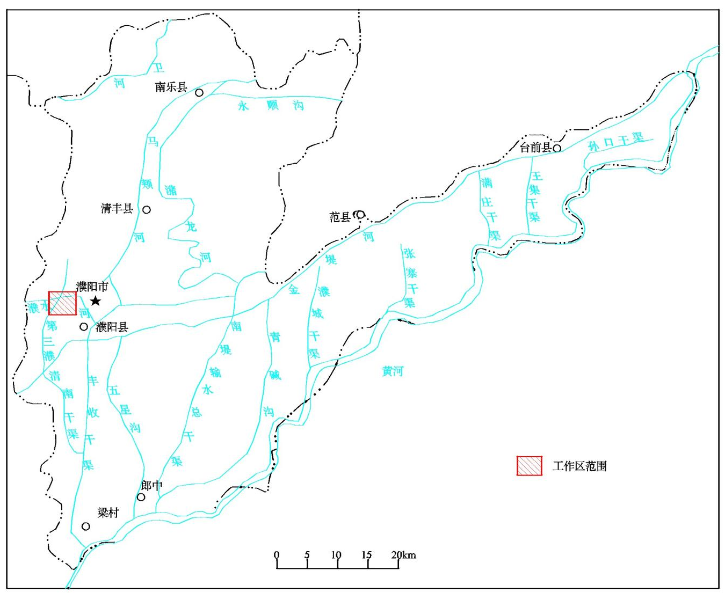
图4.1-1 濮阳市水系图
本项目废水排入中原大化现有污水处理站进行处理，处理达标后通过市政污水管网排至濮阳市第二污水处理厂。濮阳市第二污水处理厂出水排入顺河沟，顺河沟汇入马颊河。

4.1.4.2 地下水
（1）含水岩组特征
濮阳市地下水属松散岩类孔隙水，根据含水介质的成因、结构、岩性、埋藏条件、水力特征等的不同，将含水岩组划分为浅层、中层、深层含水岩组。
1）浅层含水岩组
主要由全新统及上更新统两个含水岩组组成，底板埋深93～140m左右。
①全新统含水岩组
含水层埋藏深度一般小于50m。含水层顶板埋深15～25m，底板埋深35～50m，含水层岩性主要为粉细砂和中砂。含水层厚度，在古河道主流带较厚，一般30m左右，分别展布于濮阳县城和濮城一带，宽10～20km；在泛流带较薄，一般5～10m，局部小于5m。
②上更新统含水岩组
含水层埋藏深度50～140m左右。含水层顶板埋深一般在50～70m，局部80～90m，含水层底板埋深70～100m，最深达132m。
含水层岩性以细砂、中砂为主，夹有粉砂，局部有粗砂。含水层厚度在主流带一般大于30m，向泛流带逐渐变薄，最小者小于10m，岩性从主流带向泛流带逐渐变细。以子岸、鲁河、户部寨为界，以北为古河道摆动带，以南为古河道泛流带，其特征分述如下：
古河道摆动带：有三条含水砂层厚度大于30m古河道，分别是：①岳新庄～东八里庄～东巴河～柳屯一带，宽约1～5km；②黄甫～疙瘩庄～马庄桥～西邵一带，宽约1.5～4.5km；③梨园～白衣阁一带，宽约10km，单井涌水量2000～4000m³/d；在古河道带之间的河间带，粘性土发育，砂层多呈透镜体状，单井涌水量500～1000m³/d。
古河道泛流带：由于河道流经时间短，砂层厚度薄，加之地势低洼，地下水埋藏浅，蒸发强烈，矿化度高，一般大于1.0g/l，单井涌水量200～700m³/d。
2）中层承压含水岩组
主要为中更新统含水岩组，埋藏深度93～260m。含水层顶板埋深一般100～140m，底板埋深在濮阳一带为200～240m，文留、濮城颜村铺一带为260m左右。
含水层岩性以细砂、中砂为主，局部为粗砂。金堤河沿岸及其以北为古河道泛流区，以南为古河道摆动带，其特征分述如下：
古河道摆动带：分布于徐镇～文留一带，北界为五星～户部寨一线，南界可能在黄河以南。沉积物以细砂、粉砂为主，厚40～70m，单井涌水量500～1000m³/d。
古河道泛流带：分布在金堤河沿岸及其以北地区，砂层厚度小，颗粒细，富水性差。
3）深层承压含水岩组
主要是下更新统含水岩组。埋藏深度约260～450m，顶板埋深隆起区约230m，凹陷区约260m。含水层岩性主要为中、细砂、粉砂，含水层厚度一般20～30m。
（2）含水岩组之间的水力联系
从岩性上看，浅层、中层、深层含水岩组之间，均分布有稳定的粉质粘土、粘土，各层含水岩组之间水力联系微弱。
从水位动态上看，浅层水水位受气象要素影响明显；中、深层水水位受气象要素影响不明显，主要受开采量控制，呈逐年下降状态。
根据目前当地开采状况，浅层水为当地工农业生产及人民生活用水的主要水源。而中、深层水，只有少量用于地热水开发、油井注水及采油区饮用水。
（3）地下水水化学类型
濮阳地下水化学类型有明显的分区性：市区地下水以HCO₃·Cl—Na·Ca（Mg）型为主，在市区降落漏斗分布区以HCO₃·Cl—Na·Ca·Mg型为主。在污染源，如污染地表水体等，附近水质较差，多呈片状或点状分布。
本项目位于濮阳市西部，地下水环境影响以潜水含水层为主，地下水锰、氯离子、硫酸根、氟化物、总硬度偏高。

4.1.5 区域气候特征
濮阳市位于中纬地带，常年受东南季风环流的控制和影响，属暖温带半湿润季风型大陆性气候。特点是四季分明，春季干旱多风沙，夏季炎热雨量大，秋季晴和日照长，冬季干旱少雨雪。
根据濮阳市近20年（2000~2019）的气象资料统计结果，该地全年平均气温为14.15℃，多年平均雷暴数15.31天，多年平均沙尘暴日数0.35天，多年平均冰雹日数0.10天，多年平均气压1010.48hPa，多年平均水汽压13.33hPa，多年平均相对湿度69.09%，多年平均风速1.99m/s，多年平均静风出现频率9.80%，多年平均降水量568.65mm，多年平均最大日降水量85.00mm。多年平均最高气温统计值38.17℃，多年平均最低气温统计值-13.32℃；1月份平均气温最低，为6.68℃；7月份平均气温最高，为29.49℃；气温年较差22.81℃。极大风速统计值20.78m/s。主导风向为SSE~SSW，占全年总风频31.8%，其中以S为主风向，占到全年13.5%左右。具体情况见表4.1-1。
表4.1-1 濮阳市近20年（2000~2019）的气象资料统计结果
序号 | 项目 | 单位 | 数值
1 | 多年平均大风日数 | 日 | 2.05
2 | 多年平均雷暴日数 | 日 | 15.31
3 | 多年平均沙尘暴日数 | 日 | 0.35
4 | 多年平均冰雹日数 | 日 | 0.1
5 | 多年平均气压 | hPa | 1010.48
6 | 多年平均水汽压 | hPa | 13.33
7 | 多年平均相对湿度 | % | 69.09
8 | 多年平均气温 | ℃ | 14.15
9 | 多年平均风速 | m/s | 1.99
10 | 多年平均静风出现频率 | % | 9.8
11 | 多年平均年降水量 | mm | 568.65
12 | 多年平均最大日降水量 | mm | 85
13 | 主导风向 | / | SSE~SSW

4.1.6 矿产与土地资源

4.1.6.1 矿产资源
濮阳地质因湖相沉积发育广泛，第三系沉积很厚，对油气生成及储存极为有利。已知的主要矿藏是石油、天然气、煤炭，另外还有盐、铁、铝等。石油、天然气储量较为丰富，且油气质量好，经济价值高。据初步调查，濮阳经济技术产业集聚区地下无矿产资源。

4.1.6.2 土地资源
濮阳市土地面积约418800hm²，其中耕地占土地总面积的64.51％，园林占1.41%，林地占3.03%，居民点用地占15.33%，工矿用地占2.53%，交通用地占0.75%，水域用地占0.68%，为利用土地占1.71%。其基本特征是：地势平坦，土层深厚，便于开发利用；垦殖率较高，但人均占有量少，后备资源匮乏。土壤类型以潮土为主，占全市土地面积的97.2%。潮土耕性良好，适合栽种多种作物，是农业生产的理想土壤。

4.1.7 生物资源

4.1.7.1 植物资源
濮阳地处冲积平原，是农业开发最早的地区之一，主要栽培植物，如小麦、玉米、水稻、红薯、大豆，种植面积达4万公顷。经济作物中棉花、花生、芝麻、油菜、麻类种植较多。蔬菜品种现有12大类100多个，种植较多的是白菜、萝卜、黄瓜、西红柿、葱、蒜、包菜、菜花、韭菜、辣椒、芹菜、茄子、马铃薯、豆角、姜、藕、冬瓜、南瓜等，近年又引进蔬菜新品种20多个。
濮阳市生存植物除农作物外，全市植被以禾本科、豆科、菊科、蔷薇科、茄科、十字花科、百合科、杨柳科、伞形科、锦葵科、石蒜科、玄参科等多属暖温带的植被组成。濮阳天然林木甚少，基本为人造林，主要分布在黄河故道及背河洼地。优质用材林树种主要有毛白杨、加拿大杨、枫杨、榆、柳、泡桐、椿、槐等。经济林树种主要有红枣、苹果、桃、杏、梨、葡萄、柿、山楂、核桃、花椒等。

4.1.7.2 动物资源
濮阳市野生动物中，兽类主要有野兔、狐狸、獾、鼠、黄鼬、刺猬等。据1997年调查结果，全市鸟类还有38种，主要有鹊、雀、燕、猫头鹰、啄木鸟、布谷、鸽子、画眉等；水生动物主要有蛙、蟾、鱼、虾；昆虫种类繁多，常见的有11目45科，害虫天敌有9目44科70种。
本项目所在区域无国家重点保护动、植物种类。

4.2 环境保护目标调查
根据本项目排污特征、区域环境特征，本项目周边主要环境保护目标分布情况见下表。
表4.2-1 主要环境保护目标分布一览表
环  境  空  气 | 厂址周围5km范围内
环  境  空  气 | 序号 | 敏感目标名称 | 属性 | 人口数（人） | 方位 | 与项目边界  距离/m
环  境  空  气 | 1 | 康呼村 | 居住区 | 1320 | SSW | 420
环  境  空  气 | 2 | 西油坊 | 居住区 | 647 | SW | 860
环  境  空  气 | 3 | 前漳消 | 居住区 | 2100 | ESE | 1080
环  境  空  气 | 4 | 丁寨村 | 居住区 | 1404 | S | 1120
环  境  空  气 | 5 | 徐北旺 | 居住区 | 1400 | SSE | 1560
环  境  空  气 | 6 | 职业技术学校 | 居住区 | 12000 | NNW | 2250
环  境  空  气 | 7 | 前黄甫 | 居住区 | 1080 | NW | 1960
环  境  空  气 | 8 | 蔡王合 | 居住区 | 970 | ESE | 2050
环  境  空  气 | 9 | 后黄甫 | 居住区 | 2200 | NW | 2030
环  境  空  气 | 10 | 胡北旺 | 居住区 | 1600 | SE | 1860
环  境  空  气 | 11 | 崔北旺 | 居住区 | 1400 | SE | 2160
环  境  空  气 | 12 | 乜村 | 居住区 | 1700 | S | 2350
环  境  空  气 | 13 | 胡王合 | 居住区 | 1200 | S | 2720
环  境  空  气 | 14 | 后铁丘 | 居住区 | 1640 | SE | 2560
环  境  空  气 | 15 | 西郭寨 | 居住区 | 1700 | SW | 2360
声环境 | 1 | 厂界四周 | / | / | / | 3类
地表水 | 周围水体
地表水 | 序号 | 受纳水体名称 | 排放点水域环境功能 |  | 方位 | 与项目边界  距离/m
地表水 | 1 | 濮清南干渠 | Ⅲ类 |  | W | 1290
地下水 | 序号 | 环境敏感区名称 | 环境敏感特征 |  | 水质目标 | 方位
地下水 | 1 | 康呼村 | 分散式饮用水源地 |  | Ⅲ类 | SSW
地下水 | 2 | 前漳消村 | 分散式饮用水源地 |  | Ⅲ类 | ESE

4.3 环境质量现状调查与评价
本次环境质量现状调查与评价充分利用已有调查数据，对无现有数据的评价因子或环境要素开展补充监测，本项目环境质量现状调查、监测数据来源详见表4.3-1。
表4.3-1 本项目环境要素现状监测/调查数据汇总表
环境要素 | 监测点位 | 监测因子 | 采样时间
环境空气 | 濮阳市生态环境局国控监测点 | 基本污染物：SO₂、NO₂、PM₁₀、PM_{2.5}、CO和O₃六个因子； | 2019年全年
环境空气 | 张康呼、濮阳职业技术学院 | 其他污染物：甲醇、乙二醇、非甲烷总烃 | 2021.3.17~2021.3.23
声环境 | 厂界四周 | 等效 A 声级 | 2021.3.21~2021.3.22
地表水 | 马颊河南乐水文站 | COD、氨氮、总磷 | 濮阳市2020.1~2020.11环境质量月报
土壤 | 项目占地范围内：合成釜附近、乙二醇精馏工段、尾气洗涤塔、闪蒸液罐；  现有工程：现有MMA装置区（罐区附近）、  现有甲醇装置区（甲醇罐区附近）、现有污水处理站区域；  厂界外：张康呼村庄、项目东北侧空地、项目西北侧空地、张康呼村农用地 | 《土壤环境质量 建设用地土壤污染风险管控标准》（试行）45项基本项目，以及氰化物（仅现有污水处理站区域柱状样监测）、石油烃等2项特征因子 | 2021.3.19~2021.3.20
地下水 | 上游590米处、新建项目左侧310米处、新建项目西侧180米处、下游1160米处、下游950米处、下游1500米处、新建项目右侧650米处，共计7个水质监测点 | 基本因子：钾、钠、钙、镁、砷、汞、镉、铅、铁、锰、六价铬、碳酸盐、重碳酸盐、氯离子、硫酸根、硝酸盐、亚硝酸盐、氟化物、pH值、氨氮、挥发酚、氰化物、总硬度、溶解性总固体、高锰酸盐指数（耗氧量）、总大肠菌群、细菌总数；  特征因子：石油类、硫化物 | 2020.3

4.3.1 环境空气质量现状监测与评价

4.3.1.1 基本情况
（1）评价基准年的确定
根据《环境影响评价技术导则 大气环境》（HJ 2.2-2018）要求，本次评价依据评价所需环境空气质量现状、气象资料等数据的可获得性、数据质量、代表性等因素，选择2019年为评价基准年。
（2）评价因子的确定
根据导则要求，评价对本项目所在区域的环境空气质量现状进行调查与评价，其中基本污染物为SO₂、NO₂、PM₁₀、PM_{2.5}、CO和O₃六个因子，其他污染物为甲醇、乙二醇、非甲烷总烃3项。

4.3.1.2 所在区域达标判断
根据导则要求，评价按照 HJ 663 中的统计方法对本项目评价范围内2019年度SO₂、NO₂、PM₁₀、PM_{2.5}、CO和O₃六项污染物的环境空气质量达标情况进行评价，评价结果表4.3-2。
表4.3-2 评价范围内基本污染物环境质量现状达标判断一览表
污染物 | 年评价指标 | 现状浓度 (μg/m³) | 标准值 (μg/m³) | 占标率  (%) | 达标  情况
SO₂ | 年平均质量浓度 | 12 | 60 | 20.0 | 达标
SO₂ | 第98百分位数日平均质量浓度 | 30 | 150 | 20.0 | 达标
NO₂ | 年平均质量浓度 | 34 | 40 | 85.0 | 达标
NO₂ | 第98百分位数日平均质量浓度 | 76 | 80 | 95.0 | 达标
PM₁₀ | 年平均质量浓度 | 104 | 70 | 148.6 | 不达标
PM₁₀ | 第95百分位数日平均质量浓度 | 226 | 150 | 150.7 | 不达标
PM_{2.5} | 年平均质量浓度 | 64 | 35 | 182.9 | 不达标
PM_{2.5} | 第95百分位数日平均质量浓度 | 189 | 75 | 252.0 | 不达标
CO | 第95百分位数日平均质量浓度 | 1.8mg/m³ | 4mg/m³ | 45.0 | 达标
O₃ | 第90百分位数最大8小时平均质量浓度 | 187 | 160 | 116.9 | 不达标
由表4.3-2可知，本项目评价范围内2019年的环境质量现状SO₂、NO₂和CO的年评价项目均达标，PM₁₀、PM_{2.5}和O₃的年评价项目均不达标，因此本项目所在区域为不达标区。

4.3.1.3 基本污染物环境质量现状评价
根据《环境影响评价技术导则 大气环境》（HJ 2.2-2018），项目所在区域基本污染物环境质量现状评价采用 2019 年濮阳市城区环境空气质量监测网的环境空气质量数据。据此评价对本项目所在区域基本污染物环境质量现状进行评价，具体见表4.3-3。

表4.3-3 区域基本污染物环境质量现状评价表
点位名称 | 监测点坐标/m |  | 汚染物 | 平均时间 | 评价标准 (μg/m³) | 现状浓度 (μg/m³) | 最大浓度占标率(%) | 超标频率(%) | 超标倍数 | 达标情况
点位名称 | X | Y
濮阳市生态环境局国控监测点 | -14500，1200 |  | SO₂ | 年平均质量浓度 | 60 | 12 | 20 | / | / | 达标
濮阳市生态环境局国控监测点 |  |  | SO₂ | 日平均质量浓度 | 150 | 2.5~36.75 | 24.5 | / | / | 达标
濮阳市生态环境局国控监测点 |  |  | SO₂ | 第98百分位数日平均质量浓度 | 150 | 30 | 20 | / | / | 达标
濮阳市生态环境局国控监测点 |  |  | NO₂ | 年平均质量浓度 | 40 | 34 | 85 | / | / | 不达标
濮阳市生态环境局国控监测点 |  |  | NO₂ | 日平均质量浓度 | 80 | 8.75~99.25 | 124.1 | 1.4 | 0.24 | 不达标
濮阳市生态环境局国控监测点 |  |  | NO₂ | 第98百分位数日平均质量浓度 | 80 | 76 | 95 | / | / | 不达标
濮阳市生态环境局国控监测点 |  |  | PM₁₀ | 年平均质量浓度 | 70 | 104 | 148.6 | / | 0.49 | 不达标
濮阳市生态环境局国控监测点 |  |  | PM₁₀ | 日平均质量浓度 | 150 | 15.25~428.75 | 285.8 | 16.9 | 1.86 | 不达标
濮阳市生态环境局国控监测点 |  |  | PM₁₀ | 第95百分位数日平均质量浓度 | 150 | 226 | 150.7 | / | 0.51 | 不达标
濮阳市生态环境局国控监测点 |  |  | PM_{2.5} | 年平均质量浓度 | 35 | 64 | 182.9 | / | 0.83 | 不达标
濮阳市生态环境局国控监测点 |  |  | PM_{2.5} | 日平均质量浓度 | 75 | 7~459.75 | 613 | 26.9 | 5.13 | 不达标
濮阳市生态环境局国控监测点 |  |  | PM_{2.5} | 第95百分位数日平均质量浓度 | 75 | 189 | 252 | / | 1.52 | 不达标
濮阳市生态环境局国控监测点 |  |  | CO | 日平均质量浓度 | 4mg/m³ | 0.4~3.lmg/m³ | 76.3 | / | / | 达标
濮阳市生态环境局国控监测点 |  |  | CO | 第95百分位数日平均质量浓度 | 4mg/m³ | 1.8mg/m³ | 44.4 | / | / | 达标
濮阳市生态环境局国控监测点 |  |  | O₃ | 最大8小时平均质量浓度 | 160 | 4.75~241 | 150.6 | 19.7 | 0.51 | 不达标
濮阳市生态环境局国控监测点 |  |  | O₃ | 第90百分位数最大8小时平均质量浓 度 | 160 | 187 | 116.9 | / | 0.17 | 不达标

由表4.3-3可知，濮阳市PM₁₀、PM_{2.5}和O₃的年评价项目均不达标，同时NO₂的日平均质量浓度也不达标，属于不达标区。
濮阳市环境空气质量不达标的原因较复杂，与区域大环境和地区污染物排放均有一定关系，为解决区域大气环境质量现状超标的问题，河南省、濮阳市均制定了相关文件，可有效改善区域大气环境质量，具体如下：
从河南省内来看，河南省在近年发布了《关于印发河南省2019年大气污染防治攻坚战实施方案的通知》及河南省2019年非电行业提标治理方案、工业企业无组织排放治理方案与《关于印发河南省2020年大气、水、土壤污染防治攻坚战实施方案的通知》等，通过加强组织领导、换抓工作落实、边治理边排查、确保应治尽治、加强调度执法、确保按期完成、打造标杆企业、实施绿色环保调度等工作要求，从能源结构、产业布局、运输结构、生态扩容提速、扬尘治理、工业绿色升级、清洁取暖、提升监测能力、加强大气污染科技支撑等方面狠抓大气环境质量治理，从全省目前环境治理的成效来看，虽然仍不满足环境质量标准要求，但河南省环境空气质量得到了持续改善。
从濮阳市内来看，濮阳市则在近年发布了《关于印发濮阳市 2019 年大气污染防治攻坚战实施方案的通知》等文件，通过以改善大气环境质量为核心，以优化调整四大结构为重点，以打好重点领域专项战役为抓手，深入实施“四大行动”（济结构提质、生态功能提升、国土绿化提速、环境治理提效），持续抓好“六控”（控尘、控煤、控车、控油、控排、控烧），坚持污染减排和质量改善两手发力、重点区域和重点时段统筹兼顾、专项治理和综合整治点面结合，促进了区域空气质量持续改善和相关行业绿色发展。
根据区域化工基地规划环评及集聚区规划环评的相关测算，濮阳市相应削减方案实施后，区域近、中期的SO₂、NO₂和PM₁₀均可满足“倍量替代”的要求，同时由于濮阳市区域内尚未开展VOCs排放基数统计工作，相应规划环评建议，建议尽快建立VOCs排放源清单，清单中标注出企业类型、特征污染物、排放节点、排放量、削减量等主要信息，明确治理时限、治理方式和执行标准等管理要求。远期的大气污染物排放，需根据区域的环境质量改善情况，若当时环境空气年均浓度仍不达标，根据当时国家政策要求，执行全因子进行“倍量替代”的要求。
综上所述，在河南省及濮阳市所采取的大气污染攻坚战实施方案及专项方案后，区域环境空气质量应能得到持续改善，本项目的建设符合相关规划的要求，在河南省及濮阳市大气攻坚实施方案以及区域规划环评的框架下进行建设、生产，不会对区域大气环境质量的持续改善造成不利影响。

4.3.1.4 其他污染物环境质量现状评价
（1）监测布点
根据区域环境特征、主导风向（SSW~SSE）并结合厂址周围环境敏感点分布情况，环境空气质量补充现状监测布设2个监测点，布点情况详见表4.3-4。
表4.3-4 特征污染物现状监测点位
编号 | 监测点位 | 方 位 | 距本项目边界距离（m） | 功 能
1# | 张康呼 | SSW | 420 | 主导风向上风向
2# | 濮阳职业技术学院 | NNW | 2250 | 主导风向下风向
（2）监测时间和频次
环境空气于2021.3.17~2021.3.23采样。各监测因子、监测时间、监测频次详见表4.3-5。
表4.3-5 环境空气监测因子监测时间和频次
监测因子 |  | 时间及频率
甲醇 | 小时值 | 连续监测7天，每小时至少45min采样时间
甲醇 | 日均值 | 连续监测7天，每天至少18h采样时间
乙二醇 | 小时值 | 连续监测7天，每小时至少45min采样时间
非甲烷总烃 | 小时值 | 连续监测7天，每小时至少45min采样时间
（3）评价方法
其他污染物采用单因子标准指数法进行评价，标准指数计算公式如下：
P_{i}=C_{i}/S_{i}
式中：P_{i}—i种污染物的标准指数；
C_{i}—i种污染物的实测浓度（mg/m³）；
S_{i}—i种污染物的评价标准（mg/m³）
对现状监测数据进行统计整理，列表统计各测点日均浓度、小时浓度范围及相应标准指数范围，计算超标率、最大值超标倍数。
（4）评价标准
评价标准详见表4.3-6。
表4.3-6 其他污染物环境空气质量现状评价标准
监测因子 |  | 备注（标准值）
甲醇 | 小时值 | 3000 μg/m³
甲醇 | 日均值 | 1000μg/m³
乙二醇 | 小时值 | 留现状值
非甲烷总烃 | 小时值 | 2.0mg/m³
（5）评价结果
根据导则要求，分别对各监测点位甲醇、乙二醇、非甲烷总烃的短期浓度进行现状评价。评价结果见表4.3-7。
表4.3-7 其他污染物环境质量现状评价结果表
监测点位 | 污染物 | 平均时间 | 评价标准 | 监测浓度  范围mg/m³ | 最大浓度  占标率/% | 超标率  /% | 达标  情况
张康呼 | 甲醇 | 1小时平均 | 3000 μg/m³ | ND | / | 0 | 达标
张康呼 | 甲醇 | 24小时平均 | 1000μg/m³ | ND | / | 0 | 达标
张康呼 | 乙二醇 | 1小时平均 | / | ND | / | / | /
张康呼 | 非甲烷总烃 | 1小时平均 | 2.0mg/m³ | 0.28~0.79 | 39.5 | 0 | 达标
濮阳职业技术学院 | 甲醇 | 1小时平均 | 3000 μg/m³ | ND | / | 0 | 达标
濮阳职业技术学院 | 甲醇 | 24小时平均 | 1000μg/m³ | ND | / | 0 | 达标
濮阳职业技术学院 | 乙二醇 | 1小时平均 | / | ND | / | / | /
濮阳职业技术学院 | 非甲烷总烃 | 1小时平均 | 2.0mg/m³ | 0.32~0.77 | 38.5 | 0 | 达标
注：①ND表示未检出；②对于没有环境质量标准、只留现状值的污染物，不再评价达标情况。
由表4.3-6可知，两次监测期间评价区域内各监测点位其他污染物均不超标。

4.3.2 地表水环境质量现状调查与评价
本次地表水环境质量现状数据引用濮阳市人民政府网站公开发布的2020年1月~11月濮阳市环境质量月报中的数据，引用断面为马颊河南乐水文站，具体监测结果见表4.3-8。
表4.3-8 马颊河南乐水文站监测数据一览表
监测断面 | 监测时间 | 水质  目标 | 主要污染物监测值（mg/L） |  |  | 是否  达标 | 累计超  标月数
监测断面 | 监测时间 | 水质  目标 | COD | 氨氮 | 总磷 | 是否  达标 | 累计超  标月数
马颊河南乐水文站 | 2020年1月 | IV | 17 | 0.8 | 0.2 | 是 | 0
马颊河南乐水文站 | 2020年2月 | IV | 17 | 0.34 | 0.088 | 是 | 0
马颊河南乐水文站 | 2020年3月 | IV | 13 | 0.05 | 0.03 | 是 | 0
马颊河南乐水文站 | 2020年4月 | IV | 14 | 0.05 | 0.02 | 是 | 0
马颊河南乐水文站 | 2020年5月 | IV | 28 | 0.16 | 0.03 | 是 | 0
马颊河南乐水文站 | 2020年6月 | IV | 28 | 0.2 | 0.031 | 是 | 0
马颊河南乐水文站 | 2020年7月 | IV | 11 | 0.27 | 0.029 | 是 | 0
马颊河南乐水文站 | 2020年8月 | IV | 15.5 | 0.31 | 0.052 | 是 | 0
马颊河南乐水文站 | 2020年9月 | IV | 15.5 | 0.24 | 0.056 | 是 | 0
马颊河南乐水文站 | 2020年10月 | IV | 15.5 | 0.28 | 0.05 | 是 | 0
马颊河南乐水文站 | 2020年11月 | IV | 21 | 0.67 | 0.088 | 是 | 0
GB3838-2002 IV类标准值 |  |  | 30 | 1.5 | 0.3 | / | /

图4.3-1 2020年 马颊河南乐水文站COD变化趋势图

图4.3-2 2020年 马颊河南乐水文站氨氮变化趋势图

图4.3-3 2020年马颊河南乐水文站总磷变化趋势图
根据上表可知，2020年1~11月马颊河南乐水文站断面COD、氨氮、总磷全年监测值存在波动现象，但各监测值均达标，满足《地表水环境质量标准》（GB3838-2002）IV类标准的要求。

4.3.3 声环境质量现状监测与评价

4.3.3.1 现状监测
（1）监测布点和监测因子
根据项目噪声源分布情况及厂址周围噪声敏感点分布情况，在厂址东、南、西、北厂界各布设一个监测点。
（2）监测时间和频率
连续监测两天，每天昼夜各监测一次。
（3）监测分析方法
监测方法按《声环境质量标准》（GB3096-2008）中规定执行。
（4）监测结果
本次声环境质量现状监测结果见表4.3-9。
表4.3-9 声环境质量现状监测结果
检测点位及结果检测日期 |  | 环境噪声[dB(A)]
 |  | 东厂界 | 南厂界 | 西厂界 | 北厂界
2021-03-21 | 昼间 | 60 | 59 | 60 | 58
2021-03-21 | 夜间 | 52 | 51 | 52 | 50
2021-03-22 | 昼间 | 56 | 53 | 56 | 56
2021-03-22 | 夜间 | 54 | 49 | 52 | 53

4.3.3.2 现状评价
（1）评价方法
评价方法：将噪声现状监测值与评价标准值进行比较，对评价区域内的声环境质量现状进行评价。
（2）评价标准
执行《声环境质量标准》（GB3096-2008）3类标准，详见表4.3-10。
表4.3-10 厂址区域声环境质量评价执行标准 单位：dB(A)
项目 | 厂界
标准值 | 《声环境质量标准》（GB3096-2008）3类
标准值 | 昼间 | 夜间
标准值 | 65 | 55
（3）评价结果
各厂界昼间、夜间声环境现状监测结果均低于《声环境质量标准》（GB3096-2008）3类标准限值。

4.3.4 土壤环境质量现状监测与评价

4.3.4.1 现状监测
（1）监测因子
按《环境影响评价技术导则 土壤环境（试行）》（HJ964-2018）要求，土壤环境现状监测因子分为基本因子和特征因子；基本因子为GB15618、GB36600中规定的基本项目；既是特征因子，又是基本因子的，按特征因子对待。
本项目土壤环境质量现状监测基本因子为《土壤环境质量 建设用地土壤污染风险管控标准》（试行）45项基本项目，以及氰化物（仅现有污水处理站区域柱状样监测）、石油烃等2项特征因子。
（2）监测布点情况
按《环境影响评价技术导则 土壤环境（试行）》（HJ964-2018）要求，根据项目土壤环境影响类型、评价工作等级、土地利用类型，采用均布性与代表性相结合的原则布设土壤环境现状监测点位。在占地范围内，共设置了3个柱状样点和1个表层样点。在占地范围外，共设置了4个表层样点。此外，在现有工程重要装置区附近设置了2个柱状样点和1个表层样点。详见表4.3-11和环境质量现状监测点位图。
表4.3-11 土壤环境质量现状监测布点情况
区域 | 序号 | 点位 | 采样深度 | 监测因子
项目占地范围内 | 1# | 合成釜附近 | 柱状样  （0-0.5m、0.5-1.5m、1.5-3m） | 《土壤环境质量 建设用地土壤污染风险管控标准》（试行）（第二类用地）45项基本因子；  特征因子：石油烃
项目占地范围内 | 2# | 乙二醇精馏工段 | 柱状样  （0-0.5m、0.5-1.5m、1.5-3m） | 《土壤环境质量 建设用地土壤污染风险管控标准》（试行）（第二类用地）45项基本因子；  特征因子：石油烃
项目占地范围内 | 3# | 尾气洗涤塔 | 柱状样  （0-0.5m、0.5-1.5m、1.5-3m） | 《土壤环境质量 建设用地土壤污染风险管控标准》（试行）（第二类用地）45项基本因子；  特征因子：石油烃
项目占地范围内 | 4# | 闪蒸液罐 | 0-0.2m | 《土壤环境质量 建设用地土壤污染风险管控标准》（试行）（第二类用地）45项基本因子；  特征因子：石油烃
现有工程 | 5# | 现有MMA装置区（罐区附近） | 0-0.2m | 《土壤环境质量 建设用地土壤污染风险管控标准》（试行）（第二类用地）45项基本因子；  特征因子：石油烃
现有工程 | 6# | 现有甲醇装置区（甲醇罐区附近） | 柱状样  （0-0.5m、0.5-1.5m、1.5-3m） | 《土壤环境质量 建设用地土壤污染风险管控标准》（试行）（第二类用地）45项基本因子；  特征因子：石油烃
现有工程 | 7# | 现有污水处理站区域 | 柱状样  （0-0.5m、0.5-1.5m、1.5-3m） | 《土壤环境质量 建设用地土壤污染风险管控标准》（试行）（第二类用地）45项基本因子；  特征因子：氰化物、石油烃
厂界外 | 8# | 张康呼村庄 | 0-0.2m | 《土壤环境质量 建设用地土壤污染风险管控标准》（试行）（第一类用地）45项基本因子；  特征因子：石油烃
厂界外 | 9# | 项目东北侧空地 | 0-0.2m | 《土壤环境质量 建设用地土壤污染风险管控标准》（试行）（第一类用地）45项基本因子；  特征因子：石油烃
厂界外 | 10# | 项目西北侧空地 | 0-0.2m | 《土壤环境质量 建设用地土壤污染风险管控标准》（试行）（第一类用地）45项基本因子；  特征因子：石油烃
厂界外 | 11# | 张康呼村农用地 | 0-0.2m | 《土壤环境质量 农用地土壤污染风险管控标准》（试行）8项基本因子；  特征因子：石油烃
（3）监测时间与频次
采样日期为2021.3.19~2021.3.20。各点位均采样一次。
（4）监测结果
土壤环境现状监测结果见表4.3-12。

表4.3-12（1） 土壤检测结果
监 测 项 目 | H02774545  土壤  1#合成釜附近0-0.5m  土壤理化特性 | H02775545  土壤  1#合成釜附近0.5-1.5m土壤理化特性 | H02776545  土壤  1#合成釜附近1.5-3.0m土壤理化特性
pH（无量纲） | 8.90 | 8.98 | 8.70
总砷，mg/kg | 5.80 | 5.27 | 5.19
镉，mg/kg | 0.06 | 0.08 | 0.06
铬（六价），mg/kg | 2.4 | 2.1 | 0.8
铜，mg/kg | 10 | 10 | 11
铅，mg/kg | 14.4 | 14.5 | 14.8
总汞，mg/kg | 0.008 | 0.006 | 0.005
镍，mg/kg | 18 | 17 | 18
石油烃（C₁₀~C₄₀），mg/kg | 8 | 46 | 16
四氯化碳，mg/kg | ＜1.3×10⁻³ | ＜1.3×10⁻³ | ＜1.3×10⁻³
氯仿，mg/kg | ＜1.1×10⁻³ | ＜1.1×10⁻³ | ＜1.1×10⁻³
氯甲烷，mg/kg | ＜1.0×10⁻³ | ＜1.0×10⁻³ | ＜1.0×10⁻³
1,1-二氯乙烷，mg/kg | ＜1.2×10⁻³ | ＜1.2×10⁻³ | ＜1.2×10⁻³
1,2-二氯乙烷，mg/kg | ＜1.3×10⁻³ | ＜1.3×10⁻³ | ＜1.3×10⁻³
1,1-二氯乙烯，mg/kg | ＜1.0×10⁻³ | ＜1.0×10⁻³ | ＜1.0×10⁻³
顺式-1,2-二氯乙烯，mg/kg | ＜1.3×10⁻³ | ＜1.3×10⁻³ | ＜1.3×10⁻³
反式-1,2-二氯乙烯，mg/kg | ＜1.4×10⁻³ | ＜1.4×10⁻³ | ＜1.4×10⁻³
二氯甲烷，mg/kg | ＜1.5×10⁻³ | ＜1.5×10⁻³ | ＜1.5×10⁻³
1,2-二氯丙烷，mg/kg | ＜1.1×10⁻³ | ＜1.1×10⁻³ | ＜1.1×10⁻³
1,1,1,2-四氯乙烷，mg/kg | ＜1.2×10⁻³ | ＜1.2×10⁻³ | ＜1.2×10⁻³
1,1,2,2-四氯乙烷，mg/kg | ＜1.2×10⁻³ | ＜1.2×10⁻³ | ＜1.2×10⁻³
四氯乙烯，mg/kg | ＜1.4×10⁻³ | ＜1.4×10⁻³ | ＜1.4×10⁻³
1,1,1-三氯乙烷，mg/kg | ＜1.3×10⁻³ | ＜1.3×10⁻³ | ＜1.3×10⁻³
1,1,2-三氯乙烷，mg/kg | ＜1.2×10⁻³ | ＜1.2×10⁻³ | ＜1.2×10⁻³

表4.3-12（2） 土壤检测结果
监 测 项 目 | H02774545  土壤  1#合成釜附近0-0.5m  土壤理化特性 | H02775545  土壤  1#合成釜附近0.5-1.5m土壤理化特性 | H02776545  土壤  1#合成釜附近1.5-3.0m土壤理化特性
三氯乙烯，mg/kg | ＜1.2×10⁻³ | ＜1.2×10⁻³ | ＜1.2×10⁻³
1,2,3-三氯丙烷，mg/kg | ＜1.2×10⁻³ | ＜1.2×10⁻³ | ＜1.2×10⁻³
氯乙烯，mg/kg | ＜1.0×10⁻³ | ＜1.0×10⁻³ | ＜1.0×10⁻³
苯，mg/kg | ＜1.9×10⁻³ | ＜1.9×10⁻³ | ＜1.9×10⁻³
氯苯，mg/kg | ＜1.2×10⁻³ | ＜1.2×10⁻³ | ＜1.2×10⁻³
1,2-二氯苯，mg/kg | ＜1.5×10⁻³ | ＜1.5×10⁻³ | ＜1.5×10⁻³
1,4-二氯苯，mg/kg | ＜1.5×10⁻³ | ＜1.5×10⁻³ | ＜1.5×10⁻³
乙苯，mg/kg | ＜1.2×10⁻³ | ＜1.2×10⁻³ | ＜1.2×10⁻³
苯乙烯，mg/kg | ＜1.1×10⁻³ | ＜1.1×10⁻³ | ＜1.1×10⁻³
甲苯，mg/kg | 3.0×10⁻³ | 2.7×10⁻³ | 3.2×10⁻³
对间-二甲苯，mg/kg | ＜1.2×10⁻³ | ＜1.2×10⁻³ | ＜1.2×10⁻³
邻-二甲苯，mg/kg | ＜1.2×10⁻³ | ＜1.2×10⁻³ | ＜1.2×10⁻³
硝基苯，mg/kg | ＜0.09 | ＜0.09 | ＜0.09
苯胺，mg/kg | ＜0.1 | ＜0.1 | ＜0.1
2-氯酚，mg/kg | ＜0.06 | ＜0.06 | ＜0.06
苯并（a）蒽，mg/kg | ＜0.1 | ＜0.1 | ＜0.1
苯并（a）芘，mg/kg | ＜0.1 | ＜0.1 | ＜0.1
苯并（b）荧蒽，mg/kg | ＜0.2 | ＜0.2 | ＜0.2
苯并（k）荧蒽，mg/kg | ＜0.1 | ＜0.1 | ＜0.1
䓛，mg/kg | ＜0.1 | ＜0.1 | ＜0.1
二苯并（a,h）蒽，mg/kg | ＜0.1 | ＜0.1 | ＜0.1
茚并（1,2,3-c,d）芘，mg/kg | ＜0.1 | ＜0.1 | ＜0.1
萘，mg/kg | ＜0.09 | ＜0.09 | ＜0.09
阳离子交换量，cmol(+)/kg | 6.58 | 5.71 | 3.91
氧化还原电位，mV | 322 | 280 | 251
饱和导水率，mm/min | 2.34 | 2.47 | 2.39
土壤容重，g/cm³ | 1.17 | 1.44 | 1.58
孔隙度，% | 53.0 | 48.6 | 57.2

表4.3-12（3） 土壤检测结果
监 测 项 目 | H02777545  土壤  2#乙二醇精馏工段0-0.5m | H02778545  土壤  2#乙二醇精馏工段0.5-1.5m | H02779545  土壤  2#乙二醇精馏工段1.5-3.0m
pH（无量纲） | 8.34 | 8.49 | 8.36
总砷，mg/kg | 6.29 | 6.05 | 5.40
镉，mg/kg | 0.13 | 0.05 | 0.09
铬（六价），mg/kg | 2.5 | 1.6 | ＜0.5
铜，mg/kg | 12 | 11 | 10
铅，mg/kg | 18.8 | 14.7 | 14.4
总汞，mg/kg | 0.021 | 0.005 | 0.006
镍，mg/kg | 20 | 18 | 16
石油烃（C₁₀~C₄₀），mg/kg | 22 | 36 | 15
四氯化碳，mg/kg | ＜1.3×10⁻³ | ＜1.3×10⁻³ | ＜1.3×10⁻³
氯仿，mg/kg | ＜1.1×10⁻³ | ＜1.1×10⁻³ | ＜1.1×10⁻³
氯甲烷，mg/kg | ＜1.0×10⁻³ | ＜1.0×10⁻³ | ＜1.0×10⁻³
1,1-二氯乙烷，mg/kg | ＜1.2×10⁻³ | ＜1.2×10⁻³ | ＜1.2×10⁻³
1,2-二氯乙烷，mg/kg | ＜1.3×10⁻³ | ＜1.3×10⁻³ | ＜1.3×10⁻³
1,1-二氯乙烯，mg/kg | ＜1.0×10⁻³ | ＜1.0×10⁻³ | ＜1.0×10⁻³
顺式-1,2-二氯乙烯，mg/kg | ＜1.3×10⁻³ | ＜1.3×10⁻³ | ＜1.3×10⁻³
反式-1,2-二氯乙烯，mg/kg | ＜1.4×10⁻³ | ＜1.4×10⁻³ | ＜1.4×10⁻³
二氯甲烷，mg/kg | ＜1.5×10⁻³ | ＜1.5×10⁻³ | ＜1.5×10⁻³
1,2-二氯丙烷，mg/kg | ＜1.1×10⁻³ | ＜1.1×10⁻³ | ＜1.1×10⁻³
1,1,1,2-四氯乙烷，mg/kg | ＜1.2×10⁻³ | ＜1.2×10⁻³ | ＜1.2×10⁻³
1,1,2,2-四氯乙烷，mg/kg | ＜1.2×10⁻³ | ＜1.2×10⁻³ | ＜1.2×10⁻³
四氯乙烯，mg/kg | ＜1.4×10⁻³ | ＜1.4×10⁻³ | ＜1.4×10⁻³
1,1,1-三氯乙烷，mg/kg | ＜1.3×10⁻³ | ＜1.3×10⁻³ | ＜1.3×10⁻³
1,1,2-三氯乙烷，mg/kg | ＜1.2×10⁻³ | ＜1.2×10⁻³ | ＜1.2×10⁻³

表4.3-12（4） 土壤检测结果
监 测 项 目 | H02777545  土壤  2#乙二醇精馏工段0-0.5m | H02778545  土壤  2#乙二醇精馏工段0.5-1.5m | H02779545  土壤  2#乙二醇精馏工段1.5-3.0m
三氯乙烯，mg/kg | ＜1.2×10⁻³ | ＜1.2×10⁻³ | ＜1.2×10⁻³
1,2,3-三氯丙烷，mg/kg | ＜1.2×10⁻³ | ＜1.2×10⁻³ | ＜1.2×10⁻³
氯乙烯，mg/kg | ＜1.0×10⁻³ | ＜1.0×10⁻³ | ＜1.0×10⁻³
苯，mg/kg | ＜1.9×10⁻³ | ＜1.9×10⁻³ | ＜1.9×10⁻³
氯苯，mg/kg | ＜1.2×10⁻³ | ＜1.2×10⁻³ | ＜1.2×10⁻³
1,2-二氯苯，mg/kg | ＜1.5×10⁻³ | ＜1.5×10⁻³ | ＜1.5×10⁻³
1,4-二氯苯，mg/kg | ＜1.5×10⁻³ | ＜1.5×10⁻³ | ＜1.5×10⁻³
乙苯，mg/kg | ＜1.2×10⁻³ | ＜1.2×10⁻³ | ＜1.2×10⁻³
苯乙烯，mg/kg | ＜1.1×10⁻³ | ＜1.1×10⁻³ | ＜1.1×10⁻³
甲苯，mg/kg | 2.9×10⁻³ | 2.7×10⁻³ | 2.8×10⁻³
对间-二甲苯，mg/kg | ＜1.2×10⁻³ | ＜1.2×10⁻³ | ＜1.2×10⁻³
邻-二甲苯，mg/kg | ＜1.2×10⁻³ | ＜1.2×10⁻³ | ＜1.2×10⁻³
硝基苯，mg/kg | ＜0.09 | ＜0.09 | ＜0.09
苯胺，mg/kg | ＜0.1 | ＜0.1 | ＜0.1
2-氯酚，mg/kg | ＜0.06 | ＜0.06 | ＜0.06
苯并（a）蒽，mg/kg | ＜0.1 | ＜0.1 | ＜0.1
苯并（a）芘，mg/kg | ＜0.1 | ＜0.1 | ＜0.1
苯并（b）荧蒽，mg/kg | ＜0.2 | ＜0.2 | ＜0.2
苯并（k）荧蒽，mg/kg | ＜0.1 | ＜0.1 | ＜0.1
䓛，mg/kg | ＜0.1 | ＜0.1 | ＜0.1
二苯并（a,h）蒽，mg/kg | ＜0.1 | ＜0.1 | ＜0.1
茚并（1,2,3-c,d）芘，mg/kg | ＜0.1 | ＜0.1 | ＜0.1
萘，mg/kg | ＜0.09 | ＜0.09 | ＜0.09

表4.3-12（5） 土壤检测结果
监 测 项 目 | H02780545  土壤  3#尾气洗涤塔0-0.5m | H02781545  土壤  3#尾气洗涤塔0.5-1.5m | H02782545  土壤  3#尾气洗涤塔1.5-3.0m | H02783545  土壤  4#闪蒸馏罐0-0.2m
pH（无量纲） | 8.75 | 8.86 | 8.90 | 8.75
总砷，mg/kg | 5.90 | 5.74 | 5.89 | 5.82
镉，mg/kg | 0.09 | 0.07 | 0.07 | 0.08
铬（六价），mg/kg | 2.6 | 2.2 | 1.8 | 2.4
铜，mg/kg | 12 | 11 | 10 | 11
铅，mg/kg | 15.7 | 14.6 | 13.7 | 14.8
总汞，mg/kg | 0.058 | 0.007 | 0.005 | 0.011
镍，mg/kg | 18 | 17 | 17 | 17
石油烃（C₁₀~C₄₀），mg/kg | 15 | 20 | 19 | 73
四氯化碳，mg/kg | ＜1.3×10⁻³ | ＜1.3×10⁻³ | ＜1.3×10⁻³ | ＜1.3×10⁻³
氯仿，mg/kg | ＜1.1×10⁻³ | ＜1.1×10⁻³ | ＜1.1×10⁻³ | ＜1.1×10⁻³
氯甲烷，mg/kg | ＜1.0×10⁻³ | ＜1.0×10⁻³ | ＜1.0×10⁻³ | ＜1.0×10⁻³
1,1-二氯乙烷，mg/kg | ＜1.2×10⁻³ | ＜1.2×10⁻³ | ＜1.2×10⁻³ | ＜1.2×10⁻³
1,2-二氯乙烷，mg/kg | ＜1.3×10⁻³ | ＜1.3×10⁻³ | ＜1.3×10⁻³ | ＜1.3×10⁻³
1,1-二氯乙烯，mg/kg | ＜1.0×10⁻³ | ＜1.0×10⁻³ | ＜1.0×10⁻³ | ＜1.0×10⁻³
顺式-1,2-二氯乙烯，mg/kg | ＜1.3×10⁻³ | ＜1.3×10⁻³ | ＜1.3×10⁻³ | ＜1.3×10⁻³
反式-1,2-二氯乙烯，mg/kg | ＜1.4×10⁻³ | ＜1.4×10⁻³ | ＜1.4×10⁻³ | ＜1.4×10⁻³
二氯甲烷，mg/kg | ＜1.5×10⁻³ | ＜1.5×10⁻³ | ＜1.5×10⁻³ | ＜1.5×10⁻³
1,2-二氯丙烷，mg/kg | ＜1.1×10⁻³ | ＜1.1×10⁻³ | ＜1.1×10⁻³ | ＜1.1×10⁻³
1,1,1,2-四氯乙烷，mg/kg | ＜1.2×10⁻³ | ＜1.2×10⁻³ | ＜1.2×10⁻³ | ＜1.2×10⁻³
1,1,2,2-四氯乙烷，mg/kg | ＜1.2×10⁻³ | ＜1.2×10⁻³ | ＜1.2×10⁻³ | ＜1.2×10⁻³
四氯乙烯，mg/kg | ＜1.4×10⁻³ | ＜1.4×10⁻³ | ＜1.4×10⁻³ | ＜1.4×10⁻³
1,1,1-三氯乙烷，mg/kg | ＜1.3×10⁻³ | ＜1.3×10⁻³ | ＜1.3×10⁻³ | ＜1.3×10⁻³
1,1,2-三氯乙烷，mg/kg | ＜1.2×10⁻³ | ＜1.2×10⁻³ | ＜1.2×10⁻³ | ＜1.2×10⁻³

表4.3-12（6） 土壤检测结果
监 测 项 目 | H02780545  土壤  3#尾气洗涤塔0-0.5m | H02781545  土壤  3#尾气洗涤塔0.5-1.5m | H02782545  土壤  3#尾气洗涤塔1.5-3.0m | H02783545  土壤  4#闪蒸馏罐0-0.2m
三氯乙烯，mg/kg | ＜1.2×10⁻³ | ＜1.2×10⁻³ | ＜1.2×10⁻³ | ＜1.2×10⁻³
1,2,3-三氯丙烷，mg/kg | ＜1.2×10⁻³ | ＜1.2×10⁻³ | ＜1.2×10⁻³ | ＜1.2×10⁻³
氯乙烯，mg/kg | ＜1.0×10⁻³ | ＜1.0×10⁻³ | ＜1.0×10⁻³ | ＜1.0×10⁻³
苯，mg/kg | ＜1.9×10⁻³ | ＜1.9×10⁻³ | ＜1.9×10⁻³ | ＜1.9×10⁻³
氯苯，mg/kg | ＜1.2×10⁻³ | ＜1.2×10⁻³ | ＜1.2×10⁻³ | ＜1.2×10⁻³
1,2-二氯苯，mg/kg | ＜1.5×10⁻³ | ＜1.5×10⁻³ | ＜1.5×10⁻³ | ＜1.5×10⁻³
1,4-二氯苯，mg/kg | ＜1.5×10⁻³ | ＜1.5×10⁻³ | ＜1.5×10⁻³ | ＜1.5×10⁻³
乙苯，mg/kg | ＜1.2×10⁻³ | ＜1.2×10⁻³ | ＜1.2×10⁻³ | ＜1.2×10⁻³
苯乙烯，mg/kg | ＜1.1×10⁻³ | ＜1.1×10⁻³ | ＜1.1×10⁻³ | ＜1.1×10⁻³
甲苯，mg/kg | 2.9×10⁻³ | 2.9×10⁻³ | 2.7×10⁻³ | 2.8×10⁻³
对间-二甲苯，mg/kg | ＜1.2×10⁻³ | ＜1.2×10⁻³ | ＜1.2×10⁻³ | ＜1.2×10⁻³
邻-二甲苯，mg/kg | ＜1.2×10⁻³ | ＜1.2×10⁻³ | ＜1.2×10⁻³ | ＜1.2×10⁻³
硝基苯，mg/kg | ＜0.09 | ＜0.09 | ＜0.09 | ＜0.09
苯胺，mg/kg | ＜0.1 | ＜0.1 | ＜0.1 | ＜0.1
2-氯酚，mg/kg | ＜0.06 | ＜0.06 | ＜0.06 | ＜0.06
苯并（a）蒽，mg/kg | ＜0.1 | ＜0.1 | ＜0.1 | ＜0.1
苯并（a）芘，mg/kg | ＜0.1 | ＜0.1 | ＜0.1 | ＜0.1
苯并（b）荧蒽，mg/kg | ＜0.2 | ＜0.2 | ＜0.2 | ＜0.2
苯并（k）荧蒽，mg/kg | ＜0.1 | ＜0.1 | ＜0.1 | ＜0.1
䓛，mg/kg | ＜0.1 | ＜0.1 | ＜0.1 | ＜0.1
二苯并（a,h）蒽，mg/kg | ＜0.1 | ＜0.1 | ＜0.1 | ＜0.1
茚并（1,2,3-c,d）芘，mg/kg | ＜0.1 | ＜0.1 | ＜0.1 | ＜0.1
萘，mg/kg | ＜0.09 | ＜0.09 | ＜0.09 | ＜0.09

表4.3-12（6） 土壤检测结果
监 测 项 目 | H02784545  土壤  5#现有MMA装置区（罐区附近）0-0.2m | H02785545  土壤  6#现有甲醇装置区（甲醇罐区附近）0-0.5m | H02786545  土壤  6#现有甲醇装置区（甲醇罐区附近）0.5-1.5m | H02787545  土壤  6#现有甲醇装置区（甲醇罐区附近）1.5-3.0m
pH（无量纲） | 8.89 | 8.82 | 9.03 | 9.14
总砷，mg/kg | 6.12 | 7.92 | 6.13 | 5.99
镉，mg/kg | 0.07 | 0.12 | 0.07 | 0.05
铬（六价），mg/kg | 1.3 | 3.2 | 1.5 | 1.3
铜，mg/kg | 11 | 12 | 11 | 10
铅，mg/kg | 15.4 | 18.3 | 14.6 | 13.8
总汞，mg/kg | 0.010 | 0.056 | 0.006 | 0.008
镍，mg/kg | 18 | 18 | 17 | 16
石油烃（C₁₀~C₄₀），mg/kg | 30 | 37 | 111 | 14
四氯化碳，mg/kg | ＜1.3×10⁻³ | ＜1.3×10⁻³ | ＜1.3×10⁻³ | ＜1.3×10⁻³
氯仿，mg/kg | ＜1.1×10⁻³ | ＜1.1×10⁻³ | ＜1.1×10⁻³ | ＜1.1×10⁻³
氯甲烷，mg/kg | ＜1.0×10⁻³ | ＜1.0×10⁻³ | ＜1.0×10⁻³ | ＜1.0×10⁻³
1,1-二氯乙烷，mg/kg | ＜1.2×10⁻³ | ＜1.2×10⁻³ | ＜1.2×10⁻³ | ＜1.2×10⁻³
1,2-二氯乙烷，mg/kg | ＜1.3×10⁻³ | ＜1.3×10⁻³ | ＜1.3×10⁻³ | ＜1.3×10⁻³
1,1-二氯乙烯，mg/kg | ＜1.0×10⁻³ | ＜1.0×10⁻³ | ＜1.0×10⁻³ | ＜1.0×10⁻³
顺式-1,2-二氯乙烯，mg/kg | ＜1.3×10⁻³ | ＜1.3×10⁻³ | ＜1.3×10⁻³ | ＜1.3×10⁻³
反式-1,2-二氯乙烯，mg/kg | ＜1.4×10⁻³ | ＜1.4×10⁻³ | ＜1.4×10⁻³ | ＜1.4×10⁻³
二氯甲烷，mg/kg | ＜1.5×10⁻³ | ＜1.5×10⁻³ | ＜1.5×10⁻³ | ＜1.5×10⁻³
1,2-二氯丙烷，mg/kg | ＜1.1×10⁻³ | ＜1.1×10⁻³ | ＜1.1×10⁻³ | ＜1.1×10⁻³
1,1,1,2-四氯乙烷，mg/kg | ＜1.2×10⁻³ | ＜1.2×10⁻³ | ＜1.2×10⁻³ | ＜1.2×10⁻³
1,1,2,2-四氯乙烷，mg/kg | ＜1.2×10⁻³ | ＜1.2×10⁻³ | ＜1.2×10⁻³ | ＜1.2×10⁻³
四氯乙烯，mg/kg | ＜1.4×10⁻³ | ＜1.4×10⁻³ | ＜1.4×10⁻³ | ＜1.4×10⁻³
1,1,1-三氯乙烷，mg/kg | ＜1.3×10⁻³ | ＜1.3×10⁻³ | ＜1.3×10⁻³ | ＜1.3×10⁻³
1,1,2-三氯乙烷，mg/kg | ＜1.2×10⁻³ | ＜1.2×10⁻³ | ＜1.2×10⁻³ | ＜1.2×10⁻³

表4.3-12（8） 土壤检测结果
监 测 项 目 | H02784545  土壤  5#现有MMA装置区（罐区附近）0-0.2m | H02785545  土壤  6#现有甲醇装置区（甲醇罐区附近）0-0.5m | H02786545  土壤  6#现有甲醇装置区（甲醇罐区附近）0.5-1.5m | H02787545  土壤  6#现有甲醇装置区（甲醇罐区附近）1.5-3.0m
三氯乙烯，mg/kg | ＜1.2×10⁻³ | ＜1.2×10⁻³ | ＜1.2×10⁻³ | ＜1.2×10⁻³
1,2,3-三氯丙烷，mg/kg | ＜1.2×10⁻³ | ＜1.2×10⁻³ | ＜1.2×10⁻³ | ＜1.2×10⁻³
氯乙烯，mg/kg | ＜1.0×10⁻³ | ＜1.0×10⁻³ | ＜1.0×10⁻³ | ＜1.0×10⁻³
苯，mg/kg | ＜1.9×10⁻³ | ＜1.9×10⁻³ | ＜1.9×10⁻³ | ＜1.9×10⁻³
氯苯，mg/kg | ＜1.2×10⁻³ | ＜1.2×10⁻³ | ＜1.2×10⁻³ | ＜1.2×10⁻³
1,2-二氯苯，mg/kg | ＜1.5×10⁻³ | ＜1.5×10⁻³ | ＜1.5×10⁻³ | ＜1.5×10⁻³
1,4-二氯苯，mg/kg | ＜1.5×10⁻³ | ＜1.5×10⁻³ | ＜1.5×10⁻³ | ＜1.5×10⁻³
乙苯，mg/kg | ＜1.2×10⁻³ | ＜1.2×10⁻³ | ＜1.2×10⁻³ | ＜1.2×10⁻³
苯乙烯，mg/kg | ＜1.1×10⁻³ | ＜1.1×10⁻³ | ＜1.1×10⁻³ | ＜1.1×10⁻³
甲苯，mg/kg | 2.8×10⁻³ | 2.7×10⁻³ | 2.9×10⁻³ | 2.9×10⁻³
对间-二甲苯，mg/kg | ＜1.2×10⁻³ | ＜1.2×10⁻³ | ＜1.2×10⁻³ | ＜1.2×10⁻³
邻-二甲苯，mg/kg | ＜1.2×10⁻³ | ＜1.2×10⁻³ | ＜1.2×10⁻³ | ＜1.2×10⁻³
硝基苯，mg/kg | ＜0.09 | ＜0.09 | ＜0.09 | ＜0.09
苯胺，mg/kg | ＜0.1 | ＜0.1 | ＜0.1 | ＜0.1
2-氯酚，mg/kg | ＜0.06 | ＜0.06 | ＜0.06 | ＜0.06
苯并（a）蒽，mg/kg | ＜0.1 | ＜0.1 | ＜0.1 | ＜0.1
苯并（a）芘，mg/kg | ＜0.1 | ＜0.1 | ＜0.1 | ＜0.1
苯并（b）荧蒽，mg/kg | ＜0.2 | ＜0.2 | ＜0.2 | ＜0.2
苯并（k）荧蒽，mg/kg | ＜0.1 | ＜0.1 | ＜0.1 | ＜0.1
䓛，mg/kg | ＜0.1 | ＜0.1 | ＜0.1 | ＜0.1
二苯并（a,h）蒽，mg/kg | ＜0.1 | ＜0.1 | ＜0.1 | ＜0.1
茚并（1,2,3-c,d）芘，mg/kg | ＜0.1 | ＜0.1 | ＜0.1 | ＜0.1
萘，mg/kg | ＜0.09 | ＜0.09 | ＜0.09 | ＜0.09

表4.3-12（9） 土壤检测结果
监 测 项 目 | H02788545  土壤  7#现有污水处理站区域0-0.5m | H02789545  土壤  7#现有污水处理站区域0.5-1.5m | H02790545  土壤  7#现有污水处理站区域1.5-3.0m
pH（无量纲） | 9.92 | 10.13 | 10.23
总砷，mg/kg | 3.58 | 5.56 | 5.42
镉，mg/kg | 0.08 | 0.07 | 0.06
铬（六价），mg/kg | 0.9 | ＜0.5 | ＜0.5
铜，mg/kg | 10 | 6 | 4
铅，mg/kg | 16.2 | 15.6 | 13.9
总汞，mg/kg | 0.014 | 0.016 | 0.007
镍，mg/kg | 18 | 18 | 15
石油烃（C₁₀~C₄₀），mg/kg | 11 | 50 | 31
氰化物，mg/kg | ＜0.04 | ＜0.04 | ＜0.04
四氯化碳，mg/kg | ＜1.3×10⁻³ | ＜1.3×10⁻³ | ＜1.3×10⁻³
氯仿，mg/kg | ＜1.1×10⁻³ | ＜1.1×10⁻³ | ＜1.1×10⁻³
氯甲烷，mg/kg | ＜1.0×10⁻³ | ＜1.0×10⁻³ | ＜1.0×10⁻³
1,1-二氯乙烷，mg/kg | ＜1.2×10⁻³ | ＜1.2×10⁻³ | ＜1.2×10⁻³
1,2-二氯乙烷，mg/kg | ＜1.3×10⁻³ | ＜1.3×10⁻³ | ＜1.3×10⁻³
1,1-二氯乙烯，mg/kg | ＜1.0×10⁻³ | ＜1.0×10⁻³ | ＜1.0×10⁻³
顺式-1,2-二氯乙烯，mg/kg | ＜1.3×10⁻³ | ＜1.3×10⁻³ | ＜1.3×10⁻³
反式-1,2-二氯乙烯，mg/kg | ＜1.4×10⁻³ | ＜1.4×10⁻³ | ＜1.4×10⁻³
二氯甲烷，mg/kg | ＜1.5×10⁻³ | ＜1.5×10⁻³ | ＜1.5×10⁻³
1,2-二氯丙烷，mg/kg | ＜1.1×10⁻³ | ＜1.1×10⁻³ | ＜1.1×10⁻³
1,1,1,2-四氯乙烷，mg/kg | ＜1.2×10⁻³ | ＜1.2×10⁻³ | ＜1.2×10⁻³
1,1,2,2-四氯乙烷，mg/kg | ＜1.2×10⁻³ | ＜1.2×10⁻³ | ＜1.2×10⁻³
四氯乙烯，mg/kg | ＜1.4×10⁻³ | ＜1.4×10⁻³ | ＜1.4×10⁻³
1,1,1-三氯乙烷，mg/kg | ＜1.3×10⁻³ | ＜1.3×10⁻³ | ＜1.3×10⁻³
1,1,2-三氯乙烷，mg/kg | ＜1.2×10⁻³ | ＜1.2×10⁻³ | ＜1.2×10⁻³

表4.3-12（10） 土壤检测结果
监 测 项 目 | H02788545  土壤  7#现有污水处理站区域0-0.5m | H02789545  土壤  7#现有污水处理站区域0.5-1.5m | H02790545  土壤  7#现有污水处理站区域1.5-3.0m
三氯乙烯，mg/kg | ＜1.2×10⁻³ | ＜1.2×10⁻³ | ＜1.2×10⁻³
1,2,3-三氯丙烷，mg/kg | ＜1.2×10⁻³ | ＜1.2×10⁻³ | ＜1.2×10⁻³
氯乙烯，mg/kg | ＜1.0×10⁻³ | ＜1.0×10⁻³ | ＜1.0×10⁻³
苯，mg/kg | ＜1.9×10⁻³ | ＜1.9×10⁻³ | ＜1.9×10⁻³
氯苯，mg/kg | ＜1.2×10⁻³ | ＜1.2×10⁻³ | ＜1.2×10⁻³
1,2-二氯苯，mg/kg | ＜1.5×10⁻³ | ＜1.5×10⁻³ | ＜1.5×10⁻³
1,4-二氯苯，mg/kg | ＜1.5×10⁻³ | ＜1.5×10⁻³ | ＜1.5×10⁻³
乙苯，mg/kg | ＜1.2×10⁻³ | ＜1.2×10⁻³ | ＜1.2×10⁻³
苯乙烯，mg/kg | ＜1.1×10⁻³ | ＜1.1×10⁻³ | ＜1.1×10⁻³
甲苯，mg/kg | 3.0×10⁻³ | 2.4×10⁻³ | 3.0×10⁻³
对间-二甲苯，mg/kg | ＜1.2×10⁻³ | ＜1.2×10⁻³ | ＜1.2×10⁻³
邻-二甲苯，mg/kg | ＜1.2×10⁻³ | ＜1.2×10⁻³ | ＜1.2×10⁻³
硝基苯，mg/kg | ＜0.09 | ＜0.09 | ＜0.09
苯胺，mg/kg | ＜0.1 | ＜0.1 | ＜0.1
2-氯酚，mg/kg | ＜0.06 | ＜0.06 | ＜0.06
苯并（a）蒽，mg/kg | ＜0.1 | ＜0.1 | ＜0.1
苯并（a）芘，mg/kg | ＜0.1 | ＜0.1 | ＜0.1
苯并（b）荧蒽，mg/kg | ＜0.2 | ＜0.2 | ＜0.2
苯并（k）荧蒽，mg/kg | ＜0.1 | ＜0.1 | ＜0.1
䓛，mg/kg | ＜0.1 | ＜0.1 | ＜0.1
二苯并（a,h）蒽，mg/kg | ＜0.1 | ＜0.1 | ＜0.1
茚并（1,2,3-c,d）芘，mg/kg | ＜0.1 | ＜0.1 | ＜0.1
萘，mg/kg | ＜0.09 | ＜0.09 | ＜0.09

表4.3-12（11） 土壤检测结果
监 测 项 目 | H02791545  土壤  8#张康呼村庄0-0.2m | H02792545  土壤  9#项目东北侧空地0-0.2m | H02793545  土壤  10#项目西北侧空地0-0.2m
pH（无量纲） | 8.57 | 8.13 | 8.80
总砷，mg/kg | 6.35 | 7.62 | 6.28
镉，mg/kg | 0.13 | 0.13 | 0.10
铬（六价），mg/kg | 2.8 | 2.1 | 1.4
铜，mg/kg | 10 | 10 | 6
铅，mg/kg | 17.3 | 19.1 | 18.1
总汞，mg/kg | 0.016 | 0.053 | 0.017
镍，mg/kg | 14 | 24 | 16
石油烃（C₁₀~C₄₀），mg/kg | 24 | 34 | 52
四氯化碳，mg/kg | ＜1.3×10⁻³ | ＜1.3×10⁻³ | ＜1.3×10⁻³
氯仿，mg/kg | ＜1.1×10⁻³ | ＜1.1×10⁻³ | ＜1.1×10⁻³
氯甲烷，mg/kg | ＜1.0×10⁻³ | ＜1.0×10⁻³ | ＜1.0×10⁻³
1,1-二氯乙烷，mg/kg | ＜1.2×10⁻³ | ＜1.2×10⁻³ | ＜1.2×10⁻³
1,2-二氯乙烷，mg/kg | ＜1.3×10⁻³ | ＜1.3×10⁻³ | ＜1.3×10⁻³
1,1-二氯乙烯，mg/kg | ＜1.0×10⁻³ | ＜1.0×10⁻³ | ＜1.0×10⁻³
顺式-1,2-二氯乙烯，mg/kg | ＜1.3×10⁻³ | ＜1.3×10⁻³ | ＜1.3×10⁻³
反式-1,2-二氯乙烯，mg/kg | ＜1.4×10⁻³ | ＜1.4×10⁻³ | ＜1.4×10⁻³
二氯甲烷，mg/kg | ＜1.5×10⁻³ | ＜1.5×10⁻³ | ＜1.5×10⁻³
1,2-二氯丙烷，mg/kg | ＜1.1×10⁻³ | ＜1.1×10⁻³ | ＜1.1×10⁻³
1,1,1,2-四氯乙烷，mg/kg | ＜1.2×10⁻³ | ＜1.2×10⁻³ | ＜1.2×10⁻³
1,1,2,2-四氯乙烷，mg/kg | ＜1.2×10⁻³ | ＜1.2×10⁻³ | ＜1.2×10⁻³
四氯乙烯，mg/kg | ＜1.4×10⁻³ | ＜1.4×10⁻³ | ＜1.4×10⁻³
1,1,1-三氯乙烷，mg/kg | ＜1.3×10⁻³ | ＜1.3×10⁻³ | ＜1.3×10⁻³
1,1,2-三氯乙烷，mg/kg | ＜1.2×10⁻³ | ＜1.2×10⁻³ | ＜1.2×10⁻³

表4.3-12（12） 土壤检测结果
监 测 项 目 | H02791545  土壤  8#张康呼村庄0-0.2m | H02792545  土壤  9#项目东北侧空地0-0.2m | H02793545  土壤  10#项目西北侧空地0-0.2m
三氯乙烯，mg/kg | ＜1.2×10⁻³ | ＜1.2×10⁻³ | ＜1.2×10⁻³
1,2,3-三氯丙烷，mg/kg | ＜1.2×10⁻³ | ＜1.2×10⁻³ | ＜1.2×10⁻³
氯乙烯，mg/kg | ＜1.0×10⁻³ | ＜1.0×10⁻³ | ＜1.0×10⁻³
苯，mg/kg | ＜1.9×10⁻³ | ＜1.9×10⁻³ | ＜1.9×10⁻³
氯苯，mg/kg | ＜1.2×10⁻³ | ＜1.2×10⁻³ | ＜1.2×10⁻³
1,2-二氯苯，mg/kg | ＜1.5×10⁻³ | ＜1.5×10⁻³ | ＜1.5×10⁻³
1,4-二氯苯，mg/kg | ＜1.5×10⁻³ | ＜1.5×10⁻³ | ＜1.5×10⁻³
乙苯，mg/kg | ＜1.2×10⁻³ | ＜1.2×10⁻³ | ＜1.2×10⁻³
苯乙烯，mg/kg | ＜1.1×10⁻³ | ＜1.1×10⁻³ | ＜1.1×10⁻³
甲苯，mg/kg | 3.0×10⁻³ | 3.2×10⁻³ | 3.2×10⁻³
对间-二甲苯，mg/kg | ＜1.2×10⁻³ | ＜1.2×10⁻³ | ＜1.2×10⁻³
邻-二甲苯，mg/kg | ＜1.2×10⁻³ | ＜1.2×10⁻³ | ＜1.2×10⁻³
硝基苯，mg/kg | ＜0.09 | ＜0.09 | ＜0.09
苯胺，mg/kg | ＜0.1 | ＜0.1 | ＜0.1
2-氯酚，mg/kg | ＜0.06 | ＜0.06 | ＜0.06
苯并（a）蒽，mg/kg | ＜0.1 | ＜0.1 | ＜0.1
苯并（a）芘，mg/kg | ＜0.1 | ＜0.1 | ＜0.1
苯并（b）荧蒽，mg/kg | ＜0.2 | ＜0.2 | ＜0.2
苯并（k）荧蒽，mg/kg | ＜0.1 | ＜0.1 | ＜0.1
䓛，mg/kg | ＜0.1 | ＜0.1 | ＜0.1
二苯并（a,h）蒽，mg/kg | ＜0.1 | ＜0.1 | ＜0.1
茚并（1,2,3-c,d）芘，mg/kg | ＜0.1 | ＜0.1 | ＜0.1
萘，mg/kg | ＜0.09 | ＜0.09 | ＜0.09

表4.3-12（13） 土壤检测结果
监 测 项 目 | H02794545土壤  11#张康呼村农用地0-0.2m
pH（无量纲） | 8.82
总砷，mg/kg | 5.93
镉，mg/kg | 0.13
铜，mg/kg | 8
铅，mg/kg | 17.5
总汞，mg/kg | 0.016
镍，mg/kg | 14
石油烃（C₁₀~C₄₀），mg/kg | 27
锌，mg/kg | 45
铬，mg/kg | 38
表4.3-13 土壤理化特征调查
检测项目 | H02774545土壤  1#合成釜附近0-0.5m土壤理化特性 | H02775545土壤  1#合成釜附近0.5-1.5m土壤理化特性 | H02776545土壤  1#合成釜附近1.5-3.0m土壤理化特性
土体构型  （土壤剖面） | 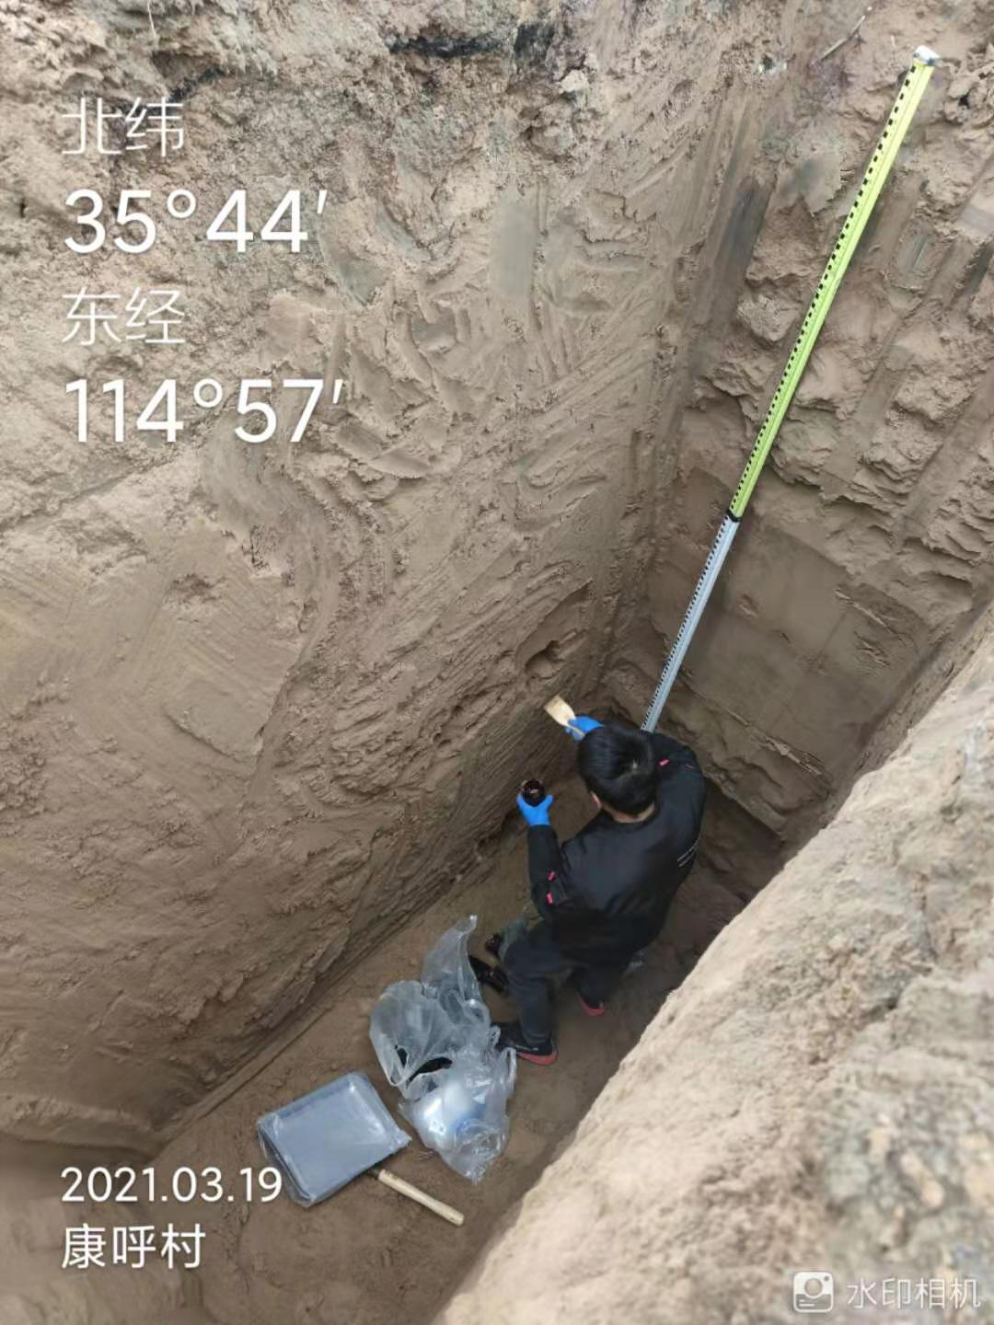 | 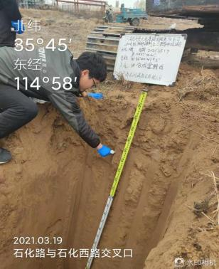
土体构型  （土壤剖面） | 土壤剖面照片
土体构型  （土壤剖面） | 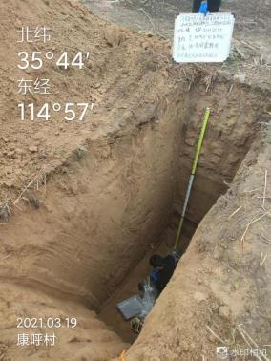 | 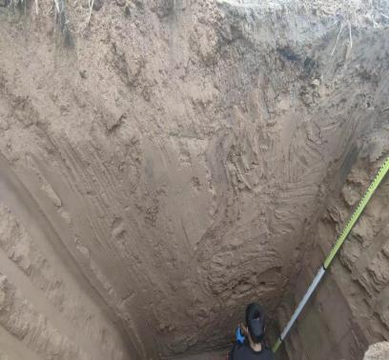 | 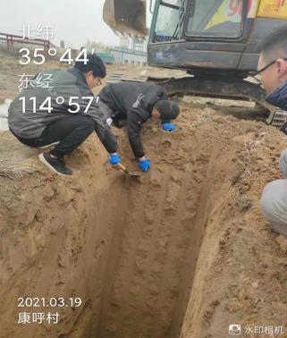
土体构型  （土壤剖面） | 景观照片
N | 35.444792° | 35.444792° | 35.444792°
E | 114.573860° | 114.573860° | 114.573860°
颜色 | 棕色 | 棕色 | 棕色
结构 | 块状 | 块状 | 块状
质地 | 沙壤土 | 沙壤土 | 沙壤土
砂砾含量 | ＜5% | ＜3% | ＜1%
植物根系 | 无 | 无 | 无
其他异物 | 无 | 无 | 无

4.3.4.2 现状评价
（1）评价因子
本次土壤环境质量现状评价因子为《土壤环境质量 建设用地土壤污染风险管控标准》（试行）45项基本因子，以及氰化物（现有污水处理站区域柱状样）、石油烃等2项其他项目，与现状监测因子相同。
（2）评价方法
采用将检测结果与标准值直接对比的方法进行评价。
（3）评价标准
厂区内土壤环境质量现状评价执行《土壤环境质量 建设用地土壤污染风险管控标准(试行)》(GB36600-2018) 表1和表2第二类用地的筛选值要求。厂区外张康呼村农用地土壤执行《土壤环境质量 农用地土壤污染风险管控标准（试行）》（GB 15618-2018）。详见表4.3-14。
表4.3-14 土壤环境现状评价标准值
名称 | 检测因子 |  | 标准限值mg/kg | 执行标准
建设用地  （厂内） | 重金属和无机物 | 铜 | 18000 | 《土壤环境质量 建设用地土壤污染风险管控标准（试行）》（GB 36600-2018）：筛选值（第二类用地）
建设用地  （厂内） | 重金属和无机物 | 镍 | 900 | 《土壤环境质量 建设用地土壤污染风险管控标准（试行）》（GB 36600-2018）：筛选值（第二类用地）
建设用地  （厂内） | 重金属和无机物 | 镉 | 65 | 《土壤环境质量 建设用地土壤污染风险管控标准（试行）》（GB 36600-2018）：筛选值（第二类用地）
建设用地  （厂内） | 重金属和无机物 | 铅 | 800 | 《土壤环境质量 建设用地土壤污染风险管控标准（试行）》（GB 36600-2018）：筛选值（第二类用地）
建设用地  （厂内） | 重金属和无机物 | 汞 | 38 | 《土壤环境质量 建设用地土壤污染风险管控标准（试行）》（GB 36600-2018）：筛选值（第二类用地）
建设用地  （厂内） | 重金属和无机物 | 砷 | 60 | 《土壤环境质量 建设用地土壤污染风险管控标准（试行）》（GB 36600-2018）：筛选值（第二类用地）
建设用地  （厂内） | 重金属和无机物 | 铬（六价） | 5.7 | 《土壤环境质量 建设用地土壤污染风险管控标准（试行）》（GB 36600-2018）：筛选值（第二类用地）
建设用地  （厂内） | 其他项目 | 石油烃（C₁₀-C₄₀） | 4500 | 《土壤环境质量 建设用地土壤污染风险管控标准（试行）》（GB 36600-2018）：筛选值（第二类用地）
建设用地  （厂内） | 挥发性有机物 | 四氯化碳 | 2.8 | 《土壤环境质量 建设用地土壤污染风险管控标准（试行）》（GB 36600-2018）：筛选值（第二类用地）
建设用地  （厂内） | 挥发性有机物 | 氯仿 | 0.9 | 《土壤环境质量 建设用地土壤污染风险管控标准（试行）》（GB 36600-2018）：筛选值（第二类用地）
建设用地  （厂内） | 挥发性有机物 | 氯甲烷 | 37 | 《土壤环境质量 建设用地土壤污染风险管控标准（试行）》（GB 36600-2018）：筛选值（第二类用地）
建设用地  （厂内） | 挥发性有机物 | 1,1-二氯乙烷 | 9 | 《土壤环境质量 建设用地土壤污染风险管控标准（试行）》（GB 36600-2018）：筛选值（第二类用地）
建设用地  （厂内） | 挥发性有机物 | 1,2-二氯乙烷 | 5 | 《土壤环境质量 建设用地土壤污染风险管控标准（试行）》（GB 36600-2018）：筛选值（第二类用地）
建设用地  （厂内） | 挥发性有机物 | 1,1-二氯乙烯 | 66 | 《土壤环境质量 建设用地土壤污染风险管控标准（试行）》（GB 36600-2018）：筛选值（第二类用地）
建设用地  （厂内） | 挥发性有机物 | 顺-1,2-二氯乙烯 | 596 | 《土壤环境质量 建设用地土壤污染风险管控标准（试行）》（GB 36600-2018）：筛选值（第二类用地）
建设用地  （厂内） | 挥发性有机物 | 反-1,2-二氯乙烯 | 54 | 《土壤环境质量 建设用地土壤污染风险管控标准（试行）》（GB 36600-2018）：筛选值（第二类用地）
建设用地  （厂内） | 挥发性有机物 | 二氯甲烷 | 616 | 《土壤环境质量 建设用地土壤污染风险管控标准（试行）》（GB 36600-2018）：筛选值（第二类用地）
建设用地  （厂内） | 挥发性有机物 | 1,2-二氯丙烷 | 5 | 《土壤环境质量 建设用地土壤污染风险管控标准（试行）》（GB 36600-2018）：筛选值（第二类用地）
建设用地  （厂内） | 挥发性有机物 | 1,1,1,2-四氯乙烷 | 10 | 《土壤环境质量 建设用地土壤污染风险管控标准（试行）》（GB 36600-2018）：筛选值（第二类用地）
建设用地  （厂内） | 挥发性有机物 | 1,1,2,2-四氯乙烷 | 6.8 | 《土壤环境质量 建设用地土壤污染风险管控标准（试行）》（GB 36600-2018）：筛选值（第二类用地）
建设用地  （厂内） | 挥发性有机物 | 四氯乙烯 | 53 | 《土壤环境质量 建设用地土壤污染风险管控标准（试行）》（GB 36600-2018）：筛选值（第二类用地）
建设用地  （厂内） | 挥发性有机物 | 1,1,1-三氯乙烷 | 840 | 《土壤环境质量 建设用地土壤污染风险管控标准（试行）》（GB 36600-2018）：筛选值（第二类用地）
建设用地  （厂内） | 挥发性有机物 | 1,1,2-三氯乙烷 | 2.8 | 《土壤环境质量 建设用地土壤污染风险管控标准（试行）》（GB 36600-2018）：筛选值（第二类用地）
建设用地  （厂内） | 挥发性有机物 | 三氯乙烯 | 2.8 | 《土壤环境质量 建设用地土壤污染风险管控标准（试行）》（GB 36600-2018）：筛选值（第二类用地）
建设用地  （厂内） | 挥发性有机物 | 1,2,3-三氯丙烷 | 0.5 | 《土壤环境质量 建设用地土壤污染风险管控标准（试行）》（GB 36600-2018）：筛选值（第二类用地）
建设用地  （厂内） | 挥发性有机物 | 氯乙烯 | 0.43 | 《土壤环境质量 建设用地土壤污染风险管控标准（试行）》（GB 36600-2018）：筛选值（第二类用地）
建设用地  （厂内） | 挥发性有机物 | 苯 | 4 | 《土壤环境质量 建设用地土壤污染风险管控标准（试行）》（GB 36600-2018）：筛选值（第二类用地）
建设用地  （厂内） | 挥发性有机物 | 氯苯 | 270 | 《土壤环境质量 建设用地土壤污染风险管控标准（试行）》（GB 36600-2018）：筛选值（第二类用地）
建设用地  （厂内） | 挥发性有机物 | 1,2-二氯苯 | 560 | 《土壤环境质量 建设用地土壤污染风险管控标准（试行）》（GB 36600-2018）：筛选值（第二类用地）
建设用地  （厂内） | 挥发性有机物 | 1,4-二氯苯 | 20 | 《土壤环境质量 建设用地土壤污染风险管控标准（试行）》（GB 36600-2018）：筛选值（第二类用地）
建设用地  （厂内） | 挥发性有机物 | 乙苯 | 28 | 《土壤环境质量 建设用地土壤污染风险管控标准（试行）》（GB 36600-2018）：筛选值（第二类用地）
建设用地  （厂内） | 挥发性有机物 | 苯乙烯 | 1290 | 《土壤环境质量 建设用地土壤污染风险管控标准（试行）》（GB 36600-2018）：筛选值（第二类用地）
建设用地  （厂内） | 挥发性有机物 | 甲苯 | 1200 | 《土壤环境质量 建设用地土壤污染风险管控标准（试行）》（GB 36600-2018）：筛选值（第二类用地）
建设用地  （厂内） | 挥发性有机物 | 间二甲苯+对二甲苯 | 570 | 《土壤环境质量 建设用地土壤污染风险管控标准（试行）》（GB 36600-2018）：筛选值（第二类用地）
建设用地  （厂内） | 挥发性有机物 | 邻二甲苯 | 640 | 《土壤环境质量 建设用地土壤污染风险管控标准（试行）》（GB 36600-2018）：筛选值（第二类用地）
建设用地  （厂内） | 半挥发性有机物 | 硝基苯 | 76 | 《土壤环境质量 建设用地土壤污染风险管控标准（试行）》（GB 36600-2018）：筛选值（第二类用地）
建设用地  （厂内） | 半挥发性有机物 | 苯胺 | 260 | 《土壤环境质量 建设用地土壤污染风险管控标准（试行）》（GB 36600-2018）：筛选值（第二类用地）
建设用地  （厂内） | 半挥发性有机物 | 2-氯酚 | 2256 | 《土壤环境质量 建设用地土壤污染风险管控标准（试行）》（GB 36600-2018）：筛选值（第二类用地）
建设用地  （厂内） | 半挥发性有机物 | 苯并[a]蒽 | 15 | 《土壤环境质量 建设用地土壤污染风险管控标准（试行）》（GB 36600-2018）：筛选值（第二类用地）
建设用地  （厂内） | 半挥发性有机物 | 苯并[a]芘 | 1.5 | 《土壤环境质量 建设用地土壤污染风险管控标准（试行）》（GB 36600-2018）：筛选值（第二类用地）
建设用地  （厂内） | 半挥发性有机物 | 苯并[b]荧蒽 | 15 | 《土壤环境质量 建设用地土壤污染风险管控标准（试行）》（GB 36600-2018）：筛选值（第二类用地）
建设用地  （厂内） | 半挥发性有机物 | 苯并[k]荧蒽 | 151 | 《土壤环境质量 建设用地土壤污染风险管控标准（试行）》（GB 36600-2018）：筛选值（第二类用地）
建设用地  （厂内） | 半挥发性有机物 | 䓛 | 1293 | 《土壤环境质量 建设用地土壤污染风险管控标准（试行）》（GB 36600-2018）：筛选值（第二类用地）
建设用地  （厂内） | 半挥发性有机物 | 二苯并[a, h]蒽 | 1.5 | 《土壤环境质量 建设用地土壤污染风险管控标准（试行）》（GB 36600-2018）：筛选值（第二类用地）
建设用地  （厂内） | 半挥发性有机物 | 茚并[1,2,3-cd]芘 | 15 | 《土壤环境质量 建设用地土壤污染风险管控标准（试行）》（GB 36600-2018）：筛选值（第二类用地）
建设用地  （厂内） | 半挥发性有机物 | 萘 | 70 | 《土壤环境质量 建设用地土壤污染风险管控标准（试行）》（GB 36600-2018）：筛选值（第二类用地）
建设用地  （厂内） | 半挥发性有机物 | 氰化物 | 135 | 《土壤环境质量 建设用地土壤污染风险管控标准（试行）》（GB 36600-2018）：筛选值（第二类用地）
农用地  （厂外） | 基本项目 | 铜 | 100 | 《土壤环境质量 农用地土壤污染风险管控标准（试行）》（GB 15618-2018） 表1  6.5<pH≤7.5
农用地  （厂外） | 基本项目 | 镍 | 100 | 《土壤环境质量 农用地土壤污染风险管控标准（试行）》（GB 15618-2018） 表1  6.5<pH≤7.5
农用地  （厂外） | 基本项目 | 镉 | 0.3 | 《土壤环境质量 农用地土壤污染风险管控标准（试行）》（GB 15618-2018） 表1  6.5<pH≤7.5
农用地  （厂外） | 基本项目 | 铅 | 120 | 《土壤环境质量 农用地土壤污染风险管控标准（试行）》（GB 15618-2018） 表1  6.5<pH≤7.5
农用地  （厂外） | 基本项目 | 汞 | 2.4 | 《土壤环境质量 农用地土壤污染风险管控标准（试行）》（GB 15618-2018） 表1  6.5<pH≤7.5
农用地  （厂外） | 基本项目 | 砷 | 30 | 《土壤环境质量 农用地土壤污染风险管控标准（试行）》（GB 15618-2018） 表1  6.5<pH≤7.5
农用地  （厂外） | 基本项目 | 铬 | 200 | 《土壤环境质量 农用地土壤污染风险管控标准（试行）》（GB 15618-2018） 表1  6.5<pH≤7.5
农用地  （厂外） | 基本项目 | 锌 | 250 | 《土壤环境质量 农用地土壤污染风险管控标准（试行）》（GB 15618-2018） 表1  6.5<pH≤7.5
（4）评价结果
土壤环境质量现状评价结果见表4.3-15。

表4.3-15（1） 土壤环境质量现状评价结果
监测项目 | 检出限  (mg/kg) | 样本数量(个) | 最大值  (mg/kg) | 最小值  (mg/kg) | 均值  (mg/kg) | 标准差 | 检出率% | 超标率% | 最大超标倍数
砷 | 0.01 | 20 | 7.92 | 3.58 | 5.92 | 0.85 | 100% | 0.00% | 0.00
镉 | 0.01 | 20 | 0.13 | 0.05 | 0.08 | 0.03 | 100% | 0.00% | 0.00
铬（六价） | 0.5 | 20 | 3.2 | 0.3 | 1.68 | 0.86 | 85% | 0.00% | 0.00
铜 | 1 | 20 | 12 | 4 | 9.90 | 2.07 | 100% | 0.00% | 0.00
铅 | 0.1 | 20 | 19.1 | 13.7 | 15.64 | 1.69 | 100% | 0.00% | 0.00
汞 | 0.002 | 20 | 0.058 | 0.005 | 0.02 | 0.02 | 100% | 0.00% | 0.00
镍 | 3 | 20 | 24 | 14 | 17.50 | 1.96 | 100% | 0.00% | 0.00
四氯化碳 | 0.0013 | 20 | 6.50E-04 | 6.50E-04 | 6.50E-04 | 0.00 | 100% | 0.00% | 0.00
氯仿 | 0.0011 | 20 | 5.50E-04 | 5.50E-04 | 5.50E-04 | 0.00 | 100% | 0.00% | 0.00
氯甲烷 | 0.001 | 20 | 5.00E-04 | 5.00E-04 | 5.00E-04 | 0.00 | 100% | 0.00% | 0.00
1,1-二氯乙烷 | 0.0012 | 20 | 6.00E-04 | 6.00E-04 | 6.00E-04 | 0.00 | 100% | 0.00% | 0.00
1,2-二氯乙烷 | 0.0013 | 20 | 6.50E-04 | 6.50E-04 | 6.50E-04 | 0.00 | 100% | 0.00% | 0.00
1,1-二氯乙烯 | 0.001 | 20 | 5.00E-04 | 5.00E-04 | 5.00E-04 | 0.00 | 100% | 0.00% | 0.00
顺-1,2-二氯乙烯 | 0.0013 | 20 | 6.50E-04 | 6.50E-04 | 6.50E-04 | 0.00 | 100% | 0.00% | 0.00
反-1,2-二氯乙烯 | 0.0014 | 20 | 7.00E-04 | 7.00E-04 | 7.00E-04 | 0.00 | 100% | 0.00% | 0.00
二氯甲烷 | 0.0015 | 20 | 7.50E-04 | 7.50E-04 | 7.50E-04 | 0.00 | 100% | 0.00% | 0.00
1,2-二氯丙烷 | 0.0011 | 20 | 5.50E-04 | 5.50E-04 | 5.50E-04 | 0.00 | 100% | 0.00% | 0.00
1,1,1,2-四氯乙烷 | 0.0012 | 20 | 6.00E-04 | 6.00E-04 | 6.00E-04 | 0.00 | 100% | 0.00% | 0.00
1,1,2,2-四氯乙烷 | 0.0012 | 20 | 6.00E-04 | 6.00E-04 | 6.00E-04 | 0.00 | 100% | 0.00% | 0.00
四氯乙烯 | 0.0014 | 20 | 7.00E-04 | 7.00E-04 | 7.00E-04 | 0.00 | 100% | 0.00% | 0.00
1,1,1-三氯乙烷 | 0.0013 | 20 | 6.50E-04 | 6.50E-04 | 6.50E-04 | 0.00 | 100% | 0.00% | 0.00
1,1,2-三氯乙烷 | 0.0012 | 20 | 6.00E-04 | 6.00E-04 | 6.00E-04 | 0.00 | 100% | 0.00% | 0.00
三氯乙烯 | 0.0012 | 20 | 6.00E-04 | 6.00E-04 | 6.00E-04 | 0.00 | 100% | 0.00% | 0.00
1,2,3-三氯丙烷 | 0.0012 | 20 | 6.00E-04 | 6.00E-04 | 6.00E-04 | 0.00 | 100% | 0.00% | 0.00
氯乙烯 | 0.001 | 20 | 5.00E-04 | 5.00E-04 | 5.00E-04 | 0.00 | 100% | 0.00% | 0.00
苯 | 0.0019 | 20 | 9.50E-04 | 9.50E-04 | 9.50E-04 | 0.00 | 100% | 0.00% | 0.00
氯苯 | 0.0012 | 20 | 6.00E-04 | 6.00E-04 | 6.00E-04 | 0.00 | 100% | 0.00% | 0.00
1,2-二氯苯 | 0.0015 | 20 | 7.50E-04 | 7.50E-04 | 7.50E-04 | 0.00 | 100% | 0.00% | 0.00
1,4-二氯苯 | 0.0015 | 20 | 7.50E-04 | 7.50E-04 | 7.50E-04 | 0.00 | 100% | 0.00% | 0.00
乙苯 | 0.0012 | 20 | 6.00E-04 | 6.00E-04 | 6.00E-04 | 0.00 | 100% | 0.00% | 0.00
苯乙烯 | 0.0011 | 20 | 5.50E-04 | 5.50E-04 | 5.50E-04 | 0.00 | 100% | 0.00% | 0.00
甲苯 | 0.0013 | 20 | 3.20E-03 | 2.40E-03 | 2.89E-03 | 0.00 | 100% | 0.00% | 0.00
间二甲苯+对二甲苯 | 0.0012 | 20 | 6.00E-04 | 6.00E-04 | 6.00E-04 | 0.00 | 100% | 0.00% | 0.00
邻二甲苯 | 0.0012 | 20 | 6.00E-04 | 6.00E-04 | 6.00E-04 | 0.00 | 100% | 0.00% | 0.00
硝基苯 | 0.09 | 20 | 0.045 | 0.045 | 0.0450 | 0.00 | 100% | 0.00% | 0.00
苯胺 | 0.1 | 20 | 0.05 | 0.05 | 0.0500 | 0.00 | 100% | 0.00% | 0.00
2-氯酚 | 0.06 | 20 | 0.03 | 0.03 | 0.0300 | 0.00 | 100% | 0.00% | 0.00
苯并[a]蒽 | 0.1 | 20 | 0.05 | 0.05 | 0.0500 | 0.00 | 100% | 0.00% | 0.00
苯并[a]芘 | 0.1 | 20 | 0.05 | 0.05 | 0.0500 | 0.00 | 100% | 0.00% | 0.00
苯并[b]荧蒽 | 0.2 | 20 | 0.10 | 0.10 | 0.1000 | 0.00 | 100% | 0.00% | 0.00
苯并[k]荧蒽 | 0.1 | 20 | 0.05 | 0.05 | 0.0500 | 0.00 | 100% | 0.00% | 0.00
䓛 | 0.1 | 20 | 0.05 | 0.05 | 0.0500 | 0.00 | 100% | 0.00% | 0.00
二苯并[a, h]蒽 | 0.1 | 20 | 0.05 | 0.05 | 0.0500 | 0.00 | 100% | 0.00% | 0.00
茚并[1,2,3-cd]芘 | 0.1 | 20 | 0.05 | 0.05 | 0.0500 | 0.00 | 100% | 0.00% | 0.00
萘 | 0.09 | 20 | 0.05 | 0.05 | 0.0450 | 0.00 | 100% | 0.00% | 0.00
氰化物 | 0.04 | 3 | 0.02 | 0.02 | 0.0200 | 0.00 | 100% | 0.00% | 0.00
石油烃 | 6.00 | 20 | 111 | 8 | 33.2 | 23.99 | 100% | 0.00% | 0.00
表4.3-15（2） 土壤环境质量现状评价结果
评价因子 | 样本数量  (个) | 最大值  (mg/kg) | 最小值  (mg/kg) | 均值  (mg/kg) | 标准差 | 检出率% | 超标率% | 最大超标倍数
砷 | 1.00 | 5.93 | 5.93 | 5.93 | 0.00 | 100% | 0.00% | 0.00
镉 | 1.00 | 0.13 | 0.13 | 0.13 | 0.00 | 100% | 0.00% | 0.00
铜 | 1.00 | 8 | 8 | 8.00 | 0.00 | 100% | 0.00% | 0.00
铅 | 1.00 | 17.5 | 17.5 | 17.50 | 0.00 | 100% | 0.00% | 0.00
汞 | 1.00 | 0.016 | 0.016 | 0.016 | 0.00 | 100% | 0.00% | 0.00
镍 | 1.00 | 14 | 14 | 14.00 | 0.00 | 100% | 0.00% | 0.00
锌 | 1.00 | 45 | 45 | 45.00 | 0.00 | 100% | 0.00% | 0.00
铬 | 1.00 | 38 | 38 | 38.00 | 0.00 | 100% | 0.00% | 0.00
由表4.3-15可知：
建设用地各监测点位的45个基本因子以及其他项目氰化物（现有污水处理站区域柱状样）、石油烃的检测结果均低于《土壤环境质量 建设用地土壤污染风险管控标准(试行)》(GB36600-2018)表1和表2筛选值。根据《土壤环境质量 建设用地土壤污染风险管控标准(试行)》(GB36600-2018)，土壤中污染物的含量对人体健康的风险可以忽略，不需要再开展详细调查。
农用地监测点位的8个基本项目的检测结果均低于《土壤环境质量 农用地土壤污染风险管控标准（试行）》（GB 15618-2018）表1筛选值。根据《土壤环境质量 农用地土壤污染风险管控标准（试行）》（GB 15618-2018），农用地土壤中的污染物含量对农产品质量安全、农作物生长或土壤生态环境的风险低，一般情况下可忽略。

4.3.5 包气带环境质量现状调查与评价

4.3.5.1 包气带土壤检测内容
按照地下水环评导则要求，对于一级改扩建项目，应对可能地下水污染的主要装置或设施附近开展包气带污染现状调查。本次工作于2020年3月对厂区进行了包气带土壤采样，并委托河南正捷检测技术有限公司对样品进行测试分析。
结合平面布置，本次土壤取样点为老厂区现有MMA装置区（罐区附近），取样深度为0～20cm表层土。包气带监测点的位置见图4.4-1，基本情况见表4.3-15。
根据建设项目可能产生的污染物，本次包气带现状监测因子为：pH、氨氮、硝酸盐、亚硝酸盐、挥发性酚类、氰化物、砷、汞、镉、铬（六价）、铜、铅、耗氧量、氟化物、硫化物、甲苯、石油类，共计17项。
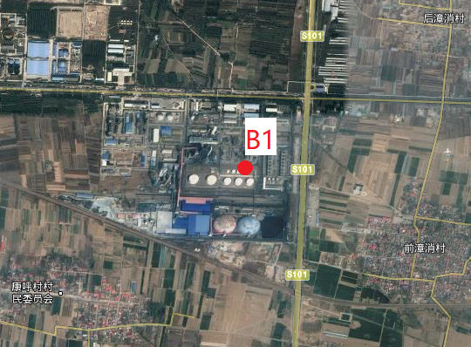
图4.3-1 包气带土样采集点分布图

表4.3-16 包气带现状监测点情况一览表
土样名称 | 经度 | 纬度 | 位置 | 监测因子 | 取样深度
B1 | 114.967556 | 35.747408 | 罐区附近 | pH、氨氮、硝酸盐、亚硝酸盐、挥发性酚类、氰化物、砷、汞、镉、铬（六价）、铜、铅、耗氧量、氟化物、硫化物、甲苯、石油类 | 0～20cm

4.3.5.2 监测方法及方法来源
检测方法及方法来源见表4..3-17。
表4.3-17 包气带浸溶试验各因子检测方法及检出限
检测项目 | 分析方法及标准号 | 仪器名称/型号/编号 | 检出限
镉 | 水质65 种元素的测定 电感耦合等离 子体质谱法 HJ 700-2014 | 电感耦合等离子体质谱 仪/ICAP-RQ/Z1-001 | 0.05μg/L
铅 | 水质65 种元素的测定 电感耦合等离 子体质谱法 HJ 700-2014 | 电感耦合等离子体质谱 仪/ICAP-RQ/Z1-001 | 0.09μg/L
砷 | 水质 汞、砷、硒、铋和锑的测定 原 子荧光法 HJ 694-2014 | 原子荧光分光光度计  /AFS-2202E/ Z1-003 | 0.3μg/L
汞 | 水质 汞、砷、硒、铋和锑的测定 原 子荧光法 HJ 694-2014 | 原子荧光分光光度计  /AFS-2202E/ Z1-003 | 0.04μg/L
六价铬 | 水质 六价铬的测定 二苯碳酰二肼分 光光度法 GB/T 7467-1987 | 紫外可见分光光度计  /T6 新世纪/Z2-015 | 0.004 mg/L
硫酸根 | 水质 无机阴离子（F⁻、Cl⁻、NO₂⁻、Br⁻、NO₃⁻、PO₄³⁻、SO₃²⁻、SO₄²⁻）的测定 离子色谱法 HJ 84-2016 | 离子色谱仪/ HIC-20ASP/Z1-008 | 0.018 mg/L
硝酸盐（以 N 计） |  | 离子色谱仪/ HIC-20ASP/Z1-008 | 0.016 mg/L
亚硝酸盐（以 N 计） |  | 离子色谱仪/ HIC-20ASP/Z1-008 | 0.016 mg/L
氟化物 |  | 离子色谱仪/ HIC-20ASP/Z1-008 | 0.006 mg/L
pH 值 | 水质pH 值的测定玻璃电极法  GB/T 6920-1986 | 台式 PH 计/RPB1000 型/Z2-019 | /
氨氮 | 水质 氨氮的测定 纳氏试剂分光光度 法 HJ 535-2009 | 紫外可见分光光度计  /T6 新世纪/Z2-015 | 0.025 mg/L
挥发酚 | 水质 挥发酚的测定 4-氨基安替比林 分光光度法 HJ 503-2009 | 紫外可见分光光度计  /T6 新世纪/Z2-015 | 0.0003mg/L
氰化物 | 生活饮用水标准检验方法无机非金属 指标（4.1 氰化物异烟酸-吡唑酮分光 光度法）GB/T 5750.5-2006 | 紫外可见分光光度计  /T6 新世纪/Z2-015 | 0.002 mg/L
高锰酸盐指数 | 水质 高锰酸盐指数的测定  GB/T 11892-1989 | 酸式滴定管 | 0.5mg/L
甲苯 | 水质 挥发性有机物的测定吹扫捕集/ 气相色谱-质谱法 HJ 639-2012 | 气相色谱-质谱联用仪/ GCMS-QP2020/Z1-004 | 0.3μg/L
石油类 | 水质 石油类的测定 紫外分光光度法  （试行）HJ 970-2018 | 紫外可见分光光度计  /T6 新世纪/Z2-014 | 0.01mg/L
硫化物 | 水质 硫化物的测定 亚甲基蓝分光光 度法 GB/T 16489-1996 | 紫外可见分光光度计  /T6 新世纪/Z2-015 | 0.005 mg/L

4.3.5.3 监测结果统计
本次土壤样品分析结果见表4.3-18。
表4.3-18 包气带样品监测结果表
检测因子 | 样品位置
检测因子 | B1（罐区附近）
pH 值 | 7.72
氨氮（mg/L） | 未检出
硝酸盐（以 N 计）（mg/L） | 0.236
亚硝酸盐（以 N 计）（mg/L） | 未检出
挥发酚（mg/L） | 未检出
氰化物（mg/L） | 未检出
砷（μg/L） | 未检出
汞（μg/L） | 未检出
镉（μg/L） | 未检出
六价铬（mg/L） | 未检出
铜（μg/L） | 0.33
铅（μg/L） | 未检出
高锰酸盐指数（mg/L） | 1.6
氟化物（mg/L） | 0.123
硫化物（mg/L） | 未检出
甲苯（μg/L） | 未检出
石油类（mg/L） | 未检出

4.3.5.4 包气带环境质量现状评价
（1）评价标准
因包气带浸溶液无评价标准，本次包气带浸溶液各因子评价参照《地下水环境质量标准》（GB/T 14848-2017）Ⅲ类标准进行评价，铜、石油类参照《生活饮用水卫生标准》（GB/T 5749-2006）进行评价。
各因子标准值见表4.3-20。
表4.3-20 包气带浸溶液评价标准
序号 | 评价因子 | 单位 | 参照标准值
1 | pH 值 | -- | 6.5≤pH≤8.5
2 | 氨氮 | mg/L | ≤0.05
3 | 硝酸盐（以 N 计） | mg/L | ≤20
4 | 亚硝酸盐（以 N 计） | mg/L | ≤1.00
5 | 挥发酚 | mg/L | ≤0.002
6 | 氰化物 | mg/L | ≤0.05
7 | 砷 | mg/L | ≤0.01
8 | 汞 | mg/L | ≤0.001
9 | 镉 | mg/L | ≤0.005
10 | 六价铬 | mg/L | ≤0.05
11 | 铜 | mg/L | ≤1
12 | 铅 | mg/L | ≤0.01
13 | 高锰酸盐指数（COD_{Mn}） | mg/L | ≤3
14 | 氟化物 | mg/L | ≤1
15 | 硫化物 | mg/L | ≤0.02
16 | 甲苯 | μg/L | ≤700
17 | 石油类 | mg/L | ≤0.3
（2）评价方法
采用单因子标准指数法对各评价因子进行评价。标准指数公式如下：
$$P_{i}=\frac{C_{i}}{C_{si}}$$
式中：P_{i} —第i种污染物的标准指数，无量纲；
C_{i} —第i种污染物的监测浓度值（mg/L）；
C_{si} —第i种污染物的标准浓度值（mg/L）。
pH标准指数计算公式为：
$P_{pH}=\frac{7.0−pH}{7.0−{pH}_{sd}}$ PH≤7.0时
$P_{pH}=\frac{pH−7.0}{{pH}_{su}−7.0}$ PH﹥7.0时
式中：P_{pH} —pH的标准指数，无量纲；
pH —pH的检测值；
pH_{sd} —标准中pH的下限值；
pH_{su} —标准中pH的上限值。
标准指数大于1时，表明浸溶液中该因子超过了规定的水质标准，包气带浸溶液存在污染地下水的风险。
（3）评价结果
根据表4.3-21可知，建设项目场地内，包气带浸溶液中pH、高锰酸盐指数、硝酸盐、铜、氟化物有检出，但其标准指数均小于1，其他因子均为未检出，表明现有厂区包气带环境质量现状情况较好。
表4.3-21 包气带现状评价结果统计表
检测因子 | 样品位置
检测因子 | B1（罐区附近）
pH 值 | 0.48
氨氮 | --
硝酸盐（以 N 计） | 0.01
亚硝酸盐（以 N 计） | --
挥发酚 | --
氰化物 | --
砷 | --
汞 | --
镉 | --
六价铬 | --
铜 | 0.33
铅 | --
高锰酸盐指数（COD_{Mn}） | 0.53
氟化物 | 0.123
硫化物 | --
甲苯 | --
石油类 | --
注：--为未检出

4.3.6 地下水环境质量现状监测与评价
按照《环境影响评价技术导则 地下水环境》（HJ 610-2016），该项目属于Ⅰ类建设项目一级评价，建设项目场地位于平原区，水质监测频率为一期。本次监测评价以2020年3月对调查评价区的监测结果为基础，进行地下水环境质量现状评价。

4.3.6.1 现状监测
（1）监测布点
调查评价区内地下水径流方向为西向东。依据评价区水文地质条件、场地周边水井分布和《环境影响评价技术导则 地下水环境》（HJ 610-2016）有关地下水环境现状监测的要求，选取7个地下水水质监测点，分别位于拟建项目上游、两侧及地下水径流方向下游。监测点位见图4.3-1和表4.3-22。
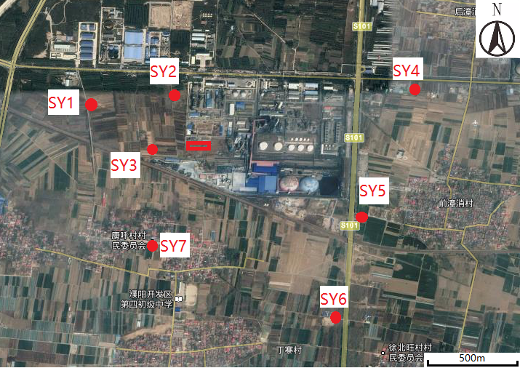
图4.3-1 地下水监测点位置图
表4.3-22 地下水质量现状监测点位一览表
编号 | 经度 | 纬度 | 与拟建场地位置关系 | 成井深度  （m） | 水位埋深  （m） | 监测时间
sy1 | 114.954787 | 35.749135 | 上游590米处 | 80 | 21.46 | 2020.3
sy2 | 114.960251 | 35.749695 | 新建项目左侧310米处 | 70 | 21.39 | 2020.3
sy3 | 114.958676 | 35.746891 | 新建项目西侧180米处 | 70 | 21.5 | 2020.3
sy4 | 114.973671 | 35.750210 | 下游1160米处 | 80 | 24.83 | 2020.3
sy5 | 114.970661 | 35.742539 | 下游950米处 | 70 | 23.28 | 2020.3
sy6 | 114.969623 | 35.736660 | 下游1500米处 | 70 | 22.52 | 2020.3
sy7 | 114.958610 | 35.741095 | 新建项目右侧650米处 | 700 | / | 2020.3
（2）监测因子及分析方法
地下水监测因子共31项，包括：
①基本因子：钾、钠、钙、镁、砷、汞、镉、铅、铁、锰、六价铬、碳酸盐、重碳酸盐、氯离子、硫酸根、硝酸盐、亚硝酸盐、氟化物、pH值、氨氮、挥发酚、氰化物、总硬度、溶解性总固体、高锰酸盐指数（耗氧量）、总大肠菌群、细菌总数；
②特征因子：石油类、硫化物。
所有水样由河南正捷检测技术有限公司检测分析。样品的采集、保存、分析与质量控制均按《地下水环境监测技术规范》进行。
各监测因子的监测分析方法详见表4.3-23。
表4.3-23 地下水质量现状监测因子及监测分析方法
检测项目 | 分析方法及标准号 | 仪器名称/型号/编号 | 检出限
钾 | 水质65 种元素的测定 电感耦合等离 子体质谱法 HJ 700-2014 | 电感耦合等离子体质谱 仪/ICAP-RQ/Z1-001 | 4.50μg/L
钠 | 水质65 种元素的测定 电感耦合等离 子体质谱法 HJ 700-2014 | 电感耦合等离子体质谱 仪/ICAP-RQ/Z1-001 | 6.36μg/L
钙 | 水质65 种元素的测定 电感耦合等离 子体质谱法 HJ 700-2014 | 电感耦合等离子体质谱 仪/ICAP-RQ/Z1-001 | 6.61μg/L
镁 | 水质65 种元素的测定 电感耦合等离 子体质谱法 HJ 700-2014 | 电感耦合等离子体质谱 仪/ICAP-RQ/Z1-001 | 1.94μg/L
镉 | 水质65 种元素的测定 电感耦合等离 子体质谱法 HJ 700-2014 | 电感耦合等离子体质谱 仪/ICAP-RQ/Z1-001 | 0.05μg/L
铅 | 水质65 种元素的测定 电感耦合等离 子体质谱法 HJ 700-2014 | 电感耦合等离子体质谱 仪/ICAP-RQ/Z1-001 | 0.09μg/L
铁 | 水质65 种元素的测定 电感耦合等离 子体质谱法 HJ 700-2014 | 电感耦合等离子体质谱 仪/ICAP-RQ/Z1-001 | 0.82μg/L
锰 | 水质65 种元素的测定 电感耦合等离 子体质谱法 HJ 700-2014 | 电感耦合等离子体质谱 仪/ICAP-RQ/Z1-001 | 0.12μg/L
砷 | 水质 汞、砷、硒、铋和锑的测定 原 子荧光法 HJ 694-2014 | 原子荧光分光光度计  /AFS-2202E/ Z1-003 | 0.3μg/L
汞 | 水质 汞、砷、硒、铋和锑的测定 原 子荧光法 HJ 694-2014 | 原子荧光分光光度计  /AFS-2202E/ Z1-003 | 0.04μg/L
六价铬 | 水质 六价铬的测定 二苯碳酰二肼分 光光度法 GB/T 7467-1987 | 紫外可见分光光度计  /T6 新世纪/Z2-015 | 0.004 mg/L
碱度（碳酸盐、重碳酸盐） | 碱度酸碱指示剂滴定法《水和废水监 测分析方法》（第四版增补版）国家 环境保护总局（2002年） | 滴定管 | /
氯离子 | 水质 无机阴离子（F⁻、Cl⁻、NO₂⁻、Br⁻、NO₃⁻、PO₄³⁻、SO₃²⁻、SO₄²⁻）的测定 离子色谱法 HJ 84-2016 | 离子色谱仪/ HIC-20ASP/Z1-008 | 0.007 mg/L
硫酸根 |  | 离子色谱仪/ HIC-20ASP/Z1-008 | 0.018 mg/L
硝酸盐（以 N 计） |  | 离子色谱仪/ HIC-20ASP/Z1-008 | 0.016 mg/L
亚硝酸盐（以N计） |  | 离子色谱仪/ HIC-20ASP/Z1-008 | 0.016 mg/L
氟化物 |  | 离子色谱仪/ HIC-20ASP/Z1-008 | 0.006 mg/L
pH 值 | 水质pH 值的测定玻璃电极法  GB/T 6920-1986 | 台式 PH 计/RPB1000 型/Z2-019 | /
氨氮 | 水质 氨氮的测定 纳氏试剂分光光度 法 HJ 535-2009 | 紫外可见分光光度计  /T6 新世纪/Z2-015 | 0.025 mg/L
挥发酚 | 水质 挥发酚的测定 4-氨基安替比林 分光光度法 HJ 503-2009 | 紫外可见分光光度计  /T6 新世纪/Z2-015 | 0.0003mg/L
氰化物 | 生活饮用水标准检验方法无机非金属 指标（4.1 氰化物异烟酸-吡唑酮分光 光度法）GB/T 5750.5-2006 | 紫外可见分光光度计  /T6 新世纪/Z2-015 | 0.002 mg/L
总硬度 | 水质 钙和镁总量的测定 EDTA 滴定 法 GB/T 7477-1987 | 酸式滴定管 | 0.05mmol/L
溶解性总固体 | 生活饮用水标准检验方法 感官性状 和物理指标（8.1 溶解性总固体 称量 法）GB/T 5750.4-2006 | 电子天平/ BSM120.4/Z2-023 | /
高锰酸盐指数 | 水质 高锰酸盐指数的测定GB/T 11892-1989 | 酸式滴定管 | 0.5mg/L
总大肠菌群 | 生活饮用水标准检验方法 微生物指 标（2.1 总大肠菌群多管发酵法） GB/T 5750.12-2006 | 隔水式恒温培养箱/ GSP-9050MBE/  Z3-043 | 20 MPN/L
细菌总数 | 水质 细菌总数的测定 平皿计数法  HJ 1000-2018 | 隔水式恒温培养箱/ GSP-9050MBE/  Z3-043 | 1CFU/ml
石油类 | 水质 石油类的测定 紫外分光光度法  （试行）HJ 970-2018 | 紫外可见分光光度计  /T6 新世纪/Z2-014 | 0.01mg/L
硫化物 | 水质 硫化物的测定 亚甲基蓝分光光 度法 GB/T 16489-1996 | 紫外可见分光光度计  /T6 新世纪/Z2-015 | 0.005 mg/L

4.3.6.2 现状评价
（1）评价方法
采用单因子标准指数法，对评价范围内地下水环境质量现状进行评价。单项水质参数i在第j点的标准指数为：
pH的标准指数为：
式中：S_{i,j} ⎯ 单项水质参数i在第j点的标准指数；
C_{i,j} ⎯ 污染物i在第j点的监测浓度，mg/L；
C_{si} ⎯ 单项水质参数i的地下水质标准，mg/L；
S_{pH,j} ⎯ pH在第j点的标准指数；
pH_{j} ⎯ pH在第j点的监测值；
pH_{sd} ⎯ 地下水水质标准中规定的pH值下限；
pH_{su} ⎯ 地下水水质标准中规定的pH值上限；
如水质参数的标准指数>1，表明该水质参数超过了规定的水质标准。水质参数的标准指数越大，说明该水质参数越差。
（2）评价标准
根据濮阳经济技术开发区环境保护局关于本次评价标准的意见，地下水质量现状评价标准为《地下水质量标准》（GB/T14848-93）Ⅲ类。详见表4.3-24。
本项目地下水质量现状评价标准为《地下水质量标准》（GB/T 14848-2017）Ⅲ类水标准，31项检测项目因子中参与评价的因子共24项，具体见表4.3-24。

表4.3-24 地下水环境质量评价标准
序号 | 评价因子 | 单位 | GB/T 14848-2017 Ⅲ类标准值
1 | 氨氮（以N计） | mg/L | ≤0.5
2 | 硝酸盐（以N计） | mg/L | ≤20
3 | 亚硝酸盐（以N计） | mg/L | ≤1
4 | 挥发性酚类 | mg/L | ≤0.002
5 | 氰化物 | mg/L | ≤0.05
6 | 砷 | mg/L | ≤0.01
7 | 汞 | mg/L | ≤0.001
8 | 铬（六价） | mg/L | ≤0.05
9 | 总硬度（以CaCO₃计） | mg/L | ≤450
10 | 铅 | mg/L | ≤0.01
11 | 氟化物 | mg/L | ≤1.0
12 | 镉 | mg/L | ≤0.005
13 | 铁 | mg/L | ≤0.3
14 | 锰 | mg/L | ≤0.1
15 | 钠 | mg/L | ≤200
16 | 溶解性总固体 | mg/L | ≤1000
17 | 耗氧量（COD_{Mn}法） | mg/L | ≤3
18 | 硫酸盐 | mg/L | ≤250
19 | 氯化物 | mg/L | ≤250
20 | pH | -- | 6.5≤pH≤8.5
21 | 总大肠菌群 | MPN/L | ≤3
22 | 细菌总数 | CFU/ml | ≤100
23 | 硫化物 | mg/L | ≤0.02
（3）地下水化学类型
按照舒卡列夫分类方法对地下水样品进行分类，调查评价区内浅层地下水化学类型主要为：HCO₃—Ca·Mg型水、HCO₃·SO₄—Mg·Ca型水、HCO₃—Mg·Na·Ca型水、Cl·SO₄—Na·Mg型水。从水化学类型来看，调查评价区内浅层地下水阳离子主要为Ca、Mg、Na离子，阴离子主要为HCO₃⁻、Cl⁻、SO₄²⁻离子。
表4.3-25 地下水水质现状水化学类型表
编号 | 水化学类型
sy1 | HCO₃—Mg·Na·Ca
sy2 | HCO₃·SO₄—Mg·Ca
sy3 | HCO₃·SO₄—Ca·Mg
sy4 | HCO₃—Ca·Mg
sy5 | HCO₃—Mg·Ca
sy6 | HCO₃—Mg·Ca
sy7 | Cl·SO₄—Na·Mg

（4）评价结果
2020年3月地下水质量现状监测结果见表4.3-26。

表4.3-26 2020年3月地下水质量现状监测结果表 单位：mg/L
样品编号  测试项目 | SY1 | SY2 | SY3 | SY4 | SY5 | SY6 | SY7 | 最大值 | 最小值 | 均值 | 标准差 | 检出率
钾 | 0.41 | 0.98 | 1.1 | 0.84 | 0.8 | 0.88 | 1.3 | 1.3 | 0.41 | 0.90 | 0.28 | 100%
钠 | 29.9 | 41.7 | 40.3 | 34.2 | 29.7 | 30.3 | 41.7 | 41.7 | 29.7 | 35.40 | 5.68 | 100%
钙 | 26.1 | 71.2 | 68.2 | 55.7 | 40.9 | 43.6 | 17.5 | 71.2 | 17.5 | 46.17 | 20.26 | 100%
镁 | 30.6 | 52.4 | 39.7 | 32.7 | 27 | 32.4 | 15 | 52.4 | 15 | 32.83 | 11.45 | 100%
镉/（μg/L） | -- | -- | -- | -- | -- | -- | -- | 0 | 0 | 0.00 | 0.00 | 0%
铅/（μg/L） | -- | -- | -- | -- | -- | -- | -- | 0 | 0 | 0.00 | 0.00 | 0%
铁/（μg/L） | 47.8 | 67.2 | 49.3 | 40.6 | 34.3 | 44.7 | 55.4 | 67.2 | 34.3 | 48.47 | 10.62 | 100%
锰/（μg/L） | 136 | 325 | 146 | 174 | 281 | 258 | 12.3 | 325 | 12.3 | 190.33 | 106.31 | 100%
砷/（μg/L） | -- | -- | -- | -- | -- | -- | -- | 0 | 0 | 0 | 0.00 | 0%
汞/（μg/L） | -- | -- | -- | -- | -- | -- | -- | 0 | 0 | 0 | 0.00 | 0%
六价铬 | -- | -- | -- | -- | -- | -- | -- | 0 | 0 | 0 | 0.00 | 0%
碳酸盐 | 0 | 0 | 0 | 0 | 0 | 0 | 0 | 0 | 0 | 0.00 | 0.00 | 100%
重碳酸盐 | 368 | 562 | 428 | 450 | 412 | 471 | 199 | 562 | 199 | 412.86 | 111.79 | 100%
氯离子 | 24.4 | 76 | 107 | 88.4 | 44.1 | 83.7 | 334 | 334 | 24.4 | 108.23 | 103.40 | 100%
硫酸根 | 6.78 | 200 | 167 | 57.1 | 55 | 23.1 | 266 | 266 | 6.78 | 110.71 | 99.76 | 100%
硝酸盐（以N计） | 0.036 | 0.047 | 5.17 | 0.099 | 0.041 | 0.064 | 0.094 | 5.17 | 0.036 | 0.79 | 1.93 | 100%
亚硝酸盐（以N计） | -- | -- | -- | -- | -- | -- | -- | 0 | 0 | 0.00 | 0.00 | 0%
氟化物 | 4.62 | 1.84 | 1.76 | 1.28 | 2.2 | 2.14 | 1.7 | 4.62 | 1.28 | 2.22 | 1.10 | 100%
pH值 | 7.81 | 7.3 | 7.63 | 7.41 | 7.53 | 7.57 | 8.14 | 8.14 | 7.3 | 7.63 | 0.28 | 100%
氨氮 | 0.136 | 0.465 | 0.452 | 0.416 | 0.226 | 0.359 | 0.141 | 0.465 | 0.136 | 0.31 | 0.14 | 100%
挥发酚 | -- | -- | 0.0006 | 0.001 | 0.001 | -- | 0.0004 | 0.001 | 0.0004 | 0.00 | 0.00 | 57%
氰化物 | -- | -- | -- | -- | -- | -- | -- | 0 | 0 | 0.00 | 0.00 | 0%
总硬度（以CaCO₃计） | 335 | 724 | 606 | 532 | 452 | 516 | 238 | 724 | 238 | 486.14 | 163.05 | 100%
溶解性总固体 | 508 | 877 | 723 | 682 | 648 | 764 | 864 | 877 | 508 | 723.71 | 128.33 | 100%
高锰酸盐指数 | 0.7 | 1 | 0.9 | 0.6 | 0.6 | 0.8 | 0.6 | 1 | 0.6 | 0.74 | 0.16 | 100%
总大肠菌群/（MPN/L） | -- | -- | -- | -- | -- | -- | -- | 0 | 0 | 0.00 | 0.00 | 0%
细菌总数/（CFU/ml） | 22 | 27 | 24 | 43 | 12 | 51 | 2 | 51 | 2 | 25.86 | 16.87 | 100%
石油类 | -- | -- | -- | -- | -- | -- | -- | 0 | 0 | 0 | 0 | 0%
硫化物 | -- | -- | -- | -- | -- | -- | -- | 0 | 0 | 0 | 0 | 0%
表4.3-27 2020年3月地下水质量现状监测评价结果表
分析因子 | 标准指数 |  |  |  |  |  |  | 最大标准指数 | 超标率
分析因子 | SY1 | SY2 | SY3 | SY4 | SY5 | SY6 | SY7 | 最大标准指数 | 超标率
钠 | 0.15 | 0.21 | 0.20 | 0.17 | 0.15 | 0.15 | 0.21 | 0.21 | 0%
镉 | -- | -- | -- | -- | -- | -- | -- | 0.00 | 0%
铅 | -- | -- | -- | -- | -- | -- | -- | 0.00 | 0%
铁 | 0.16 | 0.22 | 0.16 | 0.14 | 0.11 | 0.15 | 0.18 | 0.22 | 0%
锰 | 1.36 | 3.25 | 1.46 | 1.74 | 2.81 | 2.58 | 0.123 | 3.25 | 85%
砷 | -- | -- | -- | -- | -- | -- | -- | 0.00 | 0%
汞 | -- | -- | -- | -- | -- | -- | -- | 0.00 | 0%
六价铬 | -- | -- | -- | -- | -- | -- | -- | 0.00 | 0%
氯离子 | 0.10 | 0.30 | 0.43 | 0.35 | 0.18 | 0.33 | 1.34 | 1.34 | 14%
硫酸根 | 0.03 | 0.80 | 0.67 | 0.23 | 0.22 | 0.09 | 1.06 | 1.06 | 14%
硝酸盐（以N计） | 0.00 | 0.00 | 0.26 | 0.00 | 0.00 | 0.00 | 0.00 | 0.26 | 0%
亚硝酸盐（以N计） | -- | -- | -- | -- | -- | -- | -- | 0.00 | 0%
氟化物 | 4.62 | 1.84 | 1.76 | 1.28 | 2.2 | 2.14 | 1.7 | 4.62 | 100%
pH值 | 0.54 | 0.2 | 0.42 | 0.27 | 0.35 | 0.38 | 0.76 | 0.76 | 0%
氨氮 | 0.272 | 0.93 | 0.904 | 0.832 | 0.452 | 0.718 | 0.282 | 0.93 | 0%
挥发酚 | -- | -- | 0.3 | 0.5 | 0.5 | -- | 0.2 | 0.50 | 0%
氰化物 | -- | -- | -- | -- | -- | -- | -- | 0.00 | 0%
总硬度 | 0.74 | 1.61 | 1.35 | 1.18 | 1.00 | 1.15 | 0.53 | 1.61 | 71%
溶解性总固体 | 0.51 | 0.88 | 0.72 | 0.68 | 0.65 | 0.76 | 0.86 | 0.88 | 0%
高锰酸盐指数 | 0.2 | 0.3 | 0.3 | 0.2 | 0.2 | 0.3 | 0.2 | 0.30 | 0%
总大肠菌群 | -- | -- | -- | -- | -- | -- | -- | 0.00 | 0%
细菌总数 | 0.22 | 0.27 | 0.24 | 0.43 | 0.12 | 0.51 | 0.02 | 0.51 | 0%
硫化物 | -- | -- | -- | -- | -- | -- | -- | 0.00 | 0%
注：--为未检出
根据评价因子和评价标准，按照单因子指数法对监测结果进行评级，结果表明，监测点位中锰、总硬度、氟化物普遍超标，超标率分别为85%、71%、100%。其中7号点中另有氯离子、硫酸根指标超标。
经分析发现超标原因主要与地质原生背景关系较大。经查阅资料，黄淮海平原粉质黏土层中普遍含大量铁锰结核，引起锰、总硬度超标。氟化物、氯离子、硫酸根指标超标原因主要由于调查区位于黄河冲积平原，受河水及蒸发浓缩作用影响，造成此类指标超标。（豫东黄河冲积平原高氟地下水与饮水安全，蒋辉，《勘察科学技术》，2008年2期，等）
其他评价指标均满足《地下水质量标准》(GB/T 14848－2017)Ⅲ类标准。

4.4 区域污染源调查
本项目周边企业污染物排放基本情况见表4.4-1~表4.4-2。
表4.4-1 评价区内废气主要污染源调查表 单位：t/a
序号 | 企业名称 | 烟（粉）尘 | SO₂ | 特征污染物
1 | 瑞森化工 | 1.42 | / | 非甲烷总烃（1.2）、二甲苯
2 | 鹏鑫化工 | 0.45 | / | 甲醇、甲醛、乙醛、丁醛
3 | 宏健化工 | / | / | 非甲烷总烃（2.4）
4 | 强胜石油支撑剂 | 2.16 | 9.6 | /
5 | 星海化工 | 68.3 | 21.0 | 甲醇、MMA、环己烷
6 | 万泉化工 | 1.1 | / | 聚醚、TDI、MDI
7 | 天宁化工 | / | / | 甲醛、甲醇、甲酸
8 | 千瑞达化工 | / | / | 氨气
9 | 立信化工 | / | / | 甲醛、甲醇、甲酸
10 | 四方化工 | / | / | 甲醇、乙醇、脂肪酸、甲酯、氨气、环氧乙烷
11 | 海化石油机械 | / | / | 二甲苯
12 | 贝英数控 | / | / | HCl、苯、甲苯、二甲苯
13 | 华龙香料 | 0.55 | / | 乙醛、甲醇、环己烷、硫酸雾、三乙胺、乙酸、乙醇
14 | 迈奇化学 | 0.9 | / | 甲胺
15 | 泓天威药业 | / | / | NH3、乙酸乙酯
16 | 诚科化工 | / | / | NH3
17 | 普天化工 | / | / | 乙酸、氯气、氯化氢、甲醇、甲醛、甲缩醛
18 | 龙丰热电 | 1008 | 2820 | /
19 | 惠成电子 | / | / | 非甲烷总烃
20 | 中原乙烯 | 547.1 | 475.8 | 总有机碳、非甲烷总烃
21 | 中原大化 | 375.08 | 375.41 | NH3、芳烃
22 | 龙宇化工 | 23.63 | 90.21 | 甲醇
23 | 同力水泥 | 132.62 | / | /
24 | 国热热力公司 | 314 | 814 | /
25 | 市热电厂 | 2468.18 | 1010 | /
合计 |  | 3860.61 | 1824 | /
表4.4-2 评价区内废水主要污染源调查表
序号 | 企业名称 | 废水量（t/a） | COD（t/a）
1 | 瑞森化工 | 27951 | 1.43
2 | 鹏鑫化工 | 326000 | 12.2
3 | 宏健化工 | 31000 | 4.03
4 | 强胜石油支撑剂 | 324000 | 38.9
5 | 星海化工 | 600 | 0.079
6 | 万泉化工 | 691 | 0.06
7 | 天宁化工 | 6300 | 0.255
8 | 千瑞达化工 | 22680 | 1.95
9 | 立信化工 | 10300 | 0.24
10 | 四方化工 | 17394 | 0.517
11 | 海化石油机械 | 960 | 0.14
12 | 贝英数控 | 1800 | 0.22
13 | 华龙香料 | 86400 | 7.25
14 | 迈奇化学 | 22050 | 3.3
15 | 泓天威药业 | 76700 | 11.287
16 | 诚科化工 | 300 | 0.06
17 | 濮中化工 | 845 | 0.03
18 | 龙丰纸业 | 6154000 | 553.86
19 | 龙丰热电 | 252000 | 14.4
20 | 中原乙烯 | 1237600 | 80.3
21 | 中原大化 | 1840100 | 257.6
22 | 龙宇化工 | 379200 | 84.09
23 | 国热热力公司 | 633000 | 31.3
24 | 濮耐材料 | 28530 | 1.8
25 | 汇元制药 | 13680 | 1.8
26 | 华峰制药 | 900 | 0.1
27 | 仲亿药业 | 4030 | 0.53
28 | 市热电厂 | 248800 | 12.49
29 | 濮阳市第一污水厂 | 23080000 | 1072
30 | 濮阳市第二污水厂 | 16650000 | 698
合计 |  | 51477811 | 2890.218

第5章 环境质量影响预测与分析

5.1 大气环境影响预测与评价

5.1.1 评价因子和评价标准筛选
目前乙二醇、丙二醇均无相关环境质量标准，因此本次评价选取NMHC作为大气环境影响评价因子，各废气排放源NMHC的源强以乙二醇、丙二醇的排放源强之和计。评价因子脑及评价标准详见下表。
表5.1-1 大气环境评价因子和评价标准一览表 单位：μg/m³
评价因子 | 标准限值 |  |  | 标准来源
评价因子 | 小时平均 | 日平均 | 年均值 | 标准来源
NMHC | 2000 | / | / | 《大气污染物综合排放标准详解》推荐值
根据《环境影响评价技术导则 大气环境》（HJ 2.2-2018），建设项目排放的SO₂和NO_{X}年排放量大于或等于500t/a时，评价因子应增加二次PM_{2.5}。本项目废气污染物不涉及SO₂和NO_{X}，故本次大气环境影响评价因子不包括二次PM_{2.5}。

5.1.2 污染源计算清单
根据工程分析有关内容，本项目主要污染源详细参数见下表。
表5.1-2 点源参数调查清单
序号 | 名称 | 排气  筒高度 | 排气  筒内径 | 废气量 | 烟气出  口温度 | 年排放  小时数 | 排放  工况 | 评价因子源强
 |  |  |  |  |  |  |  | NMHC
序号 | 名称 | m | m | m³/h | ℃ | h | 排放  工况 | kg/h
1 | G₃真空泵尾气 | 15 | 0.4 | 100 | 20 | 8000 | 连续 | 6.01×10⁻³
表5.1-3 面源参数调查清单
序号 | 名称 | 面源  长度 | 面源  宽度 | 面源有效  排放高度 | 年排放  小时数 | 排放  工况 | 评价因子源强
 |  |  |  |  |  |  | NMHC
序号 | 名称 | m | m | m | h | 排放  工况 | t/a
1 | g₁无组织 | 65 | 40 | 14 | 8000 | 连续 | 0.40

5.1.3 评价等级和评价范围

5.1.3.1 估算模型参数
依据《环境影响评价技术导则 大气环境》（HJ2.2-2018）评价工作等级的划分原则和方法，对项目选取的预测因子，利用附录A推荐模型中的AERSCREEN估算模式对项目的大气环境环境评价工作进行分级，估算模型参数见下表。
表5.1-4 估算模型参数表
参数 |  | 取值
筛选气象定义 |  | 筛选气象
下洗建筑物定义 |  | 无=不考虑建筑物下洗
预测点离地高度 |  | 0m
最大计算距离 |  | 2500m
城市/农村选项 | 城市/农村 | 城市
城市/农村选项 | 人口数（城市选项时） | 30万
最高环境温度 |  | 38.17℃
最低环境温度 |  | -13.32℃
土地利用类型 |  | 农作地/城市
区域湿度条件 |  | 中等湿度气候
是否考虑地形 | 考虑地形 | 否
是否考虑地形 | 地形数据分辨率/m | /
是否考虑岸线熏烟 | 考虑岸线熏烟 | 否
是否考虑岸线熏烟 | 岸线距离/km | /
是否考虑岸线熏烟 | 岸线方向/° | /

5.1.3.2 确定评价等级
根据项目污染源初步调查结果，分别计算项目排放的主要污染物的最大地面空气质量浓度占标率P_{i}（第i个污染物，简称“最大浓度占标率”），及第i个污染物的地面质量浓度达标准限值10%时所对应的最远距离D_{10%}。其中P_{i}定义为：
式中：P_{i}—第i 个污染物的最大地面质量浓度占标率，%；
C_{i}—采用估算模式计算出的第i个污染物最大地面质量浓度，μg/m³；
C_{0i}—第i个污染物的环境空气质量浓度标准，μg/m³。
一般选用GB 3095中1h平均质量浓度的二级浓度限值，如项目位于一类环境空气功能区，应选择相应的一级浓度值；对该标准中未包含的污染物，使用5.2确定各评价因子1h平均质量浓度限值。对仅有8h平均质量浓度限值、日平均质量浓度限值或年平均质量浓度限值的，可分别按2倍、3倍、6倍折算为1h平均质量浓度限值。
根据《环境影响评价技术导则 大气环境》（HJ2.2-2018），本项目大气环境评价工作等级判据见下表。
表5.1-5 气环境评价工作等级判据
评价工作等级 | 评价工作分级判据
一级 | P_{max}≥10%
二级 | 1%≤P_{max}＜10%
三级 | P_{max}＜1%
根据以上原则，采用估算模式计算本项目各废气污染源在复杂地形、全气象组合情况下的最大影响程度和最远影响范围，从而确定评价等级，计算结果见下表。
表5.1-6 估算模型计算结果表
污染类别 | 污染源 | 污染物  类别 | 最大地面浓度下风距离（m） | 质量预测浓度（mg/m³） | 占标率 % |  | 评价  等级
 |  |  |  |  | P | P_{max} | 评价  等级
有组织源 | G₃真空泵尾气 | NMHC | 97 | 7.59E-04 | 0.04 | 0.92 | 二级
无组织源 | g₁无组织 | NMHC | 60 | 1.84E-02 | 0.92 | 0.92 | 二级
由表5.1-6可知，本项目P_{max}=0.92%（g₁无组织）<1%。根据HJ2.2-2018规定，对电力、钢铁、水泥、石化、化工、平板玻璃、有色等高耗能行业的多源项目或以使用高污染燃料为主的多源项目，并且编制环境影响报告书的项目评价等级提高一级。因此本项目大气影响评价工作等级为二级。
根据《环境影响评价技术导则 大气环境》（HJ2.2-2018），二级评价项目不进行进一步预测，只对污染物排放量进行核算。因此，不再开展进一步预测。

5.1.2.3 确定评价范围
根据HJ2.2-2018规定，二级评价项目大气环境影响评价范围边长取5km。考虑本项目的污染源特征，当地的地形特征、周边敏感点分布以及中原大化厂界线具体情况，确定本项目大气评价范围为以尾气吸收塔烟囱为中心（原点），从厂界四边向东、西、南、北方向各至2.5km。

5.1.4 无组织源厂界达标排放分析
无组织排放厂界浓度预测算结果见下表。
表5.1-7 无组织排放厂界浓度预测结果
污染物 | 北厂界  mg/m³ | 东厂界  mg/m³ | 南厂界  mg/m³ | 西厂界  mg/m³ | 厂界监控浓度  限值mg/m³
NMHC | 4.40E-03 | 2.35E-03 | 1.10E-02 | 9.39E-03 | 2.0
由上表可知，本项目无组织排放的NMHC在各厂界均满足厂界监控浓度限值。

5.1.5 防护距离
本项目大气环境影响评价等级为二级，根据《环境影响评价技术导则 大气环境》（HJ2.2-2018），不需要进行大气环境影响预测，因此无须设置大气环境防护距离。

5.1.6 大气污染物排放总量核算
本项目污染物排放量核算见下表。
表5.1-8 大气污染物有组织排放量核算表
序号 | 排放口编号 | 污染物 | 核算排放浓度/（μg/m³） | 核算排放速率/（kg/h） | 核算年排放/（t/a）
主要排放口
1 | G₃真空泵尾气 | NMHC | 6.01×10⁴ | 6.01×10⁻³ | 0.048
主要排放口合计 |  | NMHC |  |  | 0.048
一般排放口
/ | / | / | / | / | /
一般排放口合计 |  | / |  |  | /
有组织排放总计 |  | NMHC |  |  | 0.048
表5.1-9 大气污染物无组织排放量核算表
序号 | 排放口  编号 | 产污  环节 | 污染物 | 主要污染  防治措施 | 国家或地方污染物排放标准 |  | 年排放/（t/a）
 |  |  |  |  | 标准名称 | 浓度限值/（μg/m³） | 年排放/（t/a）
1 | g₁无组织 | 装置区、罐区 | NMHC | 源头控制，定期维修，加强管理 | 《关于全省开展工业企业挥发性有机物专项治理工作中排放建议值的通知》（豫环攻坚办[2017]162号） | 2000 | 0.40
无组织排放总计
无组织排放总计 |  |  | NMHC |  |  |  | 0.40

5.1.7 大气环境影响评价结论
综上所述，评价认为本项目营运期的废气对周围环境影响较小，不会对周边大气环境造成明显不利影响。

5.2 声环境质量影响预测与分析

5.2.1 评价等级及预测范围
本工程所处声环境功能区为GB3096规定的3类地区，根据《环境影响评价技术导则—声环境》（HJ2.4-2009）要求，本次声环境影响评价工作等级确定为三级。
根据声评价等级要求，本次声环境影响预测范围确定为厂址边界外200m。本项目厂址附近噪声敏感点均在200m范围之外，因此，本次噪声仅预测项目正常运行时的厂界噪声值。

5.2.2 项目噪声源强
项目的噪声污染来源主要为各类机泵、压缩机等；针对生产设备噪声，主要通过对高噪声设备采取隔声及减振等措施来降低噪声影响。主要噪声源强见表5.2-1。
表5.2-1 主要噪声源强
序号 | 噪声设备 | 区域 | 数量 | 源强/声压级  dB（A） | 治理措施 | 治理效果  dB（A）
N₁ | 压缩机 | 乙二醇合成 | 1台 | 90 | 减振、隔声 | -25
N₂ | 泵类 | 乙二醇合成 | 2台 | 85 | 减振、隔声 | -20
N₂ | 泵类 | 乙二醇精馏 | 18台 | 85 | 减振、隔声 | -20

5.2.3 预测模式
本次声环境影响预测采用点声源衰减模式及多源叠加模式，不考虑围墙等屏障的影响，声源按自由声场计。具体如下：
点声源衰减模式：
式中：——点声源在预测点产生的等效连续A声级，dB(A)；
——参考位置r₀处的等效连续A声级，dB(A)；
——预测点距声源的距离，m；
——参考位置距声源的距离，r₀取1m；
有限长线声源衰减模式：
噪声合成模式：
式中：——预测点的噪声叠加值，dB(A)；
——第i个声源的声压级，dB(A)；
——声源个数。

5.2.4 评价标准
根据濮阳经济技术开发区环境保护局对本项目执行标准的意见，本项目噪声排放标准执行《工业企业厂界噪声排放标准》（GB12348-2008）中的3类标准，具体标准值为昼间≤65dB(A)，夜间≤55dB(A)；评价区域声环境质量标准执行《声环境质量标准》（GB3096-2008）3类标准，具体标准值为昼间≤65dB(A)，夜间≤55dB(A)。

5.2.5 预测结果及评价
本项目是24小时工作制，根据厂区高噪声设备的布置情况对项目昼夜声环境进行了预测。按预测模式预测工程投产后所有噪声源对厂界的影响，各预测点噪声预测结果见下表。

表5.2-2 项目建成后厂界噪声预测结果
项目  监测点位 |  | 背景值  dB（A） | 贡献值  dB（A） | 预测值  dB（A） | 标准  dB（A） | 达标  分析
东厂界 | 昼 | 60 | 5.68 | 60.00 | 昼65  夜55 | 达标
东厂界 | 夜 | 54 | 5.68 | 54.00 | 昼65  夜55 | 达标
南厂界 | 昼 | 59 | 19.14 | 59.00 | 昼65  夜55 | 达标
南厂界 | 夜 | 51 | 19.14 | 51.00 | 昼65  夜55 | 达标
西厂界 | 昼 | 60 | 27.24 | 60.00 | 昼65  夜55 | 达标
西厂界 | 夜 | 52 | 27.24 | 52.01 | 昼65  夜55 | 达标
北厂界 | 昼 | 58 | 10.96 | 58.00 | 昼65  夜55 | 达标
北厂界 | 夜 | 53 | 10.96 | 53.00 | 昼65  夜55 | 达标
由计算结果可知，项目投产运营后，各厂界噪声预测值均满足《工业企业厂界噪声排放标准》（GB12348-2008）中的3类标准限值要求。厂址周围200m内无居民点，不会产生噪声扰民现象。环评企业加强对厂界厂区的绿化工作，多种植树木，并辅种灌木和矮草，形成绿色隔声带，以进一步降低设备噪声对周围环境及敏感点的不利影响。

5.3 地表水环境质量影响分析

5.3.1 评价等级确定
根据《环境影响评价技术导则地表水环境》（HJ 2.3-2018），建设项目地表水环境影响评价等级按照影响类型、排放方式、排放量或影响情况、受纳水体环境质量现状、水环境保护目标等综合确定，本项目为间接排放的建设项目，评价等级判定为三级B。
根据《环境影响评价技术导则 地表水环境》（HJ2.3-2018），水污染影响型三级B评价的主要评价内容包括：①水污染控制和水环境影响减缓措施有效性评价；②依托污水处理设施的环境可行性评价。

5.3.2 水污染控制和水环境影响减缓措施有效性评价
本项目乙二醇精馏系统产生的闪蒸冷凝液（W₁）、脱轻塔塔顶产生的冷凝废水（W₂）均为含醇废水，送项目尾气洗涤塔利用；尾气洗涤塔外排水（W₃）、真空系统废水（W₄）、地面冲洗废水（W₇）送厂区现有污水处理站处理，水量约为1.22m³/h，经处理后约074m³/h回用，剩余0.48m³/h与清净下水一同排入濮阳市第二污水处理厂处理；本工程新增的循环冷却外排水（W₅）和脱盐水站排污水（W₆）均属清净下水，直接排入濮阳市第二污水处理厂处理，水量约为1.54m³/h。
（1）处理能力
中原大化现有工程30万吨/年甲醇项目于2008年5月配套建成一套处理规模100m³/h的污水处理装置，随着环境管理要求的提高，中原大化煤化工外排水质标准随之提高，原有污水处理设施已不能满足废水稳定达标排放，需对原污水处理系统优化、提标升级改造，中原大化集团公司考虑煤化工的后续发展，2013年6月完成原有污水处理系统进行提标扩能改造。将30万吨/年甲醇和20万吨/年乙二醇两个项目污水合并处理，新增污水处理能力200m³/h，高浓度污水预处理能力20m³/h，将中原大化原有100m³/h污水处理系统与新建扩容处理系统有机整合为一个处理系统，主体工艺采用IC+HBF预处理+二级AO+砂滤+超滤+反渗透处理中水回用工世，达到60%以上污水回用率，每小时设计回用污水180m³，设计规模整合为300m³/h。
目前中原大化现有污水处理站尚有约47m³/h的富裕处理能力，高浓度废水与处理系统富余处理能力12m³/h，本项目需排入现有污水处理站的废水量约为1.22m³/h，因此从水量上说，现有废水处理工程是可以满足本项目废水处理需求的。
（2）处理工艺
本项目需处理的废水量很小，但废水中COD、BOD₅浓度很高，属于高浓度有机废水。现有工程设有高浓度污水预处理工序，采用IC+HBF进行预处理。IC全称为高效厌氧反应器，适用于高浓度污水预处理；HBF全称为复合式连续流序批反应器，具有优质的脱氮能力。本项目氨氮浓度不高，COD、BOD₅浓度很高，适于采用IC工艺预处理，经预处理后的废水再经二级AO处理+砂滤+超滤+反渗透处理，可实现达标排放，现有废水处理站的处理工艺能处理本项目高浓度有机废水。
本项目废水对中原大化现有污水处理站出水现状贡献值很小，废水进入中原大化污水处理站处理后，厂区总排口出水可满足GB8978-1996《污水综合排放标准》表4二级标准限值要求和濮阳市第二污水处理厂收水水质要求，处理措施可行。

5.3.3 依托污水处理设施的环境可行性评价
濮阳市第二污水处理厂位于濮清南干渠东侧，主要处理濮阳经济技术开发区工业污水。根据《濮阳市城市总体规划（2005-2020年）》，濮阳市第二污水处理厂设计规模为10万m³/d，实际分期建设，处理规模分别为5万t/d。根据《濮阳市第二污水处理厂一期工程（5万t/d）环境影响报告书》，濮阳市第二污水处理厂采用“预处理+一级处理+Gaia-AF/BAF+物化深度处理”的组合处理工艺，出水可达到《城镇污水处理厂污染物排放标准》一级A标准。该污水处理厂一期工程（设计处理能力5万t/d）已经于2013年7月建成投运，二期设计规模为5万t/d，位于卫都路南侧，大广高速东侧，一期工程的西侧，主要采用“预处理+水解酸化+组合式A2/O+纤维转盘滤池+臭氧接触氧化+人工快滤+ClO₂消毒”处理工艺，出水水质满足《城镇污水处理厂污染物排放标准》（GB18918-2002）中一级A标准。
目前二期工程已投入运营，经咨询濮阳市第二污水处理厂管理人员，目前第二污水处理厂已接纳约9万m³/d废水，处理余量为1万m³/d。本项目排入濮阳市第二污水处理厂的水量约为48.48t/d，水量很小，污水处理厂剩余处理能力足够。目前中原大化现有工程废水经厂区废水处理站处理达标后进入濮阳市第二污水处理厂，本项目废水依托现有污水处理站进行处理，出水从现有废水总排口进入濮阳市第二污水处理厂。

5.4 地下水环境质量影响分析

5.4.1 地下水评价等级
依据《环境影响评价技术导则 地下水环境》（HJ 610-2016）附录A 地下水环境影响评价行业分类表，本项目为L-石化、化工-85、基本化学原料制造，属于Ⅰ类项目。根据现场勘查，调查区内拟建场地地下水径流方向下游及两侧2km范围内分布有农村集中式和分散式饮用水水源地，建设项目地下水敏感程度为“较敏感”。
根据地下水环境影响评价工作划分原则，本项目地下水评价等级判定结果见下表5.4-1。
表5.4-1 地下水评价等价等级判别表
项目类别  环境敏感程度 | Ⅰ类项目 | Ⅱ类项目 | Ⅲ类项目
敏感 | 一 | 一 | 二
较敏感 | 一* | 二 | 三
不敏感 | 二 | 三 | 三
由表5.4-1可知，本次地下水评价等级为一级。

5.4.2 评价范围及保护目标

5.4.2.1 评价范围
按照《环境影响评价技术导则 地下水环境》（HJ 610-2016）的规定，一级评价调查评价范围≥20km²。地下水环境现状调查范围应包括与建设项目相关的地下水环境保护目标，能说明地下水环境的现状，反映调查评价区地下水基本流场特征，满足地下水环境影响评价为基本原则。
项目场地位于濮阳市西南部，属于泛流冲积平原，水文地质条件相对简单，本次调查范围采用公式计算法确定。调查评价区水流方向由西向东方向，根据收集资料及现场试验确定的各类参数项，见表5.4-2。
L=α×K×I×T/n_{e}
式中：L——下游迁移距离，m；
α——变化系数，一般取2；
K——渗透系数，m/d；
I——水力坡度；
T——质点迁移天数；
n_{e}——有效孔隙度。
表5.4-2 地下水下游迁移距离计算参数表
参数名称 | α | K（m/d） | I | T(d) | n_{e} | L（m）
参数值 | 2 | 9.61 | 0.003 | 5000 | 0.21 | 1373
根据公式法计算，下游迁移距离为1373m，因此调查评价区的计算范围为：场地东界1373m，场地南界北界686.5m，西界外推200m。由于调查区地形特征变化较小、水文地质条件单一，地下水流向为西向东，综合分析确定调查范围如下：西侧为地下水流向的上游，以厂区中心外延2.5公里作为边界；北侧和南侧为地下水流向的侧向，以厂区中心外延2公里作为边界；东侧为地下水流向的下游，以厂区中心外延4公里作为边界，详见下图。本次地下水调查评价区面积约27.36km²。
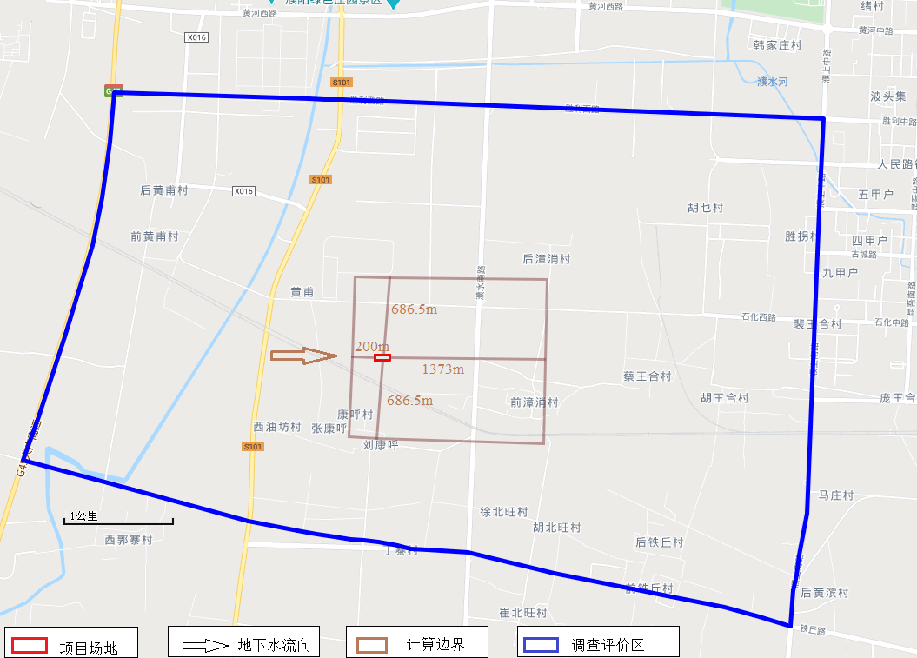
图5.4-1 调查范围图

5.4.2.2 保护目标
依据《环境影响评价技术导则 地下水环境》（HJ 610-2016），地下水环境保护目标指潜水含水层和可能受建设项目影响且具有饮用水开发利用价值的含水层，集中式饮用水水源、分散式饮用水水源地。
由于调查区内存在康呼村和前漳消村等分散式饮水源地，本次调查评价具体保护目标主要为康呼村和前漳消村分散式水源地和潜水含水层。

5.4.3 调查评价区水文地质条件
本次地下水调查评价区面积约27.36km²，位于濮阳市西南部，属于黄河下游冲积平原。地下水类型属于松散岩类孔隙水。由于含水层厚薄和粒度粗细的变化，富水性存在一定的差异。由地下水水位流场图可见调查区浅层地下水总体是由西向东流动。根据含水介质的成因、结构、岩性、埋藏条件、水力特征等的不同，可将本调查评价区含水层划分为浅层、中深层两个含水岩组。

5.4.3.1 浅层地下水含水岩组水文地质条件
（1）含水岩组岩性结构及富水性特征
浅层含水岩组由全新统及上更新统两个岩组组成，由黄河冲积物组成。
①全新统含水岩组
该含水岩组在调查评价区内均有分布，含水层岩性主要为粉细砂，局部为砾砂，总厚度一般5-15m，底板由不甚稳定的粘性土层所组成，埋深30m左右。由于地下水位的持续下降，上部砂层大都已被疏干。根据其赋存条件属潜水，局部承压。
②上更新统含水岩组
该含水岩组由上更新统黄河冲积物所组成，含水层岩性以细砂、中砂为主，局部为粉砂、粗砾。含水层厚度一般大于30m，底板埋深70-100m。该层地下水属承压水。
③富水性特征
根据单井涌水量特征，将调查评价区分为强富水区和中等富水区，其分布范围如图5.4-2。
强富水区分布于评价区的南部，单井涌水量2000～3000m³/d。中等富水区分布于评价区北部，地下水化学类型为Cl·SO₄-Na型。Na含量及矿化度沿地下水径流方向不断增高，矿化度0.51-0.58g/L，具有Na含量高，矿化度低的特点。
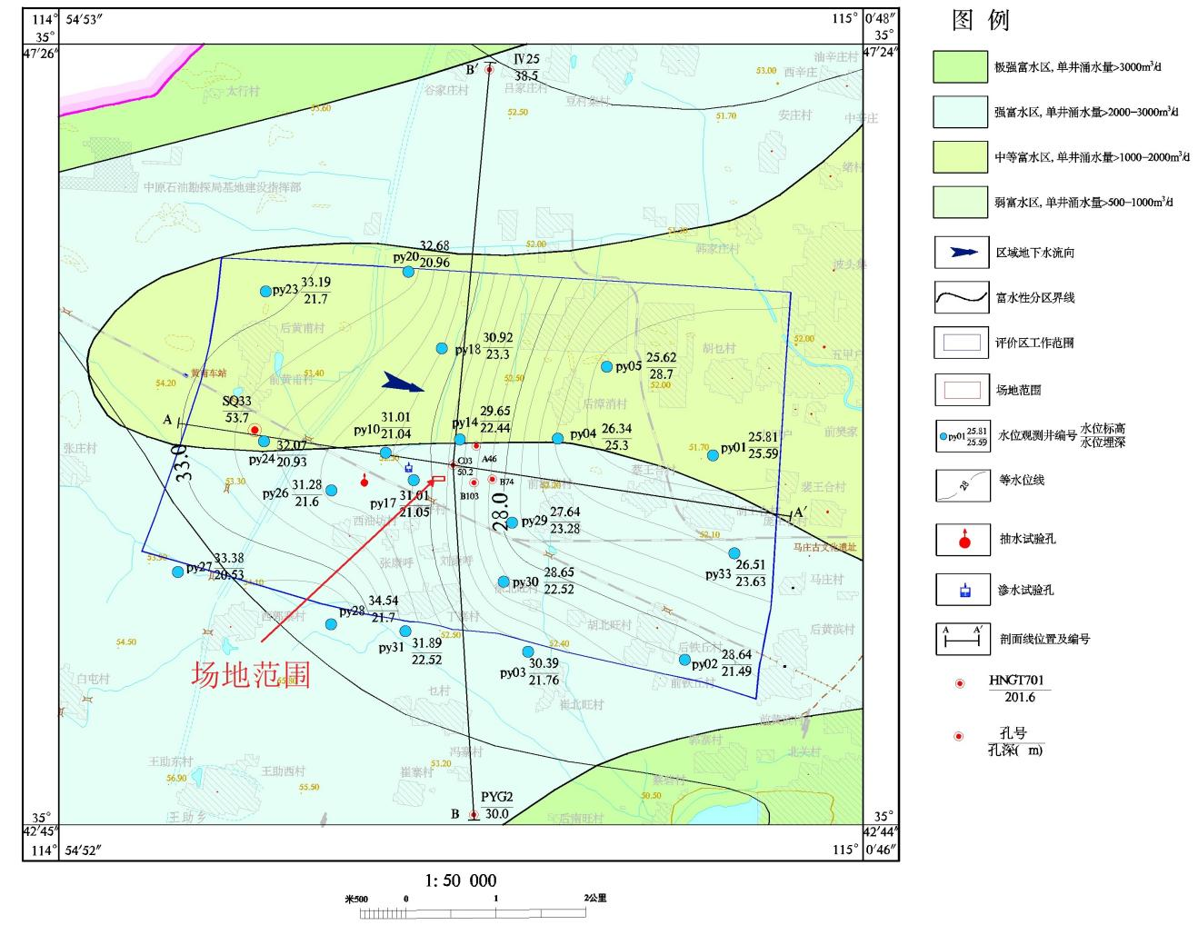
图5.4-2 调查评价区水文地质图
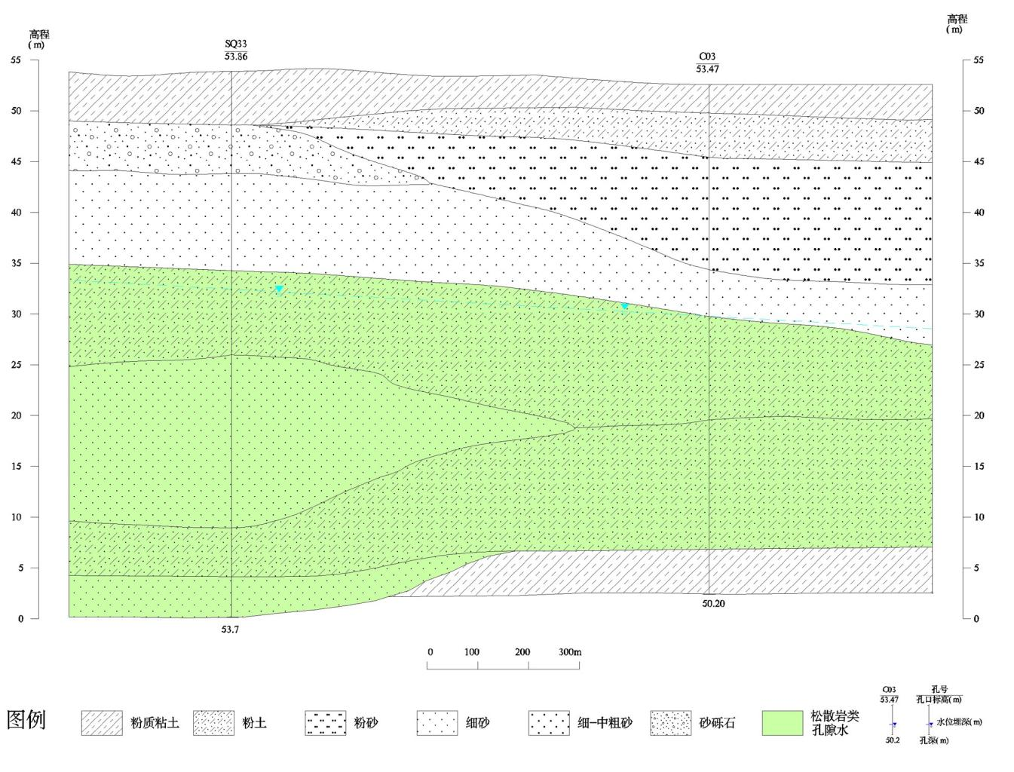
图5.4-3 A-A′水文地质剖面图
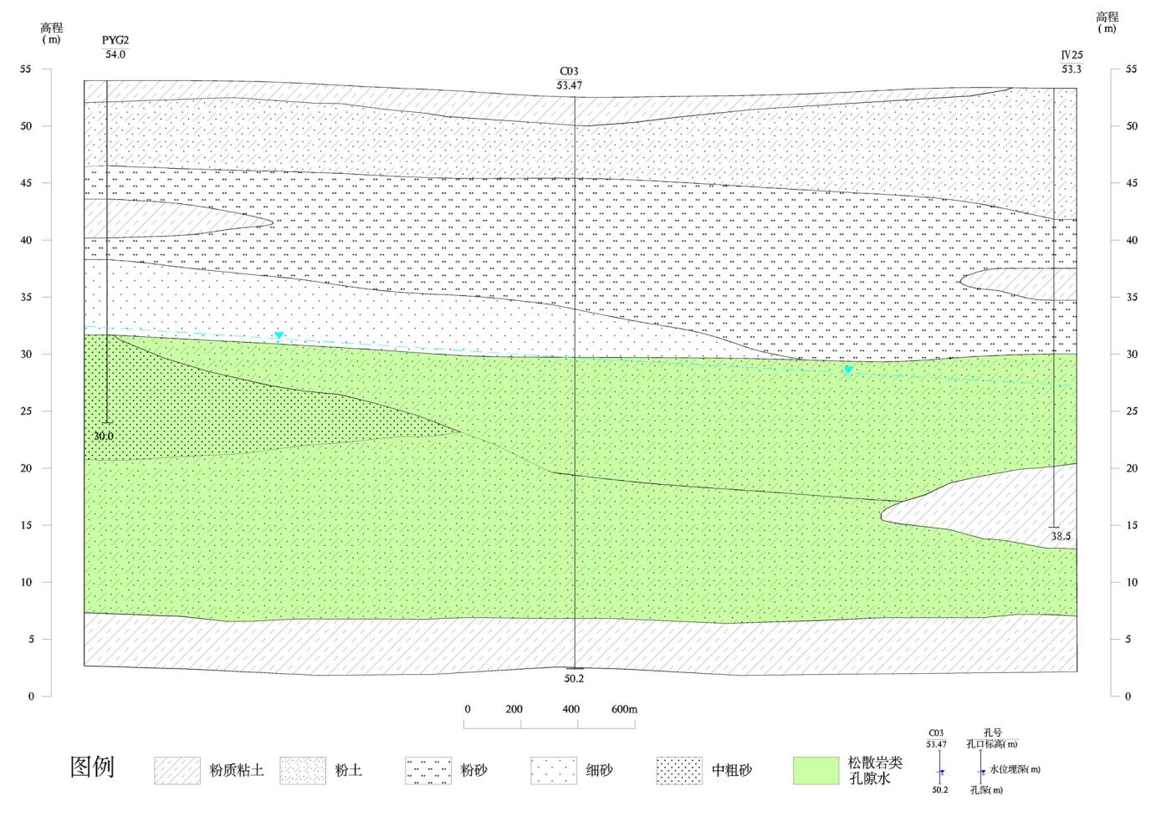
图5.4-4 B-B′水文地质剖面图
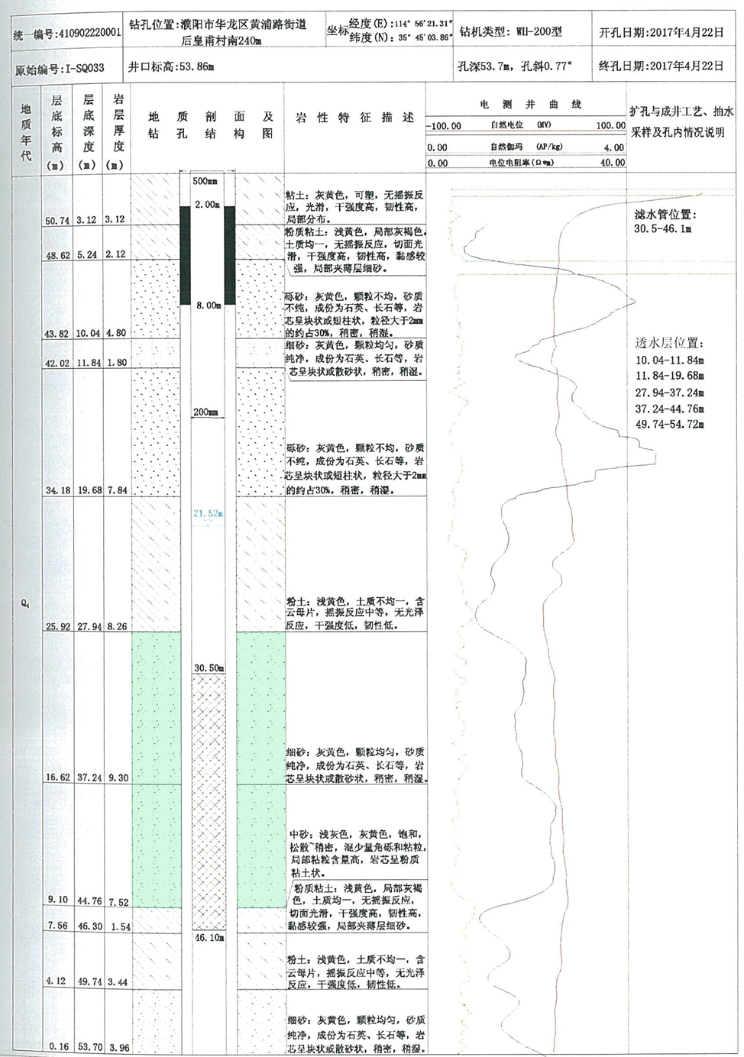
图5.4-5 SQ33钻孔柱状图
（2）浅层地下水补给、径流与排泄
①补给
调查评价区地下水主要补给源有：大气降水入渗，地表水渗漏（濮水河），农田灌溉水回渗等。
②大气降水入渗补给
调查评价区地形平坦，包气带岩性由粉砂渐变为粉土、粉质粘土，局部为粘土，渗透性差，降水入渗逐渐减弱。降雨入渗的多少与降雨历时、强度、包气带厚度、渗透性息息相关。雨量大、历时长、包气带渗透性强、地表径流条件差有利于降雨入渗，入渗补给量大，表现在丰水期地下水位上上升明显。
调查评价区降水主要集中在6~8月份，因而降水入渗补给具有明显的季节性。反映在地下水位动态上，雨季地下水位呈上升趋势。
③地表水渗漏补给
濮水河发源于王助乡黄甫林场东，从西南方向进入调查评价区，在调查评价区北部向东折向濮阳市区，最终汇入马颊河。濮水河的渗漏可补给地下水。
④农田灌溉水回渗补给
调查评价区的西部和南部，大部分为农田，地表岩性大部分为粉砂、粉土，旱季农田灌溉时地表水下渗补给地下水，具有明显的季节性。
⑤径流
根据调查评价区内地下水水位调查情况，结合地形地貌条件，判断调查评价区内浅层地下水总体由西向东径流，地下水流场见图5.4-2。
⑥排泄
地下水排泄方式主要为人工开采。开采主要是城市工业及生活用水开采和农业灌溉开采。
浅层水上部包气带主要由粉土夹薄层粉质黏土和粉砂组成，存在污染风险。该层水目前主要为农业灌溉和农村人畜用水。

5.4.3.2 中深层含水岩组水文地质条件
（1）含水岩组岩性结构及富水性特征
调查评价区中深层含水岩组包括中更新统含水岩组和下更新统含水岩组，为承压水。
中更新统含水岩组岩性以细砂、中砂为主，局部为粗砂，含水层底板埋深一般为200-240m。中更新统含水岩组的富水性与古河道的分布和结构密切相关。古河道带沉积物主要为中细砂，颗粒粗渗透性强，地下水补给条件良好，单井涌水量大，水量较丰富；而古河道间带颗粒细，渗透性差，单井涌水量小。地下水水化学类型以HCO₃型为主，矿化度0.7-1.1g/L，绝大部分小于1.0g/L，沿地下水流向由于Ca、Mg与Na交换所致，水化学类型由HCO₃—Ca·Mg型向HCO₃—Na·Ca·Mg型转化。
下更新统含水岩组岩性主要为中、细砂、粉砂，含水层厚度一般20-30m，埋藏深度260-450m。深层承压水含水系统地下水化学类型以SO₄·Cl—Na·Mg及HCO₃·Cl—Na·Mg为主，矿化度0.89-2.1g/L，为微咸水，随深度增加，矿化度有增高的趋势，而硬度有减少的趋势，反应深层承压含水系统的湖湘沉积背景和封闭还原的水文地球环境，不宜作为饮用水水源。
（2）中深层地下补给、径流与排泄
本区中深层地下水仅仅接受区域地下水径流的微弱补给，从径流方向看，主要来自西南部黄河冲积平原。人工开采是中深层地下水排泄的主要方式，开采主要是地热水的开发。
本项目的保护目标为地下水。根据调查评价区的水文地质条件，浅层地下水含水岩组是污染物渗透、运移的主要目标层位。浅层含水岩组与中、深层含水岩组因隔水层的存在，对污染物向更深范围的渗透与扩散起到了阻隔作用，因此污染物对中、深层的含水岩组的直接影响较小。

5.4.3.3 地下水流场特征
按照导则要求，对于地处“其它平原区”的一级评价项目需完成一个连续水文年的枯、丰两期地下水位现状监测。
（1）本次地下水水位监测情况
图5.4-2 调查评价区水文地质图
（2）引用水位监测数据情况
本次评价除自行开展的一期调查外，引用了《河南华龙香料有限公司年产1000吨香料搬迁项目环境影响报告书》中2020年现状水位监测数据，基本覆盖了本次调查区范围。见图5.4-6、图5.4-7。
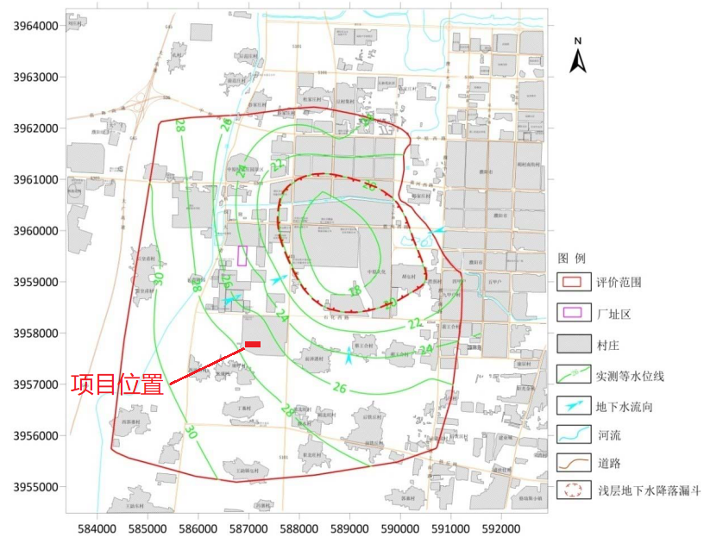
图5.4-6 调查评价区枯水期浅层地下水等水位线图
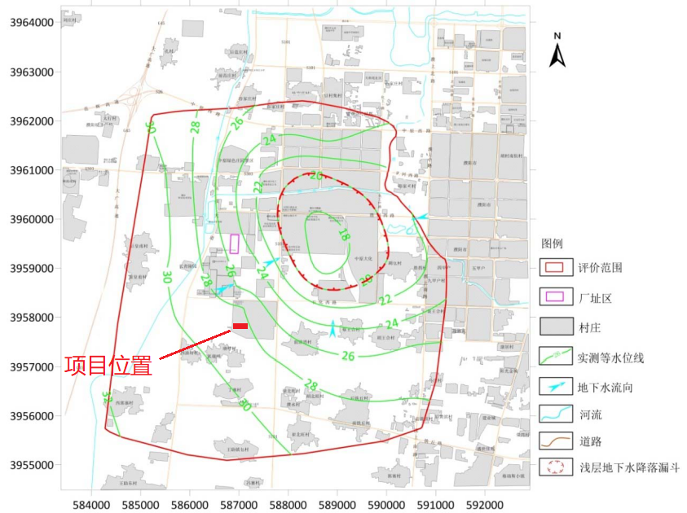
图5.4-7 调查评价区丰水期浅层地下水等水位线图

5.4.4 场地水文地质特征
本项目选址位于濮阳市经济技术开发区濮水街道办事处石化路与濮水路交叉口往南中原大化厂区内。项目场地地貌属黄河冲积平原泛流平地与决扇口过渡地带，地形平坦。建设项目周边为工业用地与农业用地，无珍稀保护物种和名胜古迹。厂址交通条件便利，建设环境条件良好。

5.4.4.1 水文地质勘察
场地地形平坦，浅部地层主要由全新统（Q_{h}）黄河冲积成因组成的沉积物。根据河南煤业化工集团濮阳20万吨/年乙二醇项目（装置区）场地岩土工程勘察报告，勘查深度范围内揭露的岩土自上而下分为11层，分述如下（图5.4-8）：
（1）耕土：地层呈褐黄色，稍湿，稍密。含植物根系。厚度0.7m，层底埋深0.7m，层底标高51.9m。
（2）粉土夹粉砂：地层呈浅黄-褐黄色，稍湿，稍密。摇振反应中等，无光泽，干强度低，韧性低，含大量灰色和铁染团块。局部为粉砂，主要成份为石英、长石。厚度4.00m，层底埋深4.70m，层底标高47.90m。
（3）灰淤泥质粉质粘土：地层呈灰-灰褐色，饱和，软塑—流塑。摇振反应无，稍有光泽，干强度中等，韧性中等。见蜗牛壳碎片和小粒径钙质结核，可见褐红色铁染。下部为可塑。顶、底部常为粉土，稍密，湿，无光泽，干强度低，韧性低，摇振反应迅速。厚度2.50m，层底埋深7.20m，层底标高45.40m。
（4）粉砂：地层呈灰黄色、灰色，稍湿，稍密-中密。主要成份为石英、长石、云母，偶见螺壳碎片。局部为粉土。厚度4.80m，层底埋深12.00m，层底标高40.60m。
（5）粉砂：地层呈青灰色、灰色，稍湿，中密。主要成分为石英、长石等。局部夹粉土薄层（厚度＜30cm，灰-灰褐色，可塑（稍密）。厚度6.30m，层底埋深18.30m，层底标高34.30m。
（6）粉细砂：地层呈灰色，饱和，中密-密实。自上而下粒径变粗，上部主要为粉砂，下部以细砂为主，夹中砂，主要成分为石英、长石、云母等。局部夹透镜状粉质粘土、粉土，厚度＜50cm。厚度4.60m，层底埋深22.90m，层底标高29.70m。
（7）粉土：地层呈灰色、褐黄色，湿，密实。含钙质结核，局部富积，可见褐色铁质斑纹，摇振反应中等，干强度低，韧性低，粘性较强。局部为粉质粘土，可塑，稍有光泽，干强度中等，韧性中等。厚度5.40m，层底埋深28.30m，层底标高24.30m。
（8）粉土：地层呈褐黄色、褐红色，湿，密实。摇振反应迅速，干强度低，韧性低。含较多钙质结核，局部富集，粒径φ0.5-3.0cm，大者粒径5.0-8.0cm。局部夹粉质粘土，可塑。厚度4.70m，层底埋深33.00m，层底标高19.60m。
（9）粉土夹粉质粘土：地层呈褐红色、褐黄色。粉土，湿，密实，摇振反应中等，干强度中等，韧性中等，粘性较强。夹粉质粘土，呈可塑—硬塑状态，稍有光泽，干强度高，韧性高，与粉土呈过渡相变存在。含小粒径钙质结核，有灰色团块及褐色条纹。厚度5.90m，层底埋深38.90m，层底标高13.70m。
（10）粉土：地层呈褐黄色，粘性较强，湿，密实，摇振反应中等，干强度中等，韧性中等，含钙质结核及灰色团块。局部夹粉质粘土，可塑，稍有光泽，干强度高，韧性高。厚度6.90m，层底埋深45.80m，层底标高6.80m。
（11）粉质粘土：地层呈褐黄色、褐红色，可塑—硬塑状态，摇振反应无，稍有光泽，干强度高，韧性高。夹粉土，湿，密实，摇振反应中等-迅速，干强度中等-低，韧性低，粘性不均，粉土与粉质粘土交互发育。含钙质结核、灰色团块等。顶部局部夹粉砂，中密—密实。厚度4.40m，层底埋深50.20m，层底标高2.40m。该层未揭穿。
根据C03钻孔资料，含水层位岩性为粉细砂和粉土，含水层总厚度为25.54m，其中粉细砂2.64m，下部为粉土。底板岩性为粉质粘土。根据收集资料，场地周边地下水水位下降较多，上层透水层中的水已被疏干，地下水主要赋存于Q_{p}³粉土中。
场地稳定水位埋深为21.52m，埋深标高32.34m。
根据场地的水文地质特征同区域以及调查评价区的水文地质特征总体一致。
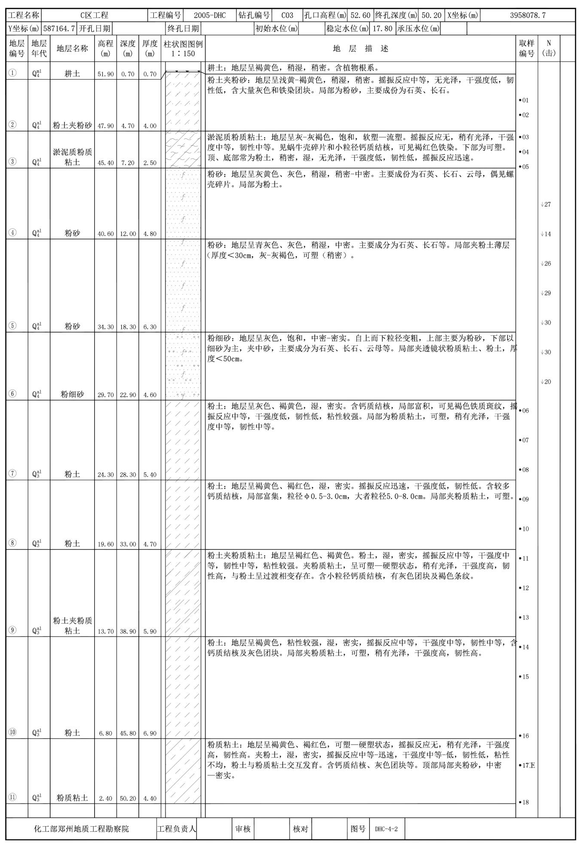
图5.4-8 C03钻孔柱状图
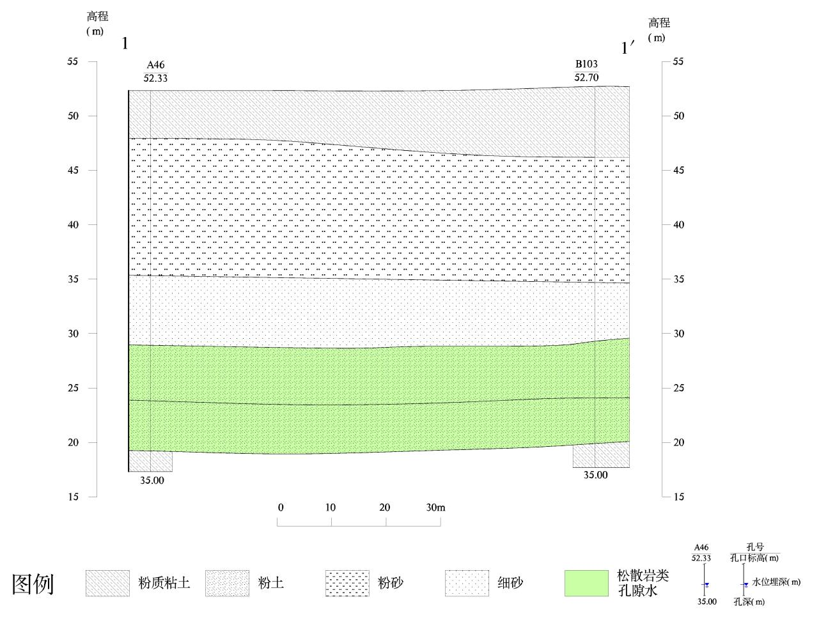
图5.4-9 场地1-1′剖面图

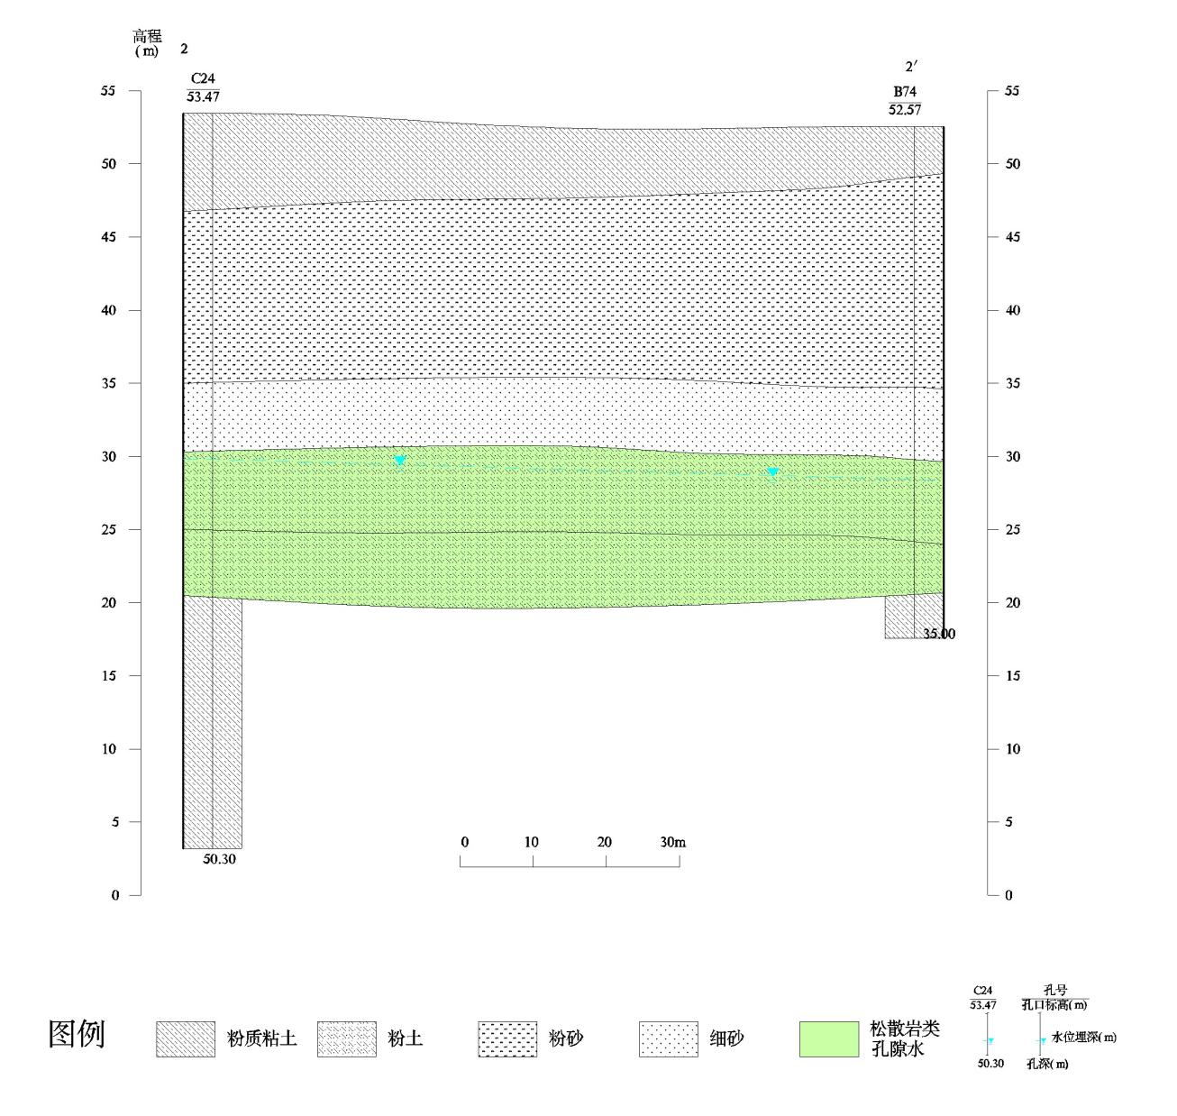
图5.4-10 场地2-2′剖面图

5.4.4.2 水文地质试验
（1）抽水试验
为了求取场地内水文地质参数，2020年3月7日，在CS1水井开展稳定流抽水试验，试验井深30m，井径0.4m，水泵流量30m3/h，抽水试验持续时间308分钟，抽水至水位稳定，在水位稳定前对时间和水位进行持续记录，数据见下表。
表5.4-4 抽水试验记录表
累积时间 | 水位埋深 | 降深
0 | 21.30 | 0
1 | 23.30 | 2.00
2 | 23.69 | 2.39
3 | 23.92 | 2.62
5 | 24.06 | 2.76
7 | 24.18 | 2.88
9 | 24.22 | 2.92
12 | 24.30 | 3.00
15 | 24.35 | 3.05
20 | 24.39 | 3.09
25 | 24.43 | 3.13
30 | 24.44 | 3.14
40 | 24.50 | 3.20
60 | 24.53 | 3.23
80 | 24.60 | 3.30
100 | 24.64 | 3.34
120 | 24.66 | 3.36
150 | 24.70 | 3.40
180 | 24.75 | 3.45
210 | 24.80 | 3.50
228 | 24.90 | 3.60
229 | 22.80 | 1.50
230 | 22.46 | 1.16
231 | 22.25 | 0.95
233 | 22.07 | 0.55
235 | 21.97 | 0.67
237 | 21.92 | 0.62
240 | 21.85 | 0.55
243 | 21.80 | 0.50
248 | 21.74 | 0.44
253 | 21.70 | 0.40
258 | 21.69 | 0.39
268 | 21.66 | 0.36
288 | 21.62 | 0.32
298 | 21.60 | 0.30
308 | 21.59 | 0.29
抽水试验数据采用专业的抽水试验软件AquiferTest进行分析，由水位变化随时间的动态曲线可知，该处含水层对定流量抽水的响应行为符合泰斯假设，因此采用泰斯方法进而求参。
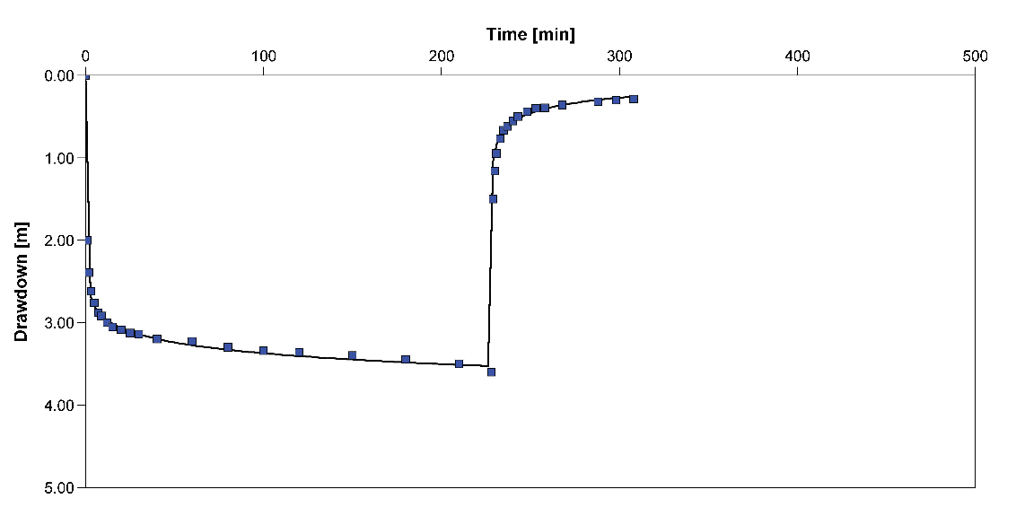
图5.4-11 抽水试验计算过程图
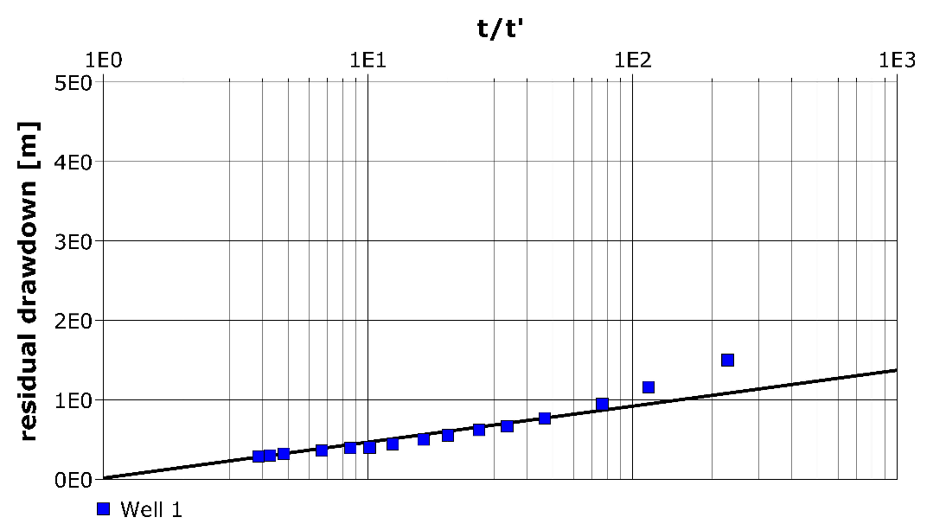
图5.4-12 抽水试验计算结果图
经计算，泰斯法和泰斯恢复法求得含水层渗透系数为分别为9.80m/d和9.42m/d。两种方法都较好的拟合了试验数据，同时结果基本一致。最终结果取平均值，含水层渗透系数为9.61m/d。
（2）渗水试验
为获取环境影响评价包气带防污性能评价参数，在场地附近进行地下水包气带渗水试验。
1）试验原理与步骤
试验装置如图4-6所示，试验原理步骤如下：
①将盛水器皿充满水，并将渗透管的下端放入盛水器皿B的水面之下约1cm。
②用量杯对试样充水，使其自由渗透2~3次，以饱和试样，排除空气。
③记录初始水头H0，对透明管充水到渗透管零点上方，待水位下降至零刻度，开始用秒表计时。
④水位下降到预先设计的降深值（1，2，…，10cm）时，记录对应的时间。
⑤重复试验步骤③~④1-2次，进行核对。
⑥改变渗透管下端没入盛水器皿的深度进行同样试验，记录读数。
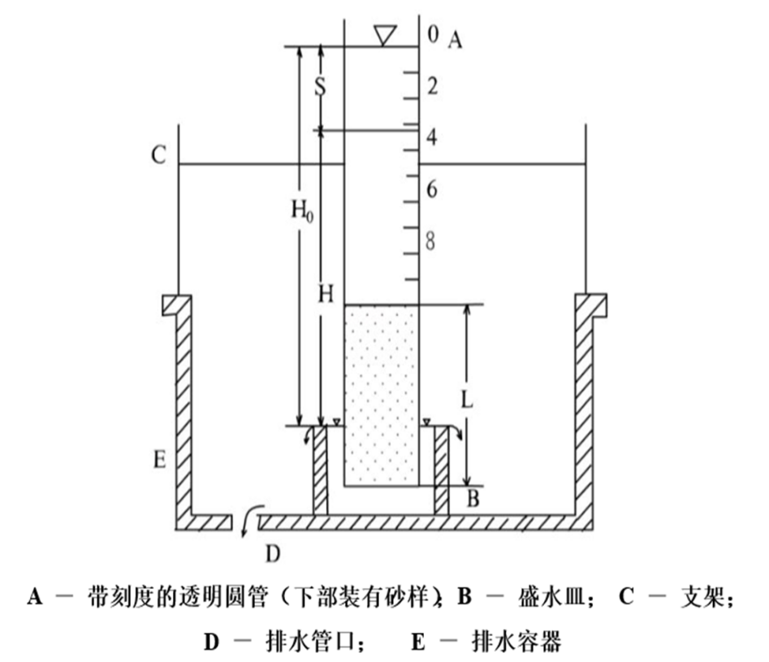
图5.4-13 变水头达西试验装置图
由达西定律和水均衡原理可知：
$$t=\frac{L}{K}lnH_{0}−\frac{L}{K}lnH=\frac{2.3L}{K}lgH_{0}−\frac{2.3L}{K}lgH$$
其中：t：时间
H₀：实验的初始水头
H：对应不同时间t的水头
K：渗透系数
因此，测定对应不同时间的水头值，作出t~lgH直线关系图，该直线的斜率可求得渗透系数K。
2）渗水试验结果
渗水试验结果见下表。
表5.4-5 渗水试验结果表
记录降深（mm） | 历经时间（h)
0 | 0
6 | 1
16 | 2
25 | 3
40 | 4
48 | 5
120 | 14
3）参数计算
据现场渗水试验结果，作出t~lgH直线关系图，该直线的斜率为0.0141，经计算包气带垂向渗透系数7.83×10⁻⁵cm/s。

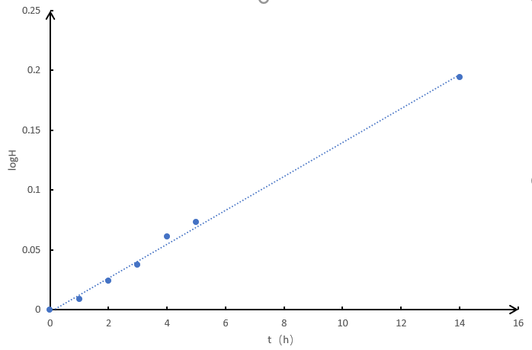
图5.4-14 变水头试验结果图

5.4.5 水文地质特征

5.4.5.1 包气带的分布及特征
据钻孔柱状图，静止水位21.52m，因此水面之上为包气带，主要由粉土、粘土、粉砂组成，分布较连续、稳定。包气带中具有天然防污性能的为第3层粘土层，总厚度2.5m。
根据本次渗水试验，测得包气带粉土垂向渗透系数7.83×10⁻⁵ cm/s，渗透系数1×10⁻⁶cm/s＜K≤1×10⁻⁴cm/s，经换算等效粘土防渗层厚度Mb为6.69m，包气带分布连续、稳定，包气带天然防污性能级别为“中”。

5.4.5.2 含水层的分布及特征
根据钻孔柱状图，含水层岩性为粉细砂和粉土，含水层总厚度为25.54m，层底埋深45.8m。该浅层含水岩组为全新统、上更新统含水岩组，地下水类型为承压水。隔水顶板岩性为粉质粘土，隔水底板岩性为粉质粘土。
根据本次现场抽水试验及水质分析资料，含水层渗透系数为9.61m/d，浅层地下水化学类型为HCO₃·SO₄—Ca·Mg型水。

5.4.5.3 隔水层的分布及特征
根据钻孔柱状图，隔水层为第11层的粉质粘土层。据区域水文地质条件，在浅层、中层、深层含水岩组之间，均分布有稳定的粉质粘土、粘土，各层含水岩组之间水力联系微弱。

5.4.5.4 地下水补径排特征
项目场地位于冲积平原，地形平坦、开阔，场地浅层地下水稳定水位埋深为21.52m，其补给来源主要为大气降水入渗，地表水渗漏（濮水河），田间灌溉水回渗等。排泄方式主要为人工开采。人工开采主要是城市工业及生活用水开采和农业灌溉开采。浅层地下水由由西向东流动，水力坡度为3‰。

5.4.6 地下水污染模拟预测与评价
按《环境影响评价技术导则 地下水环境》（HJ 610-2016）相关要求，拟建项目属于I类项目，虽然由于评价区附近范围村庄内存在集中式和分散式的地下水供水饮用水井，敏感性确定为“较敏感”，地下水环境影响评价工作级别为一级。根据建设项目自身性质及其对地下水环境影响的特点，为预测和评价项目建设对地下水环境可能造成的影响和危害，并针对这种影响和危害提出防治策略，从而达到预防与控制环境恶化、保护地下水资源的目的。本次工作将采用数值模拟法进行预测与评价。
总体思路是：在对评价区水文地质条件综合分析的基础上确定模拟范围，通过边界条件、地下水流动特征及含水层系统结构的概化，建立评价区的水文地质概念模型，进一步采用有限差分原理进行空间离散、高程插值、非均质分区、边界条件设置等，从而构建评价区地下水渗流数值模型。利用已有的水位观测资料及区域地下水运动规律，完成模型的识别验证。最后按照根据项目的特点，设计了污染泄漏情景，在地下水渗流数值模型的基础上耦合污染物迁移方程，得到地下水溶质运移模型，利用此模型对污染情景进行预测评价。

5.4.6.1 水文地质概念模型
（1）计算区范围
根据本区地质及水文地质条件，同时考虑项目区对地下水环境影响范围及影响程度，以能满足环境影响预测和分析的要求为原则，本次评价范围确定为：场地东界1373m，场地南界和北界均为686.5m，西界外推200m。依据项目周边的区域地质条件，水文地质条件、地形地貌特征和保护目标，为了能够说明拟建项目周边地下水环境的基本状况，结合厂区所处的水文地质单元，确定调查评价范围东侧以濮上路界，南侧以铁丘路为界，西侧以G45大广高速为界，北侧以胜利路为界，本次地下水调查评价区面积约27.36km²（图5.4-15）。
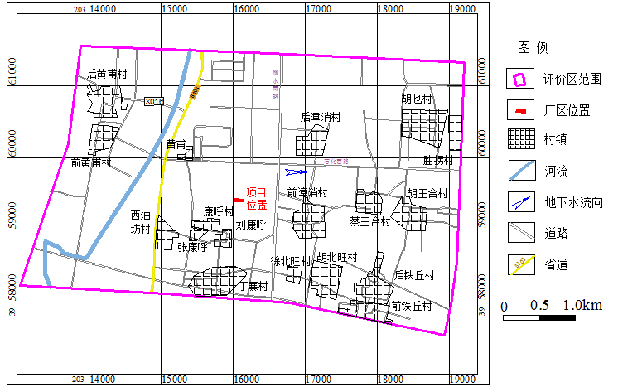
图5.4-15 模拟计算区范围示意图
（2）边界条件概化
模拟区没有天然的隔水边界，从地下水等水位线图来看，西北部和东南部边界垂直于地下水等水位线，因此可将北部和南部边界概化为零流量边界，东北部和西南部边界可概化为二类流量边界，西南部边界是流入边界，东北部边界是流出边界。鉴于本次地下水数值模拟目的是在地下水识别模型的基础上预测厂区在事故条件下地下水污染的时空分布特征以及前面拟建项目区水文地质条件论述，模拟区主要含水层为全新统（Q₄）和上更新统（Q₃）含水层。因此，本次模拟将含水层确定为全新统和上更新统地层。其中，全新统含水层岩性为粉细砂和中砂，埋藏深度一般小于50m。上更新统含水层的岩性以细砂、中砂为主，夹有粉砂，局部有粗砂，含水层埋藏深度为50～140m左右。
（3）水文地质特征
①含水层
计算区含水层主要为全新统（Q₄）和上更新统（Q₃）含水层，与区外具有统一的水力联系，计算时概化为一个统一的单层含水层。
②地下水流动特征
区内全新统（Q₄）和上更新统（Q₃）为浅层含水层，连通性较好、具有统一的径流场，地下水运动以水平方式为主，自西南向东北方向径流。计算时将地下水流的垂向分量忽略、概化为层流渗流。
③地下水补给、径流、排泄和动态特征
计算区内孔隙含水层的主要补给来源为大气降水入渗，地表水渗漏及田间灌溉水回渗等。受地形地貌条件制约，研究区地下水总体由西南向东北方向径流，水力坡度0.3‰-1.0‰。同时由于受市区地下水位降落漏斗的影响，在东部，地下水向降落漏斗中心汇流，水力坡度增大至0.7‰-2.7‰。排泄方式以开采和侧向径流为主。地下水水位动态变化主要受自然条件和人为因素的影响和控制。

5.4.6.2 地下水流数学模型
根据模拟区内的非均质含水介质特征、地下水补给、径流、排泄条件等，模拟区内地下水运动呈现出二维运动特征，且符合达西定律。模拟区内地下水二维非稳定流运动可采用下列数学模型进行描述：
式中：Ω－渗流区域；
H－地下水水位标高（m）；
K－含水层在水平方向上的渗透系数（m/d）；
ε－含水层的源汇项（m/d）；
H₀－初始流场（m）；
Γ₂—渗流区域的二类边界；
n－边界面的法线方向；
—H沿外法线方向n的导数（无量纲）；
q－Γ₂边界上的单宽流量（m²/d），流入为正，流出为负；
Z（x,y）—含水层底板高程。
地下水溶质运移数学模型如下：
式中：—介质孔隙度，无量纲；
C—组分的浓度，mg/L；
t —时间，d；
x，y，z—空间位置坐标，m；
D_{ij}—水动力弥散系数张量，m²/d；
V_{i}—地下水渗流速度张量，m/d；
q_{s}—水流的源和汇，m³/d；
C_{s}—组分的浓度，mg/L。

5.4.6.3 地下水流数值模型的建立
（1）模型剖分
模拟区范围地理位置属于高斯投影的第20个投影带（6°带），由于以前在区内进行的有关地质及水文地质工作主要是建立在高斯投影坐标的基础上，本次模拟仍选用高斯投影坐标系（6°带）。
本次地下水流数值模拟采用二维规则网格有限差分法进行模拟计算，计算剖分包括空间剖分和时间剖分。
在平面上，根据本次地下水数值模拟的目的，对整个区域模型采用矩形网格剖分，并且在拟建厂区位置进行剖分加密，剖分为235行353列，共剖分矩形网格单元82955个，节点167088个，其中有效单元55386个，无效单元27569个，计算节点位于单元中心。模拟区网格平面剖分见图5.4-16。
根据所掌握的资料，本次模拟期选为2019年4月到2020年4月，其中以2019年4月作为模型的初始流场，2020年4月作为模型识别验证流场，以月作为时间步长，模型含水层底板以及初始流场等值线图见图5.4-16和图5.4-17。


图5.4-16 模拟区网格剖分图
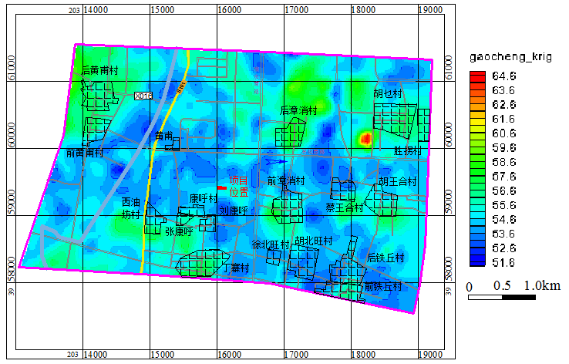
图5.4-17 含水层顶板高程等值线图
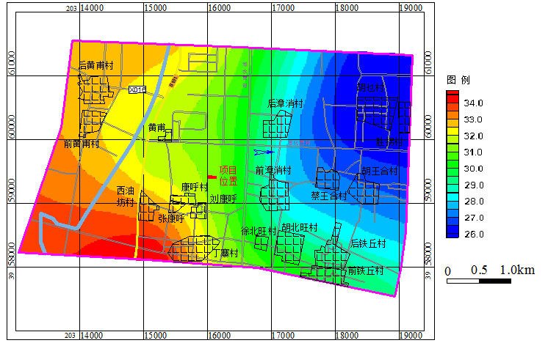
图5.4-18 地下水数值模拟初始流场等值线图
（2）源汇项的处理
①大气降水入渗补给
浅层含水层通过包气带接受大气降水入渗补给，在模型中大气降水入渗补给量的计算公式为：
式中：Q_{降}—大气降水入渗补给量（m³/d）；
α_{i}—各计算分区大气降水入渗系数；
P_{i}—各计算分区降水量（m/d）；
A_{i}—各计算分区面积（m²）。
调查评价区地形平坦，包气带岩性由粉砂渐变为粉土、粉质粘土，局部为粘土，渗透性差，降水入渗逐渐减弱。降雨入渗的多少与降雨历时、强度、包气带厚度、渗透性息息相关。雨量大、历时长、包气带渗透性强、地表径流条件差有利于降雨入渗，入渗补给量大， 表现在丰水期地下水位上上升明显。调查评价区降水主要集中在 6~8 月份，因而降水入渗补给具有明显的季节性。反映在地下水位动态上， 雨季地下水位呈上升趋势。
降水入渗补给条件的不均匀性用入渗分区概化处理。依据有关降水入渗资料，并参考包气带岩性、潜水位埋深、地形、植被等因素，绘出全区降水入渗系数分区图，分别给出各区降水入渗系数平均值，加在模型对应的剖分网格单元上。根据各区面积、降水量以及降水入渗系数计算大气降水入渗补给量。
②地下水侧向径流补排量
由于缺少多年的水位监测资料，所以仅计算均衡期内的地下水侧向补给量和排泄量。计算区地下水侧向补给和排泄量，可分段采用达西定律计算，公式为：
式中：—地下水侧向径流补给量（m³/d）；
—第i分段含水层渗透系数（m/d）；
—第i分段断面的法向水力坡度；
——第i分段含水层断面面积（m²）。
③灌溉回归入渗补给
计算公式：Q_{井}＝Q_{农开}·β
式中：Q_{井}—井灌回归量（10⁴m³/a）
Q_{农开}—农业开采量（10⁴m³/a）
β—井灌回归系数
④地表水渗漏补给
濮水河发源于王助乡黄甫林场东，从西南方向进入调查评价区，在调查评价区北部向东折向濮阳市区，最终汇入马颊河。濮水河的渗漏可补给地下水。
⑤人工开采量
根据调查，评价区浅层地下水目前主要用于农业灌溉，农业灌溉为面状开采，根据模拟区井浇地分布范围，并依据开采井的密度和单井抽水量进行分区，分别给出各区开采强度，加在模型对应的剖分网格单元上。
⑥潜水蒸发
潜水蒸发是指潜水（埋深小于4米时）在毛细管力的作用下向上运动，最终以参加陆面蒸散发形式散逸到大气中的水分损失量。评价期内潜水埋深仅在南边局部区域7-9月份存在蒸发，大范围内长时间超过了4米，因此将评价区潜水蒸发量按零计算。

5.4.6.4 模型的识别与检验
模型的识别与验证过程是整个模拟中极为重要的一步工作，通常要在反复修改参数和调整某些源汇项基础上才能达到较为理想的拟合结果。此模型的识别与检验过程采用的方法称为试估—校正法，属于反求参数的间接方法之一。为了确保模型求解的唯一性，在模型调试过程中充分利用各种定解条件，也就是用那些靠得住的实测资料，如边界断面流量、灌溉井开采量等来约束模型对原形的拟合。在模型调试过程中，还充分利用水文地质调查中获得的有关信息及计算者对水文地质条件的认识，来约束模型的调试和识别。
根据所掌握的资料，本次模拟期选为2019年4月到2020年4月，其中以2019年4月作为模型的初始流场，2020年4月作为模型识别验证流场，以月作为时间步长。
初始水位以2019年4月水位为基础，对其余地区进行外推概化，然后按照内插法和外推法得到浅层孔隙含水层的初始流场。
运行计算程序，可得到这种水文地质概念模型在给定水文地质参数和各均衡项条件下的地下水位时空分布，通过拟合同时期的流场，识别水文地质参数、边界值和其它均衡项，使建立的模型更加符合模拟区的水文地质条件。
模型的识别和验证主要遵循以下原则：①模拟的地下水流场要与实际地下水流场基本一致，即要求地下水模拟等值线与实测地下水位等值线形状相似；②从均衡的角度出发，模拟的地下水均衡变化与实际要基本相符；③识别的水文地质参数要符合实际水文地质条件。根据以上三个原则，对模拟区地下水系统进行了识别和验证。通过反复模拟、识别验证后的水文地质参数较好的刻画了地下水系统的水文地质特征，基本反映了地下水随时间和空间的变化规律，使水位拟合误差较小，达到预期效果。识别验证后的平面流场（图5.4-19）和参数分区图见图5.4-20，参数值见表5.4-6。
通过上述拟合对比，可以说明本次建立的地下水模型基本符合评价区实际水文地质条件，基本反映了地下水系统的流场特征，故利用该模型为基础，对建设区地下水环境影响进行预测评价是合理可信的。
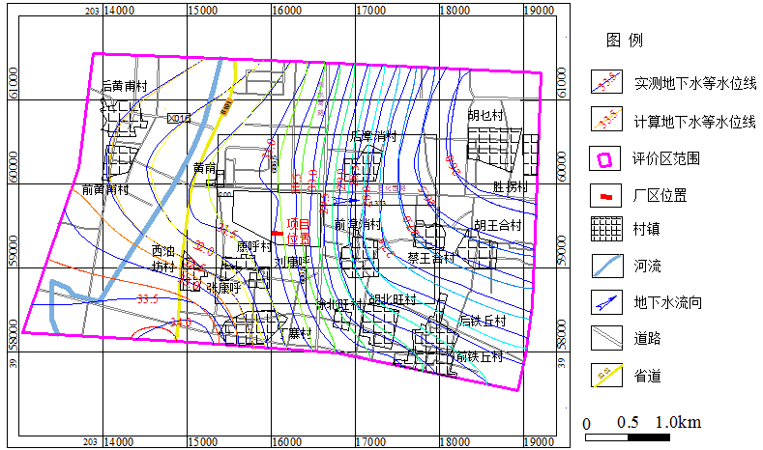
图5.4-19 2020年4月孔隙水等水位线拟合图
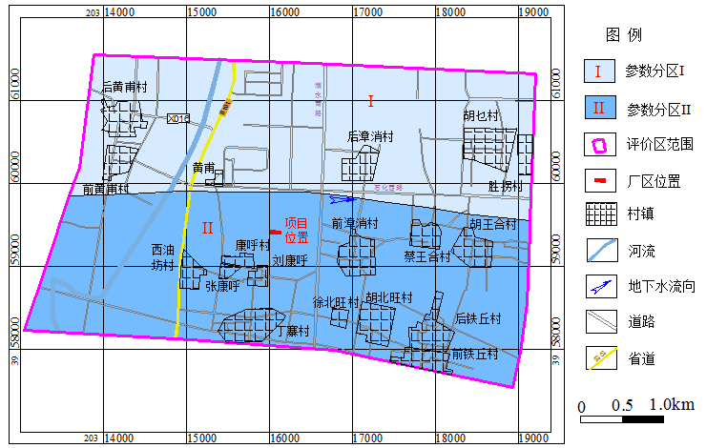
图5.4-20 孔隙水含水层参数分区图
表5.4-6 模型识别与验证后参数取值表
分区号 | 渗透系数 （m/d） | 给水度
I | 9.0 | 0.25
II | 10.0 | 0.28

5.4.7 地下水污染模拟预测
本次工作已用GMS 10.1中Modflow模块建立了水流模型，在此基础上，可利用GMS 10.1中的MT3DMS模块进一步来模拟预测地下水中污染质的运移情况。
本次地下水污染模拟过程未考虑污染物在含水层中的吸附、挥发、生物化学反应，模型中各项参数予以保守性考虑。这样选择的理由是：
①从保守性角度考虑，假设污染质在运移中不与含水层介质发生反应，可以被认为是保守型污染质，只按保守型污染质来计算，即只考虑运移过程中的对流、弥散作用。
②有机污染物在地下水中的运移非常复杂，影响因素除对流、弥散作用以外，还存在物理、化学、微生物等作用，这些作用常常会使污染质浓度衰减。目前国际上对这些作用参数的准确获取还存在着困难。
③在国际上有很多用保守型污染物作为模拟因子的环境质量评价的成功实例，保守型考虑符合工程设计的思想。

5.4.7.1 溶质运移数学模型
地下水中溶质运移的数学模型可表示为：
式中：—介质孔隙度，无量纲；
C—组分的浓度，mg/L；
t —时间，d；
x，y，z—空间位置坐标，m；
D_{ij}—水动力弥散系数张量，m²/d；
V_{i}—地下水渗流速度张量，m/d；
q_{s}—水流的源和汇，m³/d；
C_{s}—组分的浓度，mg/L。

5.4.7.2 弥散度的确定
地质介质中溶质运移主要受渗透系数在空间上变化的制约，即地质介质的结构影响。这一空间上变化影响到地下水流速，从而影响到溶质的对流与弥散。通常空隙介质中的弥散度随着溶质运移距离的增加而加大，这种现象称之为水动力弥散尺度效应。其具体表现为：野外弥散试验所求出的弥散度远远大于在实验室所测出的值，相差可达4-5个数量级；即使是同一含水层，溶质运移距离越大，所计算出的弥散度也越大。越来越多的室内外弥散试验不断地证实了空隙介质中水动力弥散尺度效应的存在。
据环保部环境工程评估中心在北京组织召开了《环境影响评价技术导则 地下水环境》（HJ610-2016）专家研讨会，与会水文地质专家一致认为弥散试验的结果受试验场地的尺度效应影响明显，其结果应用受到很大的局限性。因此，一般不推荐开展弥散试验工作。
许多研究者都曾用类似的图说明水动力弥散的尺度效应。Geihar等（1992）将59个不同现场所获得的弥散度按含水层类型、水力学特征、地下水流动状态、观测网类别、示踪剂类型、数据的获取方法、水质模型的尺度等整理后，对弥散度增大的规律进行了讨论。Neuman（1991）根据前人文献中所记载的130余个纵向弥散度进行了线性回归分析，并综合前人发展的准线性扩散理论，对尺度效应进行了解释与讨论。李国敏等（1995）综合了前人文献中记录的弥散度数值按介质类型（孔隙与非孔隙的裂隙等介质）、模型类别（解析模型与数值模型）等分别作出弥散度与基准尺度的双对数分布，并分别给出了不同介质中使用不同模型所求出参数的分维数。如前述分析，由于水动力弥散尺度效应的存在，难以通过野外或室内弥散试验获得真实的弥散度。因此，由于水动力弥散尺度效应的存在，本次工作参考前人的研究成果，和类似溶质运移模拟的经验，从保守角度考虑，取纵向弥散度为10m，横向弥散度为1.0m。
图5.4-21 孔隙介质2维数值模型的lga_{L}-lgL_{s}图

5.4.7.3 地下水污染预测情景设定
拟建项目主要废水产生及处理情况如下：
（1）乙二醇精馏系统产生的闪蒸冷凝液（W₁）、脱轻塔塔顶产生的冷凝废水（W₂）均为含醇废水，送项目尾气洗涤塔利用；
（2）尾气洗涤塔外排水（W₃）、真空系统废水（W₄）、地面冲洗废水（W7）送厂区现有污水处理站处理；
（3）本工程新增的循环冷却外排水（W₅）和脱盐水站排污水（W₆）均属清净下水，直接排入濮阳市第二污水处理厂处理。
各外排废水产生量、水质及处理设施见下表。
表5.4-7 废水产排情况一览表
序号 | 废水(液)  名称 | 废水量  (m³/h) | 组成特征 |  | 排放特性 |  | 排放方式及去向
序号 | 废水(液)  名称 | 废水量  (m³/h) | 因子 | 产生  浓度  （mg/L） | 温度  (℃) | 规律 | 排放方式及去向
W₃ | 尾气洗涤塔外排水 | 0.47 | COD  BOD₅  SS  NH₃-N | 12000  5500  150  5 | 常温 | 连续 | 废水排入厂区现有30万吨甲醇项目污水处理站处理，处理达标后排入濮阳市第二污水处理厂
W₄ | 真空系统废水 | 0.5 | COD  BOD₅  SS  NH₃-N | 4000  1800  150  5 | 常温 | 连续 | 废水排入厂区现有30万吨甲醇项目污水处理站处理，处理达标后排入濮阳市第二污水处理厂
W₇ | 地面冲洗废水 | 0.25 | COD  BOD₅  SS  NH₃-N | 600  200  200  5 | 常温 | 间歇 | 废水排入厂区现有30万吨甲醇项目污水处理站处理，处理达标后排入濮阳市第二污水处理厂
W₅ | 循环冷却排污水 | 1.3 | COD  BOD₅  SS  NH₃-N | 45  10  50  2 | 常温 | 连续 | 濮阳市第二污水处理厂
W₆ | 脱盐水站排水 | 0.24 | COD  BOD₅  SS  NH₃-N | 45  10  30  2 | 常温 | 连续 | 濮阳市第二污水处理厂
正常状况下，本项目车间地面、装置塔等均参照《环境影响评价技术导则 地下水环境》(HJ610-2016)采取严格防渗措施。正常状况下，污染源从源头上可以得到控制，在可能产生滴漏等区域进行采取防渗措施。因此，因此本评价不再对正常状况进行预测评价。
在非正常工况下，考虑尾气洗涤塔外排水（W₃）发生泄漏事故，导致废水进入含水层中污染地下水。在此考虑发生泄露事故时，泄露时间为连续泄露及修复工况时间为30天。
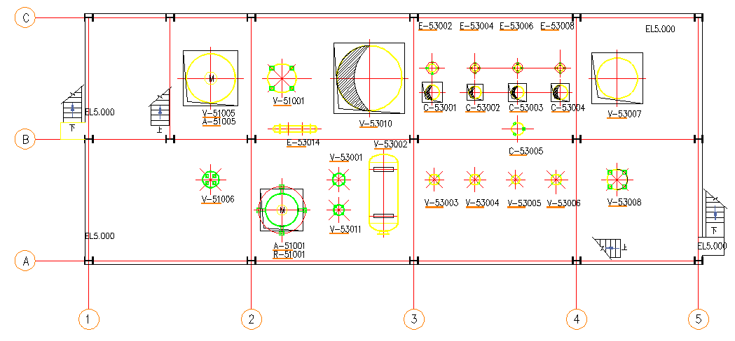
尾气洗涤塔泄漏点
图5.4-22 尾气洗涤塔地下水污染源设定位置图
本项目产生的生产废水中主要含COD和NH₃-N，本评价选取两种污染指标作为预测因子。COD和NH₃-N评价标准参照《地下水质量标准》(GB/T 14848-93)Ⅲ类标准限值。评价因子检出限及评价标准见表5.4-8。具体源强计算如下：
源强计算：设定尾气洗涤塔外排水（W₃）发生泄漏事故，尾气洗涤塔外排水（W₃）量为0.47m³/h，即11.28m m³/d，考虑1%的泄漏水进入到含水层中，连续泄漏时间为30d，泄漏水量为1.128 m³/d，COD浓度为12000mg/L，NH₃-N浓度为5mg/L。
本次模拟预测根据污染风险分析的情景设计，在选定优先控制污染物的基础上，分别对地下水污染物在不同时段的运移距离、超标范围和影响范围进行模拟预测，COD和NH₃-N的超标范围参照《地下水质量标准》（GB/T14848-2017）中Ⅲ类水质的要求，污染物的检出下限值参照常规仪器检测下限，详见下表。

表5.4-8 评价因子及评价标准一览表
评价因子 | COD | NH₃-N
质量标准（mg/L） | 3 | 0.5
检出范围(mg/L) | 0.05 | 0.01
以下所有模拟预测结果中，用蓝色～红色色带表示受污染的情况，颜色越靠近红色表示浓度越大，超标风险越大，越靠近蓝色表示浓度越小，超标风险越小。根据设定的污染源位置和源强大小，对厂区非正常状况情景进行模拟预测。

5.4.7.4 尾气洗涤塔泄露污染预测
（1）COD渗漏地下水污染预测
此情景条件下的地下水污染模拟结果见图5.4-23和图5.4-24以及表5.4-9。
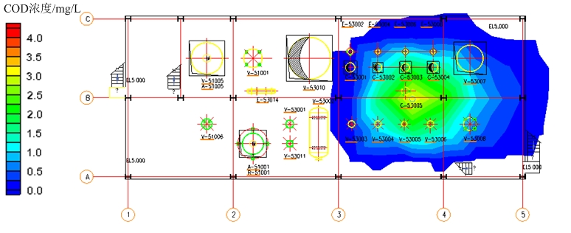
A． 100天COD影响预测厂区范围图
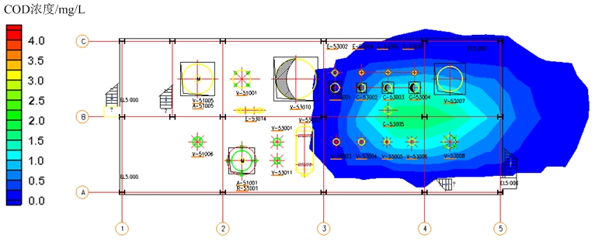
B． 300天COD影响预测厂区范围图
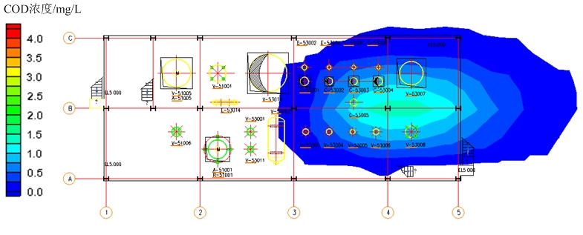
C． 500天COD影响预测厂区范围图
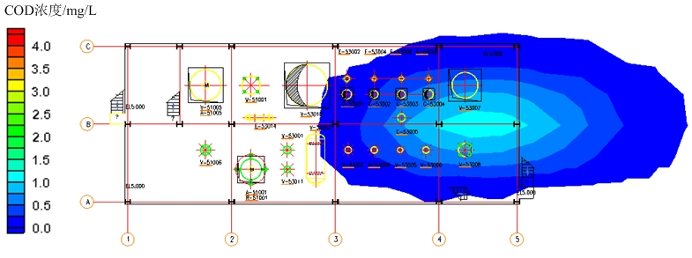
D． 1000天COD影响预测厂区范围图
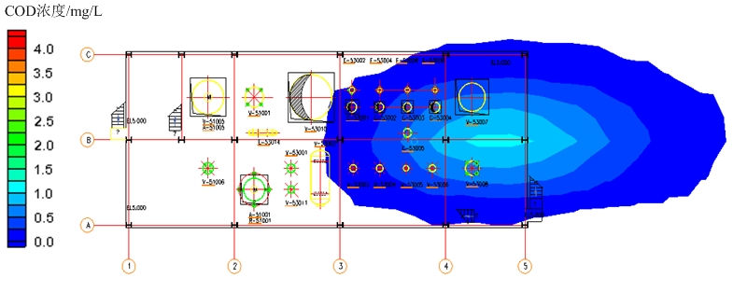
E． 2000天COD影响预测厂区范围图
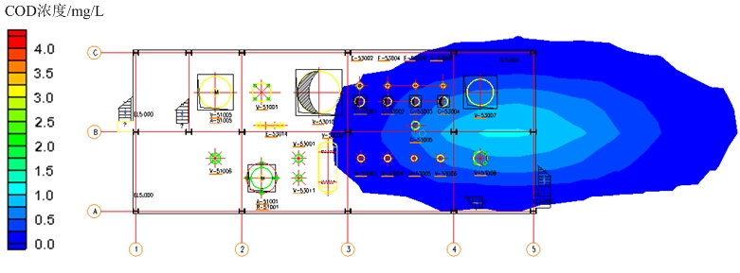
F． 3000天COD影响预测厂区范围图
图5.4-23 非正常状况泄漏情景下含水层COD影响范围图
表5.4-9 COD非正常状况泄漏情景下含水层影响范围
时间（天） | 超标范围（m²） | 影响范围（m²） | 最大运移距离（m）
100 | 17.14 | 2425.32 | 44.58
300 | 0 | 3475.15 | 65.36
500 | 0 | 4141.60 | 78.50
1000 | 0 | 4865.37 | 90.11
2000 | 0 | 5248.57 | 99.33
3000 | 0 | 5511.55 | 100.23
从上面预测结果可以看出，在厂区尾气洗涤塔非正常状况情景下，COD污染物运移过程中随着水流的稀释作用，由西向东迁移，在泄漏点位置浓度超标，泄漏点最大浓度值为4.39mg/L，100d时超标范围为17.149m²，随着时间延长COD浓度在逐渐地降低，泄漏事故发生300天后，地下水中COD就不再超标（地下水III类水质量标准3.0mg/L）。在3000d时地下水中COD浓度已经降得很低，泄漏点处值为0.65mg/L，并未超过地下水III类水质量标准。可见，COD浓度在尾气洗涤塔发生泄露情景下，会对地下水环境产生影响，有一定范围的超标，但是超标范围很小，仅在泄漏点附近，并未出厂区。为了进一步减小在非正常工况下，尾气洗涤塔发生泄漏对地下水环境的影响，应加强装置防渗以及监测工作。
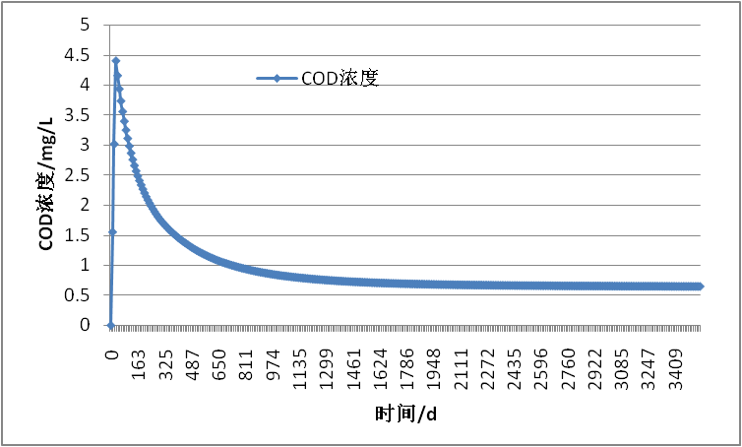
图5.4-24 非正常状况泄漏情景下泄漏点位置含水层COD浓度曲线
（2）氨氮渗漏地下水污染预测
此情景条件下的地下水污染模拟结果见图5.4-25和图5.4-26，以及表5.4-9。
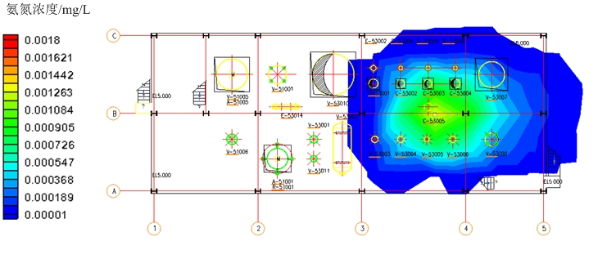
A． 100天氨氮影响预测污染源范围总图

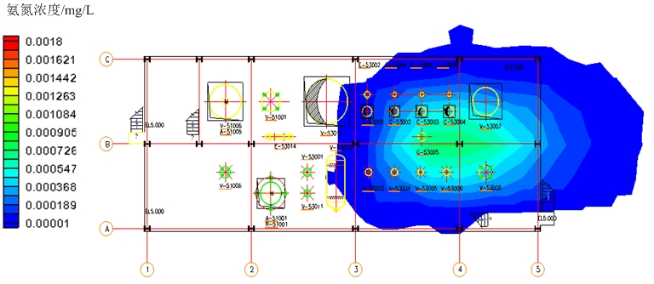
B． 300天氨氮影响预测污染源范围图
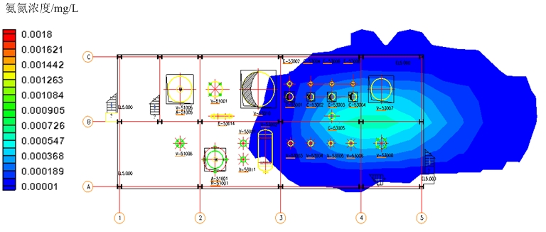
C． 500天氨氮影响预测污染源范围图
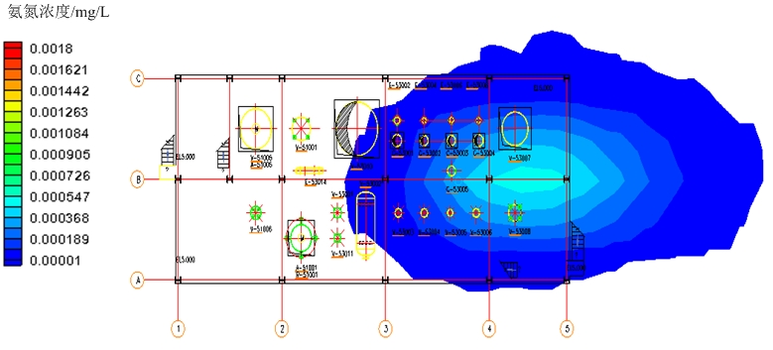
D． 1000天氨氮影响预测污染源范围图
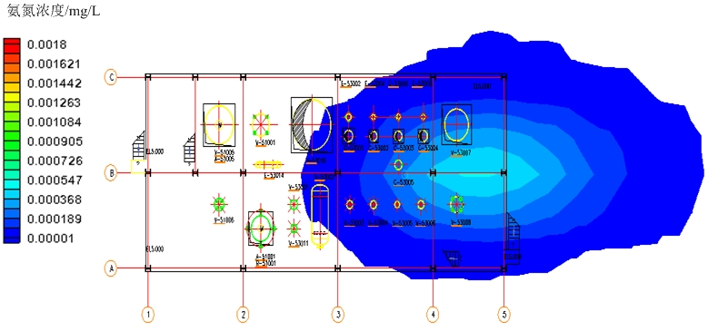
E． 2000天氨氮影响预测污染源范围图
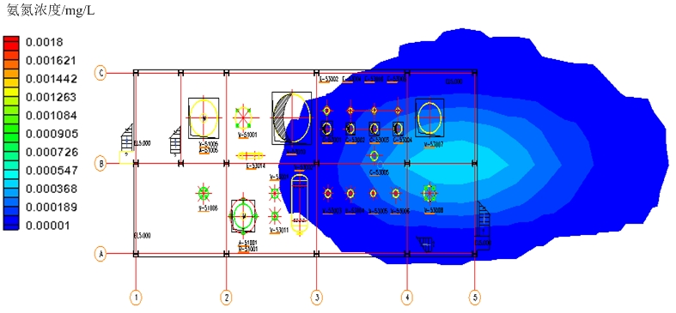
F． 3000天氨氮影响预测污染源范围图
图5.4-25 非正常状况泄漏情景下含水层氨氮影响范围图
表5.4-9 非正常状况泄漏情景下含水层NH₃-N影响范围
时间（天） | 超标范围（m²） | 影响范围（m²） | 最大运移距离（m）
100 | 0 | 1915.37 | 40.05
300 | 0 | 3635.07 | 64.08
500 | 0 | 4169.56 | 74.22
1000 | 0 | 5369.77 | 93.79
2000 | 0 | 5726.93 | 101.09
3000 | 0 | 6239.60 | 106.74
从上面预测结果可以看出，在厂区尾气洗涤塔非正常状况情景下，氨氮污染物运移过程中随着水流的稀释作用，由西向东迁移，在泄漏点位置浓度最大，值为0.00183mg/L，不存在超标现象。随着时间延长氨氮浓度在逐渐地进一步降低。在3000d时地下水中COD浓度已经降得很低，泄漏点处值为0.00025mg/L。可见，氨氮浓度在尾气洗涤塔发生泄露情景下，对地下水环境产生很小影响，没有超标现象，但是具有一定的影响范围。为了进一步减小在非正常工况下，尾气洗涤塔发生泄漏对地下水环境的影响，应加强装置防渗以及监测工作。
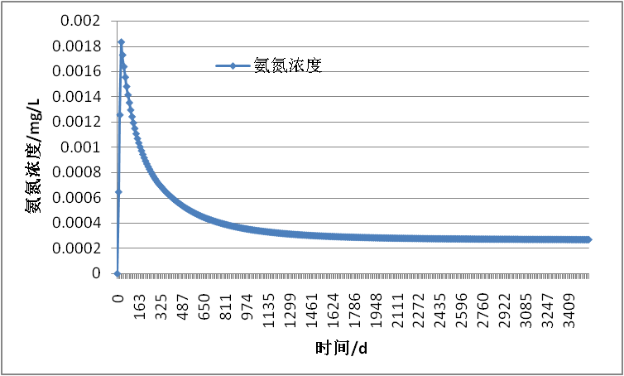
图5.4-26 非正常状况泄漏情景下泄漏点位置含水层氨氮浓度曲线

5.4.7.5 厂区建设对区域地下水影响评价小结
（1）由预测结果可知，污染物在水动力条件作用下主要由西向东方向运移。
（2）考虑最不利状况（项目区尾气洗涤塔泄露情景下），可以看出地下水中COD有超标，但超标范围仅在泄漏点附近，并没有超出厂区范围。泄漏事故发生300天后，地下水中COD就不再超标。氨氮由于浓度较低，不存在超标问题。
（3）从总的评价结果来看，在有效的防渗措施和完善的监测系统条件下，该项目不会对地下水造成很大影响。发生事故立即启动应急预案，只要处理及时其对地下水的污染可控制在厂区范围之内。

5.4.8 地下水环境影响评价结论

5.4.8.1 项目类别与评价工作等级
本项目行业类别为石化、化工行业里的基本化学原料制造，地下水环境影响评价项目类别为Ⅰ类，建设项目的地下水环境敏感程度为“较敏感”，综合判定本项目地下水环境影响评价工作等级为“一级”。

5.4.8.2 地下水保护目标
本项目的地下水保护目标为项目区周边的康呼村、前漳消村供水井等分散式饮水源地和潜水含水层。

5.4.8.3 调查评价区水文地质特征
调查区浅层含水组为潜水或承压水，由上更新统与全新统中的含水砂层组成，地下水赋存于全新统，上更新统粉细砂、细砂中。全新统含水层总厚度一般5～15m，底板由不甚稳定的粘性土层所组成，埋深30m左右。由于地下水位的持续下降，上部砂层大都已被疏干。上更新统含水层厚度一般大于30m，底板埋深70～100m。
调查区中深层含水组为层间承压水，主要由中更新统和下更新统含水层组成，中更新统含水岩组岩性以细砂、中砂为主，局部为粗砂，含水层底板埋深一般为200～240m。中更新统含水岩组的富水性与古河道的分布和结构密切相关。地下水水化学类型以HCO₃型为主。下更新统含水岩组岩性主要为中、细砂、粉砂，含水层厚度一般20～30m，埋藏深度260～450m。深层承压水含水系统地下水化学类型以SO₄·Cl—Na·Mg及HCO₃·Cl—Na·Mg为主。
调查区的大气降水补给是该区地下水的主要补给源，区内有濮水河等常年性河流，河水常年侧向补给或自由渗漏补给地下水。工作区农田主要使用井灌，同时农村生活用水及乡镇企业用水开采浅层地下水，因此开采排泄成为浅层地下水主要的排泄途径。浅层水总体由西向东径流，也存在径流排泄、蒸发排泄。

5.4.8.4 项目场地水文地质特征
场地包气带主要由粉土、粘土、粉砂组成，包气带中具有天然防污性能的为第3层粘土层，总厚度2.5m。根据本次渗水试验，测得包气带粉土垂向渗透系数7.83×10⁻⁵ cm/s，包气带天然防污性能级别为“中”。
场地浅层地下水含水层岩性为粉细砂和粉土，含水层总厚度为25.54m，层底埋深45.8m。该浅层含水岩组为全新统、上更新统含水岩组，地下水类型为承压水。根据本次现场抽水试验及水质分析资料，含水层渗透系数为9.61m/d，浅层地下水化学类型为HCO₃·SO₄—Ca·Mg型水。
根据钻孔柱状图，隔水层为第11层的粉质粘土层。据区域水文地质条件，在浅层、中层、深层含水岩组之间，均分布有稳定的粉质粘土、粘土，各层含水岩组之间水力联系微弱。
项目场地位于冲积平原，地形平坦、开阔，场地浅层地下水稳定水位埋深为21.52m，其补给来源主要为大气降水入渗，地表水渗漏（濮水河），田间灌溉水回渗等。排泄方式主要为人工开采。人工开采主要是城市工业及生活用水开采和农业灌溉开采。浅层地下水由由西向东流动，水力坡度为3‰。

5.4.8.5 地下水环境影响预测评价
（1）正常工况
正常工况下，按照项目可研报告，项目建设均按照《石油化工工程防渗技术 规范 GB/T 50934-2013》、《环境影响评价导则-地下水环境》（HJ 610-2016）等相关规范的要求进行防渗处理，各生产环节按照设计参数运行，地下水可能的污染来源为各管线、储罐等跑冒漏滴。正常工况下污水不会渗漏进入地下造成污染。因此，正常工况下不应有污染物或其它物料暴露而发生渗漏至地下水的情景发生。
（2）非正常工况
考虑最不利状况（项目区尾气洗涤塔泄露情景下），可以看出地下水中COD有超标，但超标范围仅在泄漏点附近，并没有超出厂区范围。泄漏事故发生300天后，地下水中COD就不再超标。氨氮由于浓度较低，不存在超标问题。
从总的评价结果来看，在有效的防渗措施和完善的监测系统条件下，该项目不会对地下水造成很大影响。发生事故立即启动应急预案，只要处理及时其对地下水的污染可控制在厂区范围之内。
预测说明该工程对地下水环境有一定的影响。但从泄漏概率、地面破损概率综合考虑，尾气洗涤塔破裂渗入地下是概率很小的事件，如果采取适当的预防措施和应急处理措施，可以把对地下水环境的影响控制到地下水环境容量可以接受的程度。

5.4.8.6 建议
（1）地下水污染具有不易发现和一旦污染很难治理的特点。因此，防止地下水污染应遵循源头控制，采取防渗措施、污染动态监测及事故应急处理的主动和被动相结合的原则。
（2）地下水污染评价是一项专业性很强的工作，一旦发生污染事故，应首先委托具有水文地质勘察资质的单位查明地下水污染情况。
（3）项目建成后，应加强对厂址区地下水质量的动态监测工作，实时掌握项目对地下水水质的影响，为污染防治提供资料。

5.5 土壤环境质量影响分析

5.5.1 土壤环境影响识别及评价等级确定
根据项目建设内容及其对土壤环境可能产生的影响，判定本项目土壤影响类型为污染影响型。

5.5.1.1 评价等级确定
根据《环境影响评价技术导则 土壤环境》（HJ 964-2018）中规定，污染影响型建设项目土壤环境影响评价工作等级的划分有项目类别、占地规模与周边土壤环境敏感程度确定。建设项目占地规模分为大型（≧50hm²）、中型（5~50hm²）、小型（≦5hm²）。
环境敏感程度分级方法见表5.5-1，评价工作等级划分方法见表5.5-2。
表5.5-1 环境敏感程度分级表
敏感程度 | 判别依据
敏感 | 建设项目周边存在耕地、园地、牧草地、饮用水水源地或居民区、学校、医院、疗养院、养老院等土壤环境敏感目标的
较敏感 | 建设项目周边存在其他土壤环境敏感目标的
不敏感 | 其他情况
表5.5-2 工作等级划分表
占地规模  评价工作等级  敏感程度 | Ⅰ类 |  |  | Ⅱ类 |  |  | Ⅲ类
占地规模  评价工作等级  敏感程度 | 大 | 中 | 小 | 大 | 中 | 小 | 大 | 中 | 小
敏感 | 一级 | 一级 | *一级 | 二级 | 二级 | 二级 | 三级 | 三级 | 三级
较敏感 | 一级 | 一级 | 二级 | 二级 | 二级 | 三级 | 三级 | 三级 | /
不敏感 | 一级 | 二级 | 二级 | 二级 | 三级 | 三级 | 三级 | / | /
注：“/”表示可不开展土壤环境影响评价工作
根据（HJ 964-2018）附录A，项目类别属于“Ⅰ类”；本项目占地0.6hm²，属于小型项目；项目占地属于小型项目；项目周边有居民区，因此周边环境敏感程度为“敏感”。按照导则要求，本项目土壤环境影响评价等级为“一级”。

5.5.1.2 土壤环境影响识别
根据本项目工程分析，本项目排放气体污染物主要是乙二醇、丙二醇。根据本项目排放废气物质理化性质以及大气环境预测结论，本项目通过大气沉降进入地表土壤的影响很小。
本项目废水经厂内污水处理设施处理后，排入濮阳市第二污水处理厂进一步治理，尾水排入马颊河。正常工况下，本项目运营期内没有厂区废水经过地面漫流进入土壤的途径。
本项目生产区、装置区、及公辅工程地面按照相关规范进行硬化，正常工况下，本项目运营期内废水污染物没有垂直入渗进入土壤的途径。在假定事故工况下，污染物存在垂直入渗影响土壤的途径。
综上所述，本项运营期内存在垂直入渗污染土壤的途径，土壤环境的影响类型和途径见表5.5-3，项目土壤环境影响源及影响因子识别见表5.5-4。
表5.5-3 本项目土壤影响类型与途径表
时段 | 污染影响型
时段 | 大气沉降 | 地面漫流 | 垂直入渗
建设期 | / | / | /
运营期 | / | / | √
服务期满后 | / | / | /
表5.5-4 本项目土壤环境影响源及影响因子识别表
污染源 | 污染途径 | 污染因子 | 备注
尾气洗涤塔 | 垂直入渗 | COD | 连续

5.5.2 土壤环境调查评价范围确定
本项目为评价等级为一级的污染影响型项目，结合（HJ 964-2018）“表5现状调查范围”，项目土壤环境调查评价范围为厂界外扩1km。

5.5.3 土壤环境敏感目标
本项目位于河南省中原大化集团有限责任公司现有厂区内，项目调查评价范围内分布有居民区、耕地等环境敏感目标。

5.5.4 区域土壤环境现状

5.5.4.1 地层特性
濮阳市位于黄河下游冲积平原，地表沉积了约400m的第四系地层，第四系地层自老至新简述如下：
（1）下更新统（Q_{p}^{1al-l}）
上部以冲湖积为主，下部为湖积或冰积，底板埋深为370～400m，厚度170～200m。岩性为浅棕、红棕、棕红色粘土和粉质粘土，有7～10层砂层，单层厚度一般3～5m，厚者10m，岩性以细砂、细中砂为主，偶见中粗砂。粘性土质地纯净坚硬，具水平层理，有45°压裂面，上部可见风化壳和1～2层淋溶淀积层。
（2）中更新统（Q_{p}^{2al}）
冲积为主，底板埋深200～260m，厚度100～130m。主要岩性为浅棕色、棕色的粉质粘土、粘土，次为粉土和砂层；砂层有2～6层，单层厚度一般3～10m，厚者近20m，以细砂、中细砂为主，次为粗中砂。本统有2～3层淋溶淀积层，含少量铁锰质结核和钙质结核，具星点状锰染和斑块绿染。
（3）上更新统（Q_{p}^{3al}）
为冲积成因，底板埋深108～132m，厚度80～90m。岩性一般为浅黄、灰黄和浅棕色的粉土和粉质粘土，有2～4层砂层，砂层以细砂、粉细砂为主，次为中粗砂和粉砂，单层厚度一般8～15m，最小仅2m左右，最厚者达30余m。
（4）全新统（Q_{h}^{al-eol}）
多属冲积，极少部分为风积，底板埋深一般为24～30m，古河道地带较深，达35～40m，上部为灰黄及浅灰色粉土、粉质粘土和泥质粉砂，具水平层理，局部富含淤泥质。下部多为灰黄、黄色细粉砂，细砂夹粉土夹层。古河道带砂层多且厚，一般1～3层，单层厚度10～20m，最厚者大于30m。

5.5.4.2 土壤类型及理化特征
濮阳市土壤类型以潮土为主，占全市土地面积的97.2%。由国家土壤信息服务平台（http://www.soilinfo.cn/map/）查询及现场调查，本项目调查评价范围内土壤类型为潮土。本次调查在项目厂址处进行了土壤理化性质调查。其理化性见表5.5-5。
表5.5-5 项目厂区土壤理化性质调查情况一览表
点位 |  | 项目厂址处 | 采样时间 | 2021-03-19~-03-20
层次（cm） |  | 0~50 | 50~150 | 150~300
现  场  记  录 | 颜色 | 棕色 | 棕色 | 棕色
现  场  记  录 | 结构 | 块状 | 块状 | 块状
现  场  记  录 | 质地 | 沙壤土 | 沙壤土 | 沙壤土
现  场  记  录 | 砂砾含量 | ＜5% | ＜3% | ＜1%
现  场  记  录 | 植物根系 | 无 | 无 | 无
现  场  记  录 | 其他异物 | 无 | 无 | 无
实验室测定 | pH（无量纲） | 8.90 | 8.98 | 8.70
实验室测定 | 阳离子交换量，cmol(+)/kg | 6.58 | 5.71 | 3.91
实验室测定 | 氧化还原电位，mV | 322 | 280 | 251
实验室测定 | 饱和导水率，mm/min | 2.34 | 2.47 | 2.39
实验室测定 | 土壤容重，g/cm³ | 1.17 | 1.44 | 1.58
实验室测定 | 孔隙度，% | 53.0 | 48.6 | 57.2

5.5.4.3 土壤环境质量现状
根据本报告环境现状调查与评价章节结论可知，项目厂地土壤各监测因子均可以满足《土壤环境质量 建设用地土壤污染风险管控标准》（GB36600- 2018）限值要求；厂区周边张康呼村农用地各监测因子均满足《土壤环境质量 农用地土壤污染风险管控标准》（试行）限值要求。

5.5.5 土壤环境影响预测与评价

5.5.5.1 预测模型及模型参数
HYDRUS-1D是美国农业部盐土实验室开发的一个可用来模拟地下滴灌土壤水流及溶质运动的有限元计算机模型，该软件能够较好地模拟水分、溶质与能量在土壤中的分布，能够解决实际工作中农田灌溉、田间施肥、环境污染等问题。本次评价使用 Hydus-1D 软件构建模型进行计算，运用了软件中的水流及溶质运移模块，模拟 COD、氯化物随渗漏废水进入包气带后的迁移转化过程，分析污染物在土壤不同深度下运移分布情况。
①非饱和带水分运移模型
非饱和带水分运移采用 Richards 方程的修改形式表示。由于污染物在弥散过程中垂向迁移距离往往大于侧向迁移距离，所以本次模拟可认为污染物在包气带中呈一维垂直迁移。因此只考虑上下两个边界，上边界为定流量边界，下边界为潜水面(含水率为饱和含水率)。土壤水分运动的数学模型如下
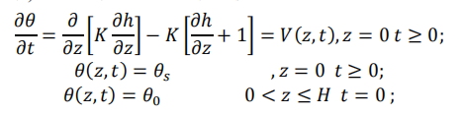
式中：θ ——土壤体积含水率，L³L⁻³；
t ——为水分运移时间，T；
h ——非饱和带压力水头，L；
K ——土壤水的非饱和水力传导率，LT⁻¹；
θ_{s} ——为饱和含水率；
θ₀ ——为初始含水率；
V ——渗透通量LT⁻¹；
H ——非饱和带深度。
②非饱和带溶质运移模型
本次应用 hydrus-1d 模拟污染物一维垂直迁移，只考虑溶质在固液相间的线性平衡等温吸附作用，忽略污染物的吸附和微生物降解。将污染物渗漏位置看作连续注入的点源，并没有大面积渗漏，所以设定土壤剖面污染物初始浓度为0，上边界为持续释放污染物的定浓度边界，下边界为零浓度梯度边界。溶质运移数学模型如下：
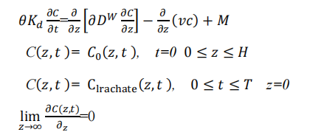
式中：θ ——土壤体积含水率；
t ——水分运移时间；
z ——空间坐标，向上为正；
D^{w}为水动力弥散系数，L²T^{-1；}
V ——入渗通量；
H ——非饱和带深度；
K_{d} ——分配系数，L³M⁻¹；
M ——源汇项。
拟建场址按包气带浅表层岩性分布状况，岩性结构可分为粉砂、细沙双层结构，上部为粉砂，下部为细沙，渗透性较好。水分迁移模型需要确定的水文地质参数有θ_{r}、θ_{s}、K_{s}、α、n、l。土壤剩余含水率θ_{r}、饱和含水率θ_{s}、饱和导水率K_{s}根据土壤类型选取，曲线形状参数α、n采用 Hydrus-1d 软件提供的土壤经验数值，l一般取0.5。土壤模型参数详见下表。
表5.5-6 土壤模型参数一览表
土壤类型 | θ_{r}[-] | θ_{s}[-] | α[1/cm] | n[-] | K_{s}[cm/days] | l[-]
粉砂 | 0.034 | 0.46 | 0.016 | 1.37 | 6 | 0.5

5.5.5.1 预测情景设置
结合前文对土壤污染影响途径的论述，本次土壤污染物运移预测对象为尾气洗涤塔循环水池垂直入渗影响。尾气洗涤塔循环水池在非正常工况下发生渗漏，污染物随污水不断地渗入土壤，污染物在尾气洗涤塔循环水池破裂处浓度最高。
本次土壤评价只考虑污染物在非饱和带的一维垂直迁移，因此模型上边界为尾气洗涤塔循环水池场地的入渗点，下边界为土壤预测边界处（土壤预测深度为5.0m），土壤质地为粉砂。土壤构型从垂向上按1cm进行网格剖分，将研究土壤深度划分为500层，土壤岩性概化为粉砂层（0～5.0m），每隔一米设一个观测点。

5.5.5.2 预测评价因子
根据工程分析及环境影响识别结果，确定本项目土壤环境影响评价的预测因子为COD。

5.5.5.3 预测结果与评价
垂直入渗预测结果见下图。
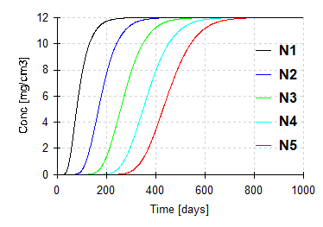
图5.5-1 土壤垂直入渗预测结果
由上图可知：对任意一个观测点，当污染物垂直运移到该点后，200天内土壤中COD浓度快速升高；250天后土壤中COD浓度基本达到最大值，最大值为12mg/cm³，之后不再升高；COD垂直入渗至5m深度大约需要250天，750天时5m深度的土壤中COD浓度达到最大值，污染物垂直入渗速率较大。土壤对污染物的运移有一定的阻滞作用，但污染防护性能较差，污染物垂直运移速率较快。评价建议建设单位应加强污水处理设施的运维，利用设备检修期对包括尾气吸收塔在内的各种污水管线、水池的防渗层进行检查，减少非正常工况下的“跑冒滴漏”，从源头控制土壤污染。

5.5.6 小结
（1）本项目属于污染影响型建设项目，根据土壤环境影响评价项目类别、占地规模与敏感程度划分评价工作等级为一级评价。
（2）本项目拟建场址位于濮阳市濮阳经济技术产业集聚区，土壤环境敏感，根据导则要求，土壤现状调查范围为占地范围及厂界外扩1km。
（3）经过对拟建场址及周边土壤环境现状监测，建设项目占地范围内及厂区周边调查地块土壤中各污染物项目均能满足《土壤环境质量-建设用地土壤污染风险管控标准（试行）》(GB36600-2018)筛选值第二类用地标准限值,以及《土壤环境质量-农用地土壤污染风险管控标准》（GB15618-2018）表 1 农用地土壤污染风险筛选值相应标准要求。
（4）本项目运营期内土壤环境影响识别为垂直入渗，本次评价模拟时间段内污染物COD运移变化趋势说明土壤对污染物的运移有一定的阻滞作用，但险滞性能较差，评价建议运营期内加强尾气洗涤塔与相关污水管线、水池的日常检查和维护。
（5）建设项目各不同阶段，土壤环境敏感目标处且占地范围内各评价因子均满足相关标准要求。评价认为，本项目拟建场址建设对土壤环境的影响可以接受。

5.6 项目施工期环境影响分析
本项目为中试项目，建设周期较短、占地面积较小，建设基本内容包括挖方、填方、厂区土地平整、厂房建设及设备安装等。项目施工期对周围环境的主要影响内容包括施工及运输扬尘，施工中的冲洗废水、洗涤废水和施工人员的生活污水，生产及生活固体废物以及机械设备噪声、运输过程产生的噪声、安装生产设备噪声。

5.5.1 施工扬尘的影响分析及对策
工程施工期中对大气环境的影响主要为：建筑材料运输、卸载时产生的扬尘，临时物料堆场扬尘等。将对近距离的环境空气造成污染影响。
为减轻施工期对大气环境的影响，项目建设过程应严格执行《印发濮阳市污染防治攻坚战三年行动计划实施方案》（2018-2020年）及《濮阳市2020年住房城乡建设系统环境污染防治攻坚战工作方案》等文件要求，施工工地应严格落实“八个百分之百”、“两个禁止”、“三员”管理、开复工验收、在线监测监控等制度，并及时更新管理台账。

5.5.2 施工污水的影响分析及对策
施工期排放的废水主要为施工中的冲洗废水和洗涤废水，以及施工人员的生活污水。施工人员生活污水产生量按10～20L/日·人计，施工现场居住人员按50人计，其日产污水量0.5～1m³，施工期生活污水依托厂区现有生活设施及污水收集处理系统，不会对地面水环境造成污染影响。
施工冲洗废水中主要污染物为SS、石油类，其产生量及水质状况是随机的，变化较大，经类比调查表明多数施工现场这部分废水均随意排放。因此评价建议：工程施工中要尽量减少用水量，避免施工废水排放，工地应设一个临时沉淀池，收集施工中产生的各类冲洗废水，经沉淀处理后复用，作为混凝用水和场地洒水。节约用水，减轻对地面水环境的污染影响。

5.5.3 施工固废的环境影响分析及对策
工程产生的固废主要是建筑垃圾、施工人员生活垃圾等。建筑垃圾如钢筋、钢板、木材等下脚料可分类回收、送废物收购站处理；混凝土废料、废砖、石、砂等废弃渣土集中堆放，可用于回填或定时清运至环境卫生主管部门指定地点处理。施工人员生活垃圾经收集后由开发区环卫部门定期清运。

5.5.4 施工噪声的环境影响分析及对策
为防止噪声对附近居民区造成污染，建设阶段的施工作业应参照建筑施工场界环境噪声排放标准（GB 12523-2011）执行，对产生噪声和振动较大的作业，建议安排在白天（6～22时）进行，如需夜间作业时，要保证施工场地边界处噪声不超过55dB(A)。运输车辆尽可能在昼间作业，避免或减少夜间作业量。
施工阶段的影响是短期的，因此应加强对施工现场的管理，并采取有效的防护措施以最大限度地减少施工阶段对周围环境的影响。

5.5.5 施工期生态环境影响分析及对策
根据现场调查，项目所在区域内无受国家和省级保护的一、二级动植物及其生境，无珍稀、濒危动植物及其生境。
综上，根据本项目区域施工方式、施工内容和生态环境现状，其建设和营运对区域生态系统的影响主要为植被破坏和水土流失。评价建议厂方在项目建设和营运时采取的生态防护措施为：
（1）在废水收集池等设施施工时对边坡进行随填随加固，边坡坡面利用粒径较大的废石进行坡面平整，以减少水土流失量；
（2）施工单位要规范施工，施工过程中边开挖、边回填、边碾压；
（3）在保障施工质量基础上，尽量缩短施工期，合理安排施工时间，尽量避开雨季和汛期；
（4）为尽量减少因降雨而引起的水土流失，施工期间，要结合地形条件要求各开挖面及临时堆存土料采取临时排水措施；
（5）施工结束后，首先对污染物质进行清除或掩埋处理，然后对临时占地采取植被恢复。

类别 | 项目 | 产污环节 | 主要污染因子 | 处理措施
废气 | 30万吨甲醇项目 | 备煤系统破碎、筛分废气、磨前煤仓、输煤系统转运站废气、粉煤仓泄压排放气、磨煤干燥废气等 | 粉尘 | 8套袋式除尘器
废气 | 30万吨甲醇项目 | 煤气化装置酸性废气  低温甲醇洗酸性气 | H₂S、HCN | 送硫回收装置
废气 | 30万吨甲醇项目 | 火炬燃烧烟气 | SO₂、NO_{X} | 高空排放
废气 | 30万吨甲醇项目 | 低温甲醇洗放空气 | H₂S、甲醇、非甲烷总烃 | 脱盐水吸收后排放
废气 | 30万吨甲醇项目 | 甲醇合成闪蒸气、合成弛放气、精馏不凝气 | 甲醇 | 送燃料管网
废气 | 30万吨甲醇项目 | CLAUS硫回收酸性气体 | SO₂、H₂S | 送锅炉焚烧
废气 | 30万吨甲醇项目 | 流化床锅炉烟气 | 烟尘、SO₂、NO_{X} | 低氮燃烧+SNCR脱硝+电袋复合除尘系统+脱硫除尘一体化系统
废气 | 1000吨MMA中试项目 | 塔顶不凝气及真空泵尾气 | 甲醇、甲醛、甲基丙烯醛、甲基丙烯酸等有机物 | 送到甲醇项目火炬系统焚烧处理
废气 | 30万吨/年液体二氧化碳回收利用项目 | 不凝气 | CO、N₂、O₂等 | 86.3m排气筒排放
固废 | 30万吨甲醇项目 | 煤制粉废渣  煤气化飞灰  煤气化炉渣 | 石子、SiO₂、CaO、CSiO₂等 | 综合利用
固废 | 30万吨甲醇项目 | 分子筛、铝胶、光砂 | 分子筛、Al₂O₃等 | 一般固废，委托处置
固废 | 30万吨甲醇项目 | CO变换废催化剂  甲醇合成废催化剂  硫回收废催化剂 | CoO、MoO、  CuO、ZnO、Al₂O₃、TiO₂等 | 危险固废，送有资质单位安全处置
固废 | 30万吨甲醇项目 | 杂醇油 | 水、醇、酮、醛、酸等 | 危险固废，送锅炉焚烧
固废 | 30万吨甲醇项目 | 含氰污泥 | 含氰络合物及Cu²⁺等 | 设置危险废物临时贮存场所，最终送锅炉焚烧
固废 | 30万吨甲醇项目 | 污水处理污泥 | 含水85% | 送锅炉焚烧
固废 | 1000吨MMA中试项目 | 废催化剂 | 危险固废 | 由原催化剂厂家回收再生
固废 | 1000吨MMA中试项目 | MAL汽提塔重组分  MAA汽提塔重组分  MMA精馏重组分 | 危险固废 | 有处理资质的单位代为处置
固废 | 30万吨/年液体二氧化碳回收利用项目 | 废分子筛 | 一般固废 | 厂家回收
废水 | 生产废水、地坪冲洗及生活污水 |  | pH、COD、NH₃-N | IC+HBF+二级AO+砂滤+超滤+反渗透处理中水回用系统
废水 | 清净下水 |  | COD、NH₃-N | 直接排入濮阳市第二污水处理厂
噪声防治 |  | 安装消声器、隔声罩、减震垫、降噪隔音墙等

第7章 环境风险分析

7.1 风险评价目的及重点

7.1.1 评价目的
环境风险评价的目的是分析和预测建设项目存在的潜在危险、有害因素，项目建设和运行期间发生的可预测突发事件或事故（一般不包括人为破坏及自然灾害），引起有毒有害、易燃易爆等物质泄漏，或突发事件产生的新的有毒有害物质，所造成的对人身安全与环境的影响和损害程度，提出合理可行的防范、应急与减缓措施，以使建设项目事故率、损失和环境影响达到可接受水平。

7.1.2 评价工作程序
根据《建设项目环境风险评价技术导则》（HJ 169-2018），项目环境风险评价工程程序见图7.1-1。
图7.1-1 环境风险评价工作程序

7.1.3 评价内容和重点

7.1.3.1 评价内容
（1）回顾现有工程风险防范措施落实情况；
（2）通过对项目进行风险调查，分析建设项目物质及工艺系统危险性和环境敏感性，进行风险潜势的判断，确定风险评价等级；
（3）调查危险物质在生产系统中的主要分布，筛选具有代表性的风险事故情形，合理设定事故源项；
（4）对各环境要素开展相应的预测评价，分析说明环境风险危害范围与程度，提出环境风险防范的基本要求；
（5）提出环境风险管理对策，明确环境风险防范措施及突发环境事件应急预案编制要求。

7.1.3.2 评价重点
本次风险评价重点是通过对分析本项目发生风险事故时，对厂址周围和厂外环境的影响程度和影响范围，并与正常相比，说明环境影响的变化程度，提出可行的防护措施。

7.2 风险评价思路
（1）本工程主要是原料、供水系统、供热系统及污水处理和危废暂存设施均依托煤化工厂区现有设施，生产设施为此次新建，故对煤化工厂区现有风险防范措施主要进行回顾性分析，此次风险评价范围不包含煤化工厂区现有设施。
（2）根据厂区平面布置和功能区划，厂区分为乙二醇合成单元、乙二醇精馏单元考虑，同时关注废暂存间及废水处理环保设施存在的环境风险；
（3）通过对项目厂区环境风险源及其扩散途径和周围保护目标三个方面进行识别，分析项目潜在的环境风险；
（4）对项目涉及的危险物质的性质、生产设施及贮存方式等进行分析，识别项目运行过程中可能发生的风险事故，同时考虑伴生、次生事故的环境风险。筛选出对环境影响较大的风险事故作为环境风险评价的重点，进行风险预测和评价，给出项目环境风险的可接受性评价结论；
（5）对工程可能发生的环境风险事故提出具体防范措施和要求；
（6）对工程环境风险预案的编制提出原则要求和建议。

7.3 现有工程风险防范措施回顾

7.3.1 现有工程主要环境风险源及危险物质
中原大化现有工程环境风险主要体现在煤基合成气（CO、H₂）和产品甲醇；从生产工艺和生产过程分析，装置区潜在CO、H₂、甲醇等危险物质发生重大泄漏、着火爆炸的可能性。

7.3.2 现有工程主要风险防范及应急措施
根据现场调查及厂区风险应急预案，煤化工厂区采取了各类风险防范措施，主要包括事故池、火炬系统、各类消防设施、有毒气体检测报警装置、可燃气体监测报警装置、监控装置、各类警示牌等，见表7.3-1和图7.3-1。
表7.3-1 现有工程环境风险防范措施一览表
序号 | 类型 | 建设内容
1 | 事故池 | 8000m³污水调节池（兼做事故池）、5000m³事故池、250m³事故池（MMA中试装置西侧）
2 | 雨水收集池 | 2000m³雨水收集池
3 | 火炬系统 | 事故状态废气废送火炬系统
4 | 消防 | 消防水池一座，有效容积为5000m³
4 | 消防 | 厂区配备泡沫消防车和水罐消防车
4 | 消防 | 在装置区和储罐区设置多个消防设施，满足事故状态消防需要
5 | 罐区 | 罐区设置围堰，地面已采取防渗漏及防流失措施；围堰外设有切换阀门，初期雨水或事故状态下进入污水处理系统，后期雨水切换至雨水系统。
6 | 可燃、有毒气体泄漏监测探头 | 生产区域布设有气体检测报警系统和监控系统，所有气体检测报警仪测量数据能够在中央控制室专用画面显示报警；生产装置区设置有可燃和有毒气体报警装置，现场采用声光报警；数量约246个。
7 | 便携式有毒气体报警仪 | 存在毒性气体的岗位操作工人配置有便携式可燃和有毒气体检测仪；数量约40个。
8 | 火灾报警器 | 温度、烟雾、可燃气体等监测点设置火灾报警器
9 | 防毒面具 | 防硫化氢、防甲醇气、防一氧化碳等
10 | 供电 | 双回路供电
11 | 安全标示 | 在存在风险的区域设置告知牌和警示牌
12 | 应急救援物资 | 各生产岗位及仓库配置有足够的应急救援物资
13 | 安全管理 | 成立安全部管理全厂的安全生产，环保部管理全厂环保问题，实行职工上岗培训制
14 | 应急管理及应急预案 | 设立了应急管理机构，编制有突发环境事件应急预案并定期进行演练，开展环境风险宣传教育。
15 | 应急监测 | 设立中心化验室，应急监测由公司中心化验室负责。
厂区现有风险防范措施见图7.3-1。
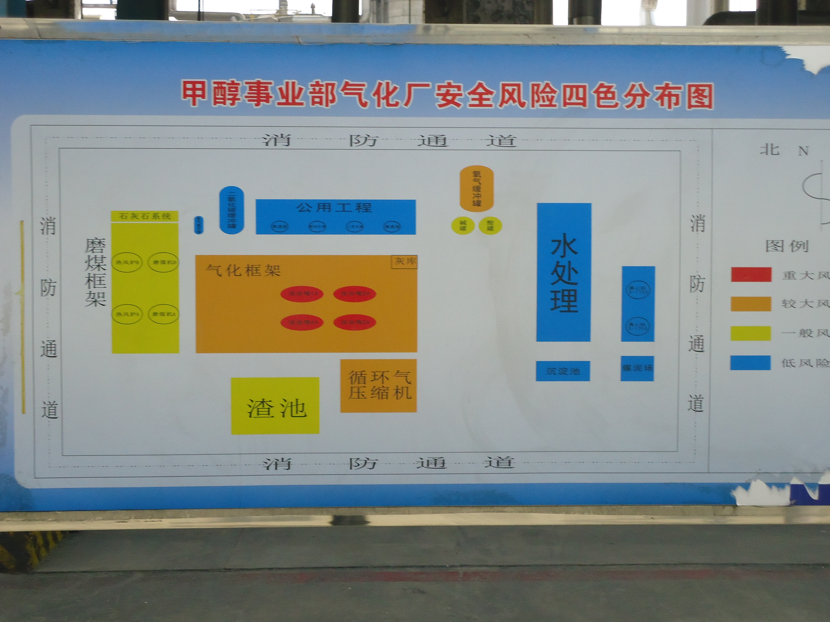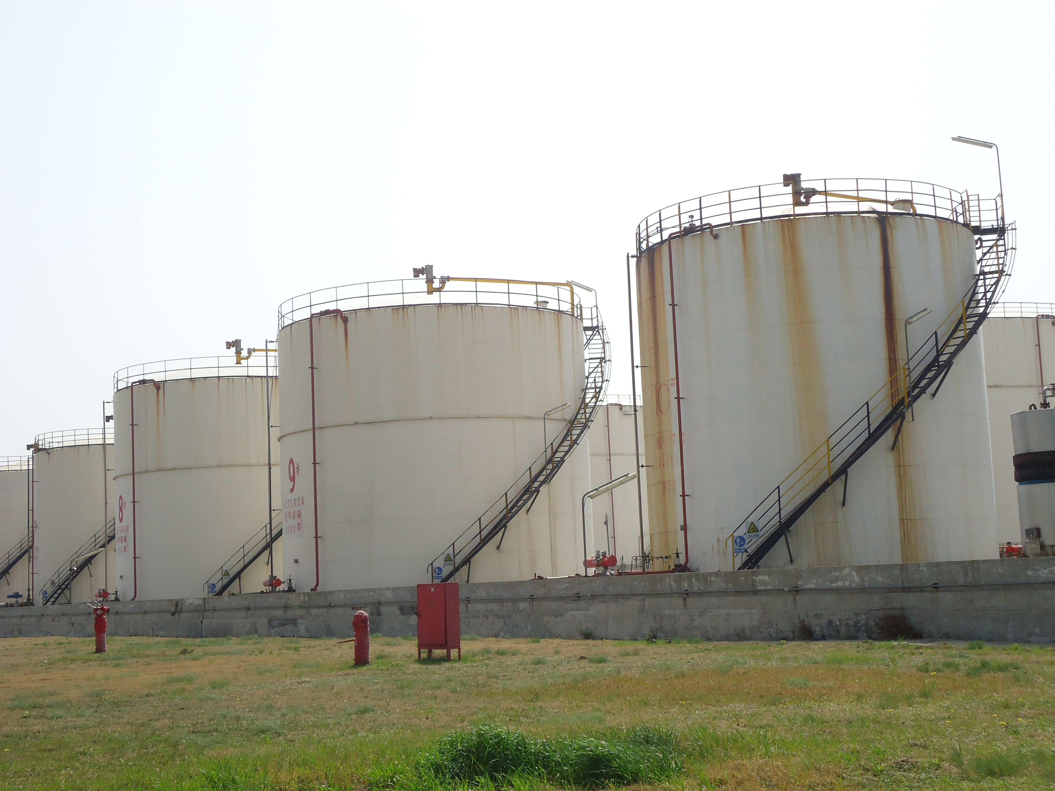
风险等级公示牌 罐区围堰及消防设施
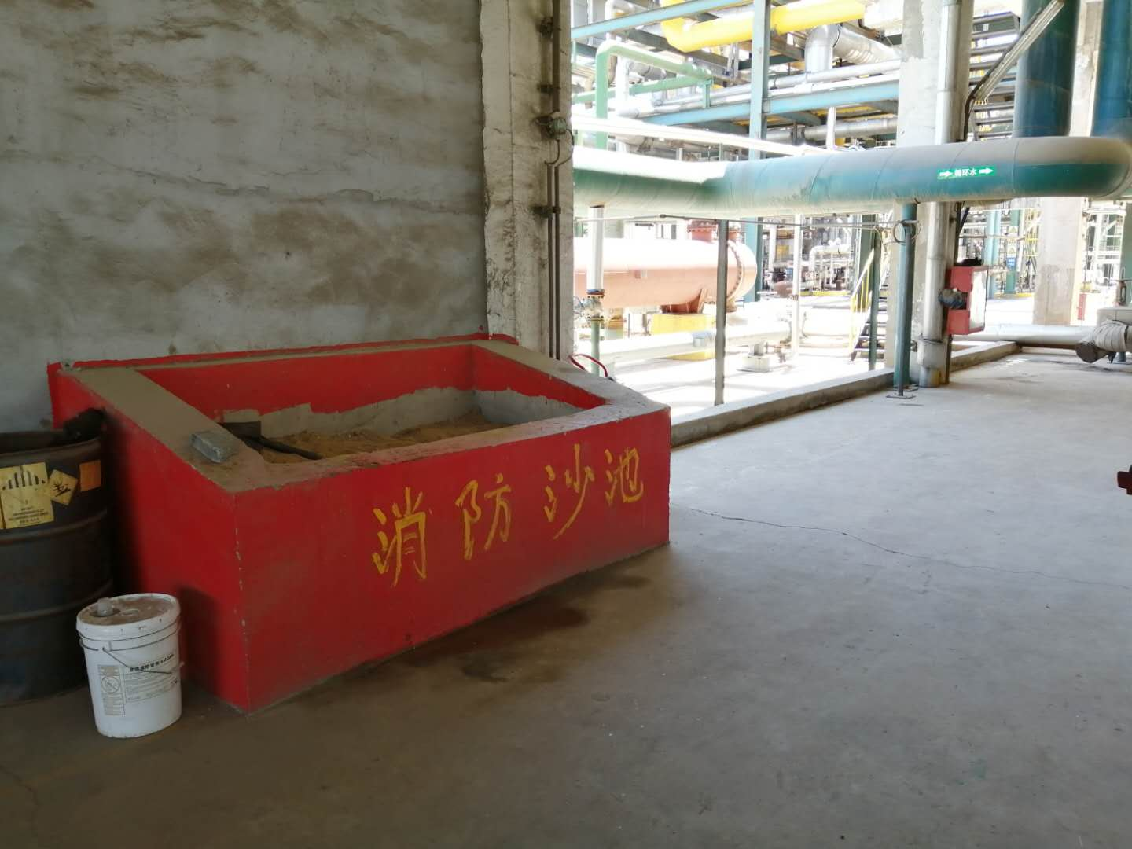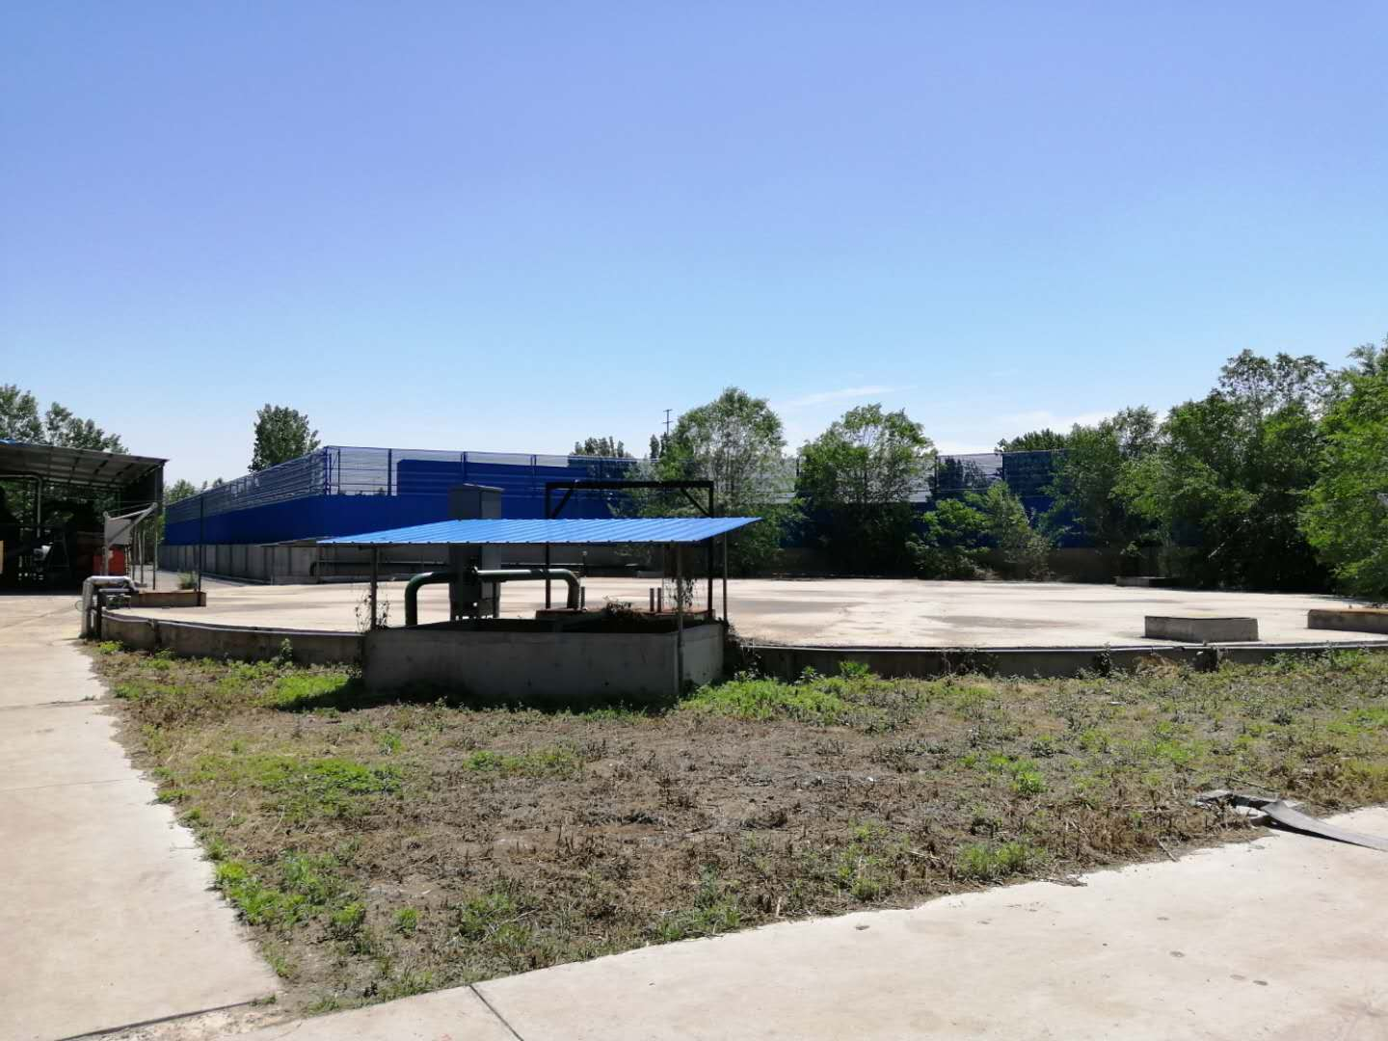
消防沙池 5000m³事故池（地下）
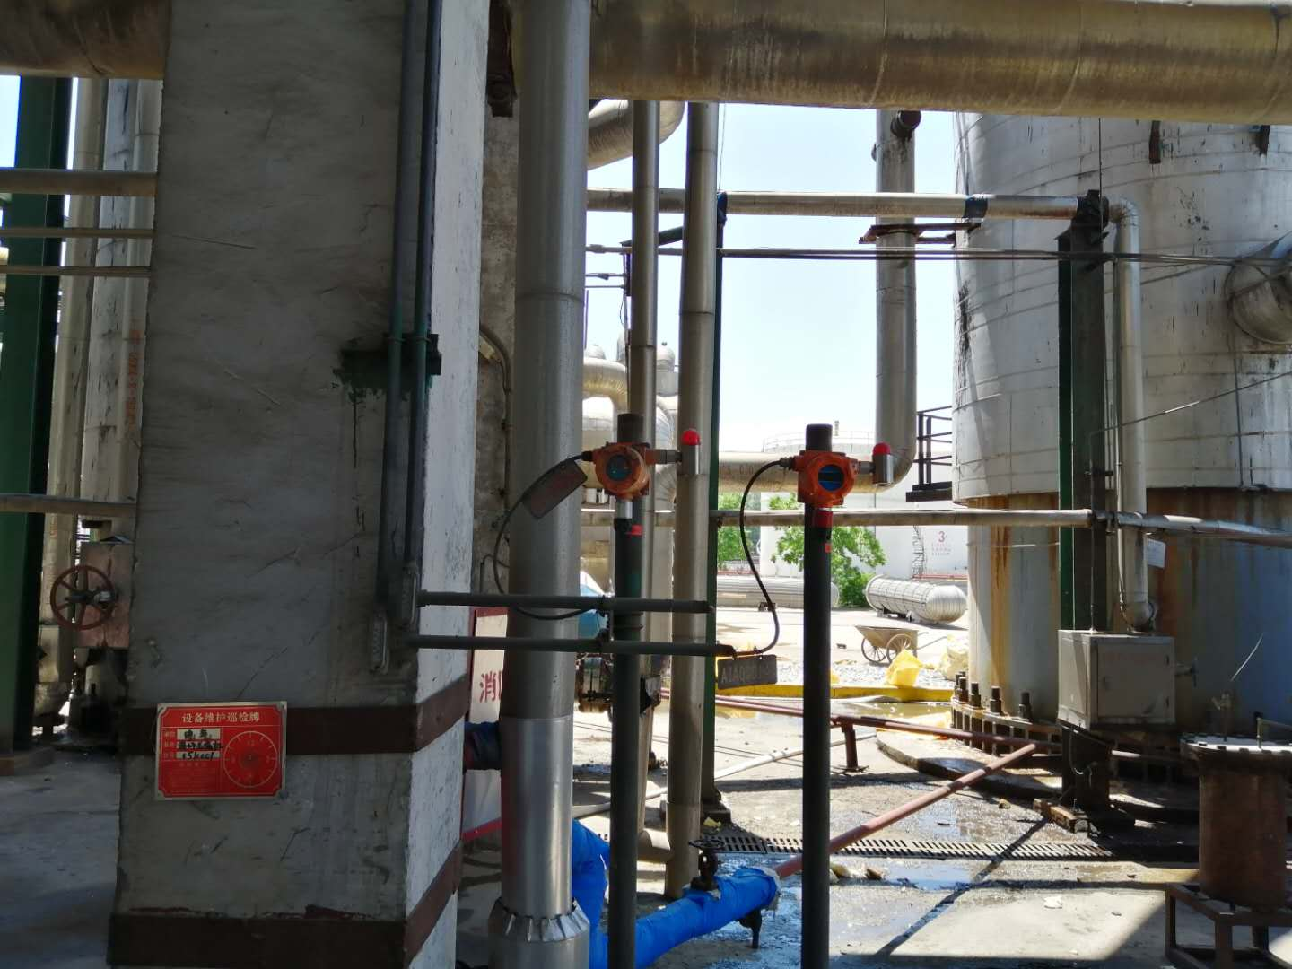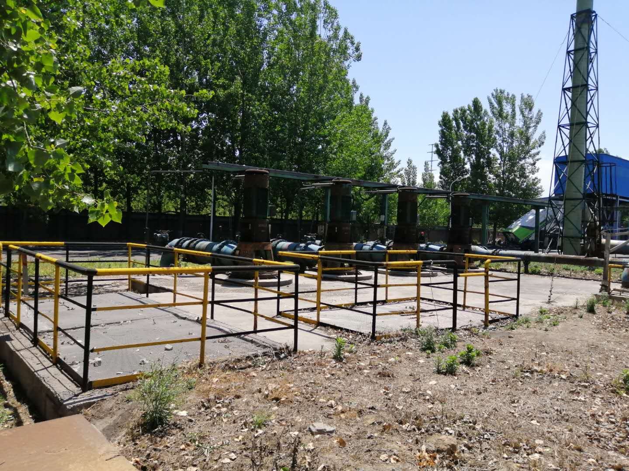
可燃、有毒气体探头装置 2000m³雨水收集池
图7.3-1 煤化工厂区风险防范措施

7.3.3 现有工程环境风险应急预案情况
河南省中原大化集团已按照《河南省环境保护厅关于印发<河南省环境应急预案编制评估现场监察指南和备案管理办法>的通知》（豫环文[2013]75号）和《河南省环境风险源企业环境应急预案编制指南》（试行）要求，编制完成了《河南省中原大化集团有限责任公司突发环境事件应急预案》，组织了专家评审，并已在环境保护主管部门备案，在全厂范围内发布和实施。
预案在对公司基本情况进行环境风险分析的基础上，制定了应急组织机构及其职责、预防与预警措施、应急响应与措施、后期处置措施、应急培训与演练措施、奖惩措施、应急保障措施，防止重大风险事故的发生。

7.3.4 现有工程环境风险防范及应急措施存在的问题
根据调查及分析，目前中原大化公司现有工程环境风险防范及应急措施存在问题主要是环境应急资源方面未签订应急救援协议或互救协议，建议企业与相关组织和周边企业签订相关协议，确保应急资源到位。

7.4 风险调查

7.4.1 风险源调查

7.4.1.1 危险物质分布及数量
根据项目生产工艺流程和污染物产生等情况，厂区内危险物质主要分布于乙二醇合成装置区、乙二醇精馏装置区；项目含醇废水产生量较小，且依托30万吨甲醇项目污水处理站处理，危险废物主要是废催化剂、废活性炭和废润滑油，依托现有30万吨甲醇项目危废暂存间，废催化剂的更换由协议单位直接现场操作，更换的废催化剂直接装车运走，不在厂区内暂存；废活性炭和废润滑油产生量很少，暂存周期短，此次不再列为危险单元分析。
主要危险物质具体部分及储存情况见表7.4-1，项目生产过程中产生的危险废物情况见表7.4-2。
表7.4-1 项目危险物质情况一览表
（涉及商业机密未列出）
表7.4-2 项目危险废物情况一览表
固废名称 | 固废类别 | 危险废物代码 | 暂存周期内  暂存量 t | 产生环节 | 污染治理措施
废催化剂 | 危险固废 | HW900-037-46 | /  （场内不暂存） | 合成反应釜 | 有资质单位处理
废活性炭 | 危险固废 | HW900-039-49 | 0.025t/月 | 活性炭吸附罐 | 有资质单位处理
废润滑油 | 危险固废 | HW900-217-08 | 0.05t/月 | 设备润滑 | 有资质单位处理

7.4.1.2 危险物质资料
项目涉及的危险物质主要有H₂、乙二醇、1.2-丙二醇等，项目物质的MSDS资料数据见表7.4-3及章节附表。

表7.4-3 主要化学品的MSDS资料
物质  类别 |  | 乙二醇 | 1.2-丙二醇 | H₂
物 化 性 质 | 外观 | 无色、有甜味、粘稠液体 | 无色黏稠稳定的吸水性液体 | 无色无臭气体
物 化 性 质 | 分子量 | 62.068 | 76.09 | 2.01
物 化 性 质 | 熔点(℃) | -12.9 | -59 | -259.2
物 化 性 质 | 沸点(℃) | 197.3 | 188.2 | -252.8
物 化 性 质 | 密度 | 1.1135 g/cm³（20℃） | 1.0381g/cm³ | 0.089g/L
物 化 性 质 | 饱和蒸气压（kPa） | 6.21（20℃） | 0.02（25℃） | 13.33(-257.9℃)
毒 性 | 毒性分级* | Ⅳ | Ⅳ | /
毒 性 | 毒性指标 | 5900~13400mg/kg（大鼠经口） | 21000~32200mg/kg（大鼠经口） | /
燃 爆 性 | 闪点（℃） | 110 | 99 | /
燃 爆 性 | 引燃温度（℃） | 无资料 | 371 | 400
燃 爆 性 | 爆炸极限（v/v） | 3.2~15.3 | 2.6~12.5 | 4.1~74.1
危 险 特 性 |  | 遇明火、高热可燃。与氧化剂可发生反应。若遇高热，容器内压增大，有开裂和爆炸的危险。 | 遇明火、高热可燃 | 与空气混合能形成爆炸性混合物，遇热或明火即会发生爆炸。气体比空气轻，在室内使用和储存时，漏气上升滞留屋顶不易排出，遇火星会引起爆炸。氢气与氟、氯、溴等卤素会剧烈反应。
*毒性分级依据《职业性接触毒物危害程度分级》（GB5044-85）和WHO急性毒性分级表。

7.4.1.3 生产工艺特点
本项目采用秸秆糖水溶液、氢气为原料，催化反应生成粗乙二醇，后经闪蒸、脱轻、脱重等工序得到乙二醇，副产丙二醇；其生产工序主要分为乙二醇合成工段、乙二醇精馏工段。本项目为中试装置，原料及产品的储存量小，不单独设置储运区域。
根据工艺参数，项目生产过程中乙二醇合成工序涉及高温高压；项目生产过程中涉及到的危险物质主要有氢气、乙二醇、1.2-丙二醇。

7.4.2 环境敏感目标调查
根据现场调查，厂区周边敏感目标分布见表7.4-4。项目周边敏感目标位置图见附图5。
表7.4-4 敏感目标分布一览表
环  境  空  气 | 厂址周围5km范围内
环  境  空  气 | 序号 | 敏感目标名称 | 属性 | 人口数（人） | 方位 | 与项目边界  距离/m
环  境  空  气 | 1 | 康呼村 | 居住区 | 1320 | SSW | 420
环  境  空  气 | 2 | 西油坊 | 居住区 | 647 | SW | 860
环  境  空  气 | 3 | 前漳消 | 居住区 | 2100 | ESE | 1080
环  境  空  气 | 4 | 丁寨村 | 居住区 | 1404 | S | 1120
环  境  空  气 | 5 | 徐北旺 | 居住区 | 1400 | SSE | 1560
环  境  空  气 | 6 | 职业技术学校 | 居住区 | 12000 | NNW | 2250
环  境  空  气 | 7 | 前黄甫 | 居住区 | 1080 | NW | 1960
环  境  空  气 | 8 | 蔡王合 | 居住区 | 970 | ESE | 2050
环  境  空  气 | 9 | 后黄甫 | 居住区 | 2200 | NW | 2030
环  境  空  气 | 10 | 胡北旺 | 居住区 | 1600 | SE | 1860
环  境  空  气 | 11 | 崔北旺 | 居住区 | 1400 | SE | 2160
环  境  空  气 | 12 | 乜村 | 居住区 | 1700 | S | 2350
环  境  空  气 | 13 | 胡王合 | 居住区 | 1200 | S | 2720
环  境  空  气 | 14 | 后铁丘 | 居住区 | 1640 | SE | 2560
环  境  空  气 | 15 | 西郭寨 | 居住区 | 1700 | SW | 2360
环  境  空  气 | 16 | 胡乜村 | 居住区 | 960 | ENE | 3000
环  境  空  气 | 17 | 前铁丘村 | 居住区 | 1720 | SE | 2685
环  境  空  气 | 18 | 前黄滨村小区 | 居住区 | 3200 | SE | 4080
环  境  空  气 | 19 | 马庄村 | 居住区 | 410 | ESE | 4031
环  境  空  气 | 20 | 庞王合小区 | 居住区 | 850 | E | 4200
环  境  空  气 | 21 | 裴王合村 | 居住区 | 1900 | E | 3780
环  境  空  气 | 22 | 胜拐村 | 居住区 | 1550 | ENE | 3740
环  境  空  气 | 23 | 韩家庄村 | 居住区 | 1500 | NE | 4120
环  境  空  气 | 24 | 安庄村 | 居住区 | 2000 | NE | 4680
环  境  空  气 | 25 | 豆村集村 | 居住区 | 1800 | NNE | 4590
环  境  空  气 | 26 | 杜家庄村 | 居住区 | 1100 | N | 4560
环  境  空  气 | 27 | 吕家庄村 | 居住区 | 650 | N | 4360
环  境  空  气 | 28 | 谷家庄村 | 居住区 | 930 | N | 4270
环  境  空  气 | 29 | 前范庄村 | 居住区 | 760 | N | 4890
环  境  空  气 | 30 | 后范庄村 | 居住区 | 710 | N | 5030
环  境  空  气 | 31 | 孔村 | 居住区 | 700 | NNW | 5420
环  境  空  气 | 32 | 太行村 | 居住区 | 320 | NW | 4640
环  境  空  气 | 33 | 潘庄村 | 居住区 | 420 | W | 4500
环  境  空  气 | 34 | 张庄村 | 居住区 | 850 | W | 3780
环  境  空  气 | 35 | 王固碾村 | 居住区 | 400 | WSW | 4330
环  境  空  气 | 36 | 白屯村 | 居住区 | 1500 | SW | 4230
环  境  空  气 | 37 | 王助镇 | 居住区 | 2100 | S | 3640
环  境  空  气 | 38 | 大村 | 居住区 | 400 | S | 4235
环  境  空  气 | 39 | 崔寨村 | 居住区 | 350 | S | 3320
环  境  空  气 | 40 | 冯寨村 | 居住区 | 260 | S | 3170
环  境  空  气 | 41 | 赤田寨村 | 居住区 | 600 | S | 4120
环  境  空  气 | 42 | 后南旺村 | 居住区 | 400 | SSE | 3870
环  境  空  气 | 43 | 前南旺村 | 居住区 | 800 | SSE | 4270
环  境  空  气 | 44 | 郭寨村 | 居住区 | 1000 | SE | 4060
环  境  空  气 | 45 | 建业壹号城邦 | 居住区 | 15000 | NNE | 4540
环  境  空  气 | 46 | 濮上生态园 | 其他 | 200 | NW | 3370
环  境  空  气 | 47 | 濮阳市华龙区人民路街道 | 居住区 | 30000 | E | 3860
环  境  空  气 | 合计 |  |  | 80701 | / | /
地表水 | 周围水体
地表水 | 序号 | 受纳水体名称 | 排放点水域环境功能 |  | 方位 | 与项目边界  距离/m
地表水 | 1 | 濮清南干渠 | Ⅲ类 |  | W | 1290
地下水 | 序号 | 环境敏感区名称 | 环境敏感特征 |  | 水质目标 | 方位
地下水 | 1 | 康呼村 | 分散式饮用水源地 |  | Ⅲ类 | SSW
地下水 | 2 | 前漳消村 | 分散式饮用水源地 |  | Ⅲ类 | ESE

7.5 环境风险潜势初判
环境风险潜势初判需要根据工程危险物质及工艺系统危险性（P）和环境敏感程度（E）来综合判定，相应判断标准见表7.5-1。
表7.5-1 环境风险潜势划分一览表
环境敏感程度（E） | 危险物质及工艺系统危险性（P）
环境敏感程度（E） | 极高危害（P1） | 高度危害（P2） | 中度危害（P3） | 轻度危害（P4）
环境高度敏感区（E1） | IV⁺ | IV | III* | III
环境中度敏感区（E2） | IV | III | III | II
环境低度敏感区（E3） | III | III | II | I

7.5.1 危险物质及工艺系统危险性（P）
根据导则，项目危险物质及工艺系统危险性等级（P）需要根据危险物质数量与临界量比值（Q）和行业及生产工艺（M）确定，见表7.5-2。
表7.5-2 危险物质及工艺系统危险性等级判断（P）
危险物质数量与临界量比值（Q） | 行业及生产工艺（M）
危险物质数量与临界量比值（Q） | M1 | M2 | M3 | M4
Q≥100 | P1 | P1 | P2 | P3
10≤Q＜100 | P1 | P2 | P3 | P4
1≤Q＜10 | P2 | P3 | P4 | P4
Q＜1 | 直接判定环境风险潜势为Ⅰ

7.5.2 危险物质数量与临界量比值（Q）
计算所涉及的每种危险物质在厂界内的最大存在总量与其在附录B中对应临界量的比值Q。在不同厂区的同一种物质，按其在厂界内的最大存在总量计算。
当只涉及一种危险物质时，计算该物质的总量与其临界量比值，即为Q；当存在多种危险物质时，则计算物质总量与其临界量比值（Q）。
评价针对本项目危险物质在场界内的最大存在总量与其临界量的比值Q，具体计算方法如下：
式中：q₁，q₂，…，qn——每种危险物质的最大存在总量，t；
Q₁，Q₂，…，Qn——每种危险物质的临界量，t。
当Q＜1时，该项目环境风险潜势为Ⅰ。
当Q≥1时，将Q值划分为：（1）1≤Q＜10；（2）10≤Q＜100；（3）Q≥100。
本项目危险物质厂界内最大存在量与其临界量的比值（Q）见表7.5-3。
表7.5-3 建设项目Q值确定表
序号 | 危险物质名称 | CAS号 | 最大存在总量q_{n}/t | 临界量 |  | 该种危险物质Q值
 |  |  |  | Qn/t | 来源 | 该种危险物质Q值
1 | 氢 | 1333-74-0 | 0.01 | 5 | GB18218-2018 | 0.0028
2 | 乙二醇 | 107-21-1 | 12.14 | 5000 | GB18218-2018 | 0.0024
3 | 丙二醇 | 57-55-6 | 0.38 | 5000 | GB18218-2018 | 0.0001
项目Q值∑为0.0053
危险物质临界量数据优先采用HJ169-2018附录B，同时参考GB18218-2018，乙二醇、丙二醇临界量参照GB18218-2018易燃液体W5.4
由表7.5-3可知，本项目危险物质数量与临界量比值Q＜1。根据《建设项目环境风险评价技术导则》（HJ169-2018）附录C，项目风险潜势级别为I级。

7.6 环境风险评价等级
根据《建设项目环境风险评价技术导则》（HJ169-2018），项目风险潜势级别为I级，按照导则要求确定本项目环境风险评价为简单分析，评价等级确定依据见表7.6-1。
表7.6-1 评价工作级别
环境风险潜势 | IV、IV⁺ | III | II | I
评价工作等级 | 一 | 二 | 三 | 简单分析ª
a 是相对于详细评价工作内容而言，在描述危险物质、环境影响途径、环境危害后果、风险防范措施等方面给出定性的说明。见附录 A。
根据项目评价工作级别，项目环境风险评价工作级别为简要分析，故本次评价工作内容主要是在描述危险物质、环境影响途径、环境危害后果、风险防范措施等方面给出定性的说明。

7.7 风险识别
风险识别的范围包括物质危险性识别、生产系统危险性识别及危险物质向环境转移的途径识别。

7.7.1 物质危险性识别
按照《建设项目环境风险评价技术导则》（HJ169-2018）附录B对项目所涉及的有毒有害、易燃易爆物质进行危险性识别和综合评价。本项目涉及的危险物质主要有氢气、乙二醇、1.2-丙二醇等，其危险性识别结果见表7.7-1。
表7.7-1 物质危险性识别结果一览表
序号 | 名称 | 危险特性
序号 | 名称 | 有毒有害 | 易燃易爆
1 | 氢气 |  | √
2 | 乙二醇 |  | √
3 | 1.2-丙二醇 |  | √
项目环境风险类型主要是火灾、爆炸引发的次生污染物排放。

7.7.2 生产系统危险性识别

7.7.2.1 危险单元及潜在风险源划分
根据项目工艺流程、平面布置及公辅设施情况将厂区划分为乙二醇合成单元、乙二醇精馏单元。
项目危险单元分布图见图7.7-1，项目各危险单元潜在风险源情况见表7.7-2。
（涉及商业机密未列出）

表7.7-2 各危险单元潜在风险源及涉及危险物质一览表
序号 | 危险单元 | 风险源 | 数量 | 主要涉及物质 | 主要  危险物质 | 最大存在量（t）
1 | 乙二醇合成单元 | 氢气进料管 | / | 氢气 | 氢气 | 0.01
1 | 乙二醇合成单元 | 乙二醇合成釜 | 1个 | 氢气、秸秆糖水溶液、粗乙二醇 | 乙二醇 | 0.36
 |  |  |  |  | 丙二醇 | 0.09
2 | 乙二醇精馏单元 | 高压闪蒸分离罐 | 1个 | 乙二醇、丙二醇、轻馏分、重组分 | 乙二醇 | 0.36
 |  |  |  |  | 丙二醇 | 0.09
2 | 乙二醇精馏单元 | 低压闪蒸分离罐 | 1个 | 乙二醇、丙二醇、轻馏分、重组分 | 乙二醇 | 0.35
 |  |  |  |  | 丙二醇 | 0.09
2 | 乙二醇精馏单元 | 脱轻塔 | 1个 | 乙二醇、丙二醇、轻馏分、重组分 | 乙二醇 | 0.29
 |  |  |  |  | 丙二醇 | 0.08
2 | 乙二醇精馏单元 | 丙二醇精制塔 | 1个 | 乙二醇、丙二醇、轻馏分、重组分 | 乙二醇 | 0.09
 |  |  |  |  | 丙二醇 | 0.02
2 | 乙二醇精馏单元 | 粗乙二醇罐 | 1个（14m³） | 乙二醇、轻馏分、重组分 | 乙二醇 | 8.62
2 | 乙二醇精馏单元 | 脱重塔 | 1个 | 乙二醇、轻馏分、重组分 | 乙二醇 | 0.09
2 | 乙二醇精馏单元 | 乙二醇精制塔 | 1个 | 乙二醇、轻馏分 | 乙二醇 | 0.09
2 | 乙二醇精馏单元 | 乙二醇罐 | 1个（2m³） | 乙二醇 | 乙二醇 | 1.89

7.7.2.2 风险源危险因素分析
风险源的危险因素主要包括其潜在危险性、风险源存在的条件和转化为事故的触发因素等，根据本项目生产情况和风险特征，评价划分了本项目危险单元，并依据其潜在危险性、存在条件和转化为事故的触发因素等确定了重点风险源，各风险源的危险因素见表7.7-3。
表8.7-3 潜在风险源危险性、存在条件和事故触发因素一览表
序号 | 危险单元 | 风险源 | 是否重点风险源 | 危险性 |  | 存在条件 | 转化为事故的触发因素
 |  |  |  | 主要危险物质 | 危险性类别 | 存在条件 | 转化为事故的触发因素
1 | 乙二醇合成单元 | 氢气进料管 | 否 | 氢气 | 易燃 |  | 设备腐蚀老化、检修不当、管道腐蚀等
1 | 乙二醇合成单元 | 乙二醇合成釜 | 否 | 粗乙二醇 | 易燃 |  | 设备腐蚀老化、检修不当、管道腐蚀等
2 | 乙二醇精馏单元 | 高压闪蒸分离罐 | 否 | 粗乙二醇 | 易燃 |  | 设备腐蚀老化、检修不当等
2 | 乙二醇精馏单元 | 低压闪蒸分离罐 | 否 | 粗乙二醇 | 易燃 |  | 设备腐蚀老化、检修不当等
2 | 乙二醇精馏单元 | 脱轻塔 | 否 | 粗乙二醇 | 易燃 |  | 设备腐蚀老化、检修不当、管道腐蚀等
2 | 乙二醇精馏单元 | 丙二醇精制塔 | 否 | 粗乙二醇、丙二醇 | 易燃 |  | 设备腐蚀老化、检修不当、管道腐蚀等
2 | 乙二醇精馏单元 | 粗乙二醇罐 | 否 | 粗乙二醇 | 易燃 |  | 设备腐蚀老化、检修不当等
2 | 乙二醇精馏单元 | 脱重塔 | 否 | 粗乙二醇 | 易燃 |  | 设备腐蚀老化、检修不当、管道腐蚀等
2 | 乙二醇精馏单元 | 乙二醇精制塔 | 否 | 乙二醇 | 易燃 |  | 设备腐蚀老化、检修不当、管道腐蚀等
2 | 乙二醇精馏单元 | 乙二醇罐 | 否 | 乙二醇 | 易燃 |  | 设备腐蚀老化、检修不当等
3 | 事故火炬 |  | / | / | / |  | 管线堵塞、火炬喷头设计不当
注：转化为事故的触发因素还包括操作失误、违反维修规程、检修不及时等人为因素

7.7.3 典型事故案例分析
据了解，目前，我国乙二醇的工业生产方法主要有环氧乙烷直接水合法和煤化工法，本项目采用秸秆糖水溶液和氢气合成生产乙二醇，且为中试装置，该工艺还在实践探索中。本项目类型属于有机化工，故本次事故原因参考其他化工企业相关的事故原因统计结果。
经调查，本项目涉及到H₂、乙二醇、丙二醇等危险化学品，在生产及储运过程中存在火灾、爆炸、腐蚀、触电等风险。从化工行业的事故类型发生频次可知，化学爆炸、中毒窒息、触电这几类事故造成的人员伤亡最多，属多发事故。从环境风险性考虑重点应控制设备泄漏和非正常排放这两类事故类型。
（1）设备泄漏
设备泄漏造成有毒气体外泄，有的与超压有关，属工艺控制问题；有的是设备腐蚀穿孔或密封处有问题造成的，这主要是设备设计制造管理等存在的问题；还有一些气体外泄与外界环境变化有关，例如突然断电会引起负压系统的气体外泄。
（2）非正常排放
①设备检修
设备检修期间，需要打开设备进行维修、清洗等，此时设备内残余的物料若处置不当，也将泄漏至外环境，进而造成中毒事故和污染事故排放。
②环保设施故障
各种环保设施出现故障，致使污染物未经处理或处理效率较低，造成事故性排放。
根据资料查询，与涉及本项目物质的事故典型案例列见表7.7-4。
表7.7-4 相关典型事故案例
危险  物质 | 事故发生地 | 时间 | 事故原因 | 事故后果
H₂ | 江苏盐城某化肥厂 | 2001-2-27 | 合成车间管道破裂造成氢气大量泄漏 | 合成车间发生爆炸，死亡5人，26人受伤
乙二醇 | 甬台温高速 | 2020-9-20 | 乙二醇的槽罐车被追尾，乙二醇罐车泄漏 | /
丙二醇 | 南京市新港开发区 | 2009-1-12 | 丙二醇槽罐车侧翻 | /
结合表7.7-4和其他调查资料，化工类项目引发事故因素主要为设备故障（缺陷）、储罐泄漏、阀门法兰泄漏、违规操作等，项目乙二醇合成高温高压下操作，一旦泄漏扩散，易发生事故。
从引发事故发生的因素来看，项目应从设计源头抓起，从建设的施工质量是否埋下了隐患、工艺是否成熟、工艺操作条件和操作规程制定的是否合理、设备选型和制造有无缺陷、自保联锁和安全设施是否齐全好用，以及操作人的责任心和操作技能能否胜任等方面综合分析，制定或完善整改措施，预防事故发生。

7.7.4 环境风险类型及危害性分析

7.7.4.1 环境风险类型
根据HJ169-2018，环境风险类型包括危险物质的泄漏和火灾、爆炸等引发的伴生/次生污染物排放。本项目涉及的危险物质主要具有可燃特性，结合各风险源触发事故因素分析，确定项目生产过程中可能发生的环境风险类型为泄漏、伴生/次生污染物排放。
（1）项目危险物质泄漏主要包含以下情况：
①项目生产设施设备、储运设施、物料输送管道等发生损坏导致危险物质泄漏。
②原辅材料、危险废物等包装破损导致的泄漏；
③生产过程中操作失误或违章作业导致危险物质泄漏。
（2）项目可能发生的伴生/次生污染主要包含以下情况：
①如项目厂区发生火灾爆炸事故，救火过程产生的消防污水没有得到有效控制，可能会进入雨水系统，造成区域的水体污染；
②火灾爆炸可能破坏地面覆盖物（反腐防渗层），导致部分液体物料、受污染消防水进入土壤，甚至污染地下水。
③易燃易爆物质燃烧不充分产生的CO、SO₂、氮氧化物和烟尘，对大气环境会造成局部污染。

7.7.4.2 危险物质对环境的影响途径及危害
项目危险物质向环境转移的途径主要为环境空气、地表水环境、地下水环境和土壤环境等。
（1）有毒有害物质进入环境空气的方式主要有3种：
①有毒有害气体泄漏扩散至环境空气中；
②火灾爆炸时未完全燃烧的有毒有害化学物质或伴生/次生污染物扩散至环境空气中；
③液体泄漏事故中液体挥发产生的有毒有害气体扩散至环境空气中。
本项目涉及的危险物质主要为氢气、乙二醇和丙二醇，毒性较低，具有可燃特性，主要是通过次生污染物扩散至环境空气。
（2）有毒有害物质进入地表水环境的方式主要分2种情况：
①液态危险物质直接进入水体；
②发生火灾爆炸时含有毒有害物质的消防废水由于收集处理不当直接排入地表水系。
本项目可能外泄的废液（水）主要指事故废水和火灾、爆炸事故发生后用于灭火的消防废水。本项目已设置相对完备的废水、废液收集处理系统，在事故发生后可以及时发现并将相应的废液、废水转入事故水池，事故废水排放影响在控制措施下能控制在较小范围，不会对地表水系造成污染。
（2）危险物质进入地下水环境的方式主要有：
①由于防范措施不到位或场地防渗层破裂、罐体破裂、包装破裂等导致危险物质下渗进入地下水环境从而对土壤和地下水环境造成影响；
②项目事故水池构筑物破损造成废水泄漏下渗，可能对地下水环境和土壤环境造成影响。
（3）本项目产品及委外处置的危险废物需专用车辆以公路运输的形式运输。在运输过程中可能发生碰撞、侧翻等交通事故后，未经妥善处置造成危险物质不当堆存或者散落在途中，直接进入或经雨水冲刷后进入堆存场所或道路周边的农田，造成地表水环境、地下水环境和土壤环境污染；如产品罐车发生事故造成产品泄漏或发生火灾爆炸事件，会对周边环境空气造成一定的影响。

7.7.5 风险识别结果
本项目环境风险识别汇总情况见表7.7-5。
表7.7-5 项目环境风险识别表
序号 | 危险单元 | 风险源 | 是否重点风险源 | 主要危险物质 | 环境风险类型 | 环境影响途径 | 可能受影响的环境  敏感目标
1 | 乙二醇合成 | 氢气进料管 | 否 | 氢气 | 伴生污染物排放 | 气体扩散：环境空气  液体下渗：土壤、地下水  废水漫流：地表水 | 周边大气环境敏感点  周边土壤环境  地下水和地表水环境
1 | 乙二醇合成 | 乙二醇合成釜 | 否 | 粗乙二醇 | 伴生污染物排放 | 气体扩散：环境空气  液体下渗：土壤、地下水  废水漫流：地表水 | 周边大气环境敏感点  周边土壤环境  地下水和地表水环境
2 | 乙二醇精馏 | 高压闪蒸分离罐 | 否 | 粗乙二醇 | 伴生污染物排放 | 气体扩散：环境空气  液体下渗：土壤、地下水  废水漫流：地表水 | 周边大气环境敏感点  周边土壤环境  地下水和地表水环境
2 | 乙二醇精馏 | 低压闪蒸分离罐 | 否 | 粗乙二醇 | 伴生污染物排放 | 气体扩散：环境空气  液体下渗：土壤、地下水  废水漫流：地表水 | 周边大气环境敏感点  周边土壤环境  地下水和地表水环境
2 | 乙二醇精馏 | 脱轻塔 | 否 | 粗乙二醇 | 伴生污染物排放 | 气体扩散：环境空气  液体下渗：土壤、地下水  废水漫流：地表水 | 周边大气环境敏感点  周边土壤环境  地下水和地表水环境
2 | 乙二醇精馏 | 丙二醇精制塔 | 否 | 粗乙二醇、丙二醇 | 伴生污染物排放 | 气体扩散：环境空气  液体下渗：土壤、地下水  废水漫流：地表水 | 周边大气环境敏感点  周边土壤环境  地下水和地表水环境
2 | 乙二醇精馏 | 脱重塔 | 否 | 粗乙二醇 | 伴生污染物排放 | 气体扩散：环境空气  液体下渗：土壤、地下水  废水漫流：地表水 | 周边大气环境敏感点  周边土壤环境  地下水和地表水环境
2 | 乙二醇精馏 | 乙二醇精制塔 | 否 | 乙二醇 | 伴生污染物排放 | 气体扩散：环境空气  液体下渗：土壤、地下水  废水漫流：地表水 | 周边大气环境敏感点  周边土壤环境  地下水和地表水环境
2 | 乙二醇精馏 | 粗乙二醇罐 | 否 | 粗乙二醇 | 泄漏  伴生污染物排放 | 气体扩散：环境空气  液体下渗：土壤、地下水  废水漫流：地表水 | 周边大气环境敏感点  周边土壤环境  地下水和地表水环境
2 | 乙二醇精馏 | 乙二醇罐 | 否 | 乙二醇 | 泄漏  伴生污染物排放 | 气体扩散：环境空气  液体下渗：土壤、地下水  废水漫流：地表水 | 周边大气环境敏感点  周边土壤环境  地下水和地表水环境

7.8 环境危害后果

7.8.1 风险事故情形设定
由项目物质性质可知，本项目涉及的危险物质乙二醇、丙二醇毒性较低，主要为可燃物质，项目发生的存在的环境风险类型主要为火灾、爆炸引发的伴生污染物排放。风险事故情形设定为：
（1）装置发生火灾，产生次生污染物CO排入空气
（2）发生火灾时消防废水对地表水、地下水环境的风险

7.8.2 风险后果分析
根据风险识别分析及风险事故情形，项目可能造成的风险后果如下：
（1）装置火灾、燃爆事故环境空气事故后果分析
本项目装置主要涉及有机物质为乙二醇、丙二醇，其闪点为79~110℃，相比下，乙二醇、丙二醇可以燃烧，不易燃，但在遇明火、高热或与氧化剂接触时，有引起燃烧爆炸的危险，发生燃爆事故后烟气中含有碳粒、CO和未完全燃烧的物料，可能对周边大气环境和人员健康带来不利影响。
根据工艺要求，本项目设置安全可靠、技术先进、又符合中试装置的生产控制系统。在生产安全保护方面，对有关温度、压力、压差、液位、流量等参数设置信号报警及联锁系统。所有联锁均设报警显示；对关键安全联锁，在工艺参数恢复正常时，设手动联锁复位按钮。
同时，为保证操作人员和生产装置的安全，本项目考虑了以下必要的安全技术措施：
①设置必要的停车和联锁系统以及报警系统。
②安装于爆炸危险区域的现场仪表选用隔爆型仪表，并符合防爆要求。
③仪表一般选用全天候防护仪表，电子式仪表的防护级别不低于IP65。
④测量易冻介质的仪表的测量管线，采用保温、伴热方式，仪表安装于保温箱中；对高温介质仪表的测量管线采取隔热、防烫等保护措施；测量易堵介质的测量管线，采用远传变送器。
⑤在可燃或有毒气体可能泄漏和聚积的场合，设置可燃气体或有毒气体检测报警系统。
⑥仪表和控制系统均采用UPS电源供电。
⑦控制室位于安全区域，室内设有火灾报警系统。
本项目为中试装置，生产系统中物料存在量较小，发生火灾、燃爆事故对周围环境空气造成的影响较小，且项目采用了可靠的DCS控制系统，将大大降低事故发生的概率。
（2）装置火灾、燃爆事故水体影响后果分析
若装置发生火灾、爆炸事故，灭火为第一要务，消防废水产生量较大，如无妥善事故应急预案和废水容纳、处置措施，会造成含有烃类物质的废水事故性排放，进而对园区污水处理厂造成影响。
根据现场调查，由于位置关系和管线连接的便利性，本项目事故池拟依托永金乙二醇项目事故池（5000m³），此外，煤化工厂区目前已建设有8000m³污水调节池（兼事故池）、5000m³事故池和250m³事故池（MMA装置西侧），均可以确保事故状态废水不外排，通过调节和切换，分批泵入装置区污水终端处理、设施处理达标后排放至濮阳市第二污水处理厂。
公司为了防止事故对厂区及周边地下水造成污染，对装置区等设施的地基和地表进行了防渗处理；装置区设置排水沟，同时对地表初期雨水进行了收集。通过设置可靠的消防水收集池和事故池，确保事故状态下有毒有害物质不直接排入外环境。

7.9 环境风险管理
环境风险管理的核心是降低风险，可以从两方面采取措施，一是降低事故发生概率，二是减轻事故危害强度。采取设计周密、管理严格的风险防范措施可大大减小事故发生率，预先制定切实可行的事故应急计划可大大减轻事故发生后可能受到的损失。评价从环境风险防范措施和环境风险事故应急预案两方面对本项目环境风险管理提出要求和建议。

7.9.1 风险防范措施
项目建成后储罐、管道、生产装置泄漏，发生火灾爆炸事故引发的次生污染物排放，是本项目中最可能发生的主要环境风险事故。风险预防措施应该消除导致这些事故的引发因素。在项目建设阶段，应优先考虑风险预防措施。在考虑风险预防措施过程中，不仅要考虑技术要求，同时必须考虑制度健全。

7.9.1.1 选址与总图布置及建构筑物设计安全措施
（1）厂址应远离居民生活区及环境敏感点，危害较大的装置（如储罐区）安排在距敏感点较远的位置。
本项目位于濮阳市濮阳经济技术产业集聚区，最近环境敏感目标为SSW方向距项目边界420m的康呼村，项目为千吨级中试装置，规模较小；不设置单独的储存区域。
（2）项目总图布置方案合理，生产厂区建构筑物、装置、设备、罐槽之间按《建筑设计防火规范》（GB50016-2016）要求考虑足够的防火安全间距，有应急救援设施及救援通道、应急疏散及避难所，具备疏散、消防、急救的必要条件。同时，厂区布置和各设施的建设符合《化工建设项目环境保护设计规范》（GB50483-2009）。
（3）以实体墙和周边环境实现有效分隔，厂区与厂区外围的工业企业、道路、输电线路等之间应按规定保持足够的防火安全距离。
（4）装置与周边的建筑物间距满足规范要求，并在事故状态下满足人员疏散的要求；主要工艺设施间考虑足够的安全间距，以免一个区域发生事故而影响其它区域，并考虑消防设施运用的可能性；
（5）考虑火源与可能的易燃物释放源的安全间距，将任何事故仅限制在一个生产单元内并消除并发事故；
（6）保证设备的安全间距，以使当一个设备处于危险时而使其它设备仍可持续正常运转。

7.9.1.2 生产装置防范措施
（1）建设双回路电源，在突发停电事故时及时切换。
（2）按照生产装置的危险区划分，选用相应防爆等级的电气设备和仪表，并按规范配线。对厂房、各相关设备及管道设置防雷及防静电接地系统。
（3）生产系统严格密封，选用可靠的设备和材料，以防泄漏、燃烧和爆炸等条件的形成。
（4）生产过程中关键设备、关键参数均设有压力调节阀和安全阀，避免因系统超温超压而引发火灾爆炸事故。事故安全阀泻放气及正常生产时合成釜氢气驰放气均引入火炬系统进行燃烧，达标后高空排放，可以避免易燃易爆气体在装置内的积累。
（5）严格执行化工和劳动部门有关安全生产管理条例。实行持证上岗、定期检测维修，及时更换腐蚀受损设备，避免跑、冒、滴、漏引起废气污染。记录资料保管，岗位责任明确，定期培训职工，提高安全生产和管理能力。企业应设置自动化控制操作系统，减少误操作，避免意外事故发生。

7.9.1.3 防火措施
（1）工艺
有爆炸危险的生产过程，选择物质危险性较小、工艺条件成熟的工艺路线。
中试工艺生产装置为露天框架结构。工艺设计中，易燃易爆的危险物料在正常操作条件下均置于密闭的设备和容器中，各个连接处采用可靠的密闭措施。可燃气体输送管线及放空管末端均设置阻火器，所有压力容器和反应器上均设置安全阀。对于因超温超压可能引起火灾危险的设备，设置必要的超温超压的报警、泄压等紧急安全保护措施。设备和管道绝热层设计采用不可燃保温材料。
（2）自动报警系统
本项目设计一套火灾自动报警系统，实现对重要的生产工序、设备的火灾监视、报警和灭火控制。
装置内火灾自动报警系统接入依托装置的火灾报警控制器上。
根据生产工艺、环境及火灾性质设置感烟、感温探测器、红外对射感烟探测器、感温电缆，各防火区域设置手动报警按钮，火灾声光报警信号装置等。
由区域报警控制器控制各自的防排烟系统、非消防电源、火灾警报器等。
（3）电气及自控
在工艺生产装置等处的出入口等场所设置事故应急照明，保障失火时操作人员的安全疏散；在需要防雷击的建、构筑物顶上装设避雷针或避雷带作为接闪器保护；工艺生产过程中产生静电的设备和管道设防静电接地，并与全厂接地装置相连；防爆区内的电气设备、仪表及照明按防爆等级设置。
在工艺生产装置等有可能泄漏可燃气体的地方设可燃气体探测器；在控制室等处设置声光警报器，生产装置设置防爆声光警报器，以便发生火情时提示人员疏散。
（4）消防系统
从界外厂区的稳高压消防给水管的不同管线上引入2根稳高压消防水管，沿装置形成环状消防给水管网。
根据装置区不同工段、不同工艺要求和火灾危险等级，按照《石油化工企业设计防火标准》和《建筑灭火器配置设计规范》的要求，在生产区域设置MF/ABC8型手提式磷酸铵盐干粉灭火器和MFT/ABC20型推车式磷酸铵盐干粉灭火器、公用和辅助设施设置MF/ABC5型手提式磷酸铵盐干粉灭火器、机柜间设置MT7型二氧化碳灭火器。

7.9.1.4 运输的风险防范措施
本项目主要原料均利用大化公司现有工程，外购原料主要为秸秆糖水溶液，外售物料主要是乙二醇、1.2-丙二醇，一旦在运输过程中出现危险化学品泄漏事故，有可能会造成区域地表土壤、地表水体、甚至地下水体的严重污染，建设单位应给予充分重视。项目涉及的各种危险化学品原料运输均由专业运输企业承担，建设单位将与运输企业签订责任协议，协议中规定运输任务及相应的安全责任。本项目化学危险品的运输应符合以下要求：
（1）严格按照《危险化学品安全管理条例》的规定进行危险化学品的运输、使用、贮存。
（2）危险化学品的包装、容器应是定点单位生产，并经检测、检验合格，方可使用。
（3）危险品运输单位必须取得《道路危险货物非营业运输证》，有关人员必须取得《道路危险货物运输操作证》和有关专业培训考核，车辆应有危运证，司机、押运员应有上岗证。
（4）运输危险化学品的车辆后部安装告示牌，告示牌上标明危险化学品的名称、种类、罐体容积、最大载质量、注意事项、施救方法、企业联系电话。
（5）危险化学品运输单位应具有公安部门核发的公路运输通行证，并由公安部门核发对危险化学品道路运输安全实施监督。
（6）运输车辆随车携带包括危险化学品名称、数量、危害性、运输始发地、目的地、运输路线、驾驶员姓名、押运员姓名及运输、经营、单位名称等内容的资料，以及必要的应急处理器材、防护用品和应急措施指导手册。
（7）化学品运输车辆在行驶、停车时要与其他车辆、高压线、人口稠密区、高大建筑物、政府机关、桥梁、水源保护区和重点文物保护区保持一定的安全距离。
（8）按当地公安机关指定的路线和规定时间行驶，严禁超车、超速、超重，防止摩擦、冲击，车上应设置相应的劳动保护用品和配各必要的紧急处理工具。
同时，建设单位应针对项目涉及的各种危险化学品运输制定相应的应急响应程序。
（1）如在运输过程中出现泄漏事故，司机及押运员应尽快使用车上配备的应急设施进行堵漏，同时利用沙土对地面事故液体进行围堵，防止或减少事故液进入地表水体，并第一时间向当地安全环保主管部门报告，向当地公安、消防等部门求助，按相关规范设置应急隔离防护带。
（2）如化学品泄漏进入地表水体，建设单位及运输方应配合当地政府会同安全、环保、水利、消防、公安等部门参照国内同类型运输事故应急处理实例制定事故应急处理方案。
（3）事故应急处理结束后，建设单位应配合相关部门做好善后工作。

7.9.1.5 大气风险事故防范措施
项目无须设置环境防护距离；工程在总图布置、工艺技术、自动控制等工程实施过程中严格执行国家及行业现行设计、施工及验收规范；在可燃或有毒气体可能泄漏和聚积的场合，设置可燃气体或有毒气体检测报警系统；各装置内设有紧急事故泄压排放系统，泄放气体密闭排入火炬系统。
发生事故时，影响范围内和公司厂区内的人员均应及时撤离，应急疏散路线见图7.9-1。

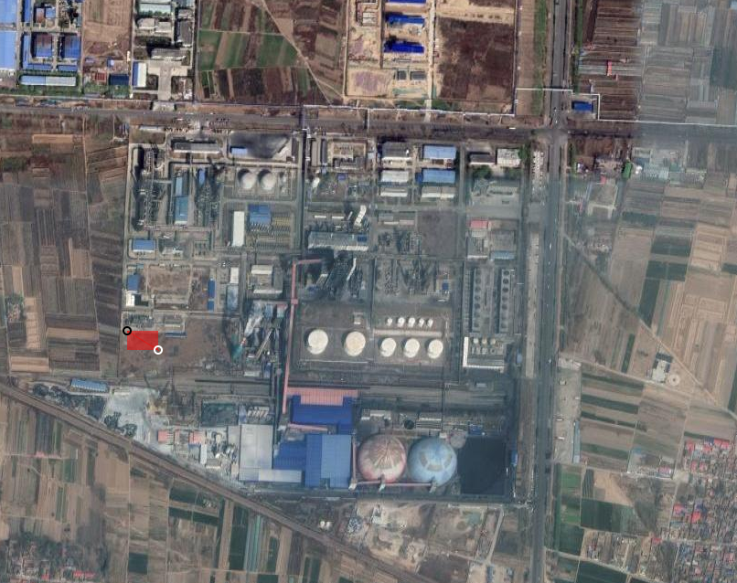
项目位置
永金化工
厂区门口
中原大化
厂区门口
图7.9-1 厂区应急疏散路线示意图

7.9.1.6 事故废水排放防范措施
中原大化厂区目前已建立事故废水环境风险防范体系，厂区“三级防控体系”设置事故废水收集和应急储存设施，以满足事故状态下收集泄漏物料、污染消防水和污染雨水的需要，从污染源头、过程处理和最终排放等多级防止事故污水外排的保障措施，以防止环境风险事故造成水环境污染。
而对于本中试项目，因物料储存量较小不单独设置储罐区，主要涉及危险物质的物料储罐罐为乙二醇罐（2m³），设置在装置区。根据厂区环境风险应急预案，装置区泄漏物料可通过雨水管网收集池收集，随后经废水管道导入事故池，或排入公司污水终端处理设施。当工艺装置、储罐区发生有毒有害物质泄漏、火灾爆炸等事故时，开启应急消防系统，此时雨水外排泵及阀门关闭，受污染的消防水直接进入雨水收集池后再泵入事故池，通过管道导入公司污水终端处理设施。
项目事故废水收集管网及封堵系统示意图见图7.9-2。
装置区排水沟
废水终端处理
濮阳市第二污水处理厂
应急事故池
储罐区围堰
马颊河
前期雨水收集池
消防尾水
图7.9-2 装置区事故废水收集及封堵示意图
本项目事故池拟依托永金乙二醇项目事故池（3200m³），此外，煤化工厂区目前已建设有8000m³污水调节池（兼事故池）、5000m³事故池和250m³事故池（MMA装置西侧），均可以确保事故状态废水不外排，通过调节和切换，分批泵入装置区污水终端处理、设施处理达标后排放至濮阳市第二污水处理厂。
公司为了防止事故对厂区及周边地下水造成污染，对装置区、罐区、仓库等设施的地基和地表进行了防渗处理；装置区设置排水沟，罐区设置围堰，同时对地表初期雨水进行了收集。通过设置可靠的消防水收集池和事故池，确保事故状态下有毒有害物质不直接排入外环境。
（2）建立区域防控体系
据调查，中原大化公司未与其他组织或单位签订应急救援协议或互救协议，评价建议，公司应积极与周边企业、园区建立区域防控体系，以调高区域应急防控水平和能力。
综上，在采取以上措施及建议后，项目可形成多级有效防控体系，有效防止事故废水对环境的影响。

7.9.1.7 地下水环境风险防范措施
项目地下水污染防治措施将按照“源头控制、分区防治、污染监控、应急响应”相结合的原则，从污染物的产生、入渗、扩散、应急响应全方位进行控制。
（1）严格按照国家相关规范要求，对工艺、管道、设备、污水储存及处理构筑物采取相应的措施，以防止和降低污染物的跑、冒、滴、漏，将污染物泄漏的环境风险事故降到最低程度；工艺废水、地面冲洗废水、初期污染雨水等在界区内收集及预处理后通过管线送全厂污水处理站处理，处理后回用或达标排入濮阳市第二污水处理厂。
（2）将整个厂区划分为重点污染防治区、一般污染防治区、非污染防治区进行防渗控制。
（3）在项目场地及周边设置地下水监测井，用以长期监控污染物在地下水中运移情况；如发现异常或发生事故，加密监测频次，并分析污染原因，确定泄漏污染源，及时采取应急措施。

7.9.1.8 建立健全安全环境管理制度
化工行业具有易燃易爆、高温高压、有毒有害等特点，进行有效的安全环保管理工作尤其重要。建立健全各种环境风险应急管理规章制度，运用科学的技术手段和管理方法，对环境风险进行有效的预防、监控和响应。
（1）建设健全的安全、环境管理制度，并严格予以执行。
（2）严格执行我国有关的劳动安全、环境保护、工业卫生的规范和标准，最大限度地消除事故隐患，降低因事故引起的损失和对环境的污染。
（3）配备消防设备和人员，加强全员安全环保教育和培训，实行人员持证上岗制度。
（4）建立火灾报警系统，防火防爆防中毒等事故处理系统，紧急救援站或有毒气体防护站；可能散发可燃及有毒气体的工艺生产装置区（设备、阀门和法兰集中处）、罐区等，应设置可燃气体、有毒气体与温度的在线监测装置、测控探头，便携式检测与报警设施、报警系统，紧急切断及停车系统等。
（5）定期检查装置设备，杜绝事故隐患，降低事故发生概率。
（6）设置环境监测组，配备监测仪器，与厂区实验室统一管理，负责对全厂日常环境监测和应急监测。
（7）建立事故应急预案，并应实现与地方政府应急救援预案的对接与联动，与地区有关化学事故应急救援部门建立正常的定期联系；一旦出现事故可借助社会力量救援，使损失和对环境的污染降低到最低限度。

7.9.2 环境风险事故应急预案
风险事故发生后，能否迅速而有效的作出应急反应，对于控制污染、减少污染损失以及消除污染等都起到关键性的作用。
应急预案是在贯彻预防为主的前提下，对建设项目可能出现的事故，为及时控制危害源，抢救受害人员，指导居民防护和组织撤离，消除危害后果而组织的救援活动的预想方案。目前，河南省中原大化集团有限责任公司已编制相关突发环境事件应急预案，建议企业依据《危险化学品事故应急救援预案编制导则（单位版）》的具体要求及本项目的情况，完善厂区环境风险事故应急预案。

7.9.2.1 总体要求
制定风险事故应急预案的目的是为了在发生风险事故时，能以最快的速度发挥最大的效能，有序的实施救援，尽快控制事态的发展，降低事故造成的危害，减少事故造成的损失。
风险事故应急预案的基本要求包括：科学性、实用性和权威性。风险事故的应急救援预案必须进行科学分析和论证；应急预案应符合项目的客观情况，具有实用、简单、易掌握等特性，便于实施；对事故处置过程中职责、权限、任务、工作标准、奖励与处罚等做出明确规定，使之成为企业的一项制度，确保其权威性。
项目风险事故应急预案仅是企业整体事故应急预案的一个组成部分，严格的应急预案应当在项目建成试生产前编制完成，在项目投产运行过程中不断充实完善，且应急预案由于需要内容详细，便于操作，因此应当结合安全评价报告专题制定。本次环评仅对应急预案提出要求，并对主要风险提纲挈领的提出应急措施和设施要求。
评价建议企业制定环境风险预案时，应根据事故规模、响应及处理时间制定妥善的预警、撤离方案，与周边生产企业及各环境敏感点进行联动，通过制定详细的应急疏散方案并定期进行演练，可以进一步减小本项目风险事故对周边环境敏感点影响。

7.9.2.2 主要事故风险应急措施
事故应急救援内容包括污染源控制、人员疏散与救助、污染物处置等内容，具体如下：
（1）事故发生后，装置人员要紧急进行污染源控制工作。如装置则查明泄漏部位，关闭附近开关，用应急工具堵塞，以防止泄漏继续扩大，在上述方法无法处置或泄漏量很多时，应立即熄灭场内的明火，同时停止进料泵、压缩机等的运转，并关闭紧急切断阀、储槽主阀。将残余物料排至备用储罐或槽车、贮桶，并立即向指挥领导小组报告，听候调遣处置。发生泄漏后应确保消防设备待命和消防队员及时赶赴现场。
（2）指挥部成员通知所在科室按专业对口迅速向主管上级公安、劳动、环保、卫生等领导机关报告事故情况。
（3）发生事故的工段，应迅速查明事故发生源点、泄漏部位和原因。指挥部成员到达事故现场后，根据事故状态及危害程度作出相应的应急决定，并命令各应急救援队立即开展救援，如事故扩大时，应及时请求厂外支援。
（4）事故发生时至少派一人往下风向开展紧急监测，佩戴随身无线通讯工具，随时向指挥部报告下风向污染物浓度和距离情况，必要时根据指挥部决定通知扩散区域内的群众撤离或指导采取简易有效的保护措施。
（5）如泄漏部位泄漏量较大，则由指挥部派遣人员佩戴防护设备进入装置泄漏部位进行紧急处置，加装紧急机械密封或采用密封胶密封。
（6）火灾和爆炸等低概率、高危害事故发生后影响较大，应向消防队、公安等部门申请应急救援，并开展紧急疏散和人员急救。应急救援策略厂内采用防护、逃生及应急处置三重考虑，而区域居民和邻近企业以尽快撤离逃生为主。
（7）厂内设立风向标，根据事故泄漏情况和风向，设置警戒区域，由派遣增援的公安人员协助维持秩序，担负治安和交通指挥，在事故现场周围设岗，划分禁区并加强警戒和巡逻检查。扩散危及到厂内外人员安全时，应迅速组织有关人员协助友邻单位、厂区外过往行人在区、市指挥部指挥协调下，向上侧风方向的安全地带疏散。
（8）现场（或重大事故厂内外区域）如有中毒人员，则医疗救护队与消防队配合，应立即救护伤员和中毒人员，对中毒人员应根据中毒症状及时采取相应的急救措施，对伤员进行清洗包扎或输氧急救，重伤员及时送往医院抢救。发生腐蚀性伤害则先用大量水冲洗然后送医院。
（9）指挥领导小组接到报警后，应迅速通知有关部门、车间，要求查明事故发生部位和和原因，下达应急救援处置指令，同时发出警报，通知指挥部成员及消防队和各专业救援队伍迅速赶往事故现场。
（10）当事故得到控制后指挥部要成立调查组，分析事故原因，并研究制定防范措施、抢修方案。

7.9.2.3 应急预案的组织及应急处置行为规范
在事故状态下，应急救援组织机构应组织、领导各部门启动应急救援预案，组织事故处置和落实抢修任务。
（1）应急救援组织机构
中原大化公司突发环境事件应急组织体系包括应急指挥部、应急救援办公室、应急救援指挥中心和相关专业组。接到外单位求援时，应急组织机构即为外援组织机构，见图7.9-3。

图7.9-3 中原大化应急救援组织机构图
主要职责：
Ⅰ 应急救援指挥部主要职责
①组织制定和修订本单位事故应急救援预案；
②审批现场救援方案,组织协调现场的救援工作；
③负责人员、资源配置、应急队伍的调动；
④检查督促做好事故的预防措施和应急救援各项准备工作；
⑤组织公司级应急事故演练；
⑥负责组织应急物资的保障和人员的应急救援教育培训；
⑦批准本预案的启动与终止；
⑧向上级有关部门汇报事故救援进展情况；
⑨与其他单位联系救援需求，接受政府的指令和调动；
⑩组织事故调查，总结应急救援工作经验教训。
Ⅱ 指挥部人员主要职责
①总指挥
组织指挥全公司突发环境事件的应急救援工作。
②副总指挥
协助总指挥负责救援具体工作。
Ⅲ 应急救援办公室主要职责
应急救援办公室设在安全环保部，职责为：
①负责应急物资的准备和检查。
②负责制定应急预案演练计划，督促各单位做好预案演练，并做好总结评估工作。
③组织协调对外求援等事宜，负责事故的上报。
④负责事故的调查处理。
Ⅳ 应急救援指挥中心主要职责
应急救援指挥中心设在生产技术部调度室。职责为：
①承接事故、事件报告，请示总指挥启动事故应急预案。
②负责生产系统紧急情况下的统一指挥。
③负责24小时应急值守电话管理和应急处理。
Ⅴ 应急救援指挥机构成员单位主要职责
①安全环保部：监督检查现场救援方案的实施，确定事故现场监测方案，提出有效的控制措施，指导消除污染；参加事故的调查与处理，协助调查事故原因；及时向上级有关部门汇报事故和抢险救援情况。
②生产技术部：负责承接事故报告，根据情况报告总指挥启动事故应急预案，通知指挥部成员单位立即赶赴事故现场，协调各成员单位的抢险救援工作，及时向上级有关部门汇报事故和抢险救援情况，传达、落实上级有关领导及指挥部关于事故抢险救援的指示和批示。
③保卫武装部：负责维护事故现场和周围地区的秩序，做好安全警戒，保障救援交通畅通，便于人员疏散和受害者的护送，保证事故救援、调查、处理工作的顺利进行；负责或配合相关单位扑灭事故现场火灾，抢救遇险遇难人员；负责快速集结应急分队，按救援方案协助抢救。
④中心化验室：按照事故现场监测方案，立即开展监测工作，确定事故现场的污染成份和程度。
⑤大化医院：负责对受伤、中毒人员的医疗救治及转院工作。
⑥采购供应中心、机械动力部、财务部：负责应急物资的储备；负责抢险设备、器材、物资和资金的调配。
⑦党委工作部、工会、物业管理公司：负责做好事故现场抢险情况的宣传报道，正确引导舆论；负责做好污染事故影响区域人员的疏散及伤亡家属的安抚善后工作；负责协助消毒和垃圾清扫工作。
⑧综合办公室：负责组织救援车辆，运送事故抢救人员和抢险物资；负责建立和维护好应急通讯网络，保证通信畅通；负责做好上级视察单位接待工作。
⑨电仪公司：负责事故现场电力和通讯保障。
⑩事故单位（事业部）：事故发生后，立即报告公司应急救援指挥部，协助应急救援方案的实施；参加事故的调查与处理，协助调查事故原因。

7.9.2.4 预案分级响应条件及响应时间
根据《国家突发环境事件应急预案》相关规定，按照突发事件严重性和紧急程度，突发环境事件分为特别重大突发环境事件（Ⅰ级）、重大突发环境事件（Ⅱ级）、较大突发环境事件（Ⅲ级）和一般突发环境事件（Ⅳ级）四级。
突发环境事件发生地设区的市级或者县级人民政府环境保护主管部门在发现或者得知突发环境事件信息后，应当立即进行核实，对突发环境事件的性质和类别做出初步认定。对初步认定为一般（IV级）或者较大（III级）突发环境事件的，事件发生地设区的市级或者县级人民政府环境保护主管部门应当在四小时内向本级人民政府和上一级人民政府环境保护主管部门报告。对初步认定为重大（II级）或者特别重大（I级）突发环境事件的，事件发生地设区的市级或者县级人民政府环境保护主管部门应当在两小时内向本级人民政府和省级人民政府环境保护主管部门报告，同时上报环境保护部。省级人民政府环境保护主管部门接到报告后，应当进行核实并在一小时内报告环境保护部。
按突发环境事件的可控性、严重程度和影响范围，突发环境事件的应急响应分为特别重大（Ⅰ级响应）、重大（Ⅱ级响应）、较大（Ⅲ级响应）、一般（Ⅳ级响应）四级。超出本级应急处置能力时，应及时请求上一级应急救援指挥机构启动上一级应急预案。Ⅰ级应急响应由环保总局和国务院有关部门组织实施。

7.9.2.5 报警、通讯联络
突发环境污染事故现场人员作为第一责任人，采用最快捷的手段立即向生产部调度台报警，并向事发单位领导报告，事发单位领导组织本单位员工，进行紧急处置，降低事故危害。生产部调度接到报警后立即向应急指挥负责人报告，同时通知应急指挥部成员赶赴事故现场。应急救援指挥现场负责人，根据报警信息和现场实际情况，决定启动相应级别的应急预案，确定是否请求外部救援。同时，事故发生时，为避免周围企业员工受到伤害，建设单位应拨打周围企业的报警电话，通知相邻企业事故信息，及时采取应急措施。

7.9.2.6 应急救援程序
发生突发性环境事件，必须立即通知应急领导组，由应急领导组安排应急指挥组带领应急处置组赶赴现场，进行现场处置，步骤如下：
（1）询情：遇险人员情况；容器储量、泄漏时间、部位、形式、扩散范围；周边单位、居民、地形、电源、火源等情况；消防设施、工艺措施、到场人员处置意见。
（2）侦检：搜寻遇险人员；使用检测仪器测定泄漏物质、浓度、扩散范围；测定风向、风速等气象数据；确认设施、建（构）筑物险情及可能引发二次事故的各种危险源；确认消防设施运行情况；确定攻防路线、阵地；现场及周边污染情况。
（3）警戒：根据询情、侦检情况确定警戒区域；将警戒区域划分为重危区、中危区、轻危区和安全区，并设立警戒标志，在安全区视情设立隔离带；合理设置出入口，严格控制各区域进出人员、车辆、物资，并进行安全检查、逐一登记。
（4）疏散：当出现重大事故时，管理者代表根据最高管理者指示，组织非抢险救援人员进行紧急疏散、撤离。紧急疏散与撤离的总原则是安全转移地点和转移路线尽量选择当时的上风向或侧风向。
（5）救生：组成救生小组，携带救生器材迅速进入危险区域，将所有遇险人员移至安全区域；对救出人员进行登记、标识和现场急救；将伤情较重者送交医疗急救部门救治。
（6）堵漏：根据现场泄漏情况，研究制定堵漏方案，并严格按照堵漏方案实施；若易燃液体泄漏，所有堵漏行动必须采取防爆措施，确保安全；关闭前置阀门或封堵漏口，切断泄漏源。
（7）控险：启用单位应急救援设施；选定水源，铺设水带，设置阵地，有序展开；设置水幕或屏封水枪，稀释、降解泄漏物浓度，或设置蒸汽幕；采用雾状射流形成水幕墙，防止泄漏物向重要目标或危险源扩散。
（8）输转：利用工艺措施倒罐或放空；转移较危险的瓶（罐）。
（9）清理：用喷雾水、蒸汽、惰性气体清扫现场内事故罐、管道、低洼、沟渠等处，确保不留残气（液）；清点人员、车辆及器材；撤除警戒，做好移交，安全撤离。

7.9.2.7 应急设备及材料
应急设备及材料是指在出现火灾或泄漏情况下，可紧急用于扑灭、围控、清除污染、清运污染物的设备、工具和物资材料。
建设单位应依据国家有关配备应急设备、材料、物资的规定和标准，根据项目性质和规模配备相应的火灾、泄漏应急设备和材料、物资（包括：干粉灭火器、砂土、应急人员防护用品、废料储运设备等）。单位应备有堵漏的工具、材料、应急人员的防毒面具、急救药品等，用于事故发生后的紧急救援。建议应急处理人员戴自给正压式呼吸器，穿化学防护服。不要直接接触泄漏物。尽可能切断泄漏源。用工业覆盖层或吸附/吸收剂盖住泄漏点附近的下水道等地方，防止气体进入。
应急设备应存放在化学品生产及储存装置周围，以备随时使用。所配备的设备、物资应做好日常维护保管以备风险污染事故应急使用和调动；应急设备和材料必须放置在便于取用的地方，并由专人管理；人员变化或临时外出时，必须事先向有关人员进行设备、材料的移交，保证任何情况下能够及时获取到应急设备和材料。对配备的应急设备、材料、物资建立设备材料清单和使用记录，及时更新和补充、维修损耗的设备、材料和物资。

7.9.2.8 事故状态下危害物质的控制和处理
事故发生后要求操作人员和工厂紧急事故人员迅速行动，尽快疏散泄漏污染区人员至安全区，禁止无关人员进入污染区并切断火源。
泄漏应急处理：小量泄漏：用砂土、蛭石或其它惰性材料吸收。也可以用不燃性分散剂制成的乳液刷洗，洗液稀释后放入废水系统。大量泄漏：构筑围堤或挖坑收容。用泵转移至槽车或专用收集器内，回收或运至废物处理场所处置。
从上风向进入现场，同时合理通风，加速扩散。尽可能切断电源，小量泄漏，用沙土、不燃材料吸附或吸收。如大量泄漏，收入事故水池，在专家指导下清除。

7.9.2.9 应急监测系统及实施计划
在事故发生后，环境应急事件应急监测工作可委托濮阳市环境监测站负责，厂内环境监控组配合。对现场进行全天候的空气、水质等项目监控，防止大气和废水污染区扩大。按照环境污染事故的类型，分别进行大气和水环境等监测，监测频率可按每小时一次安排。监测结果需随时提供给专业指挥部，为应急决策提供支持。应急监测方案见表7.9-1。
表7.9-1 本项目事故应急监测方案
类别 | 监测点位 | 监测因子 | 备注
环境空气 | 厂界四周、下风向最近居民点 | 非甲烷总烃、CO | 即时监测
排水水质 | 污水总排口 | 石油类、COD、SS | 即时监测
排水水质 | 集聚区污水厂进口 | 石油类、COD、SS | 即时监测
另外，还应对事件造成的环境影响进行评估，并对受污染事件持续影响的区域进行环境状况跟踪监测，直至污染事件发生地环境状况恢复原状或长久稳定。

7.9.2.10 培训、演习制度及公众教育
（1）培训
公司应急抢救队每半年组织一次抢险理论培训，培训人员要明确公司原料危险性、护具使用、抢险办法、紧急逃生方法并进行考核，记录在案。
工段员工由工段负责每月进行应急及自救培训，生产部组织检查。
（2）演习
①专项演习为针对应急响应系统某个环节进行演习，以进一步完善公司应急反应能力，也可增加应急人员熟悉应急行动的机会。公司每年至少组织一次。
②应急全过程演习为全面、系统的演习，以检验整个应急响应系统各环节的有效性。按本应急预案中的应急响应程序，进行我公司各级突发环境事件模拟事故应急的全过程演习。每年至少组织一次。
（3）公众教育
针对公司可能发生的事故，每年进行一次社区和周边人员应急响应的自身宣传活动。宣传内容：
①公司生产中存在的污染物和危险化学品的特性、健康危害、防护知识等。
②公司可能发生环境污染事件、危险化学品泄漏事故能够导致的危害和污染；在什么条件下，必须对社区和周边人员进行转移疏散。
③人员转移、疏散的原则以及转移过程中的安全注意事项。
④对因事故而导致的污染和伤害的处理方法。

7.9.2.11 与濮阳市濮阳经济技术产业集聚区应急预案的对接及联动
本项目应将污染事件分为二级，一级为事故的事态较为严重，公司应急救援能力不能完全控制事态的污染事故，二级为公司的应急救援能力完全可以控制的环境污染事件。
发生一级污染事件，企业应急指挥机构应立即组织进行先期处置工作，同时应在第一时间（最迟不超过半小时）向濮阳经济技术产业集聚区突发公共事件应急指挥机构或突发环境污染事件应急指挥机构报告，或拨打110、119。要认真记录事件发生的时间、地点、单位、原因、伤亡损失情况等内容，进行核实后立即通知濮阳市濮阳经济技术产业集聚区突发公共事件应急指挥机构或突发环境污染事件应急指挥机构。
发生二级污染事件，企业在及时启动二级应急预案对事故进行妥善处理的同时，应将事故情况向有关部门汇报。

7.9.2.12 其他有关规定和要求
（1）按照本节内容要求落实应急救援组织，每年初要根据人员变化进行组织调整，确保救援组织的落实。
（2）按照任务分工做好物资器材准备，如：必要的指挥通讯、报警、洗消、消防、抢修等器材及交通工具。上述各种器材应指定专人保管，并定期检查保养，使其处于良好状态，各重点目标设救援器材柜，专人保管以备急用。
（3）定期组织救援训练和学习，提高指挥水平和救援能力。
（4）对全厂职工进行经常性的救援常识教育。
（5）建立完善各项制度：
①建立昼夜值班制度，指定预案责任人和备选联系人。
②建立检查制度，每月结合安全生产工作检查，定期检查应急救援工作落实情况及器具保管情况，并组织应急预案演习。
③建立例会制度，每季度第一个月的第一周召开领导小组成员和救援队负责人会议，研究应急救援工作。
④总结评比工作，与安全生产工作同检查、同讲评、同表彰奖励。

7.10 风险防范、应急设施及投资估算
本项目主要事故防范及应急措施及投资估算见表7.11-1。
表7.11-1 风险事故应急措施和设施投资估算一览表
项目 | 主要设施 | 规模 | 投资  （万元）
废水风险防护设施 | 事故水收集池 | 3200m³ | 依托永金乙二醇现有设施
防火、预警设施 | 火灾报警系统 | 1套 | 120
防火、预警设施 | 可燃气体探测器 | 若干 | 120
防火、预警设施 | 事故火炬 | 1座 | 依托现有
消防设施 | 消防水炮、消防水管等设施 | / | 20
其他风险应急物资 | 空气呼吸器 | 若干 | 依托现有
其他风险应急物资 | 防毒面罩 | 若干 | 依托现有
其他风险应急物资 | 消防服 | 若干 | 依托现有
合计 | / | / | 140

7.11 环境风险评价结论

7.11.1 环境危险因素
项目主要危险物质为氢气、乙二醇、丙二醇，主要分布在乙二醇合成和乙二醇精馏单元，环境风险因素主要为火灾爆炸事故次生污染物排放。

7.11.2 环境敏感性及事故环境影响
项目区域环境敏感目标主要为周边村庄、地表水体及地下水环境。
由项目物质性质可知，本项目涉及的危险物质乙二醇、丙二醇毒性较低，主要为可燃物质，项目发生的存在的环境风险类型主要为火灾、爆炸引发的伴生污染物排放。
本项目为中试装置，生产系统中物料存在量较小，发生火灾、燃爆事故对周围环境空气造成的影响较小，且项目采用了可靠的DCS控制系统，将大大降低事故发生的概率。
厂区目前煤化工厂区建设有13000m³事故池，以确保事故状态废水不外排，同时对装置区等设施的地基和地表进行了防渗处理，确保事故状态下有毒有害物质不直接排入外环境。

7.12.3 环境风险防范措施和应急预案

7.12.3.1 大气风险防控措施
项目环境风险类型主要为火灾爆炸事故次生污染物排放；主要的防控措施有：DCS自动控制系统、设置可燃气体或有毒气体检测报警系统、紧急事故泄压排放系统、火炬系统等。

7.12.3.2 地表水风险防控措施
设置事故处及相应拦截、处理系统，有效防止事故废水对环境的影响，确保事故废水、消防废水和初期雨水不外排。

7.12.3.3 地下水风险防控措施
按照“源头控制、分区防治、污染监控、应急响应相结合”的原则，从污染物的产生、入渗、扩散、应急响应全方位进行控制。
按照相关要求本项目设置应急预案。预案明确了各级应急指挥管理机构的设置、职责要求，并制定各类环境风险事故应急、救援措施；与此同时明确各级预案的职责、启动机制等，为控制本工程可能发生的各类、各级环境风险事故、降低并最终消除其环境影响，提供有效的组织保障、措施保障，环境风险可防控。

7.12.4 环境风险评价结论与建议
综上所述，项目采取了较完善的风险防范措施，可将环境风险降至最低，环境风险水平可接受，同时针对项目存在的潜在环境风险，评价提出以下建议：建设单位在设计和运营中应落实工程和环评的相关要求和建议，并尽快开展安全评价工作，进一步补充、完善突发事件应急预案，加强安全生产管理、应急培训及演练，防止重大风险事故的发生。

附表
表1 氢气的理化性质及危险特性
标  识 | 中文名：氢气 |  |  |  | 英文名：Hydrogen
标  识 | 分子式：H₂ | 分子量：2.01 |  |  | CAS号：133-74-0
标  识 | 危险性类别：第2.1类易燃气体 |  |  |  | 化学类别：非金属单质
组成与性状 | 主要成分：纯品
组成与性状 | 外观与性状：无色无臭很轻的气体。
组成与性状 | 主要用途：常用作有机合成还原剂。
健康危害 | 侵入途径：吸入
健康危害 | 无毒，但高浓度时有窒息作用。液氢与皮肤接触能引起严重的冻伤或烧伤。
急救措施 | 皮肤接触：—
急救措施 | 眼睛接触：—
急救措施 | 吸入：应使患者移至通风的地方，安置休息并保暖。如发生冻伤须就医诊治。
急救措施 | 食入：—
燃爆特性 | 燃烧性：易燃 | 闪点（℃）：— |  |  | 引燃温度（℃）：550
燃爆特性 | 爆炸下限（%）：4.1 | 爆炸上限（%）：74.2 |  |  | 最小点火能（mJ）：0.019
燃爆特性 | 最大爆炸压力：—
燃爆特性 | 危险特性：与空气混合能形成爆炸性混合物，遇热或明火即会发生爆炸。气体比空气轻，在室内储存和使用时，漏气上升滞留屋顶不易排出，遇火星会引起爆炸。氢气与氟、氯、溴等卤素会剧烈反应。
燃爆特性 | 灭火方法：由于氢有复燃的危险，在氢气源未切断前，不得灭火。用水冷却容器，以防受热爆炸，并用水保护制止渗漏的人员。如泄漏物未被点燃，可用雾状水直接射至易燃蒸气和空气混合物，以使其远离火源。如需使泄漏物蒸发加快，须在蒸气蒸发能控制的情况下，用雾状水加快其蒸发速度。禁止向液氢使用水枪施救。如有必要扑灭少量氢气的火种时，可用干粉、二氧化碳或卤素灭火剂。
泄漏处理 | 首先切断所有火源，勿使其燃烧，同时关闭阀门等措施，制止渗漏。并用雾状水保护关闭阀门的人员。
储运事项 | 液氢通常在大气压、温度稍高于沸点的情况下低温储运。压缩氢气常温下储存于不燃结构的、通风良好的、阴凉的专用库房。严禁曝晒。远离火源热源和可燃物。与其他化学物品，特别是氧化性气体，如氯、溴、碘等隔离储运。钢瓶装压缩氢，平时用肥皂水检查钢瓶是否漏气。搬运时戴好钢瓶的安全帽及防震橡皮圈，避免滚动和撞击，防止容器破损。
防护措施 | 车间卫生标准：未制定标准。
防护措施 | 工程控制：密闭系统，通风，电器防爆。
防护措施 | 呼吸系统防护：一般不需要特殊防护，高浓度时可佩戴空气呼吸器。
防护措施 | 眼睛防护：一般不需要特殊防护。
防护措施 | 身体防护：穿防静电工作服。
防护措施 | 手防护：戴一般作业防护手套。
防护措施 | 其他：工作现场严禁吸烟。避免高浓度吸入。进入罐、限制性空间或其它高浓度区作业，须有人监护。
理  化性  质 | 溶解性：极微溶于水。
理  化性  质 | 熔点（℃）：-259.2 |  | 沸点（℃）：-252.8 |  | 相对密度（水=1）：0.0899
理  化性  质 | 临界温度（℃）：-239.9 |  | 临界压力（MPa）：129.7 |  | 相对密度（空气=1）：0.078
理  化性  质 | 饱和蒸气压（kPa）：— |  |  |  | 燃烧热（kJ/mol）：241.0
反应活性 | 稳定性：稳定 |  |  |  | 聚合危害：不聚合
反应活性 | 避免接触的条件：— |  |  |  | 禁忌物：强氧化剂、卤素及光照。
反应活性 | 燃烧分解产物：水
毒  性 | 急性中毒：LD₅₀（mg/kg）：— |  |  |  | LC₅₀（mg/m³）：—
毒  性 | 慢性毒性：— |  |  |  | 致癌性：—
环境资料 | 无资料。
废弃 | 处置前应参阅国家和地方有关法规。
运输信息 | 危规号：21001(压缩的)；21002（液化的）。 |  |  | UN编号：1049（压缩的），1966（液化的）。
运输信息 | 包装分类：Ⅱ |  |  | 包装标志：4
运输信息 | 包装方法：压缩氢气用钢瓶装。液氢用特殊的绝缘容器。
法规信息 | 《危险化学品安全管理条例》、《工作场所安全使用化学品规定》等法规针对危险化学品的安全使用、生产、储存、运输、装卸等方面均作了相应规定；《常用危险化学品的分类及标志》将该物质划分为第2.1类易燃气体。
其他信息 | 上述资料来源于《危险化学品安全技术全书》（化学工业出版社）。

表2 乙二醇的理化性质及危险特性
标  识 | 中文名：乙二醇，甘醇 |  |  |  | 英文名：Ethylene Glycol
标  识 | 分子式：C₂H₆O₂ |  | 分子量：62.068 |  | CAS号：107-21-1
标  识 | 危险性类别：不属危险化学品 |  |  |  | 化学类别：醇
组成与性状 | 主要成分：纯品
组成与性状 | 外观与性状：无色、无臭、有甜味、粘稠液体。
组成与性状 | 主要用途：用于制造树脂、增塑剂、合成纤维、化妆品和炸药, 并用作溶剂、配制发动机的抗冻剂。
健康危害 | 侵入途径：吸入、食入、经皮吸收。
健康危害 | 国内未见本品急慢性中毒报道。国外的急性中毒多系误服引起。吸入中毒表现为反复发作性昏厥，并可有眼球震颤，淋巴细胞增多。 口服后急性中毒分三个阶段：第一阶段主要为中枢神经系统症状，轻者似乙醇中毒表现， 重者迅速产生昏迷、抽搐，最后死亡；第二阶段，心肺症状明显，严重病例可有肺水肿，支气管肺炎，心力衰竭；第三阶段主要表现为不同程度肾功能衰竭。本品一次口服致死量估计为1.4ml/kg(1.56g/kg)，即总量为70～84ml。
急救措施 | 皮肤接触：立即脱去被污染的衣着，用大量流动清水冲洗。
急救措施 | 眼睛接触：立即提起眼睑，用大量流动清水或生理盐水冲洗至少15分钟，就医。
急救措施 | 吸入：迅速脱离现场至空气新鲜处，保持呼吸道通畅。如呼吸困难，给输氧。如呼吸停止，立即进行人工呼吸。就医。
急救措施 | 食入：误服者用水漱口，给饮牛奶或蛋清。就医。
燃爆特性 | 燃烧性：可燃 |  | 闪点（℃）：110 |  | 引燃温度（℃）：无资料
燃爆特性 | 爆炸下限（%）：3.2 |  | 爆炸上限（%）：15.3 |  | 最小点火能（mJ）：无资料
燃爆特性 | 最大爆炸压力：无资料
燃爆特性 | 危险特性：遇明火、高热可燃。与氧化剂可发生反应。若遇高热，容器内压增大，有开裂和爆炸的危险。
燃爆特性 | 灭火方法：尽可能将容器从火场移至空旷处。喷水保持火场容器冷却，直至灭火结束。处在火场中的容器若已变色或从安全泄压装置中产生声音，必须马上撤离。灭火剂：雾状水、泡沫、干粉、二氧化碳、砂土。
泄漏处理 | 迅速撤离泄漏污染区人员至安全区，并进行隔离，严格限制出入。切断火源。建议应急处理人员戴自吸过滤式防毒面具（全面罩），穿一般作业工作服。尽可能切断泄漏源。防止流入下水道、排洪沟等限制性空间。小量泄漏：用砂土、蛭石或其它惰性材料吸收。也可以用不燃性分散剂制成的乳液刷洗，洗液稀释后放入废水系统。大量泄漏：构筑围堤或挖坑收容。用泵转移至槽车或专用收集器内，回收或运至废物处理场所处置。
操作事项 | 密闭操作，提供良好的自然通风条件。操作人员必须经过专门培训，严格遵守操作规程。建议操作人员佩戴自吸过滤式防毒面具（半面罩），戴化学安全防护眼镜，戴防化学品手套。远离火种、热源，工作场所严禁吸烟。使用防爆型的通风系统和设备。防止蒸气泄漏到工作场所空气中。避免与氧化剂、酸类接触。搬运时轻装轻卸，保持包装完整，防止洒漏。配备相应品种和数量的消防器材及泄漏应急处理设备。倒空的容器可能残留有害物。
储运事项 | 储存于阴凉、通风的库房。远离火种、热源。应与氧化剂、酸类分开存放，切忌混储。配备相应品种和数量的消防器材。储区应备有泄漏应急处理设备和合适的收容材料。
防护措施 | 车间卫生标准：PC-TWA：20mg/m³；PC-STEL：40mg/m³
防护措施 | 工程控制：提供良好的自然通风条件。
防护措施 | 呼吸系统防护：一般不需要特殊防护，高浓度接触时可佩戴自吸过滤式防毒面具（半面罩）。
防护措施 | 眼睛防护：空气中浓度较高时，佩戴化学安全防护眼镜。
防护措施 | 身体防护：穿一般作业防护服。
防护措施 | 手防护：戴防化学品手套。
防护措施 | 其他：工作完毕，淋浴更衣。避免长期反复接触。定期体检。
理  化性  质 | 溶解性：与水混溶，可混溶于乙醇、醚等。
理  化性  质 | 熔点（℃）：-13.2 | 沸点（℃）：197.5 |  |  | 相对密度（水=1）：1.11
理  化性  质 | 临界温度（℃）：无资料 | 临界压力（MPa）：无资料 |  |  | 相对密度（空气=1）：2.14
理  化性  质 | 饱和蒸气压（kPa）：6.21(20℃) |  |  |  | 燃烧热（kJ/mol）：281.9
反应活性 | 稳定性：稳定 |  |  |  | 聚合危害：不聚合
反应活性 | 避免接触的条件：— |  |  |  | 禁忌物：强氧化剂、强酸。
反应活性 | 燃烧分解产物：一氧化碳、二氧化碳。
毒  性 | 急性中毒：LD₅₀：8000～15300 mg/kg(小鼠经口)；5900～13400 mg/kg(大鼠经口) |  |  |  | LC₅₀（mg/m³）：无资料
毒  性 | 慢性毒性：— |  |  |  | 致癌性：—
环境资料 | 无资料。
废弃 | 用焚烧法处置。
运输信息 | 危规号：— |  |  | UN编号：—
运输信息 | 包装分类：— |  |  | 包装标志：—
运输信息 | 包装方法：—
法规信息 | 未列入《危险化学品目录（2015版）》。

表3 1.2-丙二醇的理化性质及危险特性
标  识 | 中文名：1，2-丙二醇 |  |  |  | 英文名：1，2-propanediol
标  识 | 分子式：C₃H₈O₂ | 分子量：76.10 |  |  | CAS号：57-63-2
标  识 | 危险性类别：不属危险化学品 |  |  |  | 化学类别：醇
组成与性状 | 主要成分：纯品
组成与性状 | 外观与性状：无色、无臭，具咸味、吸湿性的粘稠液体。
组成与性状 | 主要用途：用作溶剂, 用于有机合成。
健康危害 | 侵入途径：吸入、食入、经皮吸收。
健康危害 | 对眼和皮肤无刺激作用。未见中毒报道。
急救措施 | 皮肤接触：脱去污染的衣着，用流动清水冲洗。
急救措施 | 眼睛接触：提起眼睑，用流动清水或生理盐水冲洗。
急救措施 | 吸入：脱离现场至空气新鲜处。就医。
急救措施 | 食入：饮足量温水，催吐。就医。
燃爆特性 | 燃烧性：可燃 | 闪点（℃）：79 |  |  | 引燃温度（℃）：400
燃爆特性 | 爆炸下限（%）：无资料 | 爆炸上限（%）：无资料 |  |  | 最小点火能（mJ）：无资料
燃爆特性 | 最大爆炸压力：无资料
燃爆特性 | 危险特性：遇明火、高热可燃。与氧化剂可发生反应。若遇高热，容器内压增大，有开裂和爆炸的危险。
燃爆特性 | 灭火方法：尽可能将容器从火场移至空旷处。喷水保持火场容器冷却，直至灭火结束。处在火场中的容器若已变色或从安全泄压装置中产生声音，必须马上撤离。灭火剂：雾状水、泡沫、干粉、二氧化碳、砂土。
泄漏处理 | 迅速撤离泄漏污染区人员至安全区，并进行隔离，严格限制出入。切断火源。建议应急处理人员戴自给正压式呼吸器，穿一般作业工作服。尽可能切断泄漏源。防止流入下水道、排洪沟等限制性空间。小量泄漏：用砂土、蛭石或其它惰性材料吸收。也可以用大量水冲洗，洗水稀释后放入废水系统。大量泄漏：构筑围堤或挖坑收容。用泵转移至槽车或专用收集器内，回收或运至废物处理场所处置。
操作事项 | 密闭操作，全面通风。操作人员必须经过专门培训，严格遵守操作规程。远离火种、热源，工作场所严禁吸烟。使用防爆型的通风系统和设备。防止蒸气泄漏到工作场所空气中。避免与氧化剂、还原剂接触。搬运时轻装轻卸，防止包装破损。配备相应品种和数量的消防器材及泄漏应急处理设备。倒空的容器可能残留有害物。
储存事项 | 储存于阴凉、通风的库房。远离火种、热源。应与氧化剂、还原剂等分开存放，切忌混储。配备相应品种和数量的消防器材。储区应备有泄漏应急处理设备和合适的收容材料。
防护措施 | 车间卫生标准：未制定标准
防护措施 | 工程控制：生产过程密闭，全面通风。
防护措施 | 呼吸系统防护：一般不需要特殊防护，但建议特殊情况下，建议佩戴自吸过滤式防毒面具（半面罩）。
防护措施 | 眼睛防护：一般不需特殊防护。
防护措施 | 身体防护：穿一般作业防护服。
防护措施 | 手防护：戴一般作业防护手套。
防护措施 | 其他：工作现场严禁吸烟。避免长期反复接触。定期体检。
理  化性  质 | 溶解性：与水混溶，可混溶于乙醇、乙醚。
理  化性  质 | 熔点（℃）：-27 |  | 沸点（℃）：210-211 |  |  |  | 相对密度（水=1）：1.05(25℃)
理  化性  质 | 临界温度（℃）：无资料 |  | 临界压力（MPa）：无资料 |  |  |  | 相对密度（空气=1）：2.6
理  化性  质 | 饱和蒸气压（kPa）：0.13(60℃) |  |  |  |  |  | 燃烧热（kJ/mol）：无资料
反应活性 | 稳定性：稳定 |  |  |  |  |  | 聚合危害：不聚合
反应活性 | 避免接触的条件：— |  |  |  |  |  | 禁忌物：酰基氯、酸酐、氧化剂、还原剂。
反应活性 | 燃烧分解产物：一氧化碳、二氧化碳。
毒  性 | 急性中毒：LD₅₀：16080 mg/kg(大鼠经口)；  6500 mg/kg(小鼠经口) |  |  |  |  | LC₅₀（mg/m³）：无资料
毒  性 | 慢性毒性：— |  |  |  |  | 致癌性：—
环境资料 | 无资料
废弃 | 处置前应参阅国家和地方有关法规。建议用焚烧法处置。
运输信息 | 危规号：— |  |  | UN编号：—
运输信息 | 包装分类：Ⅲ |  |  | 包装标志：—
运输信息 | 包装方法：铁桶或塑料桶。
法规信息 | 未列入《危险化学品目（2015版）》。
其他信息 | 上述资料来源于www.somsds.com.

第8章 产业政策与相关规划相符性分析

8.1 产业政策

8.1.1 建设方案与备案相符性分析
项目于2020年4月26日在濮阳经济技术开发区经济发展局备案，项目代码为：2020-410972-26-03-030443，具体见附件1。
本项目建设方案与备案内容基本相符，具体分析见表8.1-1。
表8.1-1 本项目建设方案与备案内容相符性分析一览表
序号 | 项目 | 备案内容 | 建设内容 | 相符性
1 | 代码 | 2020-410972-26-03-030443 | / | /
2 | 企业名称 | 河南省中原大化集团有限责任公司 | 河南省中原大化集团有限责任公司 | 相符
3 | 项目名称 | 千吨级秸秆糖制乙二醇中试项目 | 千吨级秸秆糖制乙二醇中试项目 | 相符
4 | 建设地点 | 濮阳市濮阳经济技术产业集聚区（含濮阳经济开发区）石化路与濮水路交叉口西南角 | 濮阳市濮阳经济技术产业集聚区（含濮阳经济开发区）石化路与濮水路交叉口西南角 | 相符
5 | 总投资 | 2098万元 | 2098万元 | 相符
6 | 建设内容 | 主要建设千吨级乙二醇中试装置，建成后可生产乙二醇746.8t/a、丙二醇194.4t/a。 | 主要建设千吨级乙二醇中试装置，建成后可生产乙二醇746.8t/a、丙二醇194.4t/a。 | 相符
7 | 工艺 | 以生物质秸秆糖水溶液和氢气为原料，经过乙二醇合成工段的加氢反应合成粗乙二醇，再经过乙二醇精馏工段得到优等品的乙二醇产品，同时副产工业级丙二醇等。 | 以生物质秸秆糖水溶液和氢气为原料，经过乙二醇合成工段的加氢反应合成粗乙二醇，再经过乙二醇精馏工段得到优等品的乙二醇产品，同时副产工业级丙二醇等。 | 相符
8 | 主要装置 | 乙二醇合成、乙二醇精馏 | 乙二醇合成、乙二醇精馏 | 相符

8.1.2 《产业结构调整指导目录（2019年本）》
本项目已在濮阳经济技术开发区经济发展局备案，项目以生物质秸秆糖水溶液和氢气为原料，经过乙二醇合成、乙二醇精馏工序生产乙二醇，年产乙二醇746.8吨，属于工程技术研究和试验发展中试实验装置。与《产业结构调整指导目录（2019年本）》对比，项目建设不属于《产业结构调整指导目录（2019年本）》限制和淘汰类，符合国家相关产业政策。

8.1.3 《深化建设项目环境影响评价审批制度改革实施意见》（豫环文[2015]33号）
项目与《河南省环境保护厅关于深化建设项目环境影响评价审批制度改革的实施意见》（豫环[2015]33号文）相关要求的对比情况见表8.1-2。
表8.1-2 与河南省环评审批制度的对比分析
项目 | 实施意见要求 |  | 本工程情况 | 相符性
总体要求 | 以我省主体功能区中重点开发区域、限制开发区域和禁止开发区域的不同功能定位为基础，结合环境保护规划和环境功能区划的要求，将全省划分为工业准入优先区、城市人居功能区、农产品主产区、重点生态功能区、特殊环境敏感区等5个区域，分别实行不同的建设项目环境准入政策，优化项目准入。 |  | 本项目位于濮阳经济技术产业集聚区，属于河南省主体功能分区中的省级重点开发区域，属于工业准入优先区。 | 相符
工业准入优先区要求 | 取消审批事项 | 对《建设项目环境影响评价豁免管理名录》内的所有项目，不需办理环评手续。 | 本项目未列入《建设项目环境影响评价豁免管理名录》 | /
工业准入优先区要求 | 简化部分审批程序 | 依据环保部《建设项目环境影响评价分类管理名录》规定，对填报环境影响登记表的项目，探索环评文件由审批制改为备案制，即报即受理，现场办结；对编制环境影响报告表的项目，简化审批程序，即报即受理。 | 依据环保部《建设项目环境影响评价分类管理名录》规定，项目应该编制环境影响报告书 | /
工业准入优先区要求 | 下放部分审批权限 | 对《工业项目分类清单》中的一类工业项目，其环评文件的审批权限，由原审批机关下放至下一级环保部门。 | 本项目未列入《工业项目分类清单》中的一类工业项目清单。 | /
工业准入优先区要求 | 放宽部分审批条件 | 对规划环评已经过审查的产业集聚区或园区，入驻建设项目的环评文件可适当简化；对污水集中处理设施完善的产业集聚区或园区，入驻建设项目的污水排放标准可执行间接排放标准。 | 项目位于濮阳经济技术产业集聚区，项目工艺废水处理达标后与清净下水一起经管网进入濮阳市第二污水处理厂进一步处理。 | 相符
工业准入优先区要求 | 严控部分区域重污染项目 | 在属于《水污染防治重点单元》的区域内，不予审批煤化工、化学原料药及生物发酵制药、制浆造纸、制革及毛皮鞣制、印染等行业单纯新建和单纯扩大产能的项目。（符合我省重大产业布局的项目除外） | 本项目位于濮阳市，属于水污染防治重点单元；项目不属于煤化工、化学原料药及生物发酵制药、制浆造纸、制革及毛皮鞣制、印染等行业单纯新建和单纯扩大产能的项目。 | 相符
工业准入优先区要求 | 严控部分区域重污染项目 | 在属于《大气污染防治重点单元》的区域内，不予审批煤化工、火电、冶金、钢铁、铁合金等行业单纯新建和单纯扩大产能的项目。 | 本项目位于濮阳经济技术产业集聚区，不属于《大气污染防治重点单元》。 | 相符
工业准入优先区要求 | 严控部分区域重污染项目 | 在属于《重金属污染防控单元》的区域内，不予审批新增铅、铬、镉、汞、砷等重金属污染物排放的相应项目（符合我省重大产业布局的项目除外）。 | 本项目位于濮阳经济技术产业集聚区，不属于《重金属污染防控单元。 | 相符
由表8.1-2可知，本项目的建设符合《河南省环境保护厅关于深化建设项目环境影响评价审批制度改革的实施意见》（豫环[2015]33号文）的相关要求。

8.1.4 《关于印发河南省污染防治攻坚战三年行动计划（2018-2020年）的通知》
本项目符合河南省人民政府《关于印发河南省污染防治攻坚战三年行动计划（2018-2020年）的通知》（豫政〔2018〕30号）的相关要求，具体相符性分析见表8.1-3。
表8.1-3 本项目与“豫政〔2018〕30号文”相符性分析
序号 | 类别 | 实施意见要求 | 项目情况 | 相符性
1 | 严格环境  准入 | 新改扩建钢铁、石化、化工、焦化、建材、有色等涉气项目的环境影响评价，应满足区域、规划环评要求。原则上禁止钢铁、电解铝、水泥、玻璃、传统煤化工(甲醇、合成氨)、焦化等行业新建、扩建单纯新增产能以及耐火材料、陶瓷等行业新建、扩建以煤炭为燃料的项目和企业，对钢铁、水泥、电解铝、玻璃等行业不再实施省内产能置换。 | 项目是生物质法制乙二醇中试项目，符合园区规划环评相关要求，不属于钢铁、电解铝、水泥、玻璃、传统煤化工(甲醇、合成氨)、焦化等行业。 | 相符
2 | 实施挥发性有机物(VOCs)专项整治方案 | 推进挥发性有机物排放综合整治，到2020年，VOCs排放总量比2015年下降10%以上。新建涉VOCs排放的工业企业要入园区，实行区域内VOCs排放等量或倍量削减替代。  新建、改建、扩建涉VOCs排放项目，应加强废气收集，安装高效治理设施。  禁止建设生产和使用高VOCs含量的溶剂型涂料、油墨、胶粘剂等项目。  完成制药、农药、煤化工(含现代煤化工、炼焦、合成氨等)、橡胶制品等化工企业VOCs治理。 | 项目是生物质法制乙二醇中试项目，不属于高VOCs含量的溶剂型涂料、油墨、胶粘剂等项目；  项目生产过程全密闭、自动化，项目废气主要是合成反应氢气驰放气、闪蒸不凝气和真空泵尾气，氢气驰放气、闪蒸不凝气通过厂区现有火炬焚烧，真空泵尾气通过尾气洗涤塔+活性炭吸附罐处理，去除效率约85%。 | 相符

8.1.5 《濮阳市污染防治攻坚战三年行动计划实施方案（2018-2020年）》
本项目符合《濮阳市污染防治攻坚战三年行动实施方案（2018-2020年）的通知》（濮政〔2018〕17号）的相关要求，具体相符性分析见表8.1-4。
表8.1-4 本项目与“濮政〔2018〕17号”相符性分析
类别 | 实施意见要求 | 项目情况 | 相符性
严格环境准入 | 新改扩建钢铁、石化、化工、建材、有色等涉气项目的环境影响评价，应满足区域、规划环评要求。原则上禁止新建、扩建钢铁、水泥、玻璃、传统煤化工（甲醇、合成氨）等行业单纯新增产能项目，禁止新建、扩建以煤炭为燃料的耐火材料等行业项目。 | 项目是生物质法制乙二醇中试项目，符合园区规划环评相关要求，不属于钢铁、电解铝、水泥、玻璃、传统煤化工(甲醇、合成氨)、焦化等行业。 | 相符
强化挥发性有机物（VOCs）污染防治 | 全面实施挥发性有机物总量控制。实施工业源挥发性有机物总量控制和行业控制，遵循“控制总量、削减存量、减量替代”的原则，涉挥发性有机物的建设项目，实行区域内VOCs排放等量削减替代，到2020年，挥发性有机物排放总量比2015年下降10%以上。  新建涉VOCs排放的工业企业必须入园。新、改、扩建涉VOCs排放项目，应加强废气收集，安装高效治理设施。 | 项目位于濮阳经济技术开发区，生产工艺均设置相应的废气收集治理设施，有效地减少项目VOCs排放。 | 相符
强化污染源自动监控能力 | 构建挥发性有机物排放监控体系。开展全市挥发性有机物排放企业排查，摸清VOCs排放企业清单，将石化、化工、包装印刷、工业涂装等VOCs排放重点企业纳入重点排污单位名录，安装VOCs排放自动监控设备并与环保部门联网，实现石化、现代煤化工等行业泄漏检测与修复（LDAR）相关无组织排放数据与环保监管部门共享。 | 项目为千吨级中试项目，位于中原大化现有煤化工厂区内；目前厂界已设置2套非甲烷总烃在线监控设施，并与环保部门联网。 | 相符

8.1.6 《关于印发河南省2020年大气、水、土壤污染防治攻坚战实施方案的通知》（豫环攻坚办〔2020〕7号）
本项目与《河南省2020年大气、水、土壤污染防治攻坚战实施方案的通知》（豫环攻坚办〔2020〕7号）相符性分析见表8.1-5。
表8.1-5 本项目与豫环攻坚办〔2020〕7号文相符性分析
项目 | 实施意见要求 | 本项目情况 | 相符性
1.着力调整产业布局 | 加快调整不符合生态环境功能定位的产业布局、产业规模和产业结构，按照《产业结构调整指导目录（2019年本）》和《河南省部分工业行业淘汰落后生产工艺装备和产品目录》，明确禁止和限制发展的行业、生产工艺和产业目录，2020年4月底前排查建立淘汰类工业产能和装备清单台账，年底前关停淘汰完毕。对于限制类工业产能和装备，因地制宜采取资金奖补、产能置换等政策措施，鼓励提前淘汰。 | 项目是生物质法制乙二醇中试项目，不属于《产业结构调整指导目录（2019年本）》和《河南省部分工业行业淘汰落后生产工艺装备和产品目录》中禁止和限制发展的行业、生产工艺和产业。 | 符合
5.严格新建项目准入管理 | 加强区域、流域规划环评管理，强化对项目环评的指导和约束，逐步构建起“三线一单”为空间管控基础、项目环评为环境准入把关、排污许可为企业运行守法依据的管理新框架，从源头预防环境污染和生态破坏。全省原则上禁止新增钢铁、电解铝、水泥、平板玻璃、传统煤化工（甲醇、合成氨）、焦化、铸造、铝用炭素、砖瓦窑、耐火材料等行业产能，原则上禁止新建燃料类煤气发生炉和35蒸吨/时及以下燃煤锅炉。对钢铁、水泥、电解铝、玻璃等行业严格落实国家、省有关产能置换规定，新建涉工业炉窑的建设项目，应进入园区，配套建设高效环保治理设施。 | 项目位于濮阳经济技术开发区，区域规划环评已通过环保部门审批；  项目是生物质法制乙二醇中试项目，以秸秆糖水溶液和氢气为原料经乙二醇合成和乙二醇精馏工序生产乙二醇，不属于钢铁、电解铝、水泥、平板玻璃、传统煤化工（甲醇、合成氨）、焦化、铸造、铝用炭素、砖瓦窑、耐火材料等行业；  项目不涉及工业炉窑。 | 符合
38.加强废气收集和处理 | 推进治污设施升级改造，通过采用全密闭、连续化、自动化等生产技术，以及高效工艺与设备等，减少工艺过程无组织排放。  提高废气收集率，遵循“应收尽收、分质收集”的原则，科学设计废气收集系统，将无组织排放转变为有组织排放进行控制，采用密闭空间作业的，除行业有特殊要求外，应保持微负压状态，并根据相关规范合理设置通风量；采用局部集气罩的，距集气罩开口面最远处的VOCs无组织排放位置，控制风速应不低于0.3米/秒，有行业要求的按相关规定执行。车间或生产设施收集排放的废气，VOCs初始排放速率大于等于2千克/小时，应加大控制力度，除确保排放浓度稳定达标外，还应实行去除效率控制，去除效率不低于80%。 | 项目生产过程全密闭、自动化，可有效减少工艺过程无组织排放；  项目生产过程全密闭、自动化，项目废气主要是合成反应氢气驰放气、闪蒸不凝气和真空泵尾气，氢气驰放气、闪蒸不凝气通过厂区现有火炬焚烧，真空泵尾气通过尾气洗涤塔+活性炭吸附罐处理，去除效率不低于80%。 | 相符
39.强化设施运行管理 | 企业应系统梳理VOCs排放主要环节和工序，包括启停机、检维修作业等，制定具体操作规程，落实到具体责任人。健全内部考核制度。加强人员能力培训和技术交流。建立管理台账，记录企业生产和治污设施运行的关键参数，在线监控参数要确保能够实时调取，相关台账记录至少保存三年。 | 建议企业制定启停机、检维修作业等具体操作规程，落实到具体责任人；建立管理台账，记录企业生产和治污设施运行的关键参数，在线监控参数要确保能够实时调取，相关台账记录至少保存三年。 | 相符
由表8.1-5可知，工程建设符合《河南省2020年大气、水、土壤污染防治攻坚战实施方案的通知》（豫环攻坚办〔2020〕7号）要求。

8.1.7 “十三五”挥发性有机物污染防治工作方案
本项目符合《“十三五”挥发性有机物污染防治工作方案》的相关要求，具体相符性分析见表8.1-6。
表8.1-6 本项目与《“十三五”挥发性有机物污染防治工作方案》相符性分析
类别 | 实施意见要求 | 项目情况 | 相符性
严格建设项目环境准入 | 提高VOCs排放重点行业环保准入门槛，严格控制新增污染物排放量。重点地区要严格限制石化、化工、包装印刷、工业涂装等高VOCs 排放建设项目。新建涉VOCs排放的工业企业要入园区。未纳入《石化产业规划布局方案》的新建炼化项目一律不得建设。  新、改、扩建涉VOCs排放项目，应从源头加强控制，使用低（无）VOCs含量的原辅材料，加强废气收集，安装高效治理设施。 | 项目位于濮阳经济技术开发区，生产工艺及储运系统均设置相应的废气收集治理设施，有效地减少项目VOCs排放。 | 相符
加快推进化工行业 VOCs 综合治理 | 参照石化行业 VOCs 治理任务要求，全面推进化工企业设备动静密封点、储存、装卸、废水系统、有组织工艺废气和非正常工况等源项整治。 | 项目生产过程全密闭、自动化，可有效减少工艺过程无组织排放；同时项目氢气驰放气、闪蒸不凝气和事故安全阀泻放气均通过厂区现有火炬焚烧，真空泵尾气通过尾气洗涤塔+活性炭吸附罐处理，可有效降低VOCs排放量。 | 相符
加快推进化工行业 VOCs 综合治理 | 现代煤化工行业全面实施 LDAR，制药、农药、炼焦、涂料、油墨、胶粘剂、染料等行业逐步推广LDAR 工作。 | 要求项目建立“泄漏检测与修复”管理体系。 | 相符
加快推进化工行业 VOCs 综合治理 | 加强无组织废气排放控制，含 VOCs 物料的储存、输送、投料、卸料，涉及 VOCs 物料的生产及含 VOCs 产品分装等过程应密闭操作。 | 项目生产过程全密闭、自动化，可有效减少工艺过程无组织排放；项目废水经密闭管道收集后泵入甲醇项目污水处理站，现有污水处理站VOCs逸散环节采用密闭收集措施。 | 相符
加快推进化工行业 VOCs 综合治理 | 反应尾气、蒸馏 装置不凝尾气等工艺排气，工艺容器的置换气、吹扫气、抽真空排气等应进行收集治理。 | 项目氢气驰放气、闪蒸不凝气通过厂区现有火炬焚烧，真空泵尾气通过尾气洗涤塔+活性炭吸附罐处理。 | 相符

8.1.8 《濮阳市2016年度重点行业挥发性有机物治理方案》
本项目符合《濮阳市2016年度重点行业挥发性有机物治理方案》的相关要求，具体相符性分析见表8.1-7。
表8.1-7 与《濮阳市2016年度重点行业挥发性有机物治理方案》相符性分析
类别 | 实施意见要求 | 项目情况 | 相符性
加强有组织工艺废气排放控制 | 工艺废气应优先考虑生产系统内回收利用，难以回收利用的，应采用催化燃烧、热力焚烧等方式净化处理后达标排放。  采取适当措施尽可能回收排入火炬系统的废气；火炬应按照相关要求设置规范的点火系统，确保通过火炬排放的VOCs点燃，并尽可能充分燃烧。 | 项目氢气驰放气、闪蒸不凝气通过厂区现有火炬焚烧，真空泵尾气通过尾气洗涤塔+活性炭吸附罐处理；项目非正常工况及事故状态下的废气均送入厂区现有火炬焚烧处理。 | 相符
严格控制储存、装卸损失 | 挥发性有机液体储存设施应在符合安全等相关规范的前提下，采用压力罐、低温罐、高效密封的浮顶罐或安装顶空联通置换油气回收装置的拱顶罐，其中苯、甲苯、二甲苯等危险化学品应在采用内浮顶罐基础上安装油气回收装置等处理设施。  挥发性有机液体装卸应采取全密闭、液下装载等方式，严禁喷溅式装载。  汽油、石脑油、煤油等高挥发性有机液体和苯、甲苯、二甲苯等危险化学品的装卸过程应优先采用高效油气回收措施。运输相关产品应采用具备油气回收接口的运输工具。 | 项目涉及的物料主要是乙二醇和丙二醇，不易挥发，采用立式椭圆封头固定顶储罐。  项目液体装卸应采取全密闭、液下装载等方式，严禁喷溅式装载。 | 相符
加强废水废液废渣系统逸散废气治理 | 废水废液废渣收集、储存和处理处置过程中，应对逸散VOCs和产生异味的主要环节采取有效的密闭与收集措施，确保废气经收集处理后达到相关标准要求，禁止稀释排放。 | 项目废水经密闭管道收集后泵入甲醇项目污水处理站，现有污水处理站VOCs逸散环节采用密闭收集措施，废气处理后达标排放。 | 相符
加强非正常工况污染控制 | 制定开停车、检维修、生产异常等非正常工况的操作规程和污染控制措施，非正常工况下生产装置排出的含挥发性有机物的物料、废气和检维修前清扫气应接入回收或净化处理装置。 | 项目非正常工况及事故状态下的废气均送入厂区现有火炬焚烧处理。 | 相符
建立VOCs监测监控体系 | 重点石油炼制与石油化学企业的有组织废气排放要逐步安装在线连续监测系统和厂界特征污染物环境监测设施，并与环境保护部门联网。 | 项目为千吨级中试项目，位于中原大化现有煤化工厂区内；目前厂界已设置2套非甲烷总烃在线监控设施，并与环保部门联网。 | 相符
大力推进清洁生产 | 优先选用低挥发性原辅材料、先进密闭的生产工艺，加强生产、输送、进出料、干燥以及采样等易泄露环节的密闭性和安全性，加强无组织废气的收集和有效处理。 | 项目生产所用设备均为密闭生产，以尽可能减少设备生产过程中的无组织排放量；项目液态物料均在密闭投料环境中进行投料，反应尾气、真空废气等废气均进行了收集处理；项目物料输送环节采用密闭管道输送，以减少输送环节的无组织散失。 | 相符
重点行业VOCs污染治理总体要求 | （一）所有产生VOCs污染的企业均应采用密闭化的生产系统，封闭一切不必要的开口，尽可能采用环保型原辅料、生产工艺和装备，从源头控制VOCs废气的产生和无组织排放。  （二）鼓励回收利用VOCs废气，并优先在生产系统内回用。宜对浓度和性状差异大的废气分类收集，采用适宜的方式进行有效处理，确保VOCs总去除率满足管理要求。  （三）含高浓度挥发性有机物的母液和废水宜采用密闭管道收集，存在VOCs和恶臭污染的污水处理单元应予以封闭，废气经有效处理后达标排放。更换产生的废吸附剂应按照相关管理要求规范处置，防范二次污染。  （四）企业废气处理方案应明确确保处理装置长期有效运行的管理方案和监控方案。  （五）企业在VOCs污染防治设施验收时应监测TVOCs净化效率，并记录在线连续检测装置或其他检测方法获取的TVOCs排放浓度，以作为设施日常稳定运行情况的考核依据。  （六）需定期更换吸附剂、催化剂或吸收液的，应有详细的购买及更换台账，提供采购发票复印件，台账至少保存3年。 | 项目生产所用设备、输送环节采用密闭设施，减少无组织散失。  项目氢气驰放气、闪蒸不凝气通过厂区现有火炬焚烧，真空泵尾气通过尾气洗涤塔+活性炭吸附罐处理。  项目废水经密闭管道送厂区现有污水处理站处理，该污水处理站要求全部处理单元予以封闭，废气处理后达标排放。  废气处理方案、VOCs污染防治设施验收及催化剂更换均要求按相关管理文件执行。 | 相符

8.1.9 《河南省2019年挥发性有机物治理专项方案》
本项目符合《河南省2019年挥发性有机物治理专项方案》的相关要求，具体相符性分析见表8.1-8。

表8.1-8 本项目与《河南省2019年挥发性有机物治理专项方案》相符性分析
类别 | 实施意见要求 | 项目情况 | 相符性
推进化工、医药行业综合治理 | 强化源头控制，严格过程管理，推广采用先进的干燥、固液分离及真空设备，以连续、自动、密闭生产工艺替代间歇式、敞开式生产工艺，并采取停工退料等措施，加强非正常工况的过程控制。 | 项目为生物质法生产乙二醇中试项目，项目设备均密闭生产，且采用先进的DCS自动控制系统，严格控制过程。 | 相符
推进化工、医药行业综合治理 | 深化末端治理，在涉及VOCs排放环节安装集气罩或密闭式负压收集装置，采取回收或焚烧等方式进行治理。 | 项目氢气驰放气、闪蒸不凝气及事故安全阀泻放气通过厂区现有火炬焚烧，真空泵尾气通过尾气洗涤塔+活性炭吸附罐处理。 | 相符
推进化工、医药行业综合治理 | 参照石化行业VOCs治理要求，全面推进化工企业设备动静密封点、储存、装卸、废水系统、有组织工艺废气和非正常工况等源项整治。 | 项目生产过程全密闭、自动化，可有效减少工艺过程无组织排放；同时项目氢气驰放气、闪蒸不凝气和事故安全阀泻放气均通过厂区现有火炬焚烧，真空泵尾气通过尾气洗涤塔+活性炭吸附罐处理，可有效降低VOCs排放量。 | 相符
推进化工、医药行业综合治理 | 现代煤化工行业全面实施LDAR（泄漏检测与修复）治理，制药、农药、炼焦、涂料、油墨、胶粘剂、染料等行业逐步推广LDAR（泄漏检测与修复）治理工作。 | 要求项目建立“泄漏检测与修复”管理体系。 | 相符
推进化工、医药行业综合治理 | 反应尾气、蒸馏装置不凝尾气等工艺排气，工艺容器的置换气、吹扫气、抽真空排气等应进行收集治理，低浓度有机废气或恶臭气体采用低温等离子体技术、UV光催化氧化技术、活性炭吸附技术等两种或两种以上组合工艺，禁止使用单一吸附、催化氧化等处理技术。 | 项目氢气驰放气、闪蒸不凝气通过厂区现有火炬焚烧，真空泵尾气通过尾气洗涤塔+活性炭吸附罐处理。 | 相符

8.1.10 《挥发性有机物无组织排放污染控制标准》（GB37822-2019）
本项目与《挥发性有机物无组织排放污染控制标准》（GB37822-2019）相符性见表表8.1-9，可见，本项目建设与《挥发性有机物无组织排放污染控制标准》（GB37822-2019）相符。

表8.1-9 与《挥发性有机物无组织排放污染控制标准》相符性分析
类别 | 实施意见要求 |  | 项目情况 | 相符性
挥发性有机液体储罐 | VOCs物料储罐应密封良好，其中挥发性有机液体储罐应符合挥发性有机液体储罐规定。  （1）储存真实蒸气压≥76.6kPa且储罐容积≥75m³的挥发性有机液体储罐，应采用低压罐、压力罐或其他等效措施。  （2）储存真实蒸气压≥27.6kPa但＜76.6kPa且储罐容积≥75m³的挥发性有机液体储罐，应符合下列规定之一：  a）采用浮顶罐。对于内浮顶罐，浮顶与罐壁之间应采用浸液式密封、机械式鞋形密封等高效密封方式；对于外浮顶罐，浮顶与罐壁之间应采用双重密封，且一次密封应采用浸液式密封、机械式鞋形密封等高效密封方式。  b）采用固定顶罐，排放的废气应收集处理并满足相关行业排放标准的要求（无行业排放标准的应满足GB 16297 的要求），或者处理效率不低于80%。  c）采用气相平衡系统。  d）采取其他等效措施。 |  | 项目物料量较小，涉及储罐主要是粗乙二醇罐和乙二醇罐，乙二醇物质饱和蒸气压6.21kpa，且储罐容积≤14m³，物质挥发性较小，储罐为立式椭圆封头固定顶储罐。 | 相符
物料转移和输送无组织排放控制要求 | 液态VOCs物料应采用密闭管道输送。采用非管道输送方式转移液态VOCs物料时，应采用密闭容器、罐车。 |  | 项目液态VOCs物料均通过密闭管道输送。 | 相符
装载方式 | 挥发性有机液体应采用底部装载方式；若采用顶部浸没式装载，出料管口距离槽（罐）底部高度应小于200mm。  装载物料真实蒸气压≥27.6kPa且单一装载设施的年装载量≥500m³的，装载过程应符合下列规定之一：  a）排放的废气应收集处理并满足相关行业排放标准的要求（无行业排放标准的应满足GB16297  的要求），或者处理效率不低于80%；  b）排放的废气连接至气相平衡系统。  装载物料真实蒸气压≥27.6kPa且单一装载设施的年装载量≥500m³，以及装载物料真实蒸气压≥  5.2kPa但＜27.6kPa 且单一装载设施的年装载量≥2500m³的，装载过程应符合下列规定之一：  a）排放的废气应收集处理并满足相关行业排放标准的要求（无行业排放标准的应满足GB 16297  的要求），或者处理效率不低于90%；  b）排放的废气连接至气相平衡系统。 |  | 项目物料周转量较小，不设置单独装卸区，挥发性有机液体应采用底部装载方式。 | 相符
工艺过程VOCs 无组织排放控制要求 | 化工生产过程 | 液态VOCs物料应采用密闭管道输送方式或采用高位槽（罐）、桶泵等给料方式密闭投加。无法密闭投加的，应在密闭空间内操作，或进行局部气体收集，废气应排至VOCs 废气收集处理系统。  VOCs物料卸（出、放）料过程应密闭，卸料废气应排至VOCs废气收集处理系统；无法密闭的，应采取局部气体收集措施，废气应排至VOCs 废气收集处理系统。 | 项目设备均处于密闭状态，液态VOCs物料均采用密闭管道输送方式投加，VOCs物料卸（出、放）料过程密闭。 | 相符
工艺过程VOCs 无组织排放控制要求 | 化学反应 | 反应设备进料置换废气、挥发排气、反应尾气等应排至VOCs废气收集处理系统。  在反应期间，反应设备的进料口、出料口、检修口、搅拌口、观察孔等开口（孔）在不操作时应保持密闭。 | 项目反应主要是乙二醇合成反应，涉及的设备为合成釜，合成反应氢气驰放气通过厂区现有火炬焚烧。除进行必要的进出料操作时，其他时段设备开口均保持密闭。 | 相符
工艺过程VOCs 无组织排放控制要求 | 分离精制 | 吸收、洗涤、蒸馏/精馏、萃取、结晶等单元操作排放的废气，冷凝单元操作排放的不凝尾气，吸附单元操作的脱附尾气等应排至VOCs 废气收集处理系统。 | 项目分离精制过程产生的废气是闪蒸不凝气和真空泵尾气（精馏不凝气），闪蒸不凝气通过厂区现有火炬焚烧，真空泵尾气通过尾气洗涤塔+活性炭吸附罐处理。 | 相符
工艺过程VOCs 无组织排放控制要求 | 真空系统 | 真空系统应采用干式真空泵，真空排气应排至VOCs 废气收集处理系统。若使用液环（水环）真空泵、水（水蒸气）喷射真空泵等，工作介质的循环槽（罐）应密闭，真空排气、循环槽（罐）排气应排至VOCs废气收集处理系统。 | 项目使用水环真空泵，工作介质的循环槽密闭，真空泵尾气通过尾气洗涤塔+活性炭吸附罐处理。 | 相符
设备与管线组件VOCs 泄漏控制要求 | 企业中载有气态VOCs物料、液态VOCs物料的设备与管线组件的密封点≥2000个，应开展泄漏检测与修复工作 |  | 企业按要求对设备与管线组件的密封点进行VOCs泄漏检测。 | 相符
VOCs无组织排放废气收集处理系统要求 | VOCs废气收集处理系统应与生产工艺设备同步运行。 |  | 项目严格执行三同时制度，环保治理设施与主体生产工艺设备同时运行。 | 相符
VOCs无组织排放废气收集处理系统要求 | 企业应考虑生产工艺、操作方式、废气性质、处理方法等因素，对VOCs废气进行分类收集。 |  | 根据废气性质、处理方法等因素，项目废气主要采用火炬焚烧和吸收方式进行分类收集处理。 | 相符
VOCs无组织排放废气收集处理系统要求 | 废气收集系统的输送管道应密闭。废气收集系统应在负压下运行，若处于正压状态，应对输送  管道组件的密封点进行泄漏检测。 |  | 废气收集系统的输送管道均为密闭。 | 相符
VOCs无组织排放废气收集处理系统要求 | VOCs废气收集处理系统污染物排放应符合GB 16297或相关行业排放标准的规定。 |  | 项目VOCs废气排放满足相关污染物排放标准要求。 | 相符

8.1.11 《2020年挥发性有机物治理攻坚方案》
本项目符合《2020年挥发性有机物治理攻坚方案》的相关要求，具体相符性分析见表8.1-10。

表8.1-10 本项目与《2020年挥发性有机物治理攻坚方案》相符性分析
类别 | 实施意见要求 | 项目情况 | 相符性
全面落实标准要求，强化无组织排放控制 | 生产和使用环节应采用密闭设备，或在密闭空间中操作并有效收集废气，或进行局部气体收集；非取用状态时容器应密闭。 | 项目生产所用设备均为密闭生产，以尽可能减少设备生产过程中的无组织排放量。 | 相符
聚焦治污设施“三率”，提升综合治理效率 | 按照“应收尽收”的原则提升废气收集率。  根据处理工艺要求，在处理设施达到正常运行条件后方可启动生产设备，在生产设备停止、残留VOCs废气收集处理完毕后，方可停运处理设施。  因安全等因素生产工艺设备不能停止或不能及时停止运行的，应设置废气应急处理设施或采取其他替代措施。  企业新建治污设施或对现有治污设施实施改造，应依据排放废气特征、VOCs组分及浓度、生产工况等，合理选择治理技术，对治理难度大、单一治理工艺难以稳定达标的，要采用多种技术的组合工艺。 | 项目氢气驰放气、闪蒸不凝气通过厂区现有火炬焚烧，真空泵尾气主要是醇类物质，通过尾气洗涤塔+活性炭吸附罐处理，处理效率达到80%以上。  项目非正常工况及事故状态下的废气均送入厂区现有火炬焚烧处理。 | 相符
完善监测监控体系，提高精准治理水平 | 加强污染源VOCs监测监控。  开展重点管控企业厂区内无组织排放监测，监控企业综合控制效果。 | 项目为千吨级中试项目，位于中原大化现有煤化工厂区内；目前厂界已设置2套非甲烷总烃在线监控设施，并与环保部门联网。 | 相符

8.2 相关规划相符性分析

8.2.1 《河南省主体功能区规划》（2014）
项目所在的濮阳经济技术产业集聚区（含濮阳经济开发区）为我省的省级重点开发区域之一，该区域的主题功能定位是：地区性中心城市发展区，人口和经济的重要集聚区，全省城市体系的重要支撑点。
（1）加快推进城镇化。发挥中心城市依城促产、以城带乡的主导作用，调整优化产业结构和城市空间布局结构，推进城市组团、城乡一体化示范区、中心城区协同发展，重点提升产业集聚区、商务中心区和特色商业区建设水平，进一步提升对周边区域的辐射带动能力。壮大县城规模，提升发展水平，增强承接产业转移、参与分工协作、吸纳就业能力，加快产业和人口向县城集聚。因地制宜发展各具特色的小城镇支持已经形成一定产业和人口规模、基础条件好的中心镇发展成为小城市。加快推进户籍制度改革，全部放开县城以下中小城市户籍限制，加快中等以上城市户籍放开步伐，推动农村人口向城镇转移。
（2）加快推进工业化。以产业集聚区为载体，加快企业集中布局、产业集群发展、资源集约利用。大力培育有一定基础优势的战略性新兴产业做优做强先进装备制造、精品原材料、中高端消费品等特色产业。
（3）统筹城乡协调发展。推动城市基础设施、公共服务和现代文明向农村延伸，推进新农村建设。统筹城乡社会事业发展，逐步实现城乡基本公共服务均等化。统筹城乡劳动就业，加快建立城乡统一的人力资源市场和公平竞争的就业制度。深入推进城乡一体化，逐步实现城乡规划、产业、基础设施、公共服务、劳动就业、社会保障一体化发展。
（4）加快推进农业现代化。稳定提高粮食生产能力，促进农业发展方式向机械化、信息化、规模化、集约化、标准化、生态化和产业化转变。接近中心城市的县（市）大力发展城市景观农业、会展农业、设施精准农业、休闲农业等都市农业，其他县（市）大力发展规模高效农业，保障基本农产品生产。
（5）加强生态建设和环境保护。加强工业污染防治和城市生态环境保护，强化农村环境综合整治和农业面源污染防治，大力发展循环经济、绿色经济、低碳经济，促进人口、资源、环境与经济发展相协调。
本项目位于濮阳经济技术产业集聚区，属于省级重点开发区域，项目建设有助于推进该区域的工业化进程，符合《河南省主体功能区划》（2014）对省级重点开发区域的规划要求。

8.2.2 濮阳市城市总体规划（2015~2030年）
《濮阳市城乡总体规划(2015~2030)》（纲要）于2016年12月16日通过省住建厅组织的评审。
（1）规划范围
规划范围包括市域、规划区、中心城区三个层次，其中市域为濮阳市行政辖区，总面积4271平方公里；规划区包括华龙区，清丰县马庄桥镇柳格镇、固城乡、双庙乡，濮阳县城关镇、柳屯镇、清河头乡的行政管辖范围，总面积708.3平方公里；中心城区包括主城区和濮阳县城。
（2）规划期限
本规划期限为2015~2030年。其中，近期为2015~2020年；远期为2020~2030年；2030年后为远景展望。
（3）城市性质
豫鲁冀三省交汇处的中心城市；以绿色精细化工为导向的资源转型创新示范区；生态园林特色突出的国家级历史文化名城。
（4）城市职能
区域层面：国家级现代农业示范区，区域性油气资源储配中心及中原油田技术外输基地，以优势工业产品和农副产品商贸为特色的区域性物流枢纽，河南省绿色精细化工创新基地。
（5）城市发展目标与战略
①城市发展总目标
以“保增长，调结构，惠民生”为出发点，以新型城镇化为导向，实现国民经济和社会转型发展，将濮阳市建设成为“中原绿都”。
②城市发展战略
区域协同战略：两轴外联、极核内聚。着力推进跨区域重大交通基础设施建设，强化对外交通联系；强化两条城市综合发展轴，引导城镇和产业发展要素向轴线聚集；构建“1+2”统筹重点区，组织中心城区与清丰县城、新型化工功能区协同发展。
经济转型战略：轻重并举、产城互动。确立化工产业的龙头地位，延伸产业链条；积极培育轻工业和战略性新兴产业，形成多元支柱产业体系；集中发展中心城区和县城的产业平台，控制镇级园区的规模；引导产业板块差异化发展，解决重工业围城的问题；分类发展小城镇，突出产业特色，建设新市镇、特色小镇和一般城镇。
生态保护战略：城田相融、城水相依。建构以农业生态为主导的平原生态体系，筑牢城市生态安全屏障；建构沿渠、沿黄两条特色城乡发展带，凸显城乡水绿生态、风貌特色；以水为脉，建构城市开放空间体系，形成平原水城的城市特色风貌；因地制宜，差异化引导中心城区绿地系统建设，强化园林城市特色。
空间统筹战略：多规协同、板块整合。调整规划区范围，划定重点统筹区范围，纳入重要生态空间，与生态保护红线衔接；调整中心城区空间增长边界，合理确定建设用地规模，与土地利用总体规划衔接；调整产业空间布局，保障重点项目用地，与国民经济和社会发展规划衔接；中心城区分版块整合优化空间布局，促进空间集约紧凑发展，形成“一心三城”的空间结构；结合行政管理事权，建立分区规划建设指引， 强化规划的有效传递。
社会融合战略：城乡均衡、油地共享。优化市域城乡体系，强调中心城区和县城作为吸纳农业人口转移的核心平台作用；有序推进村庄迁并和村庄整治，推进黄河滩区的村庄并存入城；提升建制镇、集镇、中心村的公共服务能力和水平，建设乡村服务圈；整合市级公共服务中心，结合行政管辖等级分级、分类配置公共服务设施；加强历史文化遗产保护，强调中原油田的历史文化传承。
（6）城乡规模等级体系
市域形成“1-6-67-N”的城乡规模等级体系。
“1”是一个吸纳人口的主要平台，为中心城区，包括主城区和濮阳县城。
“6”是六个吸纳人口的次要平台，包括清丰县城、南乐县城、范县县城、台前县城、新型化工功能区和庆祖镇。
“67”是镇和集镇。
“N”是多个村庄居民点。
（7）城乡空间结构
市域形成“一主两副，两轴两带”的城乡空间结构。
“一主”指市域主中心，为中心城区，包括主城区和濮阳县城。“两副”是指市域副中心，包括清丰县城和新型化工功能区。
“两轴”是指南北向依托106国道、京开大道的城镇综合发展轴，以及东西向依托范辉高速、324 国道的城镇综合发展轴。
“两带”是指沿第三濮清南干渠和沿黄河大堤的两条特色城乡发展带。
本项目位于濮阳经济技术产业集聚区，属于化工项目，本项目的实施符合濮阳市城市总体发展规划的产业发展战略要求。

8.2.3 濮阳经济技术产业集聚区总体规划（2012～2020年）
濮阳经济技术产业集聚区位于河南省濮阳市西北部，其发展经历了四个阶段，分别为濮阳经济技术开发区（1992年9月）、濮阳高新区工业园区（1994年3月）、濮阳经济技术产业集聚区（2008年12月）及濮阳经济技术产业集聚区发展规划调整（2012年5月）。2013年5月15日，河南省住房和城乡建设厅组织召开了《濮阳经济技术产业集聚区发展规划（2012~2020）调整方案》技术审查会，原则通过了该规划方案。
（1）规划年限
规划期限为2012-2020年。
（2）规划范围
规划范围：东至濮旺路、西至幸福路、南至铁丘路南、北至中原路。总用地面积19.5平方公里（不包括大广高速、晋豫鲁铁路和第三濮清南干渠两侧防护林带）。
本项目位于濮阳市濮阳经济技术产业集聚区（含濮阳经济开发区）石化路以南、濮水路以西，在濮阳经济技术产业集聚区规划范围内。
（3）主导产业
以化工和装备制造业为主导产业，积极鼓励发展新兴产业和物流仓储产业。依托中原乙烯、中原大化等龙头企业，延伸产品结构，拉长产业链条，发展相关产业，打造全市“石油化工、盐化工、煤化工”融合链接发展示范区。
本项目为千吨级乙二醇中试项目，以秸秆糖溶液、氢气为原料，进行生物质制乙二醇新路线中试放大设计，为大化公司全面掌握生物质乙二醇工艺技术积累工程化经验，有利于延伸中原大化产品结构，拉长产业链条，符合主导产业要求。
（4）规划布局
规划形成“一心、两轴、六区、多节点”的用地布局结构。
一心：沿胜利路、创新大道集中布局商业服务、行政办公、文化娱乐等配套设施和公园绿地，形成产业集聚区的产业服务中心。
两轴：沿胜利路的城市服务轴和沿濮瑞路的产业发展轴。
六区：包括北部工业转型引导区、中部工业优化区、南部工业拓展区、产业综合服务区、物流仓储产业优化区和物流仓储产业拓展区。
北部工业转型引导区：位于黄河路以北、濮瑞路以东。重点引导现状产业的转型和升级，最大化的发挥土地的效益。
中部工业优化区：位于黄河路以南、铁路以北、濮瑞路以东和濮水路以西。重点引导产业转型升级和整合产业空间布局。
南部工业拓展区：位于铁路以南、大广高速以东和濮水路以西，重点发展机械制造 、精细化工和石油化工等产业。
产业综合服务区：位于黄河路以南、铁路以北、大广高速以东和濮瑞路（原西环路）以西，是规划区内环境资源条件最优越的地区。重点以完善产业培育平台为先导，发展新材料、新能源和生物医药产业，建设产业服务设施和配套居住功能。
物流仓储产业优化区：位于铁路以北、大广高速以西。依托国家级粮食储备基地和豫粮集团仓储基地发展粮食仓储、加工产业。
物流仓储产业拓展区：位于铁路以南、大广高速以西。依托濮阳西站，重点发展以 化工产品为主，建材家具、造纸原料为辅的专业物流。
多节点：结合片区的发展形成多个服务节点。
本项目位于濮阳市濮阳经济技术产业集聚区（含濮阳经济开发区）石化路与濮水路交叉口西南角，中原大化公司煤化工现有厂区内，属于南部工业拓展区。南部工业拓展区重点发展机械制造、精细化工和石油化工等产业。项目以生物质秸秆糖水溶液和氢气为原料，经过乙二醇合成、乙二醇精馏工序生产乙二醇，属于工程技术研究和试验发展中试实验装置，为工业化生产提供技术数据，属于化工行业有机化学原料制造，本项目建设符合集聚区产业布局。
（5）用地布局
根据功能分区，集聚区内土地以工业用地、绿化用地、仓储用地、市政公用设施用地和公共服务设施用地为主。
项目所在区域规划用地为三类工业用地，符合濮阳经济技术产业集聚区用地规划。
（6）供水
濮阳经济技术产业聚集区规划由濮阳市第三水厂供水。根据调查，目前濮阳经济技术产业聚集区已实现集中供水。
项目生产水源、生活用水由大化公司煤化工厂区现有30万吨甲醇项目系统供应。
（7）排水
濮阳经济技术产业聚集区排水体制为雨污分流制，雨水就近排入河道，工业废水经企业污水处理站处理达标后排入濮阳市第二污水处理厂，尾水达标后排入顺河沟，最终排入马颊河。根据调查，濮阳经济技术产业聚集区内的管网已经接入濮阳市第二污水处理厂。
本项目尾气洗涤塔外排废水、地坪冲洗废水和真空泵废水送煤化工厂区现有污水处理站处理，处理达标后与清净下水一起经厂区总排口排入集聚区市政污水管网，然后排入濮阳市第二污水处理厂集中处理达标后排入顺河沟，最终汇入马颊河。
（8）供热
濮阳经济技术产业集聚区现由国电濮阳热电厂提供集中供热，目前装机容量为2×210MW，可以满足集聚区供热需求。
项目合成反应釜、脱轻塔、丙二醇精制塔、脱重塔、乙二醇精制塔及管道伴热、吹扫等均需蒸汽作为热源，运行时工艺装置用蒸汽由煤化工厂区现有蒸汽管网提供。
（9）濮阳经技技术产业集聚区环境准入条件
项目与濮阳经技技术产业集聚区环境准入条件相符性见表8.2-1。
表8.2-1 本项目与产业集聚区环境准入条件相符性分析一览表
项目  类别 | 环境准入条件 |  | 本项目情况 | 相符性
鼓励类 | 符合集聚区主导产业定位，高附加值、低污染的项目；  有利于集聚区产业链条延伸的项目、市政基础设施入驻；  利用集聚区产生的固废综合利用项目入驻；  有利于节能减排的技术改造项目入驻；  鼓励集聚区中水利用；  现有符合产业定位的高能耗、高水耗企业的清洁生产、技术升级改造。 |  | 项目以秸秆糖水溶液、氢气为原料生产乙二醇，属千吨级中试项目，为后期延伸中原大化产品结构，拉长产业链条提供技术支撑，符合主导产业要求。 | 符合
限制和禁止类 | 国家产业政策限制类和禁止类项目；  禁止原油加工项目；  禁止发展氯碱、联合制碱项目；  禁止污染严重，破坏自然生态和损害人体健康；  禁止引进三废处理技术不成熟、经济不可行的项目；  限制化学制药项目；  限制冶金、印染、皮革等不符合集聚区产业定位， 且高水耗、高能耗，废气、废水、固废等污染排放较大的 行业；  限制新建制浆造纸项目，改扩建项目污染物排放总量不得超出现有工程；  限制影响范围大，容易引起居民纠纷的项目。 |  | 项目不属于限制类和禁止类项目。 | 符合
允许类 | 不属于禁止、限制、鼓励行业的其余行业均为允许行业；  集聚区化工区允许与集聚区及周边企业相配套的产业链条延伸项目以及污染较小的精细化工项目入驻；  允许行业的准入原则：满足以下基本条件和总量控制、投资强度等要求，其中石化行业中，轻污染、低能耗的精细化工行业为允许行业 |  | 项目为允许行业，千吨级中试项目，为后期延伸中原大化产品结构，拉长产业链条提供技术支撑，污染较小。 | 符合
产业发展 | 化  工  行  业 | 1、化工产业应符合国家相关政策和环保要求；  2、依托濮阳市石油化工产品及副产品积极开发和延长下游精细化工产业链条；  3、依托濮阳市井盐资源，发展真空制盐；  4、利用区域煤制甲醇资源，发展甲醇制二甲醚、醋酸／醋酐联产产品，并结合相关产业发展下游产品如醋酸乙烯、高纯氯乙酸、醋酸酯、醋酸纤维素等精细化工产品。  5、发展工程塑料、特种合成橡胶等先进结构材料、以氟硅材料、功能性膜材料为代表的非金属功能材料、高性能纤维及其增强复合材料、电子化学品、食品添加剂、饲料添加剂、水处理化学品、环保型塑料 添加剂等高性能、环境友好、本质安全的新型专用化学品。  6、限制有机废气排放量大的化工企业。 | 项目符合国家相关产业政策及环保要求；  项目利用秸秆糖水溶液，结合中原大化现有氢气建设生物质乙二醇千吨级中试装置，延伸相关产业链条；  项目有机废气经相关措施处理后，排放量较小，对周围环境影响较小。 | 符合
生产规模和工艺技术先进性要求 | 1、在工艺技术水平上，要求入驻聚集区的项目必须达到国内同行业领先水平或具备国际先进水平；  2、建设规模应符合国家产业政策对相关经济规模的限制性要求；  3、市区环保搬迁入驻聚集区的企业应进行产品和生产技术的升级改造，达到国家相关规定的要求。 |  | 项目不属于环保搬迁，在工艺技术水平上，达到国内同行业领先水平或具备国际先进水平。 | 符合
清洁生产水平 | 1、应选择使用原料和产品为环境友好型的项目，避免聚集区大规模建设造成的不良辐射效应，诱使国家明令禁止项目在聚集区周边出现；  2、入聚集区的新建项目的单位产品水耗、单位产品污染物 排放量等清洁生产指标应达到国内同行业领先或国际先进水平。项目整体清洁生产水平应达到或超过国内清洁生产先 进水平；  3、市区环保搬迁企业的清洁生产指标应达到国内同行业先进或领先水平。 |  | 项目使用的原料和产品均不属于禁止类；项目清洁生产水平可达到国内先进水平。 | 符合
对照规划环评环境准入条件，本项目建设符合园区环境准入条件要求。

8.2.4 饮用水源保护区
据《河南省濮阳市城市饮用水水资源保护区划分技术报告》（2007年），濮阳市有2个地表水饮用水源保护区（中原油田彭楼地表水饮用水源保护区、西水坡地表水饮用水源保护区）、3个地下水饮用水源保护区（李子园地下水饮用水源保护区、中原油田基地地下水饮用水源保护区、沿西环线地下水饮用水源地保护区）和1个南水北调水源保护区。
由于濮阳市西部工业区聚集大量化工企业，从而对西环线井群和中原油田基地水源保护区产生不利影响，对该水源地造成安全隐患，且该井群成井质量不高、部分水井水质存在超标因子，不能保证居民长期饮水安全的需要，已不宜继续作为城市备用饮用水源。为此，濮阳市环保局2013年8月在郑州召开《濮阳市地下饮用水源地调整及保护区核定技术报告》技术评审会，2014年河南省环保厅联合水利厅以豫环函【2014】61号文批复该报告。该报告未涉及地表水饮用水源，仅对濮阳市地下水源地及其保护范围进行了调整，调整内容如下：
一、沿西环线井群形成于1997年黄河断流时期，为满足当时濮阳市城市用水需求紧急开凿建成的。该井群地处于濮阳市城区和西部工业园区之间，距离西部开发区仅1km，且西部工业区聚集大量化工企业，从保障城市居民饮水安全的角度来考虑，需关闭沿西环线井群。
二、中原油田基地水源地一、二级保护区仍然采用原有划分结果，对准保护区进行了调整，取消第八管理区井群（原黄甫井群）准保护区；第十一管理区井群（盟城水厂井群）、第十三管理区井群（钻井二公司水厂井群）和基地中心管理区井群的准保护区由濮阳市全境调整为北以范辉高速为界，南以老马颊河即马颊河与铁路交汇处为界，西以马颊河为界，东以106国道为界。
根据以上文件资料，濮阳市集中饮用水源及其保护区范围情况如下：

8.2.4.1 地表水水源地保护区划分
（1）中原油田彭楼地表水源地
一级保护区（面积4.61km²）：
①中原油田彭楼取水口：划定中原油田彭楼取水口上游至范县2#护堤站，取水口下游至13#堤坝的水域河道，以及沿黄河西岸（东岸为山东界）纵深至生产堤外50m的陆域范围为一级保护区。
②输水管线：划定“彭楼—中原油田基地水厂”输水管线两边各取30m的范围为一级保护区。
③取水河道明渠部分：划定明渠两岸向外各纵深50m的范围为一级保护区。
④彭楼水厂：划定整个厂区面积及厂界外300m范围为一级保护区。
二级保护区（面积5.45km²）：
①中原油田彭楼取水口：划定保护区长度从范县2#护堤站向上游延伸至通向武详屯村的小路，下游边界从13#坝向下游延伸至16#坝界；陆域沿岸长度与水域长度相对应，陆域宽度为沿西河岸纵深至黄河防洪大堤。
②彭楼水厂：西边界与北边界沿一级保护区边界向外延伸1000m范围为二级保护区，东南方向以黄河大堤为界。
③取水河道明渠部分：从一级保护区向外延伸1000m的范围为二级保护区。
准保护区（面积1.08km²）：
中原油田彭楼取水口：划定保护区长度从通向武详屯村的小路延伸至防洪大堤通向马口村的路口处，下游边界从16#坝延伸到17#坝。陆域宽度为沿西岸纵深至黄河防洪大堤。
（2）西水坡地表水源地
一级保护区（面积5.82km²）：
①渠村黄河取水口：划定取水口上游至3#坝处，取水口下游至10#坝处的水域河道以及沿黄河西岸（东岸为山东界）纵深至生产堤外50m的陆域范围为一级保护区。
②渠村沉砂池：划定渠村沉砂池的整个水域及沿环沉砂池道路外延伸300m的范围为一级保护区。
③取水河道明渠部分：渠村黄河取水河道明渠的明渠部分，南岸至08#碑向南50m处，北岸至濮-背13#碑向北50m之内的水、陆域范围为一级保护区。
④西水坡调节池：南至西水坡调节池古城墙南约60m，西至濮耐公司西墙北沿线到前南旺-西关公路，北至新民街北约100m到新华街，东至濮上路东约90m的胡同南延线。
⑤划定管线两边各取30m为一级保护区。
二级保护区（面积约15.44km²）：
①渠村黄河取水口：划定保护区长度从3#坝处向上游延伸2000m（43#公路碑处），下游边界从10#坝处向下游延伸至13#坝界。陆域沿岸长度与水域长度相对应，陆域宽度为沿河岸纵深至黄河防洪大堤（约43#公路碑处）。
②西水坡调节池：南至古城墙南1000m处的乡图路（东西延伸），西至废弃窑厂路（南北延伸），北至红旗路（东西延伸），东至御景街（南北延伸）。
③渠村沉沙池：二级保护区范围是一级保护区以外水平距离1000m区域，东南方向以黄河大堤为界。
④取水河道明渠部分：从一级保护区边界向外延伸1000m范围为二级保护区。
准保护区（面积约2.84km²）：
渠村黄河取水口：划定保护区长度从二级保护区边界向上游延伸1000m，下游边界13#坝向下游延伸1000m。陆域宽度为沿西岸纵深至黄河防洪大堤（濮阳-新乡界碑处）。
（3）南水北调调水池水源保护区（尚未建设）
一级保护区：南水北调调水池周围300米范围内。
二级保护区：在一级保护区边界以外，调水池周围1000米范围内。

8.2.4.2 地下水水源地保护区划分及保护要求
（1）李子园井群水源地（共23眼井）
一级保护区：以水井口为中心向外延伸100m的区域为一级保护区，总面积约0.9km²。
二级保护区：以一级保护区向外延伸400m的区域为二级保护区，面积约19.39km²。
准保护区：除一级保护区、二级保护区外，西八里庄、王寨、马寨、西高城以南，毛寨、小山以北，东高城、老王庄、谷马羡、主布村、吕家海以西，西子岸、东柳村、后栾村以东的区域。
（2）中原油田基地地下水饮用水源保护区（共84眼井）
中原油田基地水源地共有四个管理区井群，分别为第八管理区井群（皇甫水厂井群）、第十一管理区井群（盟城水厂井群）、第十三管理区井群（钻井二公司水厂井群）和基地中心管理区井群。
一级保护区：中原油田基地中心管理区井群、皇甫水厂井群、盟城水厂井群、钻井二公司水厂井群（第十三管理区）；四个水厂的大部分井群分布在城市建筑中。以取水口为中心向外延伸100m的区域为一级保护区，总面积约3.24km²。
二级保护区：基地井群以马颊河——五一路——长庆路——黄河路——京开路——濮水河——供应南路——老马颊河——江汉路东——老东环路——苏北路——老马颊河围成的区域；皇甫井群南北从濮鹤高速公路，东西从一级保护区向外延伸400m。总保护面积约20.17km²。
准保护区：皇甫水厂井群不设准保区；基地中心管理区井群、盟城水厂井群及钻井二公司井群准保护区范围为：北至范辉高速公路南侧，南至晋豫鲁铁路北侧，西至京开道东侧，东到106国道西侧，除一、二级保护区外的区域。

8.2.4.3 乡镇集中式饮用水源保护区规划
根据河南省人民政府办公厅《关于印发河南省乡镇集中式饮用水水源保护区划的通知》（豫政办 〔2016〕23号），濮阳经开区区域内划定的乡镇级集中式饮用水水源保护区保护范围如下：
（1）濮阳市经开区新习乡水厂地下水井(共1眼井)
一级保护区范围:水厂厂区及外围东30米、西15米、南15米、北30米的区域。
（2）濮阳市经开区胡村乡水厂地下水井(共1眼井)
一级保护区范围：水厂厂区及外围西、南、北各20米的区域。
（3）濮阳市经开区王助镇水厂地下水井(共1眼井)
一级保护区范围：水厂厂区及外围东40米、西35米、南25米、北40米的区域。

8.2.4.4 项目与濮阳市饮用水源地规划相符性分析
本项目厂区与濮阳市集中饮用水源地的位置关系见表8.2-2。
表8.2-2 本项目与濮阳市饮用水源地规划相符性分析
类别 | 序号 | 集中饮用水源地 | 方位 | 最近距离
地表水源 | 1 | 中原油田彭楼地表水饮用水源保护区 | E | 距二级保护区约10km
地表水源 | 2 | 西水坡地表水饮用水源保护区 | S | 距二级保护区约4km
地下水源 | 1 | 李子园地下水饮用水源保护区 | SSE | 距准保护区约8km
地下水源 | 2 | 中原油田基地井群水源保护区（十一管理区井群、第十三管理区井群、基地中心管理区井群） | E | 距二级保护区约4.5km
地下水源 | 3 | 南水北调调水池水源保护区(尚未建设) | N | 距二级保护约区7.4km
乡镇集中式引用水源 | 1 | 新习乡水厂地下水井 | S | 距保护区约10km
乡镇集中式引用水源 | 2 | 胡村乡水厂地下水井 | NE | 距保护区约6km
乡镇集中式引用水源 | 3 | 王助镇水厂地下水井 | S | 距保护区约4km
综上所述，本项目距以上各水源地距离均较远，不在其保护区范围内。

第9章 环境经济损益简要分析
本项目为中试项目，目的是为了发现和解决中试过程中出现的工业放大问题，得到用于工业化生产的试验数据。中试项目的结束时间以系统优化试验完成为准，预计在2022年6月前完成。中试结束后依据试验优化的需求决定是否拆除该中试装置。如果中试结束后，决定拆除该中试装置，则本次评价可不分析该项目的经济效益。为考虑长远效益，本次评价以中试结束后不拆除该中试装置为前提条件计算该中试项目的主要经济效益指标。

9.1工程经济效益分析
根据中试项目相关研究资料，主要经济效益指标见表9.1-1。
表9.1-1 中试项目主要经济效益指标
序号 | 项目 | 单位 | 数量
一 | 项目总投资 | 万元 | 2098
1.1 | 建设投资（含建设期利息） | 万元 | 1468.6
1.2 | 流动资金 | 万元 | 629.4
二 | 财务预测指标 | / | /
2.1 | 营业收入及政府财政补贴 | 万元/年 | 5000
2.2 | 总成本费用 | 万元/年 | 1500
2.3 | 应税利润 | 万元/年 | 3500
2.4 | 税后利润 | 万元/年 | 2625
2.5 | 借款偿还期（静态） | 年 | 1.25
由上表可知，项目达产后，年平均收入（含营业收入及政府财政补贴）5000万元，税后利润可达2625万元，静态借款偿还期为1.25年（不含建设期）。从财务分析的角度来看，本项目具有较强的盈利能力和投资回收能力。从经济角度考虑，本项目的建设是可行的。

9.2 工程环境效益分析

9.2.1本项目环保投资估算
本项目总投资2098万元，估算环保投资共270万元，占总投资的12.9%。主要投资内容及投资估算详见表9.2-1，本项目环保投资估算见第6章相关内容。

9.2.2本项目环保运行费用估算
环保运行费用主要包括环保设备的维修费、折旧费、环保管理及其他费用，成本费用主要包括原辅材料消耗费，动力消耗费及人员工资、福利等。根据同类项目环保设施运行费用估算，本项目环保运行费用约为12.9万元/年。

9.2.3工程环境收益估算
本项目环境收益主要是农作物秸杆回收所得的间接环境效益，主要收益见表9.2-1。
表9.2-1 本项目主要环保收益一览表
序号 | 项 目 | 环保收益（万元/年）
1 | 农作物秸杆回收所得的间接环境效益 | 600
合计 |  | 600

9.2.4环保投资比例系数Hz
环保投资比例系数是指环保建设投资与企业建设总投资的比值，它体现了企业对环保工作的重视程度。
Hz=（E_{O}/E_{R}）×100%
式中：E_{O}——环保建设投资，万元
E_{R}——企业建设总投资，万元
本项目各项环保投资费用为270万元，占总投资的12.9%。本项目环保投资能较大幅度地降低挥发性有机物的排放量，减轻对周围环境的影响。因此，总的来说，该项目的环保投资系数是合适的。

9.2.5产值环境系数Fg
产值环境系数是指年环保运行费用与工业总产值的比值，年环保费用是指环保治理设施及综合利用装置的运行费用、折旧费、日常管理费等。产值环境系数的表达式为：
Fg=（E_{Z}/E_{RS}）×100%
式中：E_{Z}——年环保费用，万元
E_{S}——年工业总产值，万元
本项目实施后，每年环保运行费用为12.9万元，本项目年工业总产值5000万元，则产值环境系数为0.258%，这意味着每生产万元产值所花费的环保费用为25.8元。

9.2.6环境经济效益系数J_{X}
环境经济效益系数J_{X}是指因有效的环境保护措施而挽回的经济价值与环境保护费用之比，其表达式为：
J_{X}=E_{i}/E_{Z}
式中；E_{i}——每年环保措施挽回的经济效益，万元
E_{Z}——年环保费用，万元
本项目每年环境经济效益为600万元，年环保费用为12.9万元，则环境经济效益系数为46.5：1。

9.2.7工程环境效益综述
本项目的环境效益主要体现在环保投资减轻项目对环境的影响程度，针对本项目以挥发性有机物排放为主的特点，建设单位采用了尾气洗涤塔、活性炭吸附等双重废气治理措施，确保挥发性有机物稳定达标排放。同时，本项目充分考虑了废水的重复利用，水的重复利用率高。
经计算：

本项目环保投资比例系数Hz为12.9%，表示环保投资占工程计划总投资的12.9%；

产值环境系数为0.258%，表示万元产值环保费用为25.8元；

环境经济效益系数JX为46.5：1，表示每投入1元环保投资可挽回46.5元环境价值。
综上所述，本项目进行废气、固废、废水治理，减轻了污染物进入环境的污染负荷；更重要的是本项目有助于提高农作物秸杆的资源综合利用效率，具有较大的环境效益。

9.3工程社会效益分析
在项目持续运营的条件下，本项目社会效益主要体现在以下方面：
（1）能够增加国家和地方财政收入，带动地方经济发展，工程建成达产后，预计上交利税875万元/年，企业所得税后利润2625万元/年。
（2）本项目的建设和运行，可提高区域循环经济发展水平，提升周边地区的经济环境，为地方发展带来新的契机。
（3）本项对推动河南省固体废物综合利用水平和循环经济发展水平具有一定意义。

环境管理及监控计划
本项目为中试项目，目的是为了发现和解决中试过程中出现的工业放大问题，得到用于工业化生产的试验数据。中试项目的结束时间以系统优化试验完成为准，预计在2022年6月前完成。中试结束后依据试验优化的需求决定是否拆除该中试装置。如果中试结束后，决定拆除该中试装置，则不必再制定运营期管理及监控计划。出于长远考虑的目的，本次评价以中试结束后不拆除该中试装置为前提条件提出该项目运营期管理及监控计划建议。
环境管理是企业日常管理中的重要环节之一。拟建项目在施工期和运营期将不可避免会对周围环境产生一定的影响，建设单位应加强环境管理，同时定期进行环境监测，以便及时了解工程在不同时期的环境影响，采取相应措施，消除不利因素，减轻环境污染，以实现预定的各项环保目标，从而提高企业的管理水平和改善区域环境质量，使企业得以健康持续发展。

环境管理

环境管理组织机构设置
本项目为河南省中原大化集团有限责任公司新建的中试装置，全部劳动定员仅10人，主要原辅材料及废气、废水处理均依托中原大化甲醇项目。因此环评建议该中试项目环境保护管理和环境监测机构均依托河南省中原大化集团有限责任公司现有的组织机构，将本项目视作现有工程的一个车间（或班组），在本项目内部建立车间负责人、车间环保员组成的车间环保机构，定期或不定期召开环保情况报告会、专题会议，解决本项目的环境问题。对车间难以解决的问题，应及时上报上级部门。
河南省中原大化集团有限责任公司配备有环保专业技术人员，人员数量、结构相对稳定，并设置有专门的环境保护管理机构。企业设置有化验室，能够监测主要污染物和特征污染物。对于不具备检测资质、能力的污染因子，企业应委托第三方机构开展相关检测。

环境管理组织机构职能
环境管理机构的主要职能包括施工期管理、竣工验收管理及运行期管理、清洁生产管理等，具体可见表10.1-1。
表10.1-1 环境管理机构职能
项 目 | 管 理 职 能
施工期  管理 | ▪ 监督环保设施建设“三同时”制度；  ▪ 按报告书提出的环保措施和建议，制订施工期环保工程实施计划和管理办法；  ▪ 监督环保措施的执行情况，检查和纠正施工中对环保不利的行为；  ▪ 负责施工中突发性污染事故的处理，并及时上报主管部门和其他有关单位；  ▪ 组织实施施工期环境监测计划，在施工结束后，组织全面检查环保措施落实情况。
竣工验收管理 | ▪ 根据《建设项目环境保护管理条例》、《建设项目竣工环境保护验收暂行办法》（国环规环评[2017]4号）、《河南省建设项目环境保护条例》及《关于进一步优化建设项目“三同时”管理工作的通知》（豫环文〔2014〕207号）、《建设项目竣工环境保护验收技术指南 污染影响类》等文件要求，需保证建设项目环境保护设施已按批准的环境影响评价文件及其批复文件的要求建成和落实；  ▪ 建设项目竣工后，建设单位应当如实查验、监测、记载建设项目环境保护设施的建设和高度情况，编制验收监测（调查）报告；  ▪ 环境保护设施安装质量符合国家和有关部门的专业工程验收规范、规程和检验评定标准；  ▪ 污染物排放符合环境影响评价文件中提出的污染物排放标准要求  ▪ 主要污染物排放总量符合环境影响评价文件中提出的总量控制指标的要求  ▪ 环境影响评价文件中提出需对环境保护敏感目标进行环境影响验证，对清洁生产进行指标考核，或者对施工期环境保护措施落实情况进行环境监理的，已按规定要求完成；  ▪ 需要对建设项目配套建设的环境保护设施进行调试的，建设单位应当确保调试期间污染物排放符合国家和地方有关污染物排放标准和排污许可等相关管理规定；  ▪ 环境保护设施未与主体工程同时建成的，或者应当取得排污许可证但未取得的，建设单位不得对建设项目环境保护设施进行调试。
运行期  管理 | ▪ 制定切实可行的环保管理制度和条例；  ▪ 把污染源监督和“三废”排放纳入日常管理工作，并落实到车间、班组和岗位，进行全方位管理；  ▪ 领导和检查该公司的环保监测和统计工作，建立环保档案，按时完成各种环保报表。掌握全厂污染动态，提出改善措施；  ▪ 检查监督全公司环保设备的运行和维护，保证环保设施的正常运行；  ▪ 实施有效的“三废”综合利用开发措施，加强监督使“三废”真正得到回收利用；  ▪ 按照责、权、利实行奖罚制度，对违反法规和制度行为根据情节给予处罚，对有功人员给予奖励；  ▪ 收集、整理和推广环保技术和经验，对运行中出现的环保问题及时解决；  ▪ 做好应急事故处理准备，发布突发环境事件应急预案，参与环境污染事故调查和处理；  ▪ 根据环评要求，开展环境影响后评价；  ▪ 配合当地或上级环保主管部门，认真贯彻落实国家有关环保法规和行业主管部门的环保规定。
清洁生产管理 | ▪ 组织协调并监督实施本次评价中所提出的清洁生产内容；  ▪ 组织开展清洁生产审核  ▪ 组织经常性对企业职工的清洁生产教育和培训；  ▪ 组织落实减污、增效、节能、降耗的清洁生产方案；  ▪ 负责清洁生产活动的日常管理。

环境管理制度要求
（1）建设项目环境影响评价与“三同时”制度
严格执行《中华人民共和国环境保护法》、《中华人民共和国环境影响评价法》、国务院《建设项目环境保护管理条例》等法律法规，所有新建、扩建和技术改造项目，必须在开工建设前完成环境影响评价和环境影响评价文件的审批。建设项目环境影响评价文件经批准后，项目的性质、规模、地点、生产工艺、环保措施发生重大变化的，应当重新报批环评文件。环境影响评价文件自批准之日起满5年，建设项目方开工建设的，其环境影响评价文件应当报原审批机关重新审核。
建设项目环境影响评价文件通过环保部门审批后，项目方可开工建设。建设项目的防治污染和保护环境设施必须与主体工程同时设计、同时施工、同时投产使用。
（2）排污许可证制度
严格执行排污许可证制度，企业排污状况发生重大变化时，及时向环境保护行政主管部门报告，按照环境行政主管部门核定的年度污染物排放总量指标，严格考核，确保持证排污，不超量排污。
（3）总量控制及污染物减排制度
对照环保部门下达的污染物总量指标和污染物削减任务，制订污染物削减方案，落实清洁生产审核、建设项目环保“以新带老”制度、产业结构调整和产业换代升级等总量削减措施，确保使总量得到有效控制，保证污染物减排指标的完成。
（4）达标排放制度
依据国家及地区相关法律法规要求，规范化建设废水排放口、废气排放口。确保污染治理设施长期、稳定、有效运行，不得擅自拆除或闲置污染治理设施，不得故意非正常使用污染治理设施，确保污染物达标排放。固体废弃物堆放应设置暂存处，暂存处必须符合“四防”(防火、防扬散、防雨淋、防渗漏)要求，并设置标志牌。污染治理设施的管理必须与相应的生产活动一起纳入到日常管理工作的范畴，落实责任人、操作人员、维修人员、运行经费、设备的备品备件和其他原辅材料。
（5）环境信息公开制度
按照《企业事业单位环境信息公开办法》按时公开企业基础信息、排污信息、防治污染设施的建设和运行情况、建设项目环境影响评价及其他环境保护行政许可情况、突发环境事件应急预案、其他应当公开的环境信息等，接受公众监督。
（6）环保奖惩制度
各级管理人员都应树立保护环境的理念，企业应设置环境保护奖惩制度，对爱护环保治理设施、节约原料、降低燃料使用量、改善与保护环境作出贡献的人员给予物质和精神奖励；对环保观念淡薄，不按环保要求进行管理，造成环保设施损坏、环境污染事故及原材料浪费者给予经济制裁和必要的行政处分。
（7）污染处理设施及在线监控装置运行管理制度
制定污染治理设施运行操作规程与管理制度，完善化验室建设和管理制度。由专职人员负责全厂污染处理设施的正常运行、维护及排污状况的监测分析。每天应查看运行记录，对发现的运转设备及安全方面的问题要按照环保组织体系及时报告，采取相应应急措施，并及时抢修，做好记录，保证设备完好率。
（8）环境宣传教育制度
将职工日常环保知识教育纳入企业管理工作体系中。企业应以各种形式，定期对职工进行环保、安全生产教育，并给予相应考核。教育内容应结合企业生产实际情况及典型案例，有针对性的让职工了解企业环保情况、各类污染物排放情况、污染治理工艺及运行情况。企业环境风险应急、常见环保事故的处理及救治也应作为重点内容进行教育。
（9）环境风险应急与报告制度
发布企业突发环境事件应急预案，并定期进行演练。成立应急救援指挥部，分管领导任指挥，车间成立应急救援工作小组，负责防护器材的配给和现场救援，厂内各职能部门对化学毒物管理、事故急救，事故污染物处理各负其责。发生突发环境事件应在第一时间及时向所在地环境保护行政主管部门报告。主要内容包括：突发环境事件的类型、发生时间、地点、初步原因、主要污染物质和数量、人员受害情况等。
以上制度建议应作为企业基本制度，以企业内部文件形式下发到各车间、部门；纳入环境保护管理档案；在企业内公示；在各职能部门、生产车间张贴；在日常生产中贯彻落实到位。

环境管理各阶段具体要求
环境管理应贯穿于建设项目从立项到运营的整个过程，并对建设项目的不同阶段制定相应的环保条例，规定不同阶段的环保内容，明确不同部门的工作职责，详见表10.1-2。
表10.1-2 建设项目环境管理各阶段具体要求
阶段 | 工作
可研设计阶段 | ▪ 根据拟建项目的性质、规模、厂址、环境现状等有关资料，对项目建成后可能造成的环境影响进行预估；  ▪ 委托评价单位进行环境影响评价工作，对环评提出的环保问题及需要补充的环保措施、设施作出反馈，并纳入到设计中。
施工阶段 | ▪ 选择环保业绩优秀的施工承包方，并在承包合同中明确规定有关环境保护条款；  ▪ 施工承包方应明确管理人员、职责等，按照其承包施工段的环保要求制定施工计划；  ▪ 在施工作业之前，对全体施工人员进行培训，包括环保知识、意识和能力的培训；  ▪ 建议对该工程实施工程环境监督机制，并纳入到整体工程监理当中；  ▪ 依法执行环保设施与主体工程“三同时”制度；  ▪ 保护施工现场周围的环境，防止对自然环境造成不应有的破坏，防止和减轻粉尘、噪声、震动等对居民区的污染和危害；  ▪ 按照6个100%的要求减少施工过程扬尘污染；  ▪ 项目竣工后，施工单位应该修整和复原在建设过程中破坏的环境。
竣工验收阶段 | ▪ 进行多方技术论证，完善工艺方案；  ▪ 严格设计、施工、监理，保证工程质量；  ▪ 建立生产工序管理和生产运转卡；  ▪ 编制竣工验收报告，向社会公开，并向所在地县级以上环境保护主管部门报送相关信息，接受监督检查；  ▪ 登陆全国建设项目竣工环境保护验收信息平台，填报建设项目基本信息、环境保护设施验收情况等相关信息，环境保护主管部门对上述信息予以公开；  ▪ 建设单位应净验收报告以及其他档案资料存档备查。
规模生产阶段 | ▪ 定期进行环保安全检查和召开有关会议；  ▪ 对领导和职工特别是环保人员进行环保安全方面的培训；  ▪ 制定完备的岗位责任制，明确规定各类人员的职责，有关环保职责及安全、事故预防措施应纳入岗位责任制中；  ▪ 制定各种可能发生事故的应急计划，定期进行演练；配备各种必要的维护、抢修器材和设备，保证在发生事故时能及时到位；  ▪ 主管环保的人员应参加生产调度和管理工作会议，针对生产运行中存在的环境污染问题，向主管领导和生产部门提出建议和技术处理措施；  ▪ 按照环境监测计划，对污染物排放状况及周边环境质量状况进行监控。
事故风险管理 | ▪ 按照制定的风险应急预案及时作出响应，立即组织抢险救援、人员疏散、现场控制与保护、医疗救护、交通管制等应急工作；  ▪ 快速、准确、如实上报事故地点和应急救援情况，对可能引发重大以上事故的险情，或者其它灾害因素可能引发事故灾难的也应及时上报；  ▪ 准确掌握本公司应急救援处置能力，当自身应急力量不足以控制紧急事态时，立即向当地应急救援机构求助；  ▪ 现场应急终结后，保护现场，为事故调查、善后恢复做好准备。

环境管理台账要求
环境管理应贯穿于建设项目全过程，深入到生产过程的各个环节，建设单位应编制并实施环境管理手册和程序文件，完善环境管理台账。
项目建设及投产运行后，应建立各主要污染种类、数量、浓度、排放方式、排放去向、达标情况的台帐，并按环保部门要求及时上报。环境管理台账记录的方式，包括电子台账、纸质台账等
建议应包含的环境管理程序及台账有以下几项：

生产设施运行检修管理程序及台账；

废水及其污染治理设施管理程序及台账；

废气及其污染治理设施管理程序及台账；

固体废弃物及其污染治理设施管理程序及台账；

环境噪声污染防治管理程序及台账；

危险化学品管理程序及台账；

突发性环境污染事故管理程序及台账；

环境保护档案及公众环保意见反馈管理程序及台账；

环保工作自检及持续改进管理程序及台账；

污染源及环境质量监控管理程序及台账。

污染物排放管理

污染源排放清单
本项目完成后，废水污染物排放清单见表10.2-1，大气污染物排放清单见表10.2-2，固体废物产生及处置清单见表10.2-3，噪声排放清单见表10.2-4。

表10.2-1 废水总排口污染物排放清单
序号 | 废水(液)  名称 | 废水量  (m³/h) | 组成特征 |  | 排放特性 |  | 排放方式及去向
序号 | 废水(液)  名称 | 废水量  (m³/h) | 因子 | 产生浓度  （mg/L） | 温度  (℃) | 规律 | 排放方式及去向
W₃ | 尾气洗涤塔外排水 | 0.47 | COD  BOD₅  SS  NH₃-N | 12000  5500  150  5 | 常温 | 连续 | 废水排入厂区现有30万吨甲醇项目污水处理站处理，处理达标后排入濮阳市第二污水处理厂
W₄ | 真空系统废水 | 0.5 | COD  BOD₅  SS  NH₃-N | 4000  1800  150  5 | 常温 | 连续 | 废水排入厂区现有30万吨甲醇项目污水处理站处理，处理达标后排入濮阳市第二污水处理厂
W₇ | 地面冲洗废水 | 0.25 | COD  BOD₅  SS  NH₃-N | 600  200  200  5 | 常温 | 间歇 | 废水排入厂区现有30万吨甲醇项目污水处理站处理，处理达标后排入濮阳市第二污水处理厂
W₅ | 循环冷却排污水 | 1.3 | COD  BOD₅  SS  NH₃-N | 45  10  50  2 | 常温 | 连续 | 濮阳市第二污水处理厂
W₆ | 脱盐水站排水 | 0.24 | COD  BOD₅  SS  NH₃-N | 45  10  30  2 | 常温 | 连续 | 濮阳市第二污水处理厂
表10.2-2 大气污染物排放清单
废气名称 | 产生源 | 处理措施 | 处理  效率  % | 排放情况 |  |  | 排放  标准mg/m³ | 备注
 |  |  |  | 浓度mg/m³ | 速率  kg/h | 排放量t/a | 排放  标准mg/m³ | 备注
G₁反应氢气驰放气 | 合成反应釜 | 送现有火炬系统 | / | / | / | / | / | /
G₂闪蒸不凝气 | 闪蒸汽冷凝罐 | 送现有火炬系统 | / | / | / | / | / | /
G₃真空泵尾气 | 精馏系统不凝气 | 尾气洗涤塔+活性炭吸附罐 | 85 | 47.6  12.5 | 4.76×10⁻³  1.25×10⁻³ | 0.038  0.01 | 50  / | H15m  φ=0.4m  T=20℃
g₁无组织 | 装置区面积：22.5m×40m，乙二醇0.32t/a，丙二醇0.08t/a，VOC_{S}0.40t/a
合计 | 乙二醇0.358t/a，丙二醇0.09t/a，VOC_{S}0.45t/a
表10.2-3 固体废物产生与排放情况
序号 | 固废  名称 | 固废类别 | 危险废物  代码 | 产生量 t/a | 产生工序及装置 | 形态 | 主要成分 | 有害成分 | 产废周期 | 危险特性 | 污染治理措施
S₁ | 废催化剂 | HW46  含镍废物 | HW  900-037-46 | 2 | 合成反应釜 | 固态 | 镍 | 镍 | 1a | T，I | 委托有资质单位处理
S₂ | 废活性炭 | HW49  其他废物 | HW  900-039-49 | 0.1 | 活性炭吸附罐 | 固态 | 吸附剂 | 有机物质 | 0.25a | T | 委托有资质单位处理
S₃ | 废润滑油 | HW08废矿物油 | HW 900-217-08 | 0.05 | 压缩机、风机等 | 液态 | 矿物油 | 废油 | 1a | T，Ⅰ | 委托有资质单位处理
合计 |  | 危险废物2.15t/a
表10.2-4 噪声排放清单
序号 | 噪声设备 | 区域 | 数量 | 源强/声压级  dB（A） | 治理措施 | 治理效果
N₁ | 压缩机 | 乙二醇合成 | 1台 | 90 | 减振、隔声 | -25
N₂ | 泵类 | 乙二醇合成 | 2台 | 85 | 减振、隔声 | -20
N₂ | 泵类 | 乙二醇精馏 | 18台 | 85 | 减振、隔声 | -20

污染物排放总量管理

总量控制的主要污染物
根据《河南省生态环境厅关于印发<建设项目主要污染物排放总量指标管理工作内部规程>的通知》（2020年5月27日），建设项目主要污染物排放总量指标管理按照原环境保护部“环发[2014]197号”文件要求执行。
根据《建设项目主要污染物排放总量指标审核及管理暂行办法》（环发[2014]197号），主要污染物是指国家实施排放总量控制的污染物（“十二五”期间为化学需氧量、氨氮、二氧化硫、氮氧化物）。烟粉尘、挥发性有机物、重点重金属污染物、沿海地级以上城市总氮和地方实施总量控制的特征污染物参照本办法执行。
根据项目所在地环境特征和工程特征，结合项目污染物排放情况，评价建议实施总量控制的污染物如下：
废水污染物：COD、NH₃-N；
废气污染物：VOCs。

本项目总量替代建议指标
评价根据工程污染物排放特征及工程污染因素分析，在采取工程设计及评价提出的污染防治措施的前提下，建议将工程满足清洁生产、达标排放后污染物实际排放总量作为总量建议指标。拟建项目各污染物排放量和建议总量控制指标见表10.2-5。
表10.2-5 本项目总量替代指标（单位：t/a）
项目 | 指标名称 | 产生量  （t/a） | 自身削减量  （t/a） | 排放量  （t/a） | 排入外环境量（t/a） | 建议总量替代指标（t/a）
废气 | VOCs | 0.72 | 0.27 | 0.45 | 0.45 | 0.45
废水 | COD（t/a） | 62.87 | 61.95 | 0.92 | 0.92 | 0.92
废水 | NH₃-N（t/a） | 0.07 | 0.07 | 0.01 | 0.01 | 0.01

总量指标替代来源
根据《建设项目主要污染物排放总量指标审核及管理暂行办法》（环发[2014]197号），建设项目主要污染物排放总量指标，应来源于本五年规划期前建成投运的企事业单位（城镇污水集中处理设施不受五年规划期限制）采取减排措施并稳定达到排放标准后形成的“可替代总量指标”。实行排污权交易的地区，建设项目可通过排污权交易获取总量指标。集中供热或企业内以新带老等建设项目的总量指标，可从拟替代关停的现有企业或设施可形成的削减量中预支，替代削减方案须在建设项目试生产前落实到位。
“可替代总量指标”为企事业单位本五年规划期基准年排放量（须按总量减排核算规定校核）与采取减排措施后正常工况下年排放量的差值。
用于建设项目的“可替代总量指标”不得低于建设项目所需替代的主要污染物排放总量指标。上一年度环境空气质量年平均浓度不达标的城市、水环境质量未达到要求的市县，相关污染物应按照建设项目所需替代的主要污染物排放总量指标的2倍进行削减替代（燃煤发电机组大气污染物排放浓度基本达到燃气轮机组排放限值的除外）；细颗粒物（PM_{2.5}）年平均浓度不达标的城市，二氧化硫、氮氧化物、烟粉尘、挥发性有机物四项污染物均需进行2倍削减替代（燃煤发电机组大气污染物排放浓度基本达到燃气轮机组排放限值的除外）。地方有更严格倍量替代要求的，按照相关规定执行。
根据濮阳市2019年环境空气质量统计结果，濮阳市2019年PM₁₀、PM_{2.5}和O₃的年评价项目均不达标；本项目只排放少量VOCs，不需要2倍削减替代。马颊河南乐水文站出境断面满足IV类水质标准要求，因此本项目COD、氨氮不需要进行2倍削减替代。

排污口管理及信息

排污口规范化管理
根据《排污口规范化整治技术要求（试行）》（国家环保局 环监〔1996〕 470号）要求，建议建设单位对排污口进行以下规范化管理：
（1）废水排放口要求
按照《污染源监测技术规范》设置采样点。如：工厂总排放口、排放一类污染物的车间排放口，污水处理设施的进水和出水口等。
应设置规范的、便于测量流量、流速的测流段。
厂区总排口应安装流量、pH、COD、氨氮在线检测装置。
（2）废气排放口要求
有组织排放的废气排气筒应设置便于采样、监测的采样口。采样口的设置应符合《污染源监测技术规范》要求。无组织排放有毒有害气体的，应加装引风装置，进行收集、处理，并设置采样点。
（3）固体废物贮存、堆放场要求
一般固体废物应设置专用贮存、堆放场地。易造成二次扬尘的贮存、堆放场地，应采取不定时喷洒等防治措施。有毒有害固体废物等危险废物，应设置专用堆放场地，并必须有防扬散，防流失，防渗漏等防治措施。
（4）固定噪声排放源要求
噪声源情况，可采取减振降噪，吸声处理降噪、隔声处理降噪等措施，使其达到功能区标准要求。在固定噪声源厂界噪声敏感、且对外界影响最大处设置该噪声源的监测点。

排污口标志管理
根据《环境保护图形标志－排放口（源）》（GB15562.1-1995）《环境保护图形标志 固体废物贮存（处置）场》（GB 15562.2-1995）标准要求，本项目应在废气、废水排放口、固废贮存场所分别设置环境保护图形标志牌，便于污染源监督管理及常规监测工作的进行，具体见表10.2-6。
表10.2-6 厂区排污口图形标志一览表
序号 | 要求 | 排放部位
序号 | 要求 | 废气排放口 | 废水排放口 | 危险固废 | 噪声
1 | 图形符号 |  | 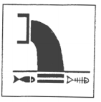 |  | 
2 | 背景颜色 | 危险固废黄色，其他绿色
3 | 图形颜色 | 危险固废黑色，其他白色
排污口标志牌设在醒目处，设置高度为上边缘距地面约2m。建议每年对标志牌进行检查和维护一次，确保标志牌清晰完整。

环保措施及设施费用保障计划
本项目主要环保措施及设施投资费用共270万元，占项目总投资的12.9%；本项目环保设施运行维护费用为12.9万元/年。

环境监测计划

污染源监测计划

施工期监测计划
本工程在施工期间对周围环境的主要影响有施工噪声、施工扬尘等影响。监测计划见表10.3-1。
表10.3-1 施工期监测计划
环境要素 | 监测点位 | 监测项目 | 监测时间及频率 | 备注
噪声 | 施工场地、办公区 | 等效声级 | 每月一次，每次一天、昼夜各一次 | 夜间禁止打桩作业
环境空气 | 施工区、办公区 | TSP | 每月一次，每次三天 | /

运营期监测计划
本工程常规监测计划参照《排污单位自行监测技术指南 石油化学工业》（HJ947-2018）制定，详见表10.3-2。
表10.3-2 运营期监测计划
项目 |  | 处理设施 | 监测项目 | 监测频率
废气有组织 | G3真空泵尾气 | 尾气吸收塔+活性炭吸附罐+15m排气筒 | 非甲烷总烃 | 每月监测一次
废气有组织 | G3真空泵尾气 | 尾气吸收塔+活性炭吸附罐+15m排气筒 | 乙二醇* | 每半年一次
废气无组织 | 厂界 | 选用先进设备、定期检修、加强管理等 | 非甲烷总烃 | 每季度监测一次
废气无组织 | 泵、压缩机、阀门、开口阀或开口管线、气体/蒸汽泄漏设备、取样连接系统 | 选用先进设备、定期检修、加强管理等 | 非甲烷总烃 | 每季度监测一次
废气无组织 | 法兰及其他连接件、其他密封设备 | 选用先进设备、定期检修、加强管理等 | 非甲烷总烃 | 每半年监测一次
废水 | 厂区废水总排口 | 流量、COD、NH₃-N |  | 每周一次（自动监测除外）
废水 | 厂区废水总排口 | pH、SS |  | 每月一次
废水 | 厂区废水总排口 | BOD₅ |  | 每季度一次
噪声 | 厂界四周 | 等效A声级 |  | 每季度至少开展一次昼夜监测
注：* 待国家污染物监测方法标准发布后实施。

验收监测计划
本项目验收监测计划详见表10.3-3。
表10.3-3 本项目验收监测计划
项目 |  | 处理设施 | 排气筒（m） |  | 监测项目
 |  | 处理设施 | 高度 | 内径 | 监测项目
废气有组织 | G3真空泵尾气 | 尾气吸收塔+活性炭吸附罐 | 15 | 0.4 | 监测因子：非甲烷总烃、乙二醇*；  监测项目：治理设施进出口浓度、废气量、温度
废气无组织 | 厂界四周 | 选用先进设备、定期检修、加强管理等 | 监测因子：非甲烷总烃、乙二醇*；  监测项目：厂界监控浓度最大值
废水 | 厂区废水总排口 | / | 监测因子：流量、pH、COD、NH₃-N、SS；  监测项目：进出口浓度、流量
噪声 | 厂界四周 | 减振、消声、距离衰减等 | 厂界四周Leq(A)
注：* 待国家污染物监测方法标准发布后实施。

环境质量跟踪监测计划
本项目跟踪监测点位、监测项目、频次根据《排污单位自行监测技术指南 石油化学工业》（HJ947-2018）、《排污单位自行监测技术指南 总则》（HJ 819-2017）、《环境影响评价技术导则 土壤环境(试行)》（HJ964-2018）、《环境影响评价技术导则 地下水环境》（HJ610-2016）综合确定。跟踪监测计划见表10.3-5。
表10.3-5 环境空气及地下水跟踪监测计划
分类 | 点位 | 监测项目 | 监测频率
环境空气 | 张康呼、濮阳职业技术学校 | 非甲烷总烃 | 每半年  至少监测一次
土壤 | 合成区、精馏区、张康呼村庄、张康呼农用地 | 石油烃 | 每三年至少开展一次
地下水 | JC1项目西侧590米处现有农田监测井、JC2项目西侧180米处现有农田监测井、JC3现有厂区内东侧监测井 | ①基本因子：钾、钠、钙、镁、砷、汞、镉、铅、铁、锰、六价铬、碳酸盐、重碳酸盐、氯离子、硫酸根、硝酸盐、亚硝酸盐、氟化物、pH值、氨氮、挥发酚、氰化物、总硬度、溶解性总固体、高锰酸盐指数（耗氧量）、总大肠菌群、细菌总数；  ②特征因子：石油类、硫化物 | 每年至少监测一次

环境风险应急监测计划
在事故发生后，环境应急事件应急监测工作可委托濮阳市环境监测站负责，厂内环境监控组配合。对现场进行全天候的空气、水质等项目监控，防止大气和废水污染区扩大。按照环境污染事故的类型，分别进行大气和水环境等监测，监测频率可按每小时一次安排。监测结果需随时提供给专业指挥部，为应急决策提供支持。环评建议的应急监测方案见表10.3-5及风险分析章节相关内容。
表10.3-5 本项目事故应急监测方案
类别 | 监测点位 | 监测因子 | 备注
环境空气 | 厂界四周、下风向最近居民点 | 非甲烷总烃、CO | 即时监测
排水水质 | 污水总排口 | 石油类、COD、SS | 即时监测
排水水质 | 集聚区污水厂进口 | 石油类、COD、SS | 即时监测

自行监测计划
根据“关于印发《国家重点监控企业自行监测及信息公开办法（试行）》和《国家重点监控企业污染源监督性监测及信息公开办法（试行）》的通知”（环发[2013]81号）要求，该办法适用于国家重点监控企业、以及纳入各地年度减排计划且向水体集中直接排放污水的规模化畜禽养殖场(小区)。其他企业可参照执行。建议按照《排污单位自行监测技术指南 石油化学工业》（HJ947-2018）、《排污单位自行监测技术指南 总则》（HJ 819-2017）（HJ942—2018）要求开展运营自行监测。

监测仪器及监测方法
根据“关于印发《国家重点监控企业自行监测及信息公开办法（试行）》和《国家重点监控企业污染源监督性监测及信息公开办法（试行）》的通知”（环发[2013]81号）要求，企业可依托自有人员、场所、设备开展自行监测，也可委托其他检（监）测机构代其开展自行监测。本项目拟委托第三方检测机构开展检测，相关监测采样分析方法标准及规范见表10.3-6。
表10.3-7 监测采样分析方法参考标准及规范
项目 | 参考标准及规范
环境空气 | 环境空气质量监测点位布设技术规范（试行）
地下水 | 地下水环境监测技术规范（HJ/T 164-2004）
土壤 | 土壤环境监测技术规范（HJ/T 166-2004）  土壤环境质量标准 建设用地土壤污染风险管控标准（试行）（GB36600-2018）
废气 | 固定源废气监测技术规范（HJ/T 397-2007）  固定污染源排气中颗粒物和气态污染物采样方法（GB/T 16157-1996）  大气污染物无组织排放监测技术导则（HJ/T 55-2000）
废水 | 地表水和污水监测技术规范（HJ/T 91-2002）  水污染物排放总量监测技术规范（HJ/T 92-2002）
噪声 | 声环境质量标准（GB3096-2008）  工业企业厂界噪声排放标准（GB12348-2008）

环境信息公开内容

《企业事业单位环境信息公开办法》（环保部令 第31号）要求
根据《企业事业单位环境信息公开办法》（环保部令 第31号），“企业事业单位应当按照强制公开和自愿公开相结合的原则，及时、如实地公开其环境信息”；“企业事业单位应当建立健全本单位环境信息公开制度，指定机构负责本单位环境信息公开日常工作”。若企业被列入重点排污单位名录，需公开如下内容：
（1）基础信息，包括单位名称、组织机构代码、法定代表人、生产地址、联系方式，以及生产经营和管理服务的主要内容、产品及规模；
（2）排污信息，包括主要污染物及特征污染物的名称、排放方式、排放口数量和分布情况、排放浓度和总量、超标情况，以及执行的污染物排放标准、核定的排放总量；
（3）防治污染设施的建设和运行情况；
（4）建设项目环境影响评价及其他环境保护行政许可情况；
（5）突发环境事件应急预案；
（6）其他应当公开的环境信息。
（7）列入国家重点监控企业名单的重点排污单位还应当公开其环境自行监测方案。
重点排污单位应当通过其网站、企业事业单位环境信息公开平台或者当地报刊等便于公众知晓的方式公开环境信息，同时可以采取以下一种或者几种方式予以公开：
（1）公告或者公开发行的信息专刊；
（2）广播、电视等新闻媒体；
（3）信息公开服务、监督热线电话；
（4）本单位的资料索取点、信息公开栏、信息亭、电子屏幕、电子触摸屏等场所或者设施；
（5）其他便于公众及时、准确获得信息的方式。

《国家重点监控企业自行监测及信息公开办法（试行）》要求
企业应将自行监测工作开展情况及监测结果向社会公众公开，公开内容应包括：
（1）基础信息：企业名称、法人代表、所属行业、地理位置、生产周期、联系方式、委托监测机构名称等；
（2）自行监测方案；
（3）自行监测结果：全部监测点位、监测时间、污染物种类及浓度、标准限值、达标情况、超标倍数、污染物排放方式及排放去向；
（4）未开展自行监测的原因；
（5）污染源监测年度报告。
企业可通过对外网站、报纸、广播、电视等便于公众知晓的方式公开自行监测信息。同时，应当在省级或地市级环境保护主管部门统一组织建立的公布平台上公开自行监测信息，并至少保存一年。

清洁生产审核信息公示
根据《清洁生产审核办法》（国家发展和改革委员会 环境保护部 令 第38号 ），有下列情形之一的企业，应当实施强制性清洁生产审核：
- 污染物排放超过国家或者地方规定的排放标准，或者虽未超过国家或者地方规定的排放标准，但超过重点污染物排放总量控制指标的；
- 超过单位产品能源消耗限额标准构成高耗能的；
- 使用有毒有害原料进行生产或者在生产中排放有毒有害物质的。
其中有毒有害原料或物质包括以下几类：第一类，危险废物。包括列入《国家危险废物名录》的危险废物，以及根据国家规定的危险废物鉴别标准和鉴别方法认定的具有 危险特性的废物。第二类，剧毒化学品、列入《重点环境管理危险化学品目录》的化学品，以及含有上述化学品的物质。第三类，含有铅、汞、镉、铬等重金属和类金属砷的物质。第四类，《关于持久性有机污染物的斯德哥尔摩公约》附件所列物质。第五类，其他具有毒性、可能污染环境的物质。
实施强制性清洁生产审核的企业，应当在名单公布后一个月内，在当地主要媒体、企业官方网站或采取其他便于公众知晓的方式公布企业相关信息。

第11章 评价结论及建议

11.1 评价结论

11.1.1 工程符合国家的产业政策
河南省中原大化集团有限责任公司千吨级秸秆糖制乙二醇中试项目，以生物质秸秆糖水溶液和氢气为原料，经过乙二醇合成、乙二醇精馏工序生产乙二醇，属于工程技术研究和试验发展中试实验装置。与《产业结构调整指导目录（2019年本）》对比，项目建设不属于《产业结构调整指导目录（2019年本）》限制和淘汰类，符合国家相关产业政策。

11.1.2 工程厂址符合相关规划
本项目厂址位于濮阳经济技术产业集聚区，建设项目符合濮阳市城市发展规划、濮阳市饮用水水源保护区区划、濮阳经济技术产业集聚区、濮阳市城市总体规划和土地利用规划。

11.1.3 工程污染防治措施可行，废气污染物达标排放，废水全部回用，固体废物得到妥善处理，厂界噪声满足标准要求

11.1.3.1 废气
项目合成反应氢气驰放气、闪蒸不凝气管道收集送现有火炬系统焚烧处理，真空泵尾气通过尾气洗涤塔+活性炭吸附罐处理，项目废气处理措施可行有效。

11.1.3.2 废水
项目废水主要是尾气洗涤塔废水、真空泵废水、地面冲洗水、新增的循环冷却排污水和脱盐水站排水。尾气洗涤塔外排水、真空系统废水、地面冲洗废水送厂区现有污水处理站处理，经处理后出水水质满足《污水综合排放标准》（GB8978-1996）表4二级标准限值要求，由厂区总排口排入濮阳市第二污水处理厂。新增的循环冷却外排水和脱盐水站排污水均属清净下水，直接排入濮阳市第二污水处理厂处理。

11.1.3.3 噪声
项目的噪声污染来源主要为各类机泵、压缩机等；针对生产设备噪声，主要通过对高噪声设备采取隔声及减振等措施来降低噪声影响，各设备噪声值可降至60~70dB（A）。通过噪声影响预测表明：工程营运后，厂界噪声满足《工业企业厂界噪声标准》（GB12348-2008）3类标准要求，不会造成噪声扰民现象。

11.1.3.4 固废
项目固废主要是合成反应催化剂和废润滑油，均属于危险固废，由有相应处理资质的单位代为处置；项目危险废物依托现有工程危险废物暂存间暂存。

11.1.4 环境质量现状

11.1.4.1 环境空气
根据2019年濮阳市环境空气质量监测网的基本污染物环境空气质量数据以及特征污染物的补充监测结果，项目所在区域基本污染物中的PM₁₀、PM_{2.5}和O₃的年评价项目、NO₂的日平均质量浓度均不达标，属于不达标区；区域环境空气质量不达标需要通过削减相关污染物的排放来提高区域环境空气质量。
补充监测期间评价区域内各监测点位甲醇、乙二醇、非甲烷总烃的环境质量现状值均能满足相应标准要求。

11.1.4.2 地下水环境
调查评价区内浅层地下水化学类型主要为：HCO₃—Ca·Mg型水、HCO₃·SO₄—Mg·Ca型水、HCO₃—Mg·Na·Ca型水、Cl·SO₄—Na·Mg型水。从水化学类型来看，调查评价区内浅层地下水阳离子主要为Ca、Mg、Na离子，阴离子主要为HCO₃⁻、Cl⁻、SO₄²⁻离子。
根据水质监测结果，监测点位中锰、总硬度、氟化物普遍超标，其中7号点中另有氯离子、硫酸根指标超标。超标原因主要与地质原生背景关系较大。其他评价指标均满足《地下水质量标准》(GB/T14848-2017)Ⅲ类标准。

11.1.4.3 地表水环境质量
根据统计结果可知，2020年1~11月马颊河南乐水文站断面COD、氨氮、总磷均满足《地表水环境质量标准》（GB3838-2002）IV类标准的要求。

11.1.4.4 声环境
监测期间，厂址声环境质量现状满足《声环境质量标准》（GB3096-2008）3类标准要求。

11.1.4.5 土壤
建设用地各监测点位的45个基本因子以及其他项目氰化物（现有污水处理站区域柱状样）、石油烃的检测结果均低于《土壤环境质量 建设用地土壤污染风险管控标准(试行)》(GB36600-2018)表1和表2第二类用地的筛选值要求。
农用地监测点位的8个基本项目的检测结果均低于《土壤环境质量 农用地土壤污染风险管控标准（试行）》（GB 15618-2018）表1筛选值。

11.1.5 环境影响预测

11.1.5.1 环境空气
本项目最大占标率P_{max}=0.92%（g₁无组织）<1%。根据HJ2.2-2018规定，项目评价等级提高一级。因此本项目大气影响评价工作等级为二级。
根据预测分析，项目营运期的废气对周围环境影响较小，不会对周边大气环境造成明显不利影响。

11.1.5.2 地表水
本项目废水对中原大化现有污水处理站出水现状贡献值很小，废水进入中原大化污水处理站处理后，厂区总排口出水可满足GB8978-1996《污水综合排放标准》表4二级标准限值要求和濮阳市第二污水处理厂收水水质要求；同时濮阳市第二污水处理厂处理余量为1万m³/d，项目废水排放增量较小（48.48t/d），对污水处理厂冲击较小。

11.1.5.3 声环境
工程投产运营后，东、南、北厂界噪声昼夜预测值均能够满足《工业企业厂界环境噪声排放标准》（GB12348-2008）中3类标准限值要求。

11.1.5.4 固体废物
固体废弃物均得到妥善处置和综合利用，在严格按照评价提出的堆存和处置利用措施后，对周围环境不会产生不良影响。

11.1.5.5 土壤
根据土壤预测结果，对任意一个观测点，当污染物垂直运移到该点后，200天内土壤中COD浓度快速升高；250天后土壤中COD浓度基本达到最大值，最大值为12mg/cm³，之后不再升高；COD垂直入渗至5m深度大约需要250天，750天时5m深度的土壤中COD浓度达到最大值，污染物垂直入渗速率较大。土壤对污染物的运移有一定的阻滞作用，但污染防护性能较差，污染物垂直运移速率较快。建议建设单位应加强污水处理设施的运维，利用设备检修期对包括尾气吸收塔在内的各种污水管线、水池的防渗层进行检查，减少非正常工况下的“跑冒滴漏”，从源头控制土壤污染。

11.1.5.6 环境风险
项目危险物质数量与临界量比值Q＜1，根据《建设项目环境风险评价技术导则》（HJ169-2018）附录C，项目风险潜势级别为I级，环境风险评价工作级别为简要分析。
项目涉及主要危险物质为氢气、乙二醇、丙二醇，主要分布在乙二醇合成和乙二醇精馏单元，环境风险因素主要为火灾爆炸事故次生污染物排放。
对于工程可能产生的风险事故，通过采取相应的风险防范措施，其影响处于可以接受的范围。

11.1.6 环境影响经济损益分析
本项目总投资2098万元，估算环保投资共270万元，占总投资约12.9%。环保措施的实施，将大幅度减少工艺装置污染物的排放量，减轻由于项目建设对评价区周围环境质量的影响，环境效益较显著。因此，本项目在坚持加强环境保护、重视节能降耗和资源综合回收利用的情况下，具有一定的环境效益。实现了社会效益、经济效益和环境效益的统一，环保投入确保了其对环境的影响控制在最低限度内。

11.1.7 环境管理与监测计划
项目建成后，应加强自身污染源和对周围环境质量的监测，由企业自行委托具备相关资质的单位开展实施。

11.2 对策建议
（1）认真落实各项污染防治措施，确保资金投入，严格执行“三同时”制度，加强各类环保设施运行中的日常管理和维护工作，确保污染物长期稳定达标排放；
（2）严格按照实验方案进行中试生产，密切关注中试实验条件，降低非正常事故发生概率；
（3）进一步补充和完善突发事件的应急预案，加强对周边居民的宣传，说明所用有毒有害物质的危害性和防护措施，当出现事故时，迅速撤离；同时，加强安全生产管理，防止重大风险事故的发生。

11.3 总评价结论
河南省中原大化集团有限责任公司千吨级秸秆糖制乙二醇中试项目符合国家产业政策和环保政策；工程厂址位于濮阳经济技术产业集聚区内，符合濮阳市城市发展总体规划、濮阳经济技术产业集聚区发展规划和土地利用总体规划要求；生产工艺装备水平和资源、能源利用水平达到国内先进水平；过程控制和污染防治技术较完备，污染防治措施可行，在实施了可行性研究报告和本环评提出的污染治理措施后，各种污染物均可以做到稳定、达标排放；因突发事故引起的环境风险在可接受范围内；项目无须设置环境防护距离；厂区总平面布置可行；在认真执行“三同时”制度，落实评价提出的污染物防治措施及建议的前提下，从环保的角度考虑，工程的厂址选择及建设是可行的。

